INSTITUTO TECNOLÓGICO DE APIZACO
INGENIERÍA CIVIL
INFORME TÉCNICO DE RESIDENCIA
PROFESIONAL
TEMA:
AMPLIACIÓN TRANSVERSAL DE PUENTE IXTULCO DER. CARRETERA TLAXCALA- HUACHINANGO TRAMO TLAXCALA- BELEN KILOMETRO 2+400. SUBESTRUCTURA Y SUPERESTRUCTURA, PARA LA CONSTRUCCIÓN DE LA BANQUETA DERECHA, CAMBIO DE APOYOS DE NEOPRENO, ADECUACIÓN DE JUNTAS DE CALZADA Y PARAPETOS; ASÍ COMO OBRAS DE PROTECCIÓN EN EL CAUCE.
LUGAR DE REALIZACIÓN:
SECRETARIA DE COMUNICACIONES Y TRANSPORTES (SCT)

ASESOR INTERNO:
ING. RAUL PÓRROGA SÁNCHEZ

ASESOR EXTERNO:
ING. RAMIRO HERNÁNDEZ DÍAZ
PRESENTA:
JERSAIN ROCHA HUERTA
No DE CONTROL:
15370059

ÍNDICE DE TABLAS
Contenido
INTRODUCCIÓN 9
JUSTIFICACIÓN 4
OBJETIVO 4
CAPÍTULO 1 GENERALIDADES DE LA DEPENDENCIA 4
1.1. ANTECEDENTES HISTÓRICOS DE LA PENDENCIA 4
1.2. MISIÓN Y VISIÓN 6
1.3. UBICACIÓN 6
1.4. GIRO 8
CAPITULO 2 MARCO DE REFERENCIA 8
2.1. Caracterización del área desarrollo del proyecto 8
2.2. Planteamiento del problema 16
2.3. Alcances 16
2.4. Limitaciones 17
. 18
CAPITULO 3 MARCO TEÓRICO 18
RECONSTRUCCIÓN DE PUENTES 18
CAPITULO 4 METODOLOGÍA 23
4.1Trabajos a ejecutar 23
4.1.1 Trabajos Preliminares 23
4.1.2 Demoliciones en Superestructura 27
4.1.3 Demolición de subestructura 32
4.1.4 Demoliciones en cauce 35
4.1.5 Parapeto y Banquetas 36
4.1.6 Superestructura 46
4.1.7 Subestrutura 78
4.1.9 Banqueta y guarnición 102
4.1.10Señalamiento definitivo 104
4.1.11 Protección del cauce 117
4.1.12 Obras de drenaje 121
4.1.13 Pavimentos y terracerías 132
4.1.14 Banqueta y guarnición 152
4.2 Especificaciones particulares y complementarias 153
4.3 Control y aseguramiento de calidad 157
a. contenido 157
b: definición 158
C. Referencias 159
d. Requisitos 160
e. Ejecución: 162
Capitulo 5 resultados 170
Planos de construcción: 170
Planos para conagua 171
BITACORA DE OBRA 171
CAPITULO 6 CONCLUSIONES Y RECOMENDACIONES 177
capitulo 7referencias bibliográficas y virtuales 177
capitulo 8anexos 178
anexo 1(Programa de ejecución de los trabajos) 178
ANEXO 2 control de calidad de varilla corrugada de 9.5, 12.7,15.87 mm de diámetro 185
ANEXO 3 control de calidad de 19.0, 25.4 mm de diámetro 186
ANEXO 4 control de calidad de concreto en diafragmas eje 1 y eje 2 ensaye 105-A 187
ANEXO 5 control de calidad de concreto en diafragmas en el eje 1 y eje 2 ensaye 106-A 188
ANEXO 7 control de calidad de concreto en refuerzo de bloques 190
ANEXO 8 control de calidad en concreto de zampeado de piedra braza lado IZQ ensaye 76-A, 76-B,76-C 76-D 191
ANEXO 9 control de calidad de concreto en zampeado con mamposteria de piedra braza lado izq en sayes 81-A 81-B, 81- C 81- D 192
ANEXO 10 control de calidad en concreto de zampeado con mamposteria de piedra breza lado izq ensayes 80-A 80-B 80-C 80-D 193
ANEXO 11 control de calida de concreto en losa de frime de salida 194
ANEXO 12 control de calida de concreto en losa de frime de entrada 195
ANEXO 13 control de calidad de concreto de losa central del puente ensayes 139-A 139-B 139-C 139-D 196
ANEXO 14 control de calidad de concreto de losa central de puente ensayos 140-A 140-B 140-C 140-D 197
ANEXO 15 control de calidad de concreto en banqueta lado derecho ensayes 147-A 147-B 147-B 147-C 147-D 198
ANEXO 16 control de calidad de concreto en banquetas y guarniciones ensayes 148-A 148-B 148-C 148-CD 199
ANEXO 17 control de calidad de concreto en zampeado de concreto ciclópeo encause del rio ensayes 149-A 149-B 149-C 149-D 200
ANEXO 18 informe de pruebas en emulsiones asfálticas 201
ANEXO 19 Informe de riegos de impregnación 202
ANEXO 20 informes de temperatura de tendido de mezcla asfáltica elaborada en caliente 203
ANEXO 21 Reporte de concreto asfáltico elaborado en caliente 204
ANECXO 22 Diseño Marshall del puente ixtulco 2+400 205
ANEXO 23 Oficio del suministro de los neoprenos 218

ÍNDICE DE FIGURAS
Figura 1 Ubicación de la secretaria de comunicaciones y tranportes 7
Figura 2 Zona de residente de puentes 7
Figura 3 Vista satelital del puente 8
Figura 4 Vista principal del puente 8
Figura 5 Superficie de rodamiento 9
Figura 6 Junta de dilatación de la entrada 9
Figura 7Junta de dilatación de la salida 10
Figura 8 Parapeto lado derecho 10
Figura 9 Parapeto lado izquierdo 10
Figura 10 Banqueta 11
Figura 11 Acceso de entrada 11
Figura 12 Acceso de salida 12
Figura 13 Estribo No 1 12
Figura 14 Estribo No 2 13
Figura 15 Apoyo No 1 13
Figura 16 A poyo No 2 13
Figura 17 Apoyo No 3 14
Figura 18 Diafragma central 14
Figura 19 Nervadura No 1 14
Figura 20 Nervadura No 2 15
Figura 21 Nervadura No 3 15
Figura 22 Volado lado derecho 15
Figura 23 Sentido del cauce 16
Figura 24 Antes del recorte de carpeta 24
Figura 25 Durante de recorte de carpeta 24
Figura 26 Después del recorte de carpeta 24
Figura 27 Antes de la demolición de banqueta y guarnición 26
Figura 28 Durante la demolición de la banqueta y guarnición 26
Figura 29 Después de la demolición de la banqueta y guarnición 27
Figura 30 Antes de la remoción de carpeta en la superestructura 28
Figura 31 Durante la remoción de carpeta 28
Figura 32 Después de la remoción de la carpeta 28
Figura 33 Demolición de losa de concreto reforzado 29
Figura 34 Termino de demolición de losa de concreto reforzado 29
Figura 35 trabajos de demolición en diafragmas 30
Figura 36 Término de trabajos de demolición en diafragmas 30
Figura 37 Demolición de guarnición y remates de parapeto existente 30
Figura 38 Término de demolición en guarnición y remates de parapeto 31
Figura 39 Desmantelamiento de parpeto 31
Figura 40 Termino de desmantelamiento de parapeto 31
Figura 41 Estribo y aleros de mampostería existentes 32
Figura 42 demolición de estibo y alero 32
Figura 43Termno de demolición de estribos y aleros 33
Figura 44 Corona exitente 33
Figura 45 Demolición de corona 33
Figura 46 termina de demolición de corona 34
Figura 47 Muro de respaldo 34
Figura 48 Demolición de muro de respaldo 34
Figura 49 Demolición de banco de concreto 35
Figura 50 Estructura de mampostería existente 35
Figura 51Demolición de estructura de mampostería existente 36
Figura 52Término de demolición de estructura de mamposteria 36
Figura 53 Parapeto metálico para banqueta T-34.4.1 37
Figura 54 Suministro Habilitado y Colocado de acero para parapetos 41
Figura 55 Parapeto de acero 41
Figura 56 suministro habilitado y colocado de acero en rematen de parapeto 42
Figura 57A cero de refuerzo en remate 43
Figura 58 construcion de remate de concreto reforzado 43
Figura 59Construcion de baqueta de concreto reforzado 44
Figura 60 Acabado de banqueta de concreto reforzado 44
Figura 61Colocado de tubería de cartón 45
Figura 62 Término de colocación de tubería de cartón 45
Figura 63 Preparación de superficie para colocación de gatos hidráulicos 47
Figura 64 Colocación de gatos hidráulicos 47
Figura 65 Izaje de superestrutura 47
Figura 66 Placas de acero de 20x20 x2.5 48
Figura 67 Placas de acero para el paso de vehículos durante el izaje 48
Figura 68 Suministro habilitado y colocado de acero en losa de rodamiento 51
Figura 69 Suministro habilitado y colocado de acero en sobre losa 51
Figura 70 Perforación para anclas de acero de 1/2" 51
Figura 71 Anclas de 1/2" de longitud de 15cm 52
Figura 72 Suministro habilitado y colocado de acero en nervadura 52
Figura 73 Término de colocado de acero de nervadura 52
Figura 74 Trabajo de anclas en diafragmas 53
Figura 75 Término de colocación de anclas en diafragmas 53
Figura 76 Trabajo de soldadura para placa ahogada en diafragma 54
Figura 77 Placa ahogada en diafragma 54
Figura 78 Perfil IR 305mm x 78.9kg/m 54
Figura 79 Diafragma metálico 55
Figura 80 Colocado de placa de ahogada de 30x35xx1.905 en nervadura 55
Figura 81 Perforaciones en nervadura 56
Figura 82 Placa para anclaje de diafragma metálico 56
Figura 83 construcción de bloques presfuerzo transversal 58
Figura 84 Cimbrado de bloque de presfuerzo transversal 58
Figura 85 bloque de concreto reforzado para presfuerzo transversal 59
Figura 86 colado de diafragma 66
Figura 87 Descimbrado de diafragma 66
Figura 88Colado de losa de rodamiento sabrelosa 67
Figura 89 Sobrelosa 67
Figura 90Cimbrado de nervadura 67
Figura 91Colado de nervadura 68
Figura 92 Término del colado 68
Figura 93 Tubería pvc de 4"y l=70 71
Figura 94 Trabajo de escarificado en diafracma 72
Figura 95 Preforaciones en losa exixstente 73
Figura 96 Perforación de diafragmas L=20cm 73
Figura 97 Perforación en diafragmas L=25 73
Figura 98Colocación de resina epoxica en losa 74
Figura 99R esina epoxica en diafragmas 74
Figura 100 Junta de dilatacion de salida 76
Figura 101 Junta de dilatacion de entrada 77
Figura 102 suministro de lechada 77
Figura 103 lechada en tubería de bloques de pres fuerzo 78
Figura 104 Acero de refuerzo en corona 78
Figura 105 Acero en muro de respaldo y mensula 79
Figura 106 Acero en topes, plntillas y bancos 79
Figura 107 Anclas de acero de 3/4" en corona de estribos 79
Figura 108 Colado de corona 80
Figura 109 colado en muro de respaldo y mensula 80
Figura 110 Colado en topes plantilla y bancos 80
Figura 111 suministro de apoyos moviles placas 25x30x5.7 82
Figura 112 colocacion de apoyo 82
Figura 113 colocacicion de apoyo 25x30x 4.1 cm 82
Figura 114 placas de 20x 20 x 2 cm en topes sismicos 83
Figura 115 Perforaciones en topes sismicos 84
Figura 116 Perforación en bancos de apoyo 84
Figura 117 perforacion en coronas y aleros 84
Figura 118 Reconstrucción de alero 87
Figura 119 Excavación de losa de entrada 89
Figura 120 Excavación en estribos 89
Figura 121 compactacion de material 90
Figura 122 Acabado de relleno 91
Figura 123 Tendido de material 93
Figura 124 marial compactado 93
Figura 125 Acero en losa de salida 94
Figura 126 Acero en losa de entrada 94
Figura 127 Colado en losa de entrada 94
Figura 128 Colado en losa de salida 95
Figura 129 Colocación de cartón asfáltico 95
Figura 130 Demolición de muro mampostería 96
Figura 131 Acero en contra fuentes 97
Figura 132 acero en zapata y dala 97
Figura 133 Plantilla de concreto de 5 cm 97
Figura 134 Concreto en dala 98
Figura 135Concreto en contrafuente 98
Figura 136 Concreto en zapata 99
Figura 137 Excavación para zapata 99
Figura 138 conpactacion de relleno en zapata 100
Figura 139 Construcción de muro 101
Figura 140 reja cero 101
Figura 141 Demolición de banqueta de concreto reforzado 102
Figura 142 Cimbrado de guarnición 102
Figura 143 Guarnición de concreto 103
Figura 144 concreto en banqueta 103
Figura 145 Compactacion de materia de relleno para banqueta 104
Figura 146 Acabado de relleno para banqueta 104
Figura 147Marcas en el pavimento M-3.1 106
Figura 148 Marcas en el pavimento M-2.3 106
Figura 149 Marcas en el pavimento M-3.3 106
Figura 150 Colocado de botón BRM -A1 108
Figura 151 Botón BRM- A1 108
Figura 152Colocado de botón BRM-B1 108
Figura 153 Boton BRM-B1 108
Figura 154 Colocado de defensa metálica 110
Figura 155 Tablero de disminucion de velocida 115
Figura 156Tablero de termina tramo en construcción 116
Figura 157 Barrera tipo jersey 116
Figura 158 Trafitambos 116
Figura 159 Excavación para rectificación de cauce 117
Figura 160 Relleno 118
Figura 161 Renivelacion del cauce 118
Figura 162 Zampeado de lado derecho 120
Figura 163 Zampeado central 120
Figura 164 Concreto en talud de lado derecho 121
Figura 165 Demolición de guarnición 122
Figura 166 Demolición de carpeta 122
Figura 167Construcción de lavadero 124
Figura 168 Relleno de la excavación 126
Figura 169 Relleno de protección 128
Figura 170 Plantilla de tubería de 18" 129
Figura 171 Tubo de 18" 129
Figura 172 Relleno protección de tubería de 18" 129
Figura 173 Plantilla de tubería de 24" 130
Figura 174 Tubería de 24" 130
Figura 175 Colector de concreto reforzado 131
Figura 176 Adecuación de cárcamo de concreto 131
Figura 177Rejilla tipo irving de 3/16" peralte 2 1/2" 132
Figura 178 Sección teórica de proyecto 135
Figura 179 Compactación de capa subrasante 137
Figura 180 Tendido de material en losa de salida 139
Figura 181 Término de superficie de subbase 139
Figura 182 Tendido de relleno en acceso de salida 141
Figura 183Compactado de base estabilizadora 142
Figura 184 Base estabilizadora 142
Figura 185 Aplicación de material asfaltico 144
Figura 186 Zona de aplicación de ablución asfáltica 145
Figura 187 Aplicación de ablución asfáltica 146
Figura 188 Término de aplicación de ablución asfáltica 146
Figura 189 Tendido de material de la carpeta asfáltica 151
Figura 190 Compactado de la carpeta asfaltica 151
Figura 191 Acabado de la carpeta asfáltica 152
Figura 192 Construcción de guarnición de concreto reforzado 152

Introducción
El presente trabajo indica la obra de construcción referente a la ampliación de puente ixtulco derecho de la carretera Tlaxcala - Huauchinango, del tramo Tlaxcala-Belén en el kilómetro 2+400 en el estado de Tlaxcala.
Este puente se requiere la necesaria reconstrucción ya que en la supervisión de puentes que cada año que se realiza por las autoridades de conservación de carreteras de la oficina de ponentes a cargo del ing. Ramiro Hernández Días se calificó el estado del puente de grado 4 de acuerdo con los estándares de calificación del sipomex del año 2018 en los meses de julio y agosto. Presento las características que más adelante se exponen. Teniendo como respuesta la licitación para la elaboración del estudio y proyecto del puente con un costo de por lo cual en este año se lleva a cabo los trabajos establecido en el proyecto.
Durante la elaboración del proyecto se realizan supervisiones en tanto a lo que se realiza de forma diaria en la obra controlando los trabajos para que estos se ejecuten de acuerdo a las normas de la secretaria de comunicaciones y transportes así como las especificaciones que se encuentran en la bases de la licitación.
En él proyecto se muestran todos los trabajos por ejecutar, requerimientos con los que la empresa que estará a cargo de la construcción debe contar para que el proyecto cumpla con los trabajos de la mejor manera, los controles de calidad de los maritales utilizados, diseños, planos de construcción y pagos correspondientes al impacto ambiental y en conjunto de imágenes de cómo se fueron realizando los trabajos el antes, durante y después.

Justificación

El puente actual presenta deficiencias conforme al tránsito peatonal generando problemas de movilidad de los pobladores de municipio de Santa María Ixtulco así teniendo una gran falta de seguridad al transitar por él.

Objetivo
Reconstrucción del puente “Ixtulco Der.”, ubicado en el km. 2+400 del tramo Tlaxcala-Belén de la carretera: Tlaxcala - Huauchinango, en el Estado de Tlaxcala

CAPÍTULO 1 GENERALIDADES DE LA DEPENDENCIA
  - Antecedentes históricos de la pendencia
A partir de 1574 los cambios que se abrieron en el territorio nacional fueron auspiciados por el sistema de "Consulados", por lo que al finalizar la época colonial el país contaba ya con una pequeña red carretera y caminos de herradura.
Ya en la época independiente, entre 1821 y 1861 las funciones correspondientes a la obra pública se encontraban diseminadas en diversas instancias, hasta que el Presidente Juárez las integró en la Secretaría de Fomento, Comunicaciones y Obras.
En 1891 cuando se crea la Secretaría de Comunicaciones y Obras Públicas (SCOP), la cual tenía a su cargo la planeación, construcción y conservación de los caminos del país. Posteriormente, en 1917 y dentro de la Secretaría, fue constituida la Dirección de Caminos y Puentes a cargo de las funciones de su especialidad.
En el año de 1925, se integra como organismo público descentralizado la Comisión Nacional de Caminos, constituida por los Departamentos de Proyectos, Construcción, Cooperación, Puentes, Conservación y Contabilidad. En 1958, el Congreso de la Unión aprobó las modificaciones a la Ley de las Secretarías y Departamentos de Estado presentadas por el ejecutivo, y que establecían la separación funcional de la Obra Pública de la entonces Secretaría de Comunicaciones y Transportes.
Posteriormente en 1960, dependiendo de la Secretaría de Obras Públicas, se crean las Direcciones Generales de Construcción de Carreteras Federales, Carreteras en Cooperación y de Conservación de Carreteras Federales, esta última integrada por los Departamentos de Obra, Técnico y Administrativo, dedicándose a la construcción y conservación de red estatal y federal de carreteras, en coordinación con las autoridades locales responsables.
Para 1970, la Dirección General de Conservación de Carreteras Federales cambió su denominación a la Dirección General de Conservación de Obras Públicas, teniendo a su cargo el mantenimiento de la red nacional de caminos tanto federales como estatales y vecinales. Esta Dirección General estaba integrada por los Departamentos de Obras, Técnico, de Proyectos, de Programación y Presupuesto y de una Oficina Administrativa.
Conforme a las modificaciones aprobadas a la Ley Orgánica de la Administración Pública Federal en 1982, desaparece la Secretaría de Asentamientos Humanos y Obras Públicas y se transfieren a la Secretaría de Comunicaciones y Transportes las funciones de infraestructura y con ellas las de construcción y mantenimiento de la red nacional de caminos, a cargo de la Dirección General de Conservación de Obras Públicas.
En 1987, de acuerdo al Programa de Modernización Administrativa, la Estructura Orgánica de la Dirección General de Conservación de Obras Públicas se fortalece al elevar el nivel jerárquico de los Departamentos de Obras, Precios Unitarios, Normas Técnicas y Concursos de Proyectos al de Subdirección, a fin de dar cumplimiento a los programas encomendados. Esta estructura quedó registrada ante la Secretaría de Programación y Presupuesto el 16 de junio del mismo año con un total de 21 órganos.
El 17 de noviembre de 1989, como resultado de los ajustes efectuados en el Sector Público, esta Unidad Administrativa cambió su denominación a la de Dirección General de Construcción y Conservación de Obra Pública.
Según el Diario Oficial de fecha 19 de marzo de 1994, se publicó el Reglamento Interior de la Secretaría, en el que se modificó el nombre de esta Unidad Administrativa al de Dirección General de Conservación de Carreteras con iguales funciones.
En noviembre de 1995, la Coordinación Sectorial de Energía e Industria de la Secretaría de Hacienda y Crédito Público (S.H.C.P.), autorizó la estructura orgánica y ocupacional no básica con vigencia a partir de agosto del mismo año.
En noviembre de 2007, se autorizó la hoy vigente estructura orgánica.

  - Misión y Visión

Misión
Desarrollar dos sistemas portuarios con puertos de clase internacional multimodalmente conectados con los centros de producción y demanda nacionales, y respaldados en un transporte marítimo moderno y suficiente para contribuir eficazmente a transformar a México en una plataforma logística global de comunicaciones y transportes.

Visión
Contar con puertos y con una marina mercante que posicionen a México como un gran centro logístico global que impulse el desarrollo acelerado y sustentable

  - Ubicación
La secretaria de comunicaciones y transportes se encuentra ubicada de acuerdo a la figura 1 donde también se señalan las rutas de acceso más rápidas

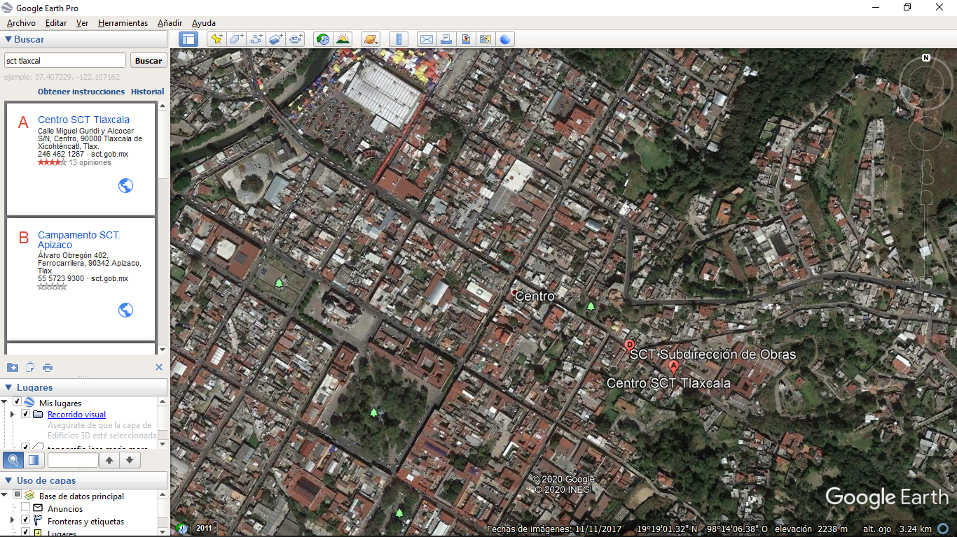

Figura 1 Ubicación de la secretaria de comunicaciones y tranportes

Calle miguel Guridi y Alcocer s/n, centro Tlaxcala de Xicoténcatl
- Código postal 90000
- Teléfono 2474621267
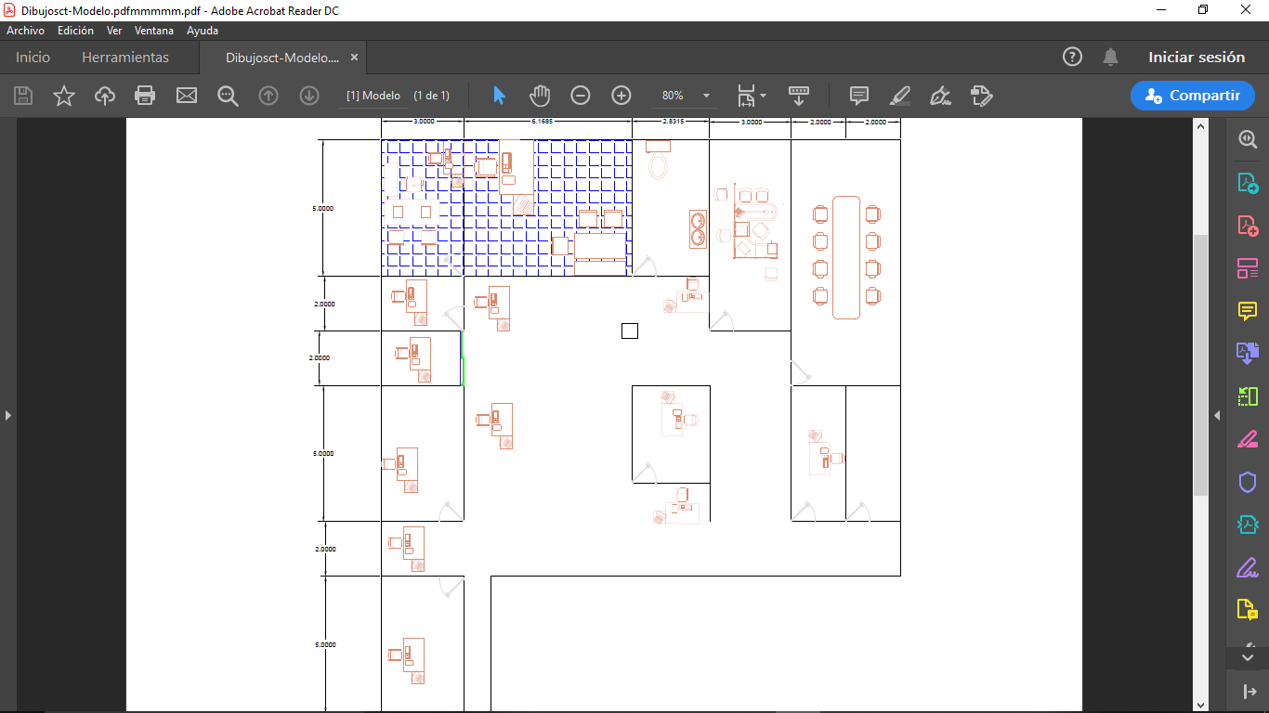
Figura 2 Zona de residente de puentes

  - Giro
El giro de la dependencia es en Vías Terrestres

CAPITULO 2 MARCO DE REFERENCIA

2.1. Caracterización del área desarrollo del proyecto

El puente se encuentra ubicado en la carreta Tlaxcala- Huachinango, en el tramo Tlaxcala Belén en el kilómetro 2+400 en el estado de Tlaxcala el cual lleva por nombre “IXTULCO DERECHO” figura 3 el tipo de la superestructura es de concreto reforzado, la subestructura de concreto y mampostería. El trazo geométrico es de en planta tangente y de elevación tangente de tableros normales figura 4.

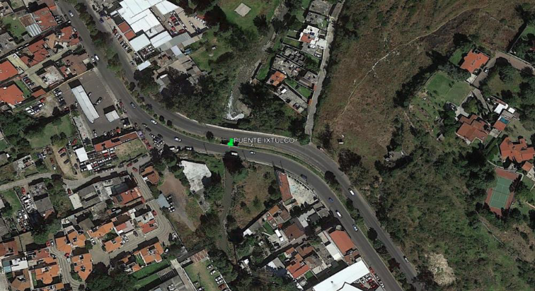
Figura 3 Vista satelital del puente
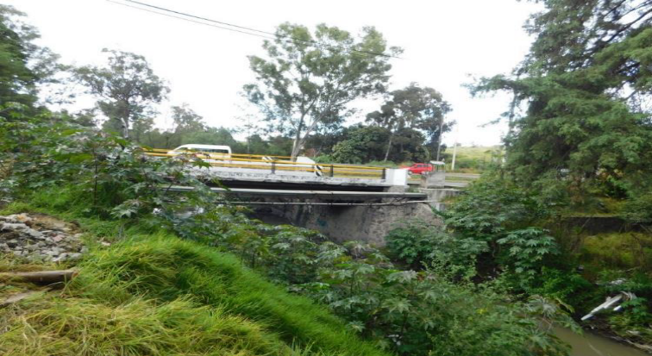
Figura 4 Vista principal del puente
La superficie de rodamiento esta con formada de carpeta asfáltica de 21 cm de espesor la cual se encuentra desgastada, con agrietamientos de forma transversal sobre la junta de dilatación figura 5. Se aprecia la acumulación de tierra y crecimiento de vegetación en los acotamientos. El señalamiento horizontal se aprecia que la carpeta asfáltica prácticamente tiene la misma altura de la banqueta.

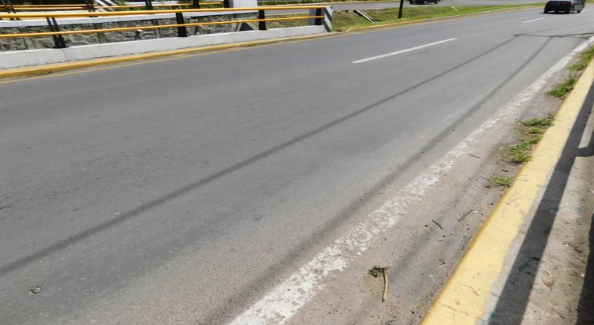
Figura 5 Superficie de rodamiento
En las juntas de dilatación se aprecian cubiertas por la carpeta asfáltica en su totalidad mostrada en la figura 6 y 7. Lo cual genera daño a los dispositivos de estanco permitiendo la filtración de agua pluvial a los elementos portantes y a la subestructura.

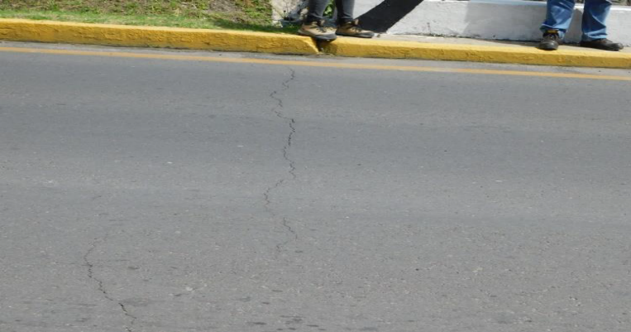
Figura 6 Junta de dilatación de la entrada
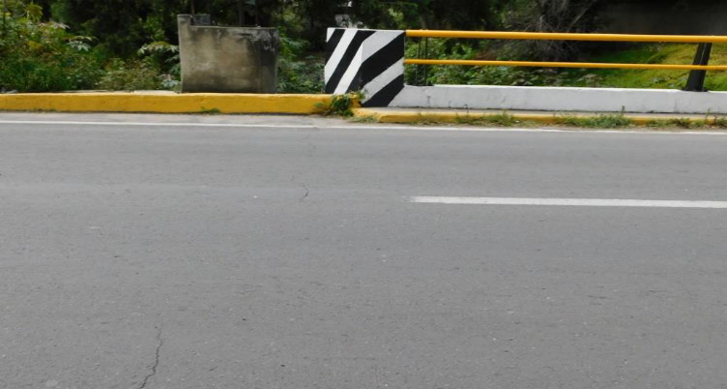
Figura 7Junta de dilatación de la salida
Los parapetos tipo T-34.4.1 del lado derecho correspondiente a la figura 8. Presenta deformaciones y la falta de un tramo de sección de tubo de 2” y la deformación del tubo.

El parapeto de lado izquierdo de la figura 9. Se aprecia una pilastra del parapeto lado izquierdo con deformaciones por posible impacto vehicular, además de la falta de separación entre los tubos y el remate del lado del acceso de la entrada impidiendo la expansión y contracción por cambios de temperatura.

. 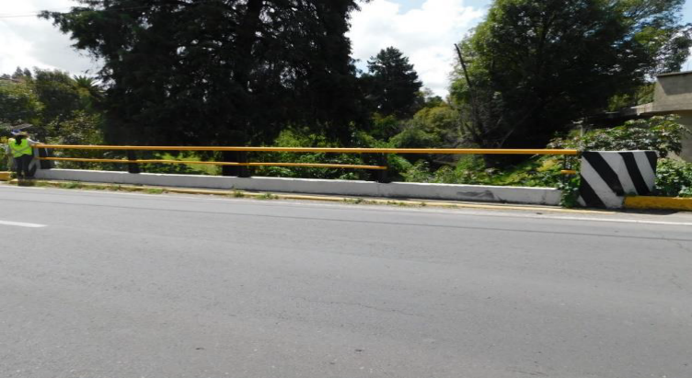
Figura 8 Parapeto lado derecho
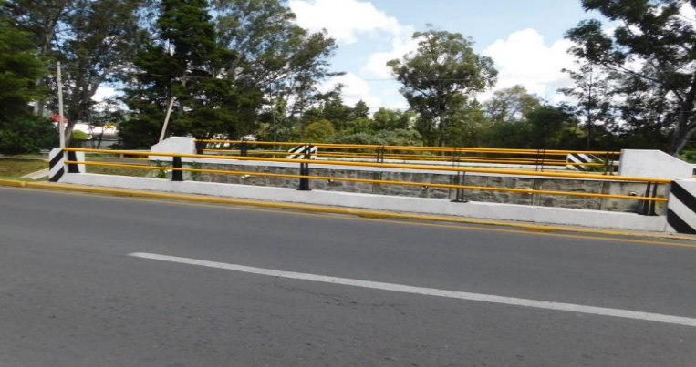
Figura 9 Parapeto lado izquierdo

La banqueta y guarnición de concreto sobre la estructura y los accesos contienen una banqueta en el hombro derecho y un camellón entre los puentes IXTULCO cuerpo DERECHO e IZQUIERDO. Los cuales el estado físico es bueno, aunque las dimensiones de la banqueta son escasas de acuerdo a lo establecido por la norma vigente, ya que se requiere un ancho mínimo de 75 cm. también se aprecia que la carpeta asfáltica tiene la misma altura que de la banqueta todo esto se puede identificar en la figura 10.

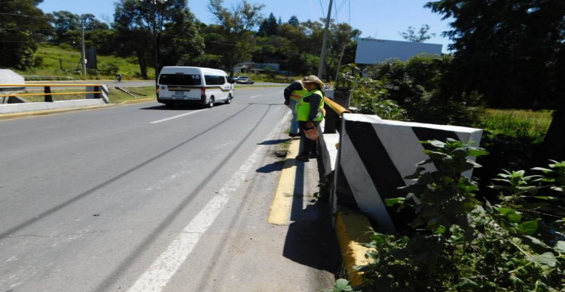
Figura 10 Banqueta

Ambos accesos su ancho de corona es mayor al total de la estructura figura 11 y 12. Por lo cual se requiere una ampliación transversal del puente para dale continuidad a la sección de la carretera y así dar seguridad a los usuarios que transitan por la zona.

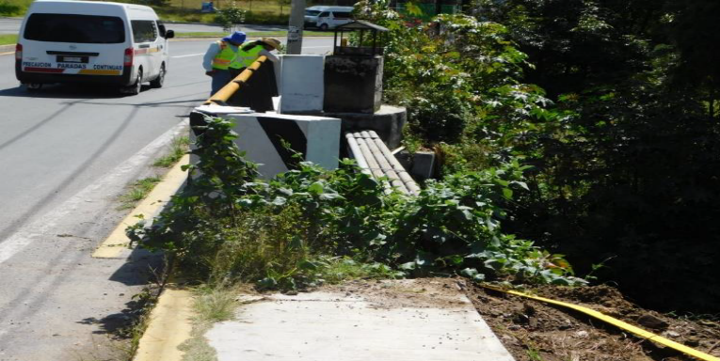
Figura 11 Acceso de entrada
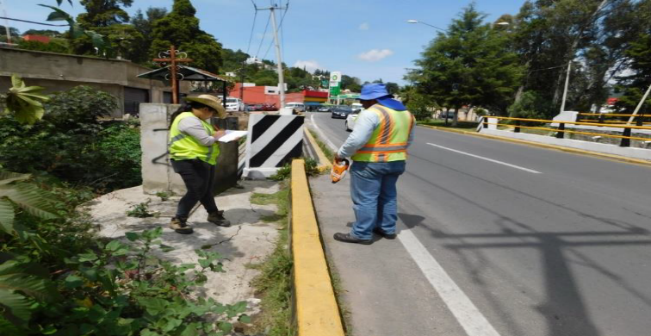
Figura 12 Acceso de salida

En cuanto al estado de la subestructura en los estribos y aleros la estructura es de solo un claro, cuyos apoyos está resuelta mediante estribos de mampostería. Se encuentran en buen estado y no se observa socavación y asentamientos.
En el estribo No. 1 en la figura 13. Se aprecia con manchas de humedad en la corona y el crecimiento de vegetación sobre el cuerpo del estribo, además de la acumulación de tierra y escombro sobre la corona de estribo. Carece de drenes en cuerpo del estribo.

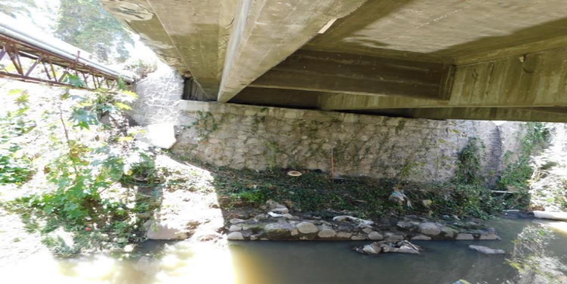
Figura 13 Estribo No 1
En el estribo No.2 de la figura 14. En él se aprecia con manchas de humedad en la corona y el crecimiento de vegetación sobre el cuerpo de estribo, además de la acumulación de tierra y escombro del estribo.

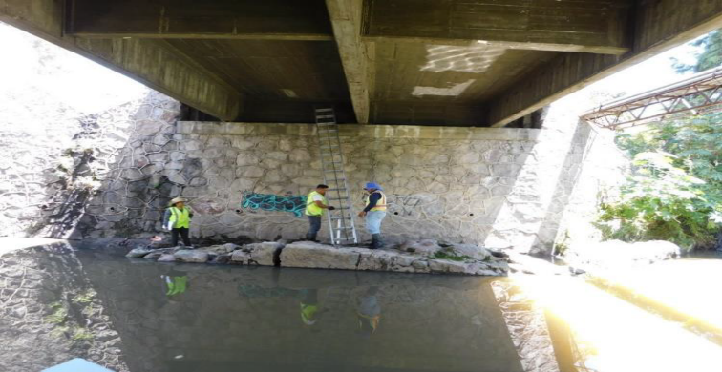
Figura 14 Estribo No 2
En la base de los estribos se presentan unas secciones de una estructura anterior lo cual reduce parcialmente el área hidráulica y son obstáculos lo cual podría generar socavación a largo plazo.

Los dispositivos de apoyo son a base de cartón asfaltico y placas metálicas las cuales se aprecian con deterioró del cartón asfaltico y la oxidación de las placas metálicas debido al exceso de humedad por la acumulación de tierra por el mal funcionamiento de las juntas de dilatación posiblemente a base de juntas asfálticas en les figuras 15, 16 y 17.

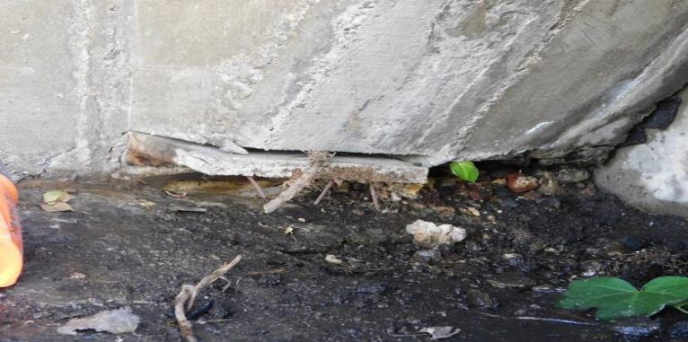
Figura 15 Apoyo No 1
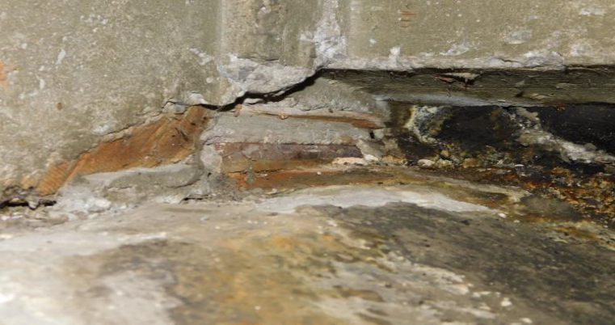
Figura 16 A poyo No 2
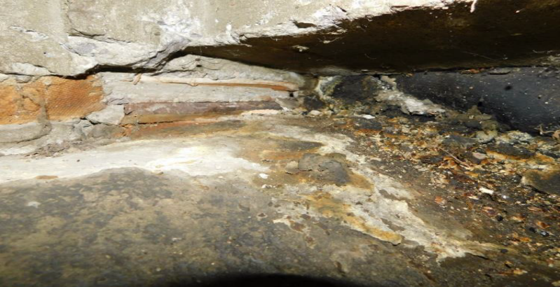
Figura 17 Apoyo No 3
El tablero de la losa cuenta con 3 diafragmas en la estructura se tiene un diafragma central figura 18 y dos extremos de un peralte de 83 cm y de 20 cm de ancho colocados monolíticamente con la losa de concreto reforzado, los diafragmas se encuentren en buenas condiciones.
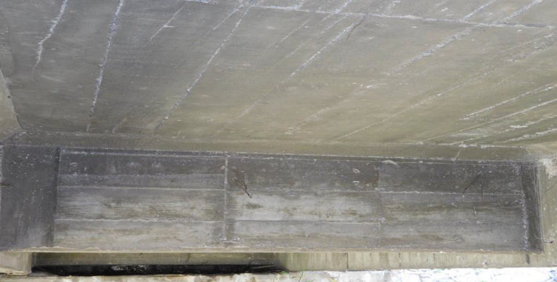
Figura 18 Diafragma central
La estructura está conformada por una losa maciza trabajando conjuntamente con tres nervaduras de concreto reforzado cuyas dimensiones son de un peralte de 93 cm y de ancho de 25 cm las vigas se aprecian en buenas condiciones en las figuras 19, 20 y 21.

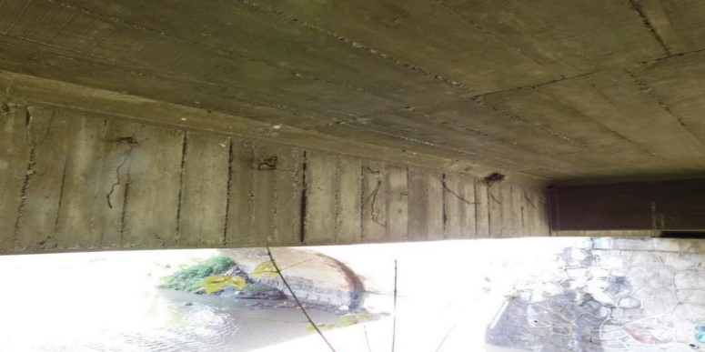
Figura 19 Nervadura No 1
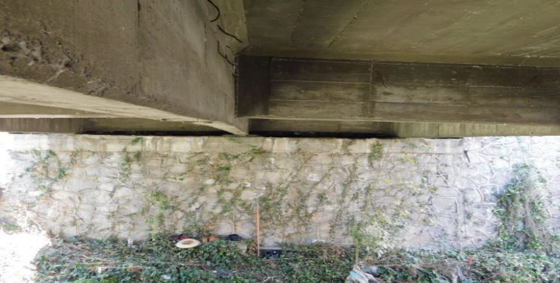
Figura 20 Nervadura No 2

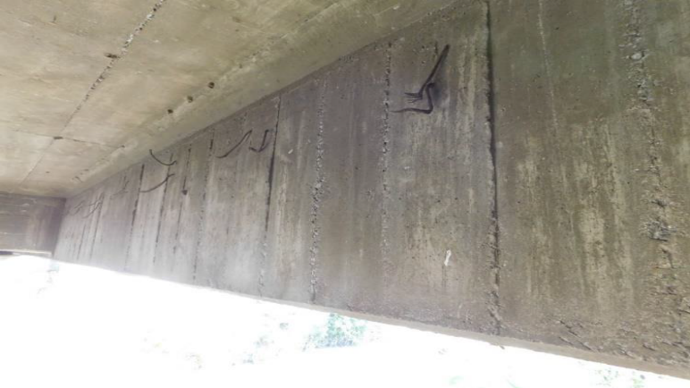
Figura 21 Nervadura No 3
La losa de concreto reforzado de 18 cm de espesor que trabaja en colaboración con 3 nervaduras de concreto reforzado el daño se presenta en los volados de la losa debido a deficiencias constructivas posiblemente por la adecuación de parapeto en los hombros de la calzada figura 22.

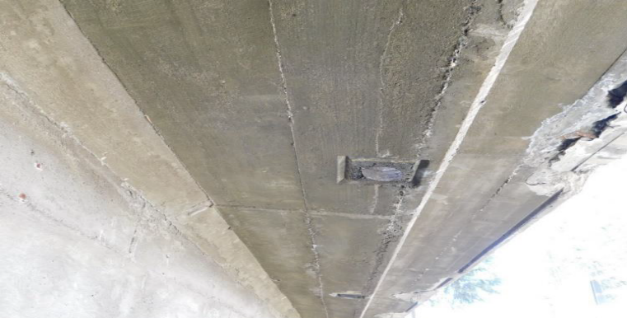
Figura 22 Volado lado derecho

El escurrimiento en el cauce del puente figura 23. Presenta una ligera depresión abarcando el área bajo la estructura del puente Ixtulco derecho hasta la losa de protección del puente Ixtulco izquierdo lo cual origina estancamiento del agua entre las estructuras del cuerpo derecho e izquierdo.

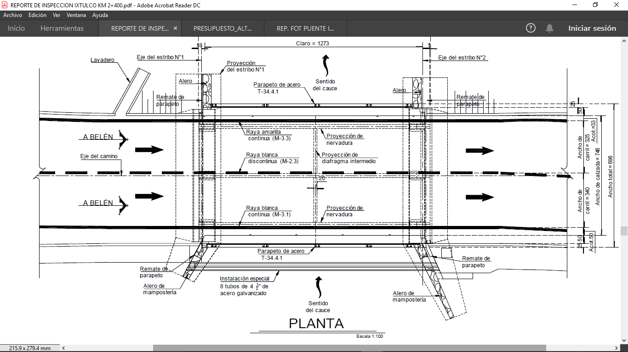
Figura 23 Sentido del cauce
En la base de los estribos se presentan unas secciones de una estructura anterior lo cual reduce parcialmente el área hidráulica y son obstáculos lo cual podría generar socavación. Los drenajes son tres de los cuales algunos se encuentran obstruidos por tierra y vegetación. Además, por la alta falta de extensión de drenes se aprecia la acumulación de humedad en el volado de la losa generando el crecimiento de microrganismos en el lecho inferior del volado de la losa en el perímetro del dren.

2.2. Planteamiento del problema
Ya señalados las en las características del lugar mencionadas se optó por la ampliación transversal del puente llevando a cabo las siguientes actividades para dar solución a la problemática indicadas en el anexo 2 (programa de obra)

2.3. Alcances
Los alcances de este proyecto son la ampliación del puente mediante la construcción de una nueva nervadura, la creación de una sobre losa, parapeto así mismo como el cambio de los apoyos existentes para la adecuación de apoyos de neopreno mediante las maniobras de izaje de la superestructura también el rencauzamiento debajo del puente y aguas riba mediante un zampeado.
En consecuencia, los alcances se resumen en mejor movilidad en la zona así como mayor seguridad en la estructura.

2.4. Limitaciones
El proyecto se limita a las siguientes actividades mostradas en la tabla 2.4.1

TABLA 2.4.1SUPERFICIE DE RODAMIENTO Y ACCESOS.
1. Limpieza de la superficie de rodamiento de la estructura y accesos

2. Desazolve de drenes

3. Colocación de señalamiento horizontal

4. Colocación de vialetas

5. Renivelación de la carpeta asfáltica

6. Inyección de grietas en la carpeta asfáltica

7. Deshierbe de taludes y accesos

8. Pepena de basura en el perímetro de la estructura

9. Sustitución y reposición de elementos del parapeto metálico

10. Pintura en guarnición de los parapetos.

11. Reparación de desconches en diafragma extremo (numero 3)

.

CAPITULO 3 MARCO TEÓRICO

3.1. Reconstrucción de puentes

Se llevan a cabo actividades como el reforzamiento de superestructura y subestructura, protecciones contra socavación, recimentacion, sustituciones de superestructura y adecuación de puentes angostos a los anchos de calzada existentes o para mejorar su capacidad hidráulica; los cuales en cada tipo de trabajo a realizarse tienen un costo diferente por las características geométricas y de materiales propias de cada estructura y del sitio donde se encuentran, con la finalidad de mejorar su parámetro de calidad de no satisfactorio a bueno y adecuando su estado físico a las cargas y condiciones del entorno, de tal manera que garanticen la seguridad y comodidad de los usuarios.
Para los trabajos que se realizaran para la ampliación del puente IXTULCO DER se tomaran en cuenta las siguientes normas de construcción, así como las E.P que son las especificaciones que se encuentran en las bases de la licitación.
N-CSV- CAR-3-003/02- Reparaciones y resanes en elementos de concreto
Es el conjunto de actividades que se realizan para restituir secciones de elementos de estructuras de concreto hidráulico, deteriorados ya sea por impactos, corrosiones del refuerzo, colocación deficiente del concreto o degradación del concreto por carbonatación o por reacción álcali-sílice, entre otros. La restitución se puede hacer mediante resanes superficiales del recubrimiento o reparaciones de la sección completa.
N-CSV-CAR-4-02-003/03- Recorte de pavimento
Es el conjunto de actividades que se ejecutan para retirar la carpeta, base y subbase por medios mecánicos, a fin de sustituirlas por otras nuevas.
N-CSV-CAR-4-03-001/02- Remoción de carpeta asfáltica en puentes
Es el conjunto de actividades que se realizan para remover la carpeta asfáltica en un puente, como trabajo previo a la construcción de una nueva superficie de rodadura.
N-CTR-CAR-1-01-007/11- Excavación para estructuras
Las excavaciones para estructuras son las que se ejecutan a cielo abierto en el terreno natural o en rellenos existentes, para alojar estructuras y obras de drenaje, entre otras.
N-CTR-CAR-1-01-011/11- Relleno
El relleno es la colocación de materiales seleccionados o no, en excavaciones hechas para estructuras, obras de drenaje y subdrenaje, cuñas de terraplenes contiguos a estructuras, así como en trincheras estabilizadoras.

N-CTR-CAR-1-02-001/00 – Mampostería de piedra
Las mamposterías de piedra son elementos estructurales construidos con fragmentos de roca acomodados, junteados o no con mortero.
N-CTR-CAR-1-02-002/00 – Zampeado
El zampeado es el recubrimiento de superficies con mampostería de piedra o tabique, concreto hidráulico o suelo – cemento, con el fin de protegerlas contra erosión.
N-CTR-CAR-1-02-003/04 – Concreto hidráulico
El concreto hidráulico es una combinación de cemento Portland, agregados pétreos, agua y aditivos, para formar una mezcla moldeable que al fraguar forma un elemento rígido y resistente.
N-CTR-CAR-1-02-004/02- Acero para concreto hidráulico
El acero para concreto hidráulico lo constituye las varillas, alambres, cables, barras, soleras, ángulos, rejillas o mallas de alambre, metal desplegable u otras secciones o elementos estructurales que se utilizan dentro o fuera de concreto hidráulico, instalados en ductos o no, para tomar los esfuerzos internos de tensión que se generan por la aplicación de cargas, contracción por fraguado y cambios de temperatura.
N-CTR-CAR-1-02-005/01 – Acero estructural y elementos metálicos
El acero estructural es el constituido por placa y perfiles laminados de línea comercial; los elementos metálicos son los complementarios para efectuar las uniones, como son remaches, pernos, tornillos, tuercas, rondanas y soldaduras.
N-CTR-CAR-1-02-006/01- Estructuras de concreto reforzado
Las estructuras de concreto reforzado son las formadas por la combinación de concreto hidráulico y acero de refuerzo, para integrar una estructura con las propiedades de cada uno de ellos aporta. Las estructuras de concreto reforzado pueden ser elementos colados en el sitio o elementos precolados.
N·CTR·CAR·1·04·003/14 Pavimentos capas estabilizadas
La construcción de capas estabilizadas para subrasantes, revestimientos, subbases o bases, es la estabilización mediante un tratamiento químico o mecánico de los materiales, el tendido de los mismos y su compactación. Para la estabilización química se incorpora un producto estabilizador que modifica alguna de las características físicas del material, mejorando su comportamiento mecánico o hidráulico. Algunos de los productos para estabilización comúnmente utilizados, entre otros, son materiales asfálticos, cemento Pórtland, cal hidratada, polímeros, enzimas orgánicas, materiales puzolánicos y minerales naturales o sintéticos combinados con cualquiera de los productos anteriores, según lo indique el proyecto.
N·CTR·CAR·1·04·002/11 Pavimento subbases y bases
Es el conjunto de actividades que se requieren para construir subbases y bases hidráulicas, para pavimentos de carreteras nuevas.
Subbase hidráulica
Capa de materiales pétreos seleccionados que se construye sobre la subrasante, cuyas funciones principales son proporcionar un apoyo uniforme a la base de un pavimento asfáltico, soportar las cargas que éste le transmite aminorando los esfuerzos inducidos y distribuyéndolos adecuadamente a la capa inmediata inferior, y prevenir la migración de finos hacia las capas superiores.
Base hidráulica
Capa de materiales pétreos seleccionados que se construye generalmente sobre la subbase o la subrasante, cuyas funciones principales son proporcionar un apoyo uniforme a la carpeta asfáltica, la capa de rodadura asfáltica o la carpeta de concreto hidráulico; soportar las cargas que éstas le transmiten aminorando los esfuerzos inducidos y distribuyéndolos adecuadamente a la capa inmediata inferior, y proporcionar a la estructura del pavimento la rigidez necesaria para evitar deformaciones excesivas, drenar el agua que se pueda infiltrar e impedir el ascenso capilar del agua subterránea.
N·CTR·CAR·1·01·009/16 Terracerías terraplenes
Los terraplenes son estructuras que se construyen con materiales producto de cortes o procedentes de bancos, con el fin de obtener el nivel de subrasante que indique el proyecto o la Secretaría, ampliar la corona, cimentar estructuras, formar bermas y bordos, y tender taludes.
N·CTR·CAR·1·03·006/0 Drenaje y subdrenaje lavaderos
Los lavaderos son canales que conducen y descargan el agua recolectada por los bordillos, cunetas y guarniciones a lugares donde no cause daño a la estructura del pavimento. Los lavaderos pueden ser de mampostería, concreto hidráulico o metálicos. Si se construyen con mampostería o concreto hidráulico, generalmente tienen sección triangular, con el propósito de lograr una depresión en su intersección con el acotamiento, para facilitar la entrada del agua al lavadero.
N-CTR-CAR-1-02-009/00- Parapetos
Los parapetos son dispositivos que se construyen o colocan longitudinalmente en una obra vial o sus inmediaciones, para una mejor conducción de los vehículos, logrando con esto dar tanto a los conductores como a las estructuras viales una mayor seguridad y protección. Los parapetos pueden ser metálicos, de concreto reforzado o mixtos.
N-CTR-CAR-1-02-010/00- Guarniciones y banquetas
Las guarniciones son elementos parcialmente enterrados, comúnmente de concreto hidráulico o mampostería, que se emplean principalmente para limitar banquetas, franjas separadoras centrales y, camellones o isletas y delinear las orillas del pavimento.
N-CTR-CAR-1-02-012/00. – Recubrimiento con pintura
El recubrimiento con pintura consiste en la aplicación de una película pigmentada, para recubrir una superficie con fines de protección contra agentes exteriores o con propósitos estéticos, de acuerdo con lo fijado en el proyecto.
N-CTR-CAR-1-02-013/00 – Demoliciones y desmantelamientos
Las demoliciones y los desmantelamientos son los trabajos que se ejecutan con el objeto de deshacer o desmontar una estructura o parte de ella, seleccionado y estibando los materiales aprovechables y retirando los escombros, de acuerdo con lo fijado en el proyecto u ordenado por la secretaria.
N-CTR-CAR-1-03-006/00- Lavaderos
Los lavaderos son canales que conducen y descargan el agua recolectada por los bordillos, cunetas y guarniciones a lugares donde no cause daño a la estructura del pavimento. Los lavaderos pueden ser de mampostería, concreto hidráulico o metálicos. Si se construyen con mampostería o concretó hidráulico, generalmente tiene sección triangular, con el propósito de lograr una depresión en su intersección con el acotamiento, para facilitar la entrada de agua al lavadero.
N-CTR-CAR-1-03-014/09.- Alcantarillas de tubo corrugado de polietileno de alta densidad
Las alcantarillas de tubos corrugados de polietileno de alta densidad son estructuras flexibles, que se construyen mediante este tipo de tubos colocados sobre el terreno en una o varias líneas para dar paso libre al agua de un lado a otro de la vialidad. Según el terreno donde se construyan, puede ser en zanja, en zanja con terraplén o en terraplén; según su ubicación se clasifican en normal y es viajada.
N-CTR-CAR-1-04-002/11.- Subbases y bases
Es el conjunto de actividades que se requieren para construir subbases y bases hidráulicas, para pavimentos de carreteras nuevas
N-CTR-CAR-1-04-003/14.- Capas estabilizadas
La construcción de capas estabilizadas para subrasantes, revestimiento, subbases o bases, es la estabilización mediante un tratamiento químico o mecánico de los materiales, el tendido de los mismos y su compactación. Para la estabilización química se incorpora un producto estabilizador que modifica alguna de las características físicas del material, mejorando su comportamiento mecánico o físico del material, mejorando su comportamiento mecánico o hidráulico.
N-CTR-CAR-1-04-004/15 Riegos de impregnación
Consiste en la aplicación de un material asfaltico, sobre una capa de material pétreo como la base del pavimento, con objeto de impermeabilizarla y favorecer la adherencia entre ella y la carpeta asfáltica. El material asfaltico que se utiliza normalmente es una emulsión, ya sea de rompimiento lento o especial para impregnación.
N-CTR-CAR-1-04-006/14- Carpeta asfáltica con mezcla en caliente
La carpeta asfáltica con mezcla en caliente es aquella que se construyen mediante el tendido y compactación de una mezcla de materiales pétreos de granulometría densa y cemento asfaltico, modificado o no, utilizando calor como vehículo de incorporación, para proporcionar al usuario una superficie de rodadura uniforme, bien drenada, resistente al derramamiento, cómoda y segura.
N-CTR-CAR-1-07-001/00.- Marcas en el pavimento
Las marcas en el pavimento son el conjunto de rayas, símbolos y letras que se pintan o colocan sobre el pavimento, que tienen por objeto delinear las características geométricas de las vialidades con el regular y canalizar el tránsito de vehículos y peatones, así como proporcionar información visual o auditivamente a los usuarios.

CAPITULO 4 METODOLOGÍA

Los siguientes trabajos son los llevados a cabo en el proyecto el cual se me fue asignado en la secretaria de comunicaciones y transportes bajo la supervisión del ing. Ramiro todo esto para la corroboración de que se cumplirá con todo lo necesario en su ejecución.

4.1Trabajos a ejecutar

4.1.1 Trabajos Preliminares
Recorte de pavimento en accesos, e=21 cm, incluye: delimitación del área por remover; cortes con disco en los límites de los tramos por remover; recorte de la carpeta al espesor indicado; remoción, carga y acarreo de desperdicios al banco de tiro propuesto por el contratista todo conforme a la norma N·CSV·CAR·4·02·003/03
Ejecución:
Consideraciones generales: para el recorte de pavimentos se considerará lo señalado en la cláusula D de la NORMA –LEG-3, ejecución de obras. La estructura existente del pavimento será cortada y disgregada en la longitud, ancho y profundidad indicados en el proyecto o aprobados por la secretaria, dejando caras completamente verticales alrededor de todo el perímetro de recorte y evitando la pérdida o alteración del material más allá de los establecidos. El material cortado y disgregado será removido, cargado y transportado cuidando no dañar o alterar la estructura del pavimento adyacente al recorte. Cuando durante el corte, remoción, carga y transporte de los materiales, se produzcan daños a la estructura del pavimento adyacente u otras estructuras fuera de la zona de recorte, el contratista de obra dará aviso a la secretaria y realizara las reparaciones necesarias por su cuenta y costo, a satisfacción de la secretaria. Los atrasos en el programa de ejecución detallado por concepto y ubicación, que por este motivo se ocasionen, serán impuntuales al contratista de obra. El fondo y paredes resultantes de recorte presentaran superficie libre de materiales sueltos y finos.
Los trabajos están ejecutados se muestran en las figuras 24,25, y 26.


Figura 24 Antes del recorte de carpeta
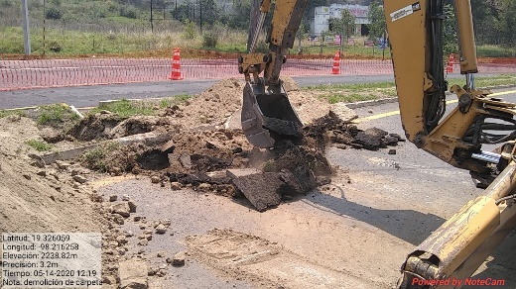
Figura 25 Durante de recorte de carpeta
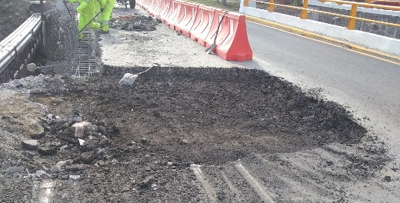
Figura 26 Después del recorte de carpeta

Demolición y desmantelamiento; incluye: todas las operaciones necesarias para el desmantelamiento y/o demolición; identificación y separación de materiales aprovechables; remoción, carga y acarreo de desperdicios al banco de tiro propuesto por el contratista; en Guarnición de banqueta de concreto reforzado y lavadero de concreto simple de acuerdo a lo establecido en la norma N·CTR·CAR·1·02·013/00
Ejecución:
Para la demolición y desmantelamiento se considera lo señala do en la cláusula D de la Norma N-LEG-3 de ejecución de obras.
Trabajos previos
Inmediata mente antes de la demolición y desmantelamiento se hará un levantamiento para determinar las medidas y secciones de cada una de las partes de la estructura por demoler, así como elementos por desmantelar, que pueda cuantificarse por piezas. La estructura por demoler o desmantelar, o las líneas y niveles entre los que se demolerán o desmantelara un parte de la estructura. Cuando solo una parte de la estructura se vaya a ser demolida se ejecutarán las obras auxiliares necesarias y tomaran las precauciones debidas para evitar daños a la parte de la estructura.
Demolición o desmantelamiento
Previamente a la demolición de una de sus partes, se hará el desmantelamiento de los materiales aprovechables. Cuando esto no sea posible, la demolición se hará de acuerdo con lo fijado en el proyecto, sin dañar los materiales expresamente indicados para su empleo posterior antes de la demolición de banquetas guarniciones y pavimentos, se hará un corte con sierra, para no ocasionar daños más allá de los límites indicados en el proyecto. La demolición se ejecutará utilizando herramientas de mano, maquinaria o explosivos, de acuerdo con lo que se indique en el proyecto. En los lugares donde vaya a construirse un terraplén, las demoliciones se harán hasta sesenta centímetros debajo del nivel de subrasante. En los lugares donde vaya a realizarse un corte o alojarse una nueva estructura, las demoliciones se harán hasta la profundidad que indique el proyecto. La demolición parcial de una estructura presentara superficies libres de material suelto o flojo en la estructura. En el caso de concreto reforzado, en las juntas de construcción el acero de refuerzo se cortará o se dejará en la cantidad, forma y longitud que el proyecto indique. El producto de la demolición de una estructura de concreto hidráulico, se disgregará o fraccionará mediante la herramienta y la maquinaria adecuada. A menos que el proyecto indique otra cosa o así lo apruebe la secretaria, el desmantelamiento de estructuras metálicas o precoladas, se considerara que dichas estructuras serán utilizadas posteriormente. En consecuencia, todas las piezas o secciones serán separadas y manejadas sin dañarlas, conforme al procedimiento que las piezas con pintura de esmalte, de manera que puedan ser identificadas fácilmente para reconstruir la estructura posteriormente o utilizarlas en otras obras. Para las partes de estructura que hayan sido demolidas o desmanteladas fuera de las líneas y niveles indicados en el proyecto o por la secretaria, serán reconstruidas o repuestas por cuenta y costo del contratista de obra, con las características y materiales que tenían en su estado original. Todos los materiales producto de las demoliciones y desmantelamiento son propiedad de la secretaria, por lo que el contratista no puede disponer de ellos si la autorización por escrito de la misma.
La demolición de la guarnición y del lavadero se muestran en las figuras 27,28 y 29.
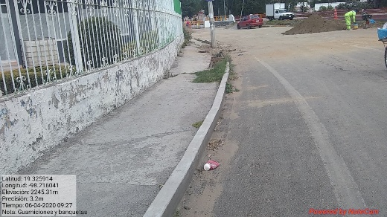
Figura 27 Antes de la demolición de banqueta y guarnición
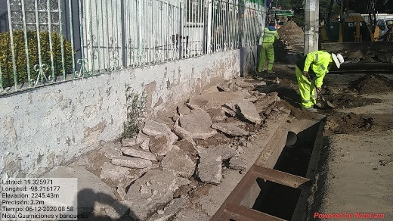
Figura 28 Durante la demolición de la banqueta y guarnición
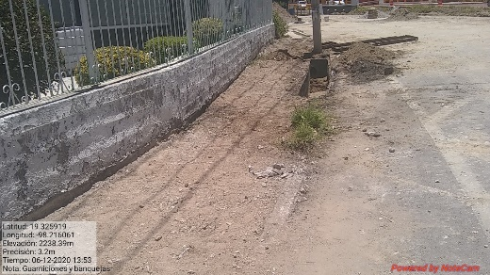
Figura 29 Después de la demolición de la banqueta y guarnición

4.1.2 Demoliciones en Superestructura
Remoción de carpeta asfáltica en puente, e=21 cm
N·CSV·CAR·4·03·001/02
Ejecución:
Los trabajos que de acuerdo con lo indicado en el proyecto o por la secretaria deban ser retirados, se removerán total mente, considerando lo establecido en el proyecto o por la secretaria. Al menos que el proyecto o la secretaria indique otra cosa, para delimitar el área por proteger los tramos que no se vayan a remover, con la ayuda de una cortadora de disco se realizara un corte perpendicular a la superficie y al eje longitudinal de la carpeta, en toda la profundidad de la misma y sobre los limites previamente marcados. Cuando se remuevan los tramos completos de carpeta entre dos juntas de dilatación o de calzada, no será necesario lo anterior. La remoción se realizará cuidadosamente hasta los límites establecidos, con equipo adecuado y de tal manera que las partes restantes de la carpeta u otros elementos del puente no sean dañadas. Cuando sean dañadas partes de la carpeta que no deban ser demolidas u otros elementos del puente, el contratista de obra dará aviso de inmediato a la secretaria y realizara las reparaciones necesarias por su cuenta y costo a satisfacción de la misma, los atrasos en el programa de ejecución detallado por concepto y ubicación, que por este motivo se ocasionen, serán imputables al contratista de obra. La remoción de la carpeta en las zonas cercanas a las juntas de dilatación y de calzada del puente, se realizará manual mente para no dañar los dispositivos de junta. Se tendrán todos los cuidados necesarios para evitar que los residuos producto de la remoción obstruyan de cualquier manera el sistema de drenaje del puente.
Los trabajos están ejecutados se muestran en las figuras 30, 31 y 32

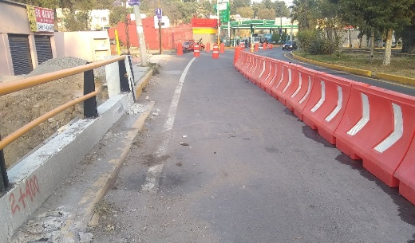
Figura 30 Antes de la remoción de carpeta en la superestructura
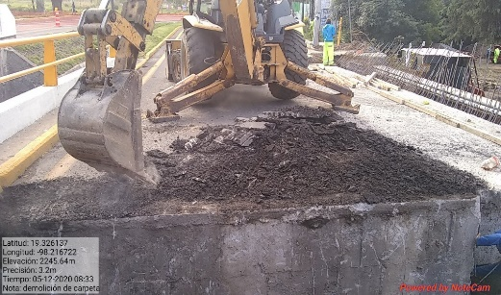
Figura 31 Durante la remoción de carpeta
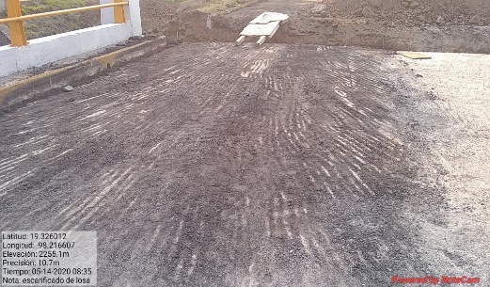
Figura 32 Después de la remoción de la carpeta

Demolición y desmantelamiento; Losa de concreto reforzado, Diafragmas de concreto reforzado, Guarnición y remates de parapeto de concreto reforzado, Desmantelamiento de parapeto metálico T-34.4.1, y Retiro de junta de dilatación todo conforme a la norma N·CTR·CAR·1·02·013/00
Los trabajos están ejecutados de la demolición de la losa de concreto reforzado se muestran en las figuras 33 y 34, los trabajos de demolición de diafragmas en las figuras 35 y 36, los trabajos de demolición de guarnición y remates en las figuras 37 y 38 y por último los trabajos de desmantelamiento de parapeto metálico T-34.4.1 en las figuras 39 y 40.
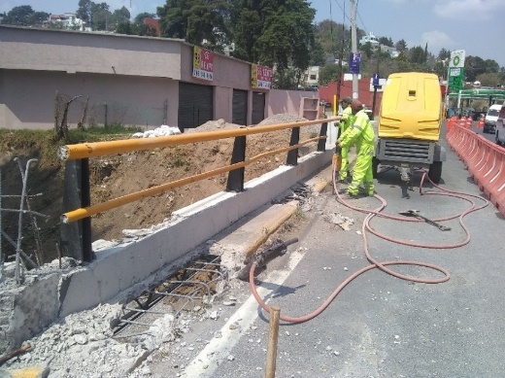
Figura 33 Demolición de losa de concreto reforzado
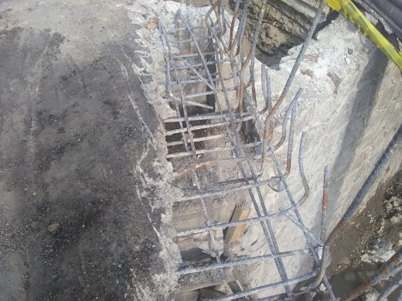
Figura 34 Termino de demolición de losa de concreto reforzado
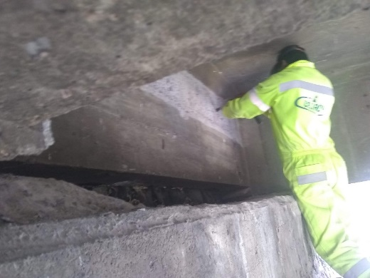
Figura 35 trabajos de demolición en diafragmas
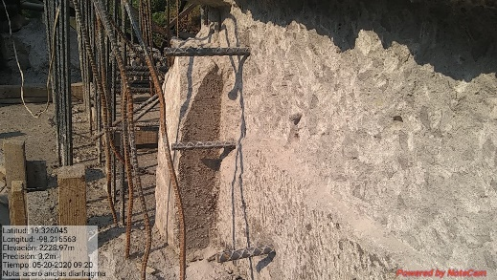
Figura 36 Término de trabajos de demolición en diafragmas
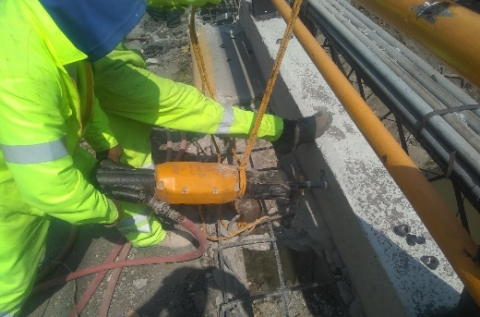
Figura 37 Demolición de guarnición y remates de parapeto existente
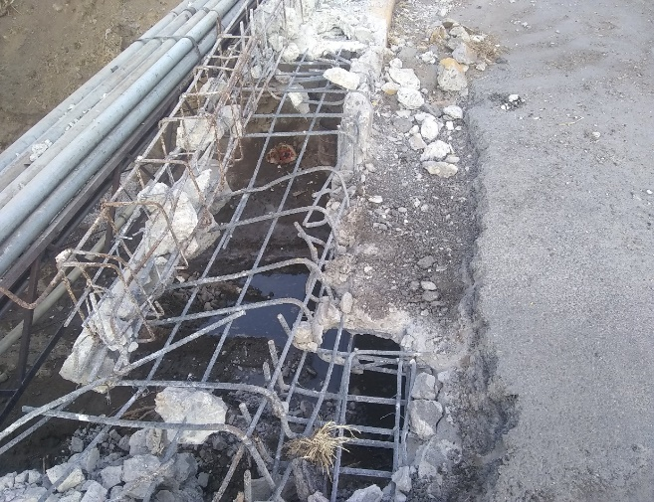
Figura 38 Término de demolición en guarnición y remates de parapeto
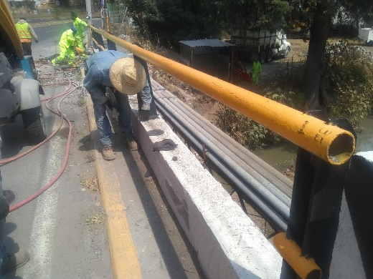
Figura 39 Desmantelamiento de parpeto
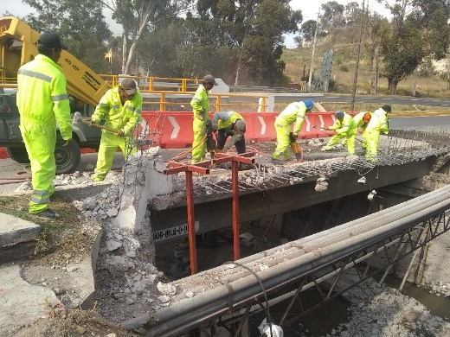
Figura 40 Termino de desmantelamiento de parapeto

4.1.3 Demolición de subestructura

Demolición y desmantelamiento; Estribos y aleros de mampostería, Coronas de estribos de concreto reforzado, Muro de respaldo de concreto reforzado y Bancos de concreto reforzado
N·CTR·CAR·1·02·013/00

Los trabajos de demolición en estribos y aleros de mampostería, Coronas de estribos de concreto reforzado, Muro de respaldo de concreto reforzado y Bancos de concreto reforzado en las figuras 41, 42, 43, 44, 45, 46, 47,48 y 49

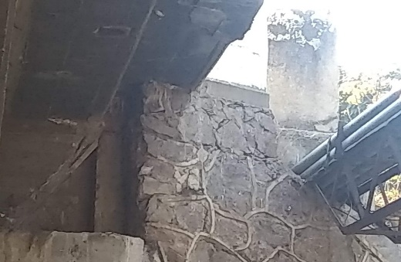
Figura 41 Estribo y aleros de mampostería existentes
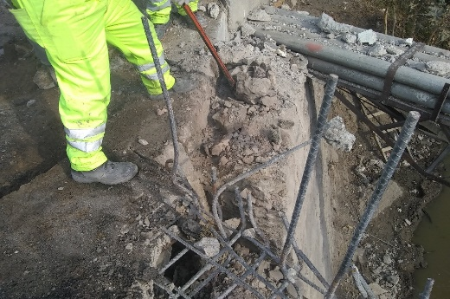
Figura 42 demolición de estibo y alero
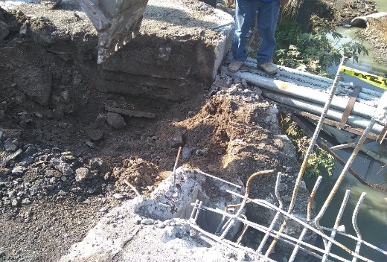
Figura 43Termno de demolición de estribos y aleros
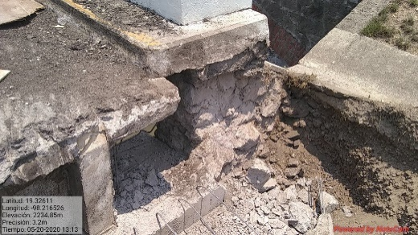
Figura 44 Corona existente
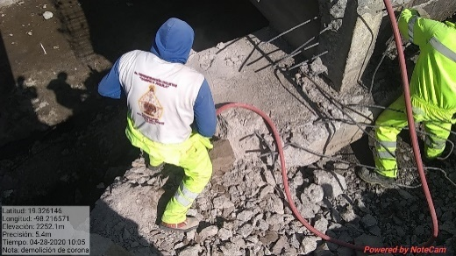
Figura 45 Demolición de corona

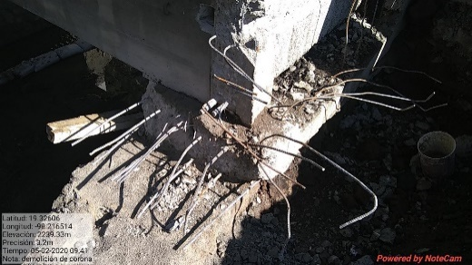
Figura 46 termina de demolición de corona
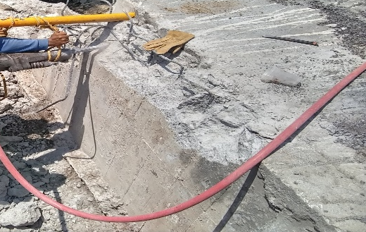
Figura 47 Muro de respaldo
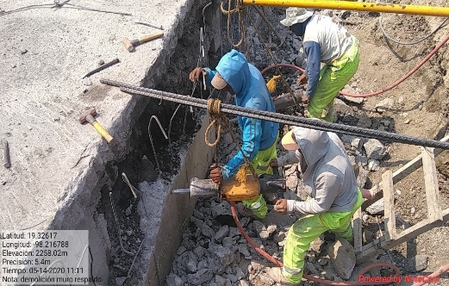
Figura 48 Demolición de muro de respaldo
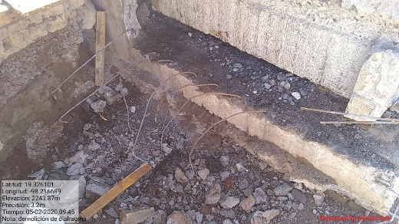
Figura 49 Demolición de banco de concreto

4.1.4 Demoliciones en cauce
Demolición y desmantelamiento Estructura de mampostería existente
Todo conforme a la norma N·CTR·CAR·1·02·013/00
Trabajos de demolición de estructura de mampostería existente se muestran en las figuras 50, 51 y 52.
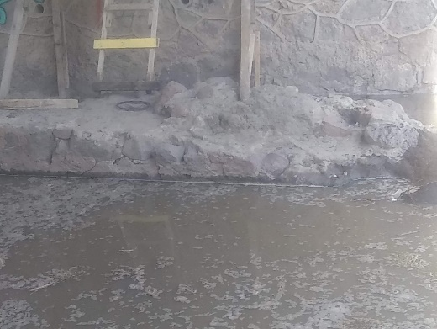
Figura 50 Estructura de mampostería existente
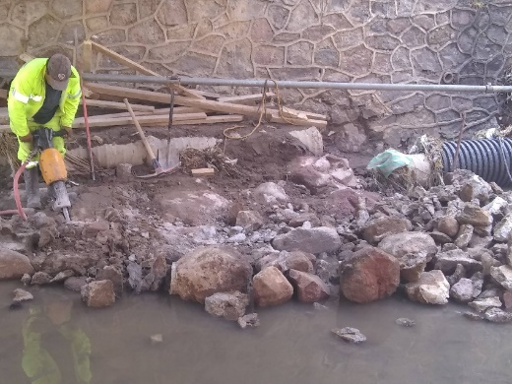
Figura 51Demolición de estructura de mampostería existente
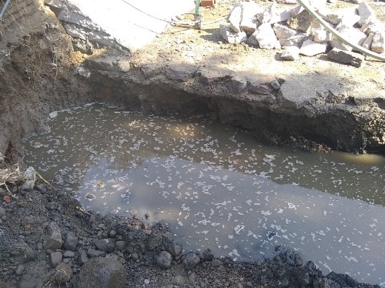
Figura 52Término de demolición de estructura de mamposteria

4.1.5 Parapeto y Banquetas

Construcción de parapeto mixto (parapeto metálico para banqueta T-34.4.1 y guarnición Tipo IV - sobre losa), todo conforme a la norma N·CTR·CAR·1·02·009/00
Ejecución:
Los parapetos metálicos tendrán la resistencia y características establecidas en el proyecto o aprobados por la secretaria y se construirán considerando lo indicado en la norma N-CTR-1-02-008, Estructuras de acero.
Todos los elementos, piezas y herramientas se encontrarán libres de oxidación prejudicial, exentos de tierra, grasas o aceites y cualquier otra sustancia extraña. Amenos que el apoyo indique otra cosa o así lo apruebe la secretaria todas las piezas por unir se ensamblaran previa mente, se ajustaran y marcaran para su identificación en el sitio donde se armaran o colocaran. Las marcas de identificación de las piezas se efectuarán en zonas referidas de cualquier brote por soldar. Los parapetos metálicos se fijarán o anclarán a las obras visibles de acuerdo con lo establecido en el proyecto o aprobado por la secretaria. Cuando el proyecto o la secretaria establezcan que se deba aplicar un recubrimiento con pintura, una vez colocado y aprobado por la secretaria, el parapeto metálico se limpiara de oxidación, escamas, escorias, grasas u otras materias extrañas, antes de aplicar la capa de pintura tanto el tratamiento de la superficie por pintar como la aplicación de la N-CTR-CAR-1.02-012 recubrimiento de pintura. La soldadura utilizada en la fabricación de parapetos será del tipo que indique el proyecto o apruebe la secretaria. Los parapetos de concreto reforzado tendrán la resistencia y características establecidas en el proyecto o aprobados por la secretaria y se construirán considerando lo indicado en la norma N-CTR-CAR-1-02-006. Estructuras de concreto
Cuando los parapetos sean colados en sitio, se utilizarán moldes sobre la superficie de despalme. Cuando se empleen elementos precolados, el proyecto indicara el procedimiento de fabricación, colocación, tipo de anclaje y tratamiento de juntas.
Para parapetos mixtos se tomarán en cuenta lo indicado en las normas ya establecidas en los anteriores tipos de parapeto según corresponda.
Los trabajos mostrados en la figura 53
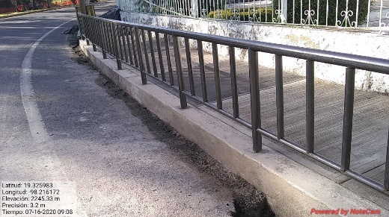
Figura 53 Parapeto metálico para banqueta T-34.4.1
Suministro, habilitado y colocación de acero estructural A-36 de f'y = 2,500 kg/cm²
N·CTR·CAR·1·02·005/01
Ejecución:
Para la fabricación y habilitación de acero estructural y elementos metálicos se considera lo señalado en la cláusula D de la Norma N-LGE-3, Ejecución de obras.
Cuando así lo indique el proyecto o la secretaria, el contratista de obra presentara los planos para de taller correspondiente, que dando bajo su exclusiva responsabilidad la correcta fabricación de piezas de acuerdo con lo establecido en el proyecto. El contratista de obra facilitara el acceso al sitio de fabricación de las piezas para que el personal que asigne la secretaria verifique el cumplimiento del proyecto en tiempo y calidad y los procedimientos de construcción pueda efectuar los muestreos y pruebas que considere necesarias
Con sideraciones climáticas
Los trabajos serán suspendidos en el momento en que se presenten situaciones climáticas adversas y no se reanudarán mientras estas no sean las adecuadas considerando que no se soldara:
Cuando el metal base por soldar este húmedo expuesto a la lluvia, vientos fuertes u otras condiciones meteorológicas desfavorables. Cuando la temperatura del metal base por soldar sea inferior a menos siete grados Celsius. Cuando la temperatura del metal base este entre cero y menos siete grados Celsius, se permitirá el precalentamiento de este hasta una temperatura mínima de 20° Celsius, manteniendo durante toda la operación de soldadura.
Los trabajos previos
Antes de comenzar las operaciones de soldadura en uniones soldadas a tope, en miembros laminados o compuestos de sección transversal en forma de “H” y “I” o de cajón, o en cualquier miembro en el que se espere que se presenten grandes esfuerzos por contracción o distorsión, el contratista de obra formulara un procedimiento de soldadura donde se fijara la secuencia de las operaciones, así como el control de dichos esfuerzos; este procedimiento se presentaran a la secretaria para su aprobación antes de iniciar los de soldadura.
Habilitado
Las características y dimensiones de los elementos y de sus partes, cumplirán con lo establecido en el proyecto o aprobado por la secretaria. Los cortes se harán con soplete solo si así indica el proyecto o apruebe la secretaria. Cuando el soplete sea guiado automáticamente, no será necesario cepillar mecánicamente los cantos obtenidos a menos que el proyecto indique un acabado de tal naturaleza. Todo el material que sea utilizado para la fabricación y habilitación de piezas de acero estructural y elementos de metálicos, se enderezara previamente, excepto en los casos en que por las condiciones del proyecto tenga forma curva. El enderezamiento de hará de preferencia en frio por medios mecánicos; cuando así lo indique el proyecto o apruebe la secretaria podrá aplicarse calor en zonas localizadas. La temperatura de las zonas calentadas no será mayor de 650° Celsius. La preparación de los bordes de piezas en los que se vaya a depositar soldadura puede efectuarse con soplete. Los extremos de piezas que transmiten compresión por contacto directo, se prepararan por medio de cortes muy cuidadosos, cepillado u otros medios que proporcionen un acabado tal que dicho contacto sea uniforme.
Remaches, tornillos y pernos
Amenos que el proyecto indique otra cosa el diámetro de los agujeros será de 1.6 milímetros mayor que el diámetro nominal de remaches y tornillos no acabados. Los agujeros que tengan que admitir remaches mayores, se rimaran y no se permitirá el uso de botador para ello. Los agujeros se pueden hacer al diámetro requerido mediante punzón, siempre y cuando el espesor del material sea menor de 19 milímetros y mayor que el diámetro nominal del remache o tornillo. Cuando el espesor del material sea mayor a 19 milímetros, los agujeros se realizarán mediante un taladro, de tal forma que queden bien apretados. Los remaches se colocarán con máquina, con las cabezas completas, en forma de casquete estético, de tamaño uniforme para cada diámetro. A menos que el proyecto indique otra cosa o así lo apruebe la secretaria, los remaches de calentaran para que al momento de su colocación este a una temperatura entre 540 y 1070 grados Celsius. Las cabezas de los remaches estarán en contacto pleno con las superficies de las piezas unidas, concéntricas con los agujeros, proporcionando ajuste entre el remache y las piezas. Los remaches que queden flojos, se botaran y reemplazaran por no maltratar el material, ni ensanchara los agujeros. Todas las partes que se vayan a remachar, se unirán por medio de pernos o tornillos, con el número establecido en el proyecto mientras dure esta operación. En el caso de elementos con pernos a presión, las características del perno que se utilice, así como las presiones para su colocación, serán las establecidas en el proyecto. En estos casos, el perno no se calentará.
Soldadura
Para los elementos soldados, el tipo de metal de aporte metal base y los procedimientos que se utilicen en la ejecución, serán los establecidos. Las superficies por soldar estarán libres de escamas sueltas, escoria, oxido, grasa, humedad o cualquier otro material extraño, para producir superficies tersas, uniformes, libres de rebabas, sin desgarraduras, grietas u otros defectos que puedan disminuir la eficiencia de la junta. La superficie comprendida dentro de una distancia mínima de 5 centímetros alrededor de una junta por soldar estará libre de cualquier recubrimiento que implica una soldadura apropiada o produzca gases perjudiciales durante la operación. Cuando se utilice soldadura de filete, las piezas se podrán en su posición tan cerca como sea posible y en ningún caso estarán separadas más de 5 milímetros. Si la separación en igual o mayor de uno coma 6 milímetros el tamaño del filete de soldadura se aumentara en una cantidad igual a la separación. La separación entre las superficies en contacto de juntas a tope con la placa de retención, no excederán de uno coma 6 milímetros. El ajuste de las juntas que no estén selladas por soldadura en toda su longitud, se hará de tal forma que una vez pintada, no permitan en paso del agua. A menos que el proyecto lo indique. Cuando se utilice soldadura de ranura a tope, las piezas se alinearán cuidadosamente, procurando evitar el efecto de la flexión originada por excentricidad en el alineamiento de la junta. Cuando así lo establezca en proyecto se ordenará la revisión de las soldaduras de rasura, por medio de radiografías u otro procedimiento no destructivo aprobado. Las partes por soldar se mantendrán en su posición correcta hasta terminar el proceso de soldadura lo que se lograra mediante el uso de pernos, prensas, cuñas, tirantes, puntales, u otros dispositivos adecuados o también mediante puntos provisionales de soldadura. En todos los casos se tendrá en cuenta la tolerancia adecuada para alabeo y la contracción. Los puntos de soldadura se limpiarán y fundirán completamente con la soldadura definitiva y las soldaduras provisionales se removerán con esmeril hasta emparejar la superficie original. Las soldaduras de pasadas múltiples tendrán sus extremos en cascada. Los cordones de soldadura que se consideren defectuosos de eliminaran antes de colocar el siguiente cordón. El ensamblado, unión y soldadura de las partes de un elemento de acero estructural, se harán de tal forma que se eviten deformaciones innecesarias y que se reduzca al mínimo los esfuerzos por contracciones. Siempre que sea posible, la soldadura se hará siguiendo un orden tal, que el calor aplicado en los lados de las piezas quede balaceado durante el desarrollo del proceso. La soldadura se hará en posición horizontal, partiendo de los puntos donde las piezas estén relativamente fijas, hacia los puntos donde tengan una mayor libertad relativa de movimiento. Amenos que el proyecto indique otra cosa durante el procedimiento de los trabajos de soldadura, el metal base se precalentara de acuerdo con la tabla siguiente
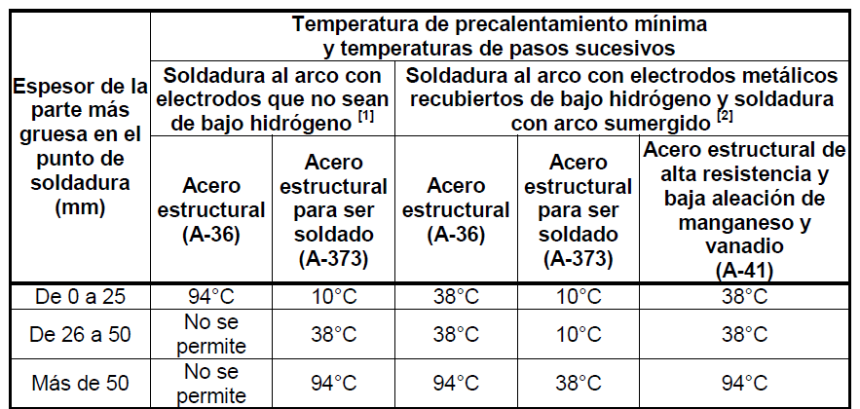
Los trabajos de suministro de acero para parapeto se muestran en las figuras 54, 55 y 56.

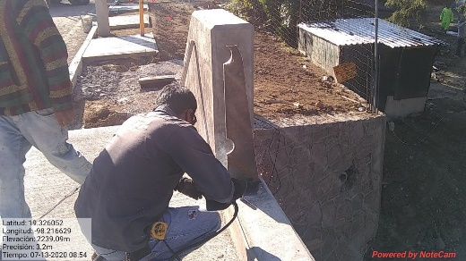
Figura 54 Suministro Habilitado y Colocado de acero para parapetos
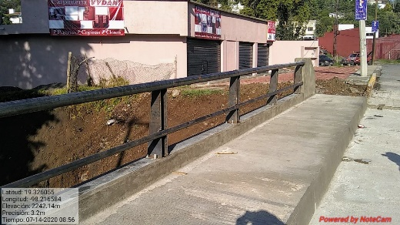
Figura 55 Parapeto de acero
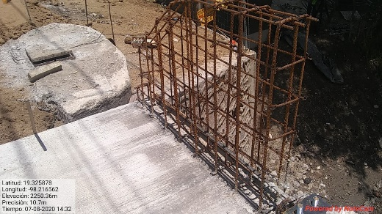
Figura 56 suministro habilitado y colocado de acero en rematen de parapeto

Construcción de remates de parapeto de concreto hidráulico reforzado con f´c = 250 kg/cm²
N·CTR·CAR·1·02·006/01
Ejecución:
Recomendaciones particulares
Para la construcción de estructuras de concreto reforzado se considerará lo señalado en la cláusula D de la Norma N-LGE-3, ejecución de obras en caso de los elementos precolados, el contratista de obra facilitará el acceso al sitio de fabricación de las piezas para que el personal que asigne la secretaria verifique el cumplimiento de del proyecto en tiempo y calidad y los procedimientos de construcción y pueda efectuar los muestreos y pruebas que considere necesarias. La habitación y colocación del acero de refuerzo se ejecutarán considerando lo establecido en la Norma N-CTR-CAR-1-02-004, Acero para concreto hidráulico, así como en el acero también aplicara para el concreto hidráulico. La habilitado y colocación de concreto hidráulico se ejecutarán considerando lo establecido en la Norma N-CTR-CAR-1-02-003, Concreto hidráulico.
La construcción de remates de parapeto se muestra en las figuras 57 y 58.

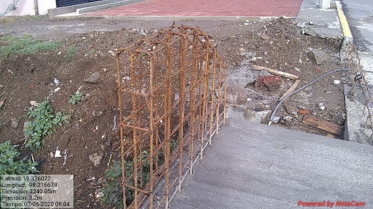
Figura 57A cero de refuerzo en remate
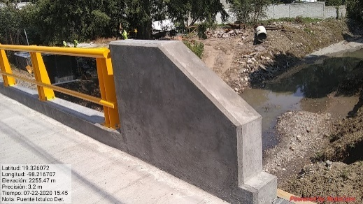
Figura 58 construcción de remate de concreto reforzado

Construcción de banqueta de concreto hidráulico reforzado con f´c = 150 kg/cm²;
N·CTR·CAR·1·02·010/00
Ejecución:
Cuando se emplean piezas pre coladas, el proyecto indicara el procedimiento de fabricación, colocación, tipo de anclaje y tratamiento de juntas. Al menos que el proyecto indique otra cosa o así lo apruebe la secretaria, la longitud máxima de las piezas de guarnición en curva con radios mayores de 15 metros, serán de 1 metro y en curvas con radios menores de 15 metros serán de cero 0.5 metros. a menos que el proyecto indique otra cosa o así lo apruebe la secretaria las guarniciones pre coladas se colocaran antes de la construcción de la carpeta; si el proyecto o la secretaria indica lo contrario y la capa de rodamiento es asfáltica la carpeta se construirá cinco centímetros más ancha, par posterior mente cortar con sierra el sobrante y colocar las guarniciones. Las banquetas previa mente humedecidas se irán colocando y asentándose sobre el cemento y arena en proporción de uno a tres en volumen de acuerdo con lo establecido en el proyecto.
Los trabajos de construcción de banqueta de muestran en las figuras 59 y 60.
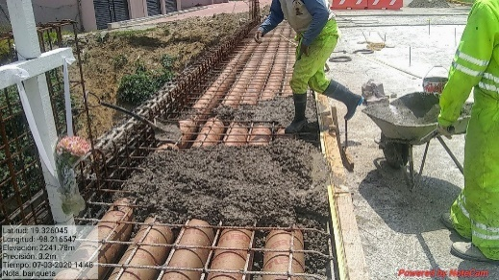
Figura 59Construcion de baqueta de concreto reforzado
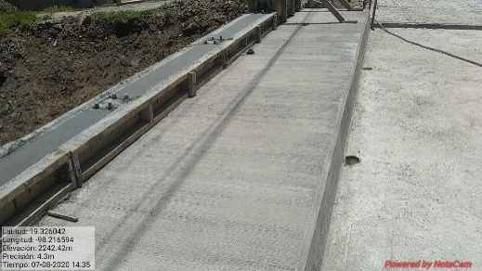
Figura 60 Acabado de banqueta de concreto reforzado
E.P.1 suministro, habilitado y colocación de tubería de cartón comprimido de ø= 21 cm. de diámetro, para banquetas.
Ejecución:
Se efectuará la colocación de tubos de cartón comprimido en los sitios indicados en el proyecto y/o determinado por la dependencia a efecto de aligerar el peso de la superestructura, los tubos serán de cartón comprimido de 21.00 cm de diámetro la ejecución de los trabajos se muestra en las figuras 61 y 62.
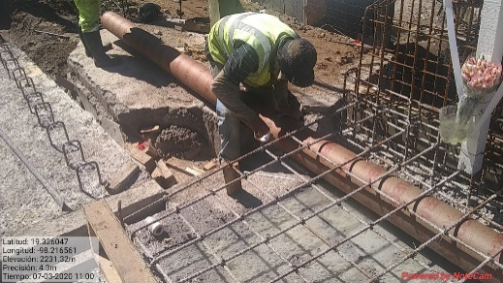
Figura 61Colocado de tubería de cartón
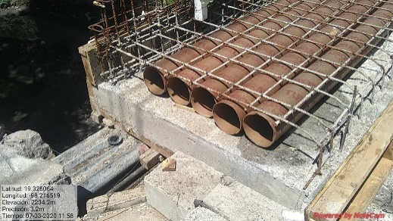
Figura 62 Término de colocación de tubería de cartón

Protección de estructuras con pintura vinílica en superficies de concreto hidráulico; Guarnición de parapeto y remates (color blanco)
N·CTR·CAR·1·02·012/00
Ejecución
Las condiciones generales para la aplicación de recubrimiento con pintura se consideran lo señalado en la cláusula D de la norma N-LEG.3. Ejecución de obra. En caso de las diversas condiciones climáticas los trabajos serán suspendidos en el momento en que se presenten situaciones climáticas adversas y no se reanudaran mientras estas no sean las adecuadas considerando que no se aplicaran recubrimiento de pintura:
- Sobre superficies húmedas
- Cuando exista amenaza de lluvia o este lloviendo
- Cuando la temperatura ambiente sea menor a de 5°Celsius
Los tipos de clase de pinturas que se emplearán en los recubrimientos, serán los indicados en el proyecto, las pinturas tendrán la consistencia necesaria para ser empleadas sin dilución previa; sin embargo, si así lo indica el proyecto esta se diluirá. En cada caso se indicará el tipo de disolvente que se emplear y su dosificación. Los trabajos de imprimación o sellado, empleados y fondo sobre las superficies, se efectuarán antes de aplicar la pintura final o de acabado, según el caso y de acuerdo con lo indicado en el proyecto. El recubrimiento con pintura primaria en superficies metálicas se aplicará tomando en cuenta las instrucciones del fabricante, mediante el número de capas o manos. Una vez seca cada mano, la película de pintura presentara un aspecto uniforme, libre de ondulaciones, escurrimientos, gotas, discontinuidades u otros defectos y se protegerán, siempre que sea posible, evitando que quede expuesta al agua, polvo u otros agentes extraños que la afecten. No se aplicará la pintura de acabado sobre superficies que muestren huellas de eflorescencia, humedad, manchas de grasa u otros defectos similares.

4.1.6 Superestructura

E.P.2 Izaje de la superestructura
Izaje de superestructura para cambio de apoyos integrales de neopreno, con 4 gatos hidráulicos con capacidad ≥ a 20 toneladas por eje.
Ejecución:
El izaje de la superestructura del puente se realizará en un tramo y en los ejes 1 y 2 de forma independiente, para el cambio de apoyos como se indica en el proyecto y consistirá en las maniobras de ascenso y calzado del puente en los bancos, se efectuara la limpieza y adecuación de la zona de los apoyos y resane de las vigas, colocación de los apoyos de neopreno y descenso del mismo de acuerdo a lo indicado en el proyecto y/o por la dependencia la ejecución de trabajos mostrados en las figuras 63, 64, y 65.
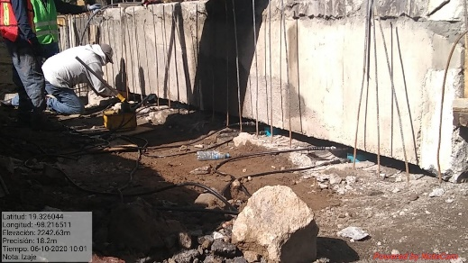
Figura 63 Preparación de superficie para colocación de gatos hidráulicos
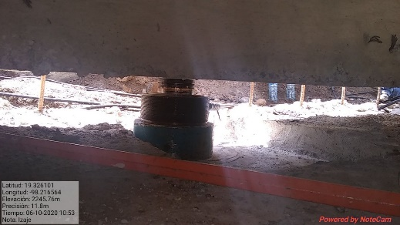
Figura 64 Colocación de gatos hidráulicos
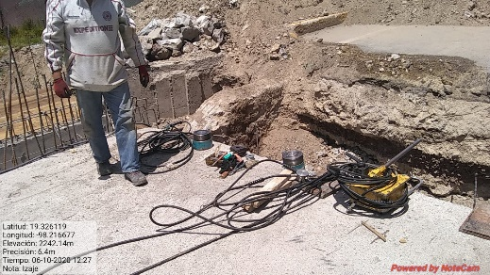
Figura 65 Izaje de superestructura
Suministro, habilitado y colocación de acero estructural A-709 de f'y = 3,515 kg/cm²; Placas de acero de 20 x 20 x 2.5 cm (calzas de izaje) y Placas de acero para paso de vehículos durante el izaje de la superestructura la ejecución se llevara a cabo a lo establecido en la norma N·CTR·CAR·1·02·005/01 antes ya mencionada y los trabajos de ejecución se muestran en las figuras 66 y 67.
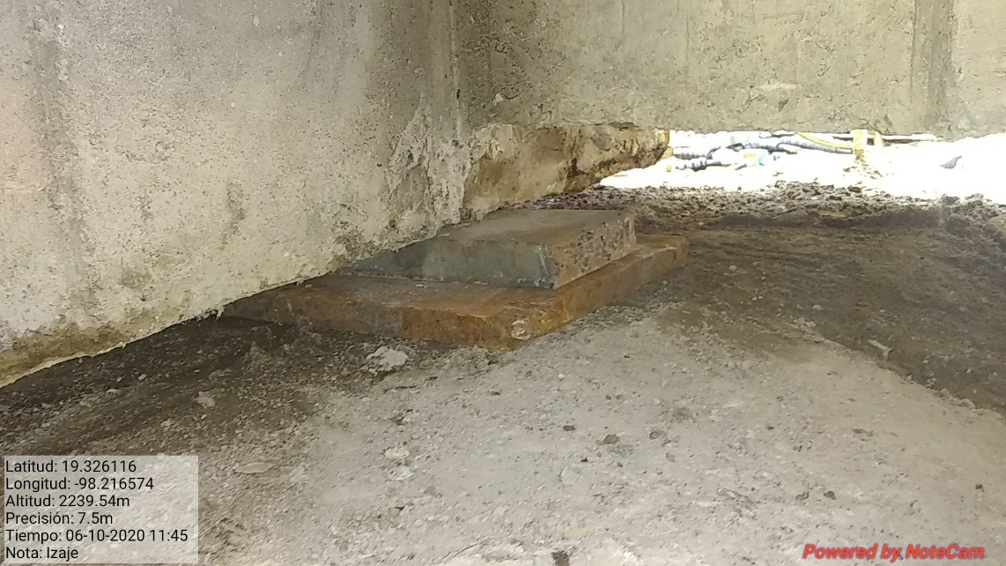
Figura 66 Placas de acero de 20x20 x2.5
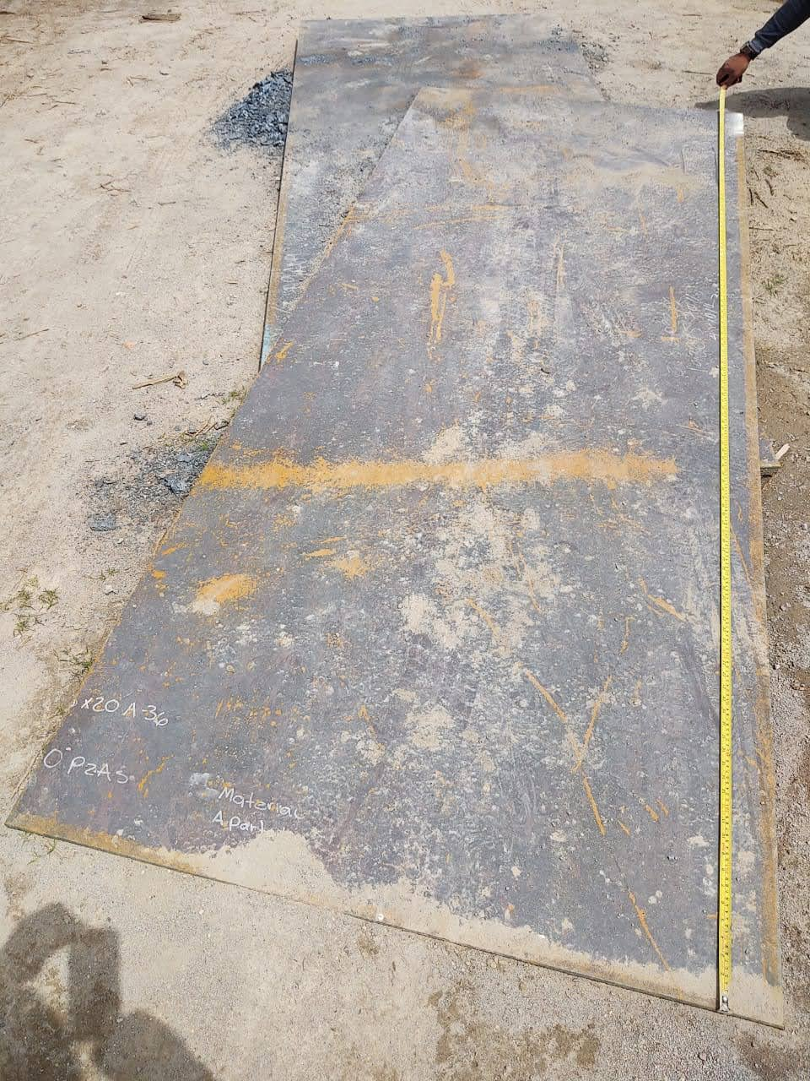
Figura 67 Placas de acero para el paso de vehículos durante el izaje

Suministro, habilitado y colocación de acero de refuerzo de L.E. ≥ 4200 kg/cm Losa de rodamiento y sobre losa, Anclas de acero de 1/2" para sobre losa L = 15 cm, Losa nervada y Diafragmas
N·CTR·CAR·1·02·004/02
Ejecución:
Trabajos previos
Previo al habilitado y colocación del acero, se limpiará para que esté libre de aceite, grasas, tierra, oxido, escamas, hojea duras o cualquier otra sustancia extraña. Antes de su utilización, se verificara que el acero no tenga quiebres o deformaciones de la sección.
Habilitado del acero
Las varillas de refuerzo se doblarán lentamente, en frio para darles formas que fije el proyecto o apruebe la secretaria, cualquiera que sea su diámetro; solo se podrá doblar en caliente cuando esto esté indicado en el proyecto cuando se trate de varillas torcidas en frio no se permitirá su calentamiento. Cuando se apruebe que las varillas se calienten para facilitar su doblado la temperatura no excederá de 200° Celsius, la cual se determinara por medio de lápices de tipo de fusión. La fuente de fusión no se aplicará directamente a la varilla y el enfriamiento deberá ser lento. Los dobleces para los estribos se harán alrededor de una pieza cilíndrica que tenga un diámetro de igual o mayor que dos veces el de la varilla. En varillas de 2.5 centímetro de diámetro, los ganchos de anclaje se harán alrededor de una pieza cilíndrica que tenga un diámetro igual o mayor que 6 veces de la varilla, ya sea que se trate de ganchos doblados a 180 ° o 90°. Todas las varillas de refuerzo se habilitarán con la longitud que fije el proyecto, los empalmes se harán traslapados sin amarrarlos o soldarlos a tope, en la misma sección estructural no se permitirán empalmar más de cincuenta por ciento de las varillas de refuerzo, los empalmes tendrán una longitud de 40 veces el diámetro, para varillas corrugadas y de 60 veces para varillas lisas. Los empalmes se ubicarán en los puntos de menor esfuerzo de tensión. No se permitirán traslapes en lugares donde la sección no permita una separación libre mínima de una vez y media el tamaño máximo del agregado grueso, entre el empalme y la varilla más próxima, la longitud de traslape de los paquetes de varilla, será la correspondiente al diámetro individual de las varillas del paquete, incrementando en 20 por ciento para paquetes de 3 varillas y 33 por ciento para paquetes de 4 varillas. Las varillas que formen un paquete no deben traslaparse entre sí, los traslapes de varilla en líneas contiguas en elementos tanto verticales como horizontales se harán de forma tal que en ningún caso queden alineados, los empalmes a tope, los extremos de las varillas se unirán mediante soldadura de arco u otro procedimiento establecido en el proyecto o por la secretaria así como la preparación de los extremos, las juntas de soldaduras a tope tendrán un resistencia de por lo menos 128 por ciento de las resistencia de fluencia de las varillas soldadas.
Colocación del acero
Las varillas de esfuerzo se colocarán en la que fije el proyecto y se mantendrán firmemente en su sitio durante el colado, los estribos rodearan las varillas longitudinales y quedaran firmemente unidos a ellas, el las losas, cuando se utilicen estribos, estos rodearan a las varillas longitudinales y transversales de las capas de refuerzo y quedaran firmemente unido a ellas. El refuerzo máximo al molde quedara separado del mismo, a la distancia necesaria para cubrir con el recubrimiento indicado en el proyecto, en la losas con doble capa de refuerzo, las capas se mantendrán en su posición por medio de separadores fabricados con acero de refuerzo de 0.95 centímetro de diámetro nominal mínimo, de modo que la separación entre varillas inferiores y superiores sea indicada en el proyecto, los separadores se sujetaran al acero de refuerzo por medio de amares de alambre o bien, por puntos de soladura, no se iniciara ningún colado hasta que la secretaria inspeccione y apruebe el armado y la colocación del acero de refuerzo, los alambres, cables y barras, que se empleen en concreto presforzado se colocaran y tensaran con las longitudes, posiciones, accesorios, procedimientos y de más requisitos indicados en el proyecto, las rejillas o mallas de alambre, metal desplegado y otros elementos estructurales que se empleen como refuerzo, se colocaran según lo indicado en el proyecto, en caso de existir traslapes, estos serán de 19 centímetros como mínimo, se harán si doblar las mallas, sujetándolas por medio de amarres con alambre, a menos que el proyecto lo indique, los elementos verticales de concreto, las mallas se fijaran con alambre recocido sobre separadores de alambrón, que a si vez irán fijados a la cimbra, de tal manera que no se muevan durante el colado, en los elementos horizontales, el amarrado de los tramo de malla se harán con alambre recocido, se colocaran silletas de apoyo para obtener el recubrimiento necesario según lo indicado en el proyecto.
Los trabajos de ejecución ce los trabajos de muestran en las figuras 68, 69 ,70,71,72,73,74 y 75.
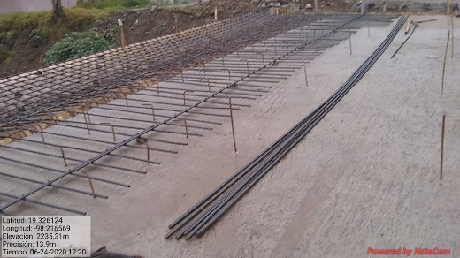
Figura 68 Suministro habilitado y colocado de acero en losa de rodamiento
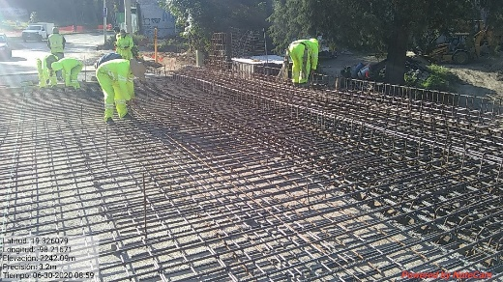
Figura 69 Suministro habilitado y colocado de acero en sobre losa
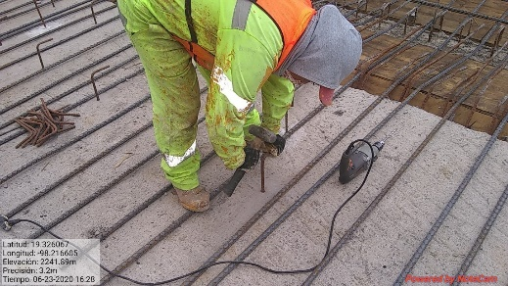
Figura 70 Perforación para anclas de acero de 1/2"
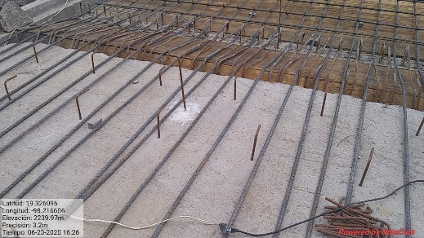
Figura 71 Anclas de 1/2" de longitud de 15cm
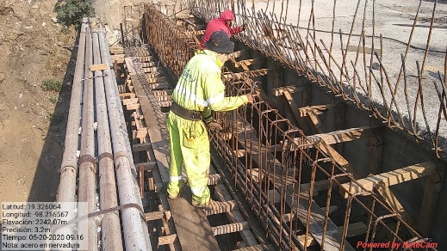
Figura 72 Suministro habilitado y colocado de acero en nervadura
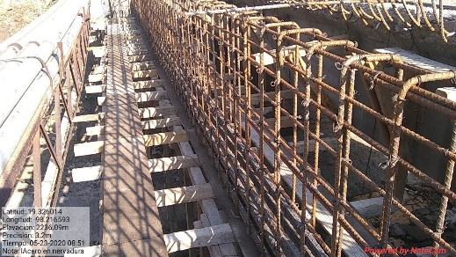
Figura 73 Término de colocado de acero de nervadura
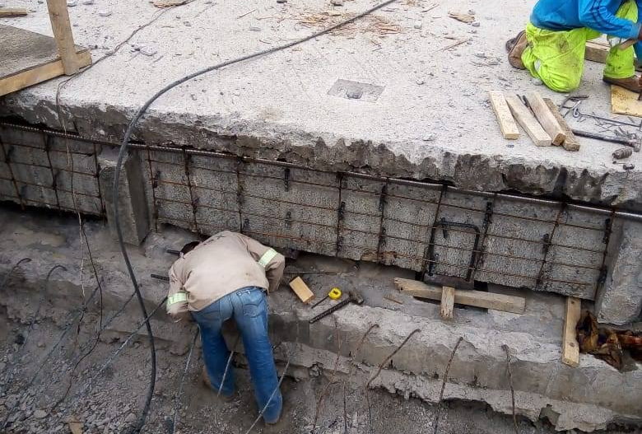
Figura 74 Trabajo de anclas en diafragmas
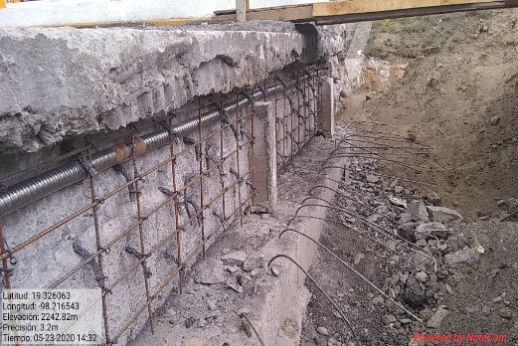
Figura 75 Término de colocación de anclas en diafragmas

Suministro, habilitado y colocación de acero estructural A-709 de f'y = 3,515 kg/cm²; Placas ahogadas de 30 x 40 x 2.54 cm en ampliación de sección de diafragmas para izaje (8 pza), IR 305 mm x 78.9 kg/m, Placas ahogadas de 30 x 35 x 1.905 cm en nervadura la ejecución de los trabajos estará acorde a la norma N·CTR·CAR·1·02·005/01 ya antes mencionada y en las figuras 76, 77,78, 79 y 80 se muestran los trabajos ya realizados
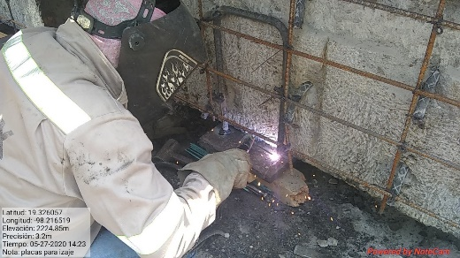
Figura 76 Trabajo de soldadura para placa ahogada en diafragma
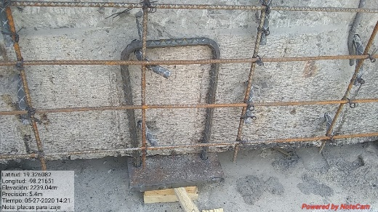
Figura 77 Placa ahogada en diafragma
IR 305 mm x 78.9 kg/m,
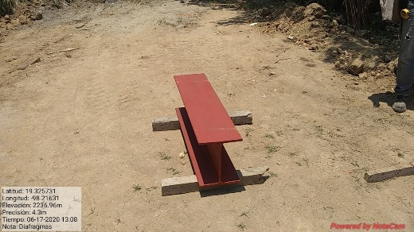
Figura 78 Perfil IR 305mm x 78.9kg/m
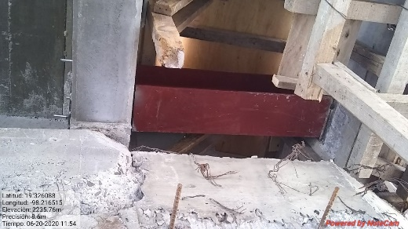
Figura 79 Diafragma metálico

Placas ahogadas de 30 x 35 x 1.905 cm en nervadura

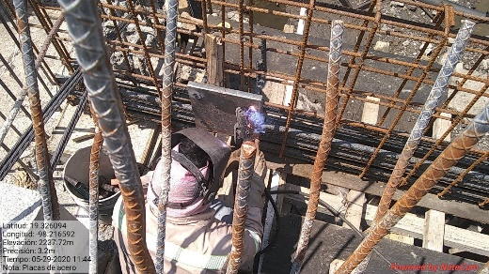
Figura 80 Colocado de placa de ahogada de 30x35xx1.905 en nervadura
Suministro, habilitado y colocación de acero estructural A-709 de f'y = 3,515 kg/cm²para: Placas de 35x30x1.905 cm para anclaje de diafragma metálico a nervaduras; incluye pernos de Ø=3/4" y L= 40 cm; tuerca hexagonal con rondanas la ejecución de los trabajos se refiere a la norma N·CTR·CAR·1·02·005/01 ya antes mencionada y se muestran en las figuras 81 y 82.

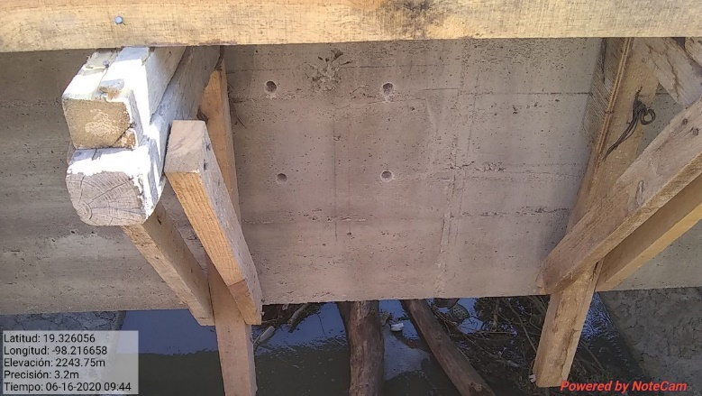
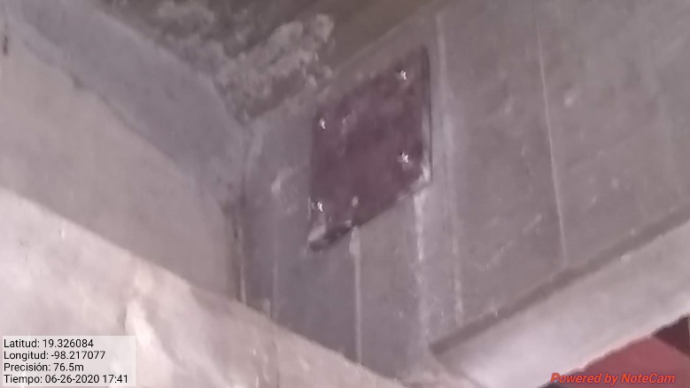
Figura 81 Perforaciones en nervadura

Figura 82 Placa para anclaje de diafragma metálico
Construcción de bloques de presfuerzo transversal, incluye suministro y colocación de: acero de presfuerzo de L.R. ≥ 19,000 kg/cm2 (cables 4T13), acero de refuerzo de L.E. ≥ 4,200 kg/cm2, concreto hidráulico de resistencia f´c=350 kg/cm2, anclajes vivos, anclajes muertos, tubo de acero galvanizado. Cedula. 40 de Ø=51mm, poliducto de alta densidad color negro de R.D. = 13.5 Ø=42mm; así como los trabajos de tensado, se muestran en la norma N·CTR·CAR·1·02·007/01
Ejecución:
Acero de refuerzo
La habilitación y colocación del acero de presfuerzo, así como del refuerzo adicional, se ejecutará considerando lo establecido en la norma N-CTR-CAR-1-002-004, Acero para concreto hidráulico.
Ductos
Los ductos y sus uniones serán herméticos, para impedir la entrada de agua o lechada del concreto hidráulico. Los ductos no se arrastrarán ni se dejarán caer; al colocarse estarán libres de materias extrañas, abolladuras u oxidación. A menos que el proyecto indique otra cosa o lo apruebe la secretaria, el diámetro interior de los ductos será entre 4 y 6 milímetros mayor que el diámetro del cable. Los ductos se mantendrán en posición sujetándolos firmemente al acero de refuerzo o al molde, de acuerdo con lo establecido en el proyecto; no se permitirá el colado hasta que la secretaria apruebe la posición de los ductos y fijación.
Concreto hidráulico
El tipo de y las características del concreto hidráulico, será los establecidos por el proyecto o aprobados por la secretaria. La fabricación y colocación del concreto hidráulico, se ejecutarán considerando lo establecido en la Norma N-CTR-1-02-003, Concreto hidráulico. Las cabezas o placas de concreto hidráulico para la distribución de los esfuerzos en los extremos de las trabes serán precoladas, empleando moldes especiales para garantizar la precisión de su geometría, teniendo especial cuidado en su fabricación, manejo y colocación; no se aceptará las que presenten desportilladuras o cualquier otro defecto, de acuerdo con lo establecido en el proyecto o aprobado por la secretaria.
Tensado
En los elementos postensados, el tensado inicial se hará después de que el concreto hidráulico haya adquirido el ochenta por ciento de la resistencia a la compresión de proyecto (f´c), previa verificación de que los cables se deslicen libremente dentro de los ductos. El tensado total se realizará cuando el concreto hidráulico haya adquirido la resistencia a la comprensión que establezca el proyecto (f´c). En el caso de trabes el alma estará en posición vertical y con ejecución lateral necesaria. Las tenciones aplicadas al cable, corresponde a la carga de proyecto, se verificarán con el alargamiento medido en el extremo del cable o en ambos extremos cuando se tense por los lados. De no satisface esta correspondencia, se suspenderá el tensado en tanto que se corrijan las causas. Si las causas son ocasionadas por negligencia del contratista de obra, este las corregirá por su cuenta y costo; los atrasos en el programa de ejecución, que por este motivo se ocasionen, serán imputables al contratista de obra. Amenos que el proyecto lo indique o así lo apruebe la secretaria, una vez que se haya terminado el tensado y dentro de un plazo máximo de 24 horas, se llenaran los ductos inyectándolos a presión con lechada de cemento con la proporción establecida en el proyecto o aprobado por la secretaria.
Conexiones entre elementos
Las conexiones entre elementos de las estructuras de concreto presforzado para sistemas estructurales, se ejecutarán de tal manera que cumplan con:
- Transmitir el cortante, el momento, la tención axial y la compresión axial, según lo indique el proyecto.
- Adaptarse a todas las combinaciones de carga de diseño, incluyendo la superposición de carga viva, la carga por viento y los efectos sísmicos, dentro de los esfuerzos y deformaciones permisibles en el elemento, su apoyo y en el ensamble total de la conexión.
- Aceptar las sobrecargas, es decir la carga ultima de diseño, de manera que no se presenten fallas en las jutas y conexiones antes de la falla principal en el elemento, a menos que la junta de diseñe precisamente para romperse antes de presentarse dicha falla.
- Funcionar como conexión según lo establezca el proyecto, ya sea junta de expansión, de continuidad, articulada o de otro tipo sin importar los efectos de tiempo y de los ambientes previstos.
- Resistir la corrosión y el fuego de acuerdo con el proyecto así como los giros y expansiones debidos a los incrementos de temperatura mientras el elemento este expuesto al fuego.
- Asegurar un asentamiento y funciones adecuando, a pesar de las desviaciones máximas permisibles acumuladas en las tolerancias de fabricación y montaje.
- Asegurar la implementación bajo condiciones de trabajo.
- Suministrar lo medios mecánicos necesarios para evitar que un elemento caiga de su asiento bajo condiciones de sismo.

La realización de los trabajos se muestra en las figuras 83, 84 y 85
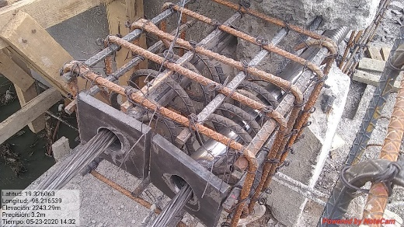
Figura 83 construcción de bloques presfuerzo transversal
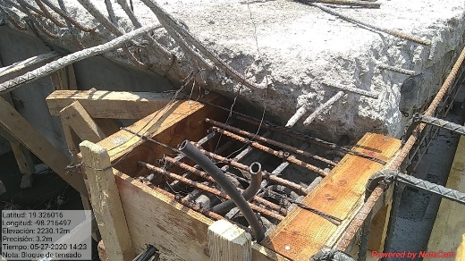
Figura 84 Cimbrado de bloque de presfuerzo transversal
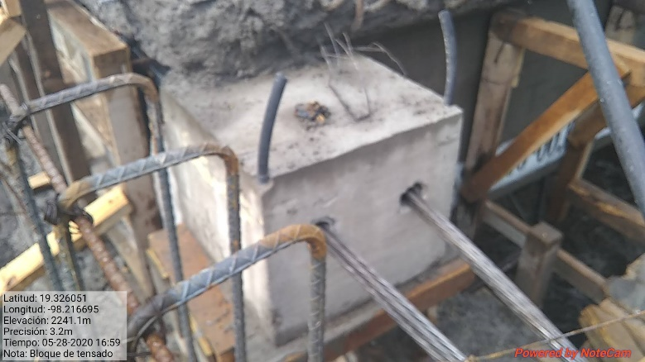
Figura 85 bloque de concreto reforzado para presfuerzo transversal
Suministro y colocación de concreto hidráulico de resistencia f´c = 250 kg/cm², incluye: limpieza de la superficie de desplante; suministro, colocación, preparación y remoción de cimbras; suministro y aplicación de aditivos; colocación, consolidación y curado del concreto; para: Diafragmas, Nivelación de nervaduras existentes, Losa de rodamiento y sobre losa, y Nervadura
N·CTR·CAR·1·02·003/04
Ejecución:
Condiciones climáticas
Cuando exista amenazas de lluvia o este lloviendo. En caso de que se presente lluvia durante la colocación, se protegerá conveniente mente las superficies del concreto fresco, para evitar deslaves o defectos en el acabado. Cuando la temperatura sea inferior a 5° Celsius, salvo en aquellos casos en que se apliquen procedimientos o se utilice aditivos que se indique en el proyecto. Cuando la evaporación sobre la superficie del concreto sea mayor de 1 kilogramo por metro cuadrado por hora, determinada de acuerdo con las recomendaciones de la portland cement association (PCA), a menos que se levanten rompevientos para proteger el concreto hidráulico y lo apruebe la secretaria.
Proporciona miento de los materiales
Los materiales pétreos, el cemento portland, los aditivos y las fibras que se empleen en la elaboración de concreto hidráulico, se mezclaran en las proporciones necesarias para producir un concreto homogéneo, con las características establecidas en el proyecto o aprobadas por la secretaria; si es necesario, las dosificaciones se ajustaran en obra ante cambios en los agregados pétreos o por el efecto de temperatura en el sitio, entre otros factores, para que la mezcla cumpla con dichas características. El proporcionamiento se determinará en el laboratorio para obtener las características establecidas en el proyecto. Esta determinación será responsabilidad del contratista de obra. Si en la ejecución del trabajo y ajuicio de la secretaria, con las dosificaciones de los distintos tipos de agregados pétreos, el cemento portland, los aditivos y las fibras, utilizados en la elaboración de concreto hidráulico, no se obtiene un concreto con las características establecidas en el proyecto o aprobadas por la secretaria, se suspenderá inmediatamente el trabajo en cuanto el contratista de obra las corrija por su cuenta y costo. Los atrasos en el programa de ejecución detallado por concepto y ubicación, que por este motivo se ocasionen, serán imputables al contratista de obra.
Preparación de la superficie
Inmediatamente antes del colado del concreto hidráulico, toda la superficie por cubrir estará debidamente preparada, exenta de materiales extrañas, polvo o grasa. No se permitirá el colado sobre superficies que no hayan sido previamente aceptadas por la secretaria. Si así lo indica el proyecto o aprueba la secretaria, la superficie por cubrir se mantendrá húmeda desde el momento en que se termine la limpieza, hasta la colocación de concreto hidráulico. El diseño de las obras falsas, cimbras y moldes será responsabilidad del contratista de obra y las construirá para cumplir con lo establecido en el proyecto o aprobado por la secretaria. Las cimbras y moldes serán del material indicado en el proyecto. Para reducir la altura de una obra falsa, esta puede desplantarse sobre terraplenes construidos para tal objeto, previa autorización. El número de usos que se le dé a las obras falsas, cimbras y moldes, será responsabilidad del contratista de obra, siempre y cuando se cumpla con la calidad de la obra. Si el proyecto no indica otra cosa los apoyos de la obra falsa se usarán cuñas de materiales duros o cualquier otro dispositivo adecuado, con objeto de corregir cualquier asentamiento que se produzca antes, durante o inmediatamente después del colado. Las obras falsas que no puedan cimentarse satisfactoriamente por apoyo directo sobre el terreno descansaran enzapatas o pilotes cuya posición, hincado y remoción se harán según lo fije el proyecto. Cuando así lo establezca el proyecto o lo apruebe la secretaria la obra falsa se apoyará sobre elementos de una subestructura y superestructura. Una vez terminada la construcción de las obras falsas, cimbras o moldes, se revisará que cumplan con lo indicado en el proyecto. La secretaria, a su juicio, podrá verificar los desplantes, niveles, contra flechas y en general, todos los elementos geométricos de las obras falsas, cimbras y moldes tendrán la rigidez suficiente para evitar deformaciones debidas al a presión del concreto, al efecto de los vibradores y a las demás cargas y operaciones correlativas al colado o que puedan presentarse durante la construcción. Además de las cimbras y moldes, serán estancados para evitar la fuga de la lechada y de los agregados finos durante el colocado y el vibrado. Las cimbras y moldes se limpiarán antes de una nueva utilización. La parte de las cimbras y moldes expuestas al concreto, recibirán una capa de aceite minero o de cualquier otro material desmoldante aprobado por la secretaria. Todas las cimbras y moldes se construirán de manera que puedan ser retirados sin dañar el concreto. Cuando se considere necesario se dejarán aberturas temporales en la base y otros lugares de las cimbras o moldes, para facilitar su limpieza, inspección y la colocación del concreto. No se permitirá el colado en cimbras o moldes con juntas que presenten aberturas mayores de 10 milímetros; en este caso, las juntas serán calafateadas con un material adecuado que garantice un buen sello, que resista sin deformarse o romperse el contacto con el concreto y que no produzca depresiones ni salientes mayores que las tolerancias geométricas que establezcan el proyecto. En caso del concreto aparente, las cimbras o moldes se ajustarán perfectamente y no se permitirán calafatear sus juntas. Todas las aristas de los moldes llevaran un chaflán que consistirá en un triángulo rectángulo con catetos de 2.5 centímetros. Durante y después de las operaciones del vaciado del concreto, el contratista de obra inspeccionara la obra falsa, cimbra o molde para detectar deflaciones, pandeos asentamientos o ajustes. En el caso de moldes de madera, no se aceptarán el uso de piezas torcidas; cuando vayan a trabajar ahogados en el concreto. Las varillas o tirantes usados para afianzar los moldes, que puedan quedar ahogados en el concreto. El agujero practicado se resanará con mortero de cemento hasta dejar una superficie lisa, de acuerdo con lo indicado en el proyecto. Cuando como moldes de columnas, pilastras, pilotes y oros se utilicen tubos de cartón comprimido, estos se colocarán con las obras falsas necesarias para conservar su verticalidad. En el caso que se utilicen tubos de cartón comprimido para aligerar losa y a menos que el proyecto indique otra cosa se colocaran aproximadamente al centro del peralte de la losa con una tolerancia de más menos 1 centímetro, firmemente asegurados para evitar que al colocarse el concreto. Los extremos de los tubos se taparán para evitar la entrada de concreto. Se colocarán de manera que durante el vibrado se eviten tocar los tubos con el vibrador.
Elaboración del concreto
El concreto podrá ser elaborado en planta o en obra, siempre que ahí se cuente con el equipo apropiado para producir un concreto con las características establecidas en el proyecto. Durante la producción del concreto, el contratista contara en el lugar con todos los materiales, quipos y personal necesario para el colado del elemento de que se trate. Los agregados pétreos se protegerán de cambio de con tenido de agua o bien, se ajustarán a la cantidad de agua necesaria para mezcla antes de su utilización, serán drenados el tiempo suficiente para obtener un contenido de agua uniforme. El tiempo de drenaje de los materiales serán de:
- Ocho horas para arena
- Cinco horas para graba menor de 19 milímetros (3/4in)
- Tres horas para grava entre 19 milímetros (3/4 in) y 36.5 milímetros (1 ½ in).

Cuando el proyecto indique la utilización de fibras se observará las recomendaciones del fabricante para su incorporación al concreto, cuidando que la mezcla del concreto sea uniforme en composición y consistencia en toda su masa, durante todo el proceso hasta su vaciado. Durante el proceso de producción no se cambiarán de un tipo de concreto a otro, hasta que la mezcladora o las tolvas de planta hayan sido vaciadas completamente y los depósitos alimentación de los agregados pétreos sean cargados con el nuevo material, si esto es necesario. La mezcla no debe permanecer más de 20 minutos en la revolvedora después de terminado el mezclador; si por algún motivo la revoltura permanece dentro de la revolvedora más de 20 minutos después del mezclado se desechará y no será objeto de medición y pago. Si por alguna razón la mezcla no fue vaciada inmediatamente después del mezclado, antes de vaciarla, se volverá a mezclar por lo menos durante 1 minuto. El contenido de la revolvedora se retirará por completo del tambor antes de que los materiales para las siguientes revolturas sean introducidos en el mismo. Cuando se suspenda el trabajo de una revolvedora por más de 30 minutos, se lavara la tolva, el tambor y los canales retirando lo residuos de concreto antes de volver a utilizarla. En el caso de que el concreto se dosifique y fabrique manual mente en la obra, para la construcción de elementos no estructurales, cuando una parte de la revolvedora se seque o comience a fraguar o haya transcurrido más de una hora al momento de su colocación, la mezcla se desechara y no será objetivo de medición y pago. Si la ejecución del trabajo y a juicio de la secretaria, la calidad del concreto hidráulico difiere de la establecida en el proyecto o aprobación por la secretaria, se suspenderá inmediatamente la producción en tanto el contratista de obra la corrija por su cuenta y costo. Los atrasos en el programa de ejecución detallado por concepto y ubicación, que por este motivo se ocasionen, serán imputables al contratista de obra.
Transporte del concreto
El concreto será transportado por el contratista de obra al sitio de colado, con la trabajabilidad requerida y evitando su contaminación, utilizando métodos y equipos que prevengan la segmentación o perdida de ingredientes. Las carretillas solo se podrán utilizar para transportar volúmenes reducidos de concreto de consistencia plástica o semiplastica a distancias cortas. Las caretillas estarán provistas de llantas neumáticas para reducir el efecto de las vibraciones. El transporte del concreto en camiones de volteo solo se permitirá si las cajas son estancadas de forma adecuada, para tiempos de recorrido menores de 1 hora y cuando las mezclas sean de consistencia plástica o semiplasticas. Cuando se emplee un camión mezclador o agitador para transportar el concreto, se llenará como máximo al 80% de su capacidad. La descarga del concreto se completará dentro de la hora y media inmediata o antes de que la olla del camión mezclador haya girado 300 vueltas, lo que suceda primero, después de la incorporación del agua a los ingredientes mezclados. Los canales o tubos para el transporte del concreto, se dispondrá de manera que prevengan cualquier segregación o clasificación de los componentes de la mezcla. El ángulo de caída será el adecuado para permitir el flujo de la revolvedora, sin provocar velocidades excesivas que propicien la segregación. Está pendiente será constante en toda su longitud y cuando sea necesario cambiar de dirección, se colocarán deflectores que obliguen al chorro de concreto a incidir verticalmente sobre el siguiente tramo de canalón o tubo. En la selección del equipo para transportar el concreto se deberá prever el equipo auxiliar de apoyo, para evitar interrupciones de colado.
Colado
A menos que la secretaria indique otra cosa, inmediatamente antes y durante el colado estará presente un representante suyo para inspeccionar, si así lo juzga necesario, a la elevación de los desplantes, la solidez, dimensiones y demás requisitos de las obras falsas, cimbras o moldes por lo que el contratista de obra dará aviso por escrito a la secretaria, con una anticipación de 24 horas al colado de cualquier estructura o parte de ella. El concreto que se haya colocado en ausencia de un representante de la secretaria sin previa aprobación de la misma, será reemplazado si así lo estima conveniente la secretaria. El colado será continuo hasta la terminación del elemento estructural o hasta la junta de construcción que indique el proyecto. Cuando sea necesario que el colado de elementos estructurales verticales, tales como muros, columnas o pilas, se efectuarán en etapas, estas serán. La superficie libre de la última capa que se cuele, ya sea por suspensión temporal del trabajo o por terminar las labores del día, se limpiara tan pronto como dicha superficie haya fraguado lo suficiente para conservar su forma, quitando la lechada u otros materiales perjudiciales. Se colocarán por frentes continuos, cubriendo toda la sección del elemento estructural. No se dejará caer la revolvedora desde alturas mayores de uno 1.5 metros, ni se amontonará para después extenderla en los moldes. El lapso entre un vaciado y el siguiente, para el mismo frente de colado, será como máximo de 30 minutos, a menos que la secretaria apruebe otra cosa. El colado en arcos se hará formando dovelas, cada dovela se colará en una sola operación. El orden de avance será simultáneo de ambos arranques hacia la clave, a menos que el proyecto indique otra cosa o así lo apruebe la secretaria. Los colados bajo agua se ejecutarán, tomando en cuenta las siguientes consideraciones generales:
- Antes de iniciar la colocación de la mezcla y cuando así lo amerite la obra, el contratista de obra hará una inspección final de las condiciones de la superficie de despalme mediante operaciones de buceo para cerciorarse de que se ha cumplido con los requisitos indicados en el proyecto o aprobados por la secretaria.
- La zona de trabajo se protegerá adecuadamente, con objeto de efectuar el colado en agua tranquila, donde la revolvedora se vaciará de manera que vaya formando capas sensiblemente horizontales.
- Cuando se requiera el uso de un aditamento especial para el vaciado, este consistirá en un embudo acoplado a un tubo de diámetro interior no menor de 25 centímetros, construido en tramos de longitud adecuada, unidos entre si mediante coplees roscados u otros dispositivos estancos. El tubo tendrá una tapa inferior que pueda accionarse desde la superficie, con objeto de bajarlo lleno de concreto hasta el fondo para iniciar el primer colado. El extremo inferior del tubo permanecerá siempre ahogado en el concreto previamente colocado a fin de conservarlo lleno de revolvedora. La suspensión del tubo-embudo, se extraerá hasta la terminación del colado de una etapa completa.
- El colocado se hará por medio de un bote de fondo móvil, este tendrá forma de embudo y capacidad mínima de 250 litros. El bote se bajará gradual mente y cuidadosamente hasta que el embudo penetre en la revoltura previamente depositada; a poco el bote, para no agrietar el agua ni la revoltura
- El concreto fresco no quedara expuesto a la acción dinámica del agua, sino hasta que haya endurecido.

No se suspenderá el colado o se interrumpirá temporalmente, cuando falten menos de cuarenta y cinco centímetros para enrasar el coronamiento final de estructuras verticales como muros estribos pilas o columnas, a menos que estos tengan que rematar en dalas, coronas diafragmas, capitales o marquesinas de menos de cuarenta y cinco centímetros de altura, en cuyo caso se podrá dejar una junta de construcción en el lecho bajo dichos elementos. Solo se podrá suspender el colado por causas de fuerza mayor aprobadas por la secretaria. En el caso de que el contratista suspenda el colado sin autorización de la secretaria, se demolerá el concreto colado hasta donde lo indique y la reposición del concreto será por cuenta y costo del contratista.
Vibrado
La colocación y acomodo del concreto se hará dentro de los 30 minutos posteriores a la incorporación del agua a la mezcla, llegando totalmente las cimbras o moldes sin dejar huecos dentro de la masa de concreto. El acomodo se ejecutará con el equipo adecuado de acuerdo con el tipo de elementos estructural que se trate. Se emplearan el número suficiente de vibradores para asegurar un concreto acomodado de la revoltura, de acuerdo con el volumen de concreto que se coloque. Cuando se trate de elementos precolados se podrán usar, además, mesas vibratorias o vibradores de molde. En caso de no utilizar vibradores la revoltura se acomodará perfectamente, picándola con varillas metálicas del diámetro y en la cantidad que indique el proyecto o apruebe la secretaria. En todos los casos se observará que los vibradores empleados sean tipo, frecuencia y potencia adecuados, de acuerdo con el elemento estructural por colar para que se obtenga un concreto compacto que presente una textura uniforme y una superficie tersa en sus caras visibles. Se evitará el vibrado excesivo, para impedir cualquier segregación o clasificación en la revoltura, así como el contacto directo del vibrador con el acero de refuerzo, que afecte a las partes previamente coladas o modifique la posición del acero de refuerzo. Los vibradores se operarán verticalmente; por ningún motivo se aceptará introducir el cabezal en posición horizontal. Cuando el concreto se coloque en diferentes capas, la cabeza vibradora penetrará aproximadamente 5 centímetros en la capa subyacente, la que estará en estado plástico y sin haber alcanzado su fraguado inicial. En las áreas en que se deposite concreto fresco sobre concreto previamente colocado se hará una vibración mayor de la usual, especialmente cuando se trate de concreto masivo, penetrando el cabeza vibrado como se inició anterior mente hasta establecer contacto con el concreto ya vibrado.
Fraguado y curado
Durante las 10 primeras horas que sigan a la terminación del colado, se evitara que el agua de lluvia o alguna corriente de agua, deslave el concreto. Una vez iniciado el fraguado y por lo menos durante las primeras 48 horas de efectuado el colado se evitará toda clase de sacudidas, trepidaciones y movimientos en las varillas que sobresalgan, que interrumpan el estado de reposo y alteren el acabado superficial con huellas u otras marcas. Se evitará la perdida de agua del concreto para que alcance su resistencia y durabilidad potencial, protegiéndolo mediante el curado que indique el proyecto. Se aplicarán los riegos de agua sobre la superficie expuesta y los moldes, en cuanto dichos riegos no marquen huellas en dichas superficies. Los riegos se aplicarán durante 7 días cuando se empleen cementos portland de clase resistencia de 20, 30 y 40 y durante 3 días cuando se empleen cementos portland de clase resistente de 30R y 40R. El agua que se utilice para el curado, será de la misma calidad que se empleen en la elaboración del concreto. Cuando así lo establezca el proyecto en vez de los riegos a que se refiere lo anterior, se aplicara una membrana impermeable en las superficies expuestas que impida la evaporación del agua contenida en la masa de concreto. La calidad clase de producto que se emplee y su forma de aplicación, cumplirán con los requisitos fijados en el proyecto. La membrana mantendrá la superficie del concreto húmeda durante el mismo tiempo señalado según el tipo de cemento que se utilice. En otro caso el curado será cubriendo las superficies expuestas con arena, costales o mantas, que se mantendrán húmedas al igual que los moldes, durante el mismo tiempo señalado según el tipo de cemento que se utilice. Cuando así lo indique el proyecto o lo apruebe la secretaria el curado se hará mediante el empleo de vapor, durante el tiempo que establezca el proyecto.

Descimbrado
La determinación del tiempo a partir del cual puede iniciarse la remoción de los moldes y la obra falsa, se hará como lo indique el proyecto. Cuando no se utilice aditivos que afecten el fraguado, los periodos entre la terminación del colado y la iniciación de la remoción de las cimbras, moldes y obras falsas serán los señalados en la tabla de esta norma, según la clase resistencia del cemento portland que se utilice. Cuando se utilicen aditivos que afecten el fraguado, la remoción de las cimbras y obras falsas, se iniciara cuando lo indique el proyecto, con base en los resultados de las pruebas realizadas a especímenes del mismo concreto empleado en el elemento estructural. En elementos estructurales que no estén sujetos a cargas tales como guarniciones, banquetas y parapetos, los moldes de superficies verticales se podrán remover a partir de doce a cuarenta y ocho horas después de efectuarse el colado, según las condiciones de la obra.
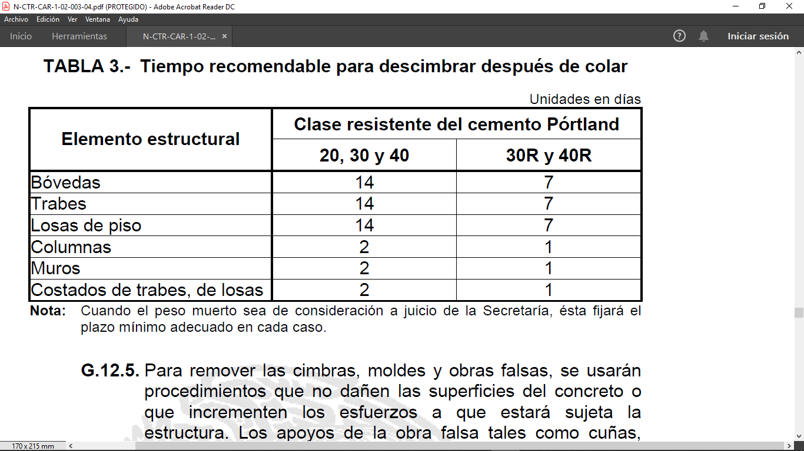

Para remover las cimbras, moldes y obras falsas, se usarán procedimientos que no dañen las superficies del concreto o que incrementen los esfuerzos a que estará sujeta la estructura. Los apoyos de la obra falsa tales como cuñas, cajones de arena, gatos y otros dispositivos se retirarán de manera que la estructura tome sus esfuerzos gradualmente. Cuando se retire la cimbra o moldes antes de concluir el periodo de curado especifico, de continuar con dicho curado conforme lo indicado con el tipo de cemento. En el caso de elementos de estructurales fabricados con cemento portland de clase resistencia de 20, 30 y 40, las cargas totales de proyecto se aplicarán una vez transcurridos 28 días después de terminado del colado; pueden cargarse parcialmente a los 21 días después de ternado el colado cuando así lo indique el proyecto. Si se usan cementos portland de clase resistencia de 30R y 40R o aditivos, se modificará los periodos anteriores, de acuerdo con lo aprobado por la secretaria.
Concreto ciclópeo
Los fragmentos de roca que se utilicen tendrán una masa máxima de 30 kilogramos, estarán limpias y de costras. Cuando las superficies presenten materia extraña que reduzca la adherencia, se limpiaran o lavaran; se rechazaran no son removidas, el volumen máximo de piedras del sesenta por ciento del volumen total del concreto ciclópeo. Todos los fragmentos de roca se mojarán previamente a su utilización y se colocaran con cuidado, sin dejarlas caer para evitar y se colocaran con cuidado, sin dejarlas caer para evitar que causen a los moldes o al concreto fresco adyacente. En caso de que las piedras presenten planos dominantes de estratificación, se colocaran de manera que los esfuerzos se desarrollen normalmente a dichos planos. Si el proyecto no indica otra cosa el espacio libre entre piedras serán como mínimo quince centímetros entre piedras y parámetros no menor de diez centímetros y abajo del coronamiento de un elemento estructural, no menor de treinta centímetros.
Los trabajos realizados se muestran en las figuras 86, 87, 88, 89 90, 91 y 92
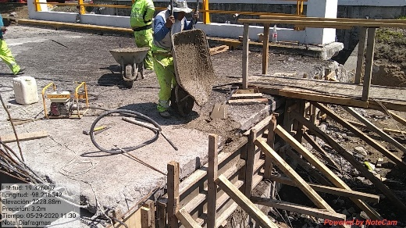
Figura 86 colado de diafragma
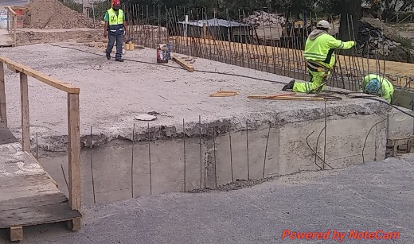
Figura 87 Descimbrado de diafragma
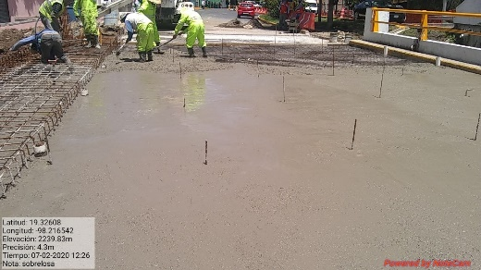
Figura 88Colado de losa de rodamiento sabrelosa
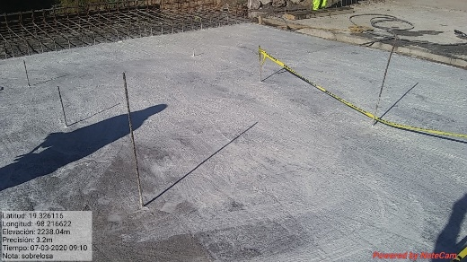
Figura 89 Sobrelosa
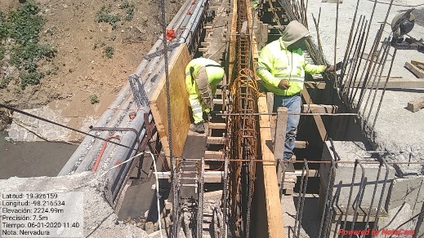
Figura 90Cimbrado de nervadura
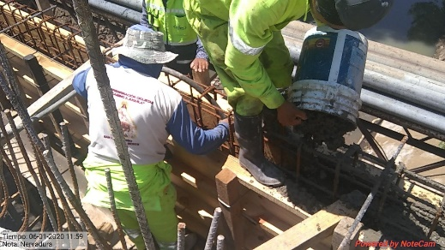
Figura 91Colado de nervadura
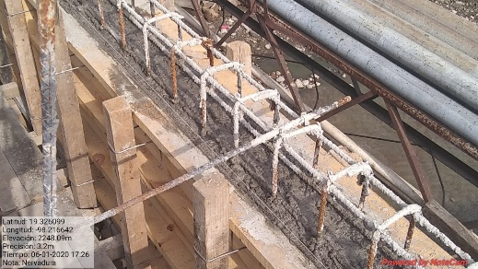
Figura 92 Término del colado
Reparación y resanes de elementos estructurales de concreto hidráulico con mortero SikaTop 122 o equivalente, N·CSV·CAR·3·03·003/02
Ejecución:
Preparación de los materiales
La preparación y manejo de los materiales que se empleen en la reparación o resane de elementos de concreto hidráulico, es responsabilidad del contratista de obra y se ara considerando lo siguiente.
Cuan do se utilice mortero son cemento portland, este tendrá una dosificación que cumpla con la calidad de indicada en el proyecto o por la secretaria. El mortero contendrá la calidad del agua para hacerlo manejable. A menos que el proyecto o la secretaria indiquen otra cosa, de acuerdo con el espesor de la reparación o resane los morteros podrían ser:
- Mortero de cemento arena y aditivos, para espesores 5 a 50 milímetros.
- Morteros de cemento arena aditivos y grava con tamaño de 9.5 milímetros para espesores de 51 milímetros a 150 milímetros.

Cuando se utilice productos de tipo comercial, se prepararán conforme a las instrucciones que proporcione el fabricante y apruebe la secretaria. El procedimiento que se utilice para la preparación de la mezcla o producto es responsabilidad del contratista de obra, quien tendrá los cuidados necesarios para el manejo de los materiales a lo largo de todo el proceso, para que la mezcla o producto cumpla con los requerimientos de calidad establecidos en el proyecto o por la secretaria. Si en la ejecución de trabajo y a juicio de la secretaria, la calidad de la mezcla o producto, difiere de la establecida en el proyecto, de suspenderán inmediatamente los trabajos en tanto que el contratista de la obra la corrija por su cuenta y costo. Los atrasos en el programa de ejecución detallado por concepto y ubicación, que por este motivo se ocasionen, serán imputables al contratista de obra. Únicamente se preparara la cantidad de mezcla o producto que pueda colocarse antes de que inicie su endurecimiento; si esto ocurre la mezcla o producto se desechará y no será objeto de medición ni pago.
Trabajos previos
Señalamiento y dispositivos de seguridad
Antes de iniciar los trabajos de reparación o resane, el contratista de obra instalara las señales y los dispositivos de seguridad que se requieran conforme a la Norma N-PRY-CAR-10-03-001, Ejecución de proyectos de señalamiento y dispositivos para la protección en obras. El contratista de obra proporcionara al personal el equipo desacuerdo para su protección, como cascos, anteojos inastillables, mascarillas contra el polvo, dispositivos para la protección contra el ruido, ropa protectora, guantes, arneses y cinturones de seguridad, entre otros.
Delimitación de las zonas por reparar o resanar
Sobre la superficie del elemento de concreto hidráulico, se delimitará con pintura las zonas por reparar o resanar que señale el proyecto o la secretaria
Preparación de la superficie
Inmediatamente antes de la reparación o resane, la superficie por tratar estará limpia, exenta de materiales sueltos, substancias extrañas, polvo y superficialmente seca. Para tal objeto se limpiará enérgicamente toda la superficie, empleando cepillos de alambre, arena a presión o aire comprimido, según se requiera. Cuando por cualquier circunstancia se suspenda la reparación de o resane, antes de reiniciarlos, la superficie se limpiará nuevamente. Durante la limpieza de la superficie tomara en consideración las recomendaciones del fabricante del material utilizar, si es el caso.
En caso que se utilice concreto hidráulico o mortero con cemento portland, previo a su aplicación se humedecerá la superficie por reparar o resanar, para evitar la pérdida excesiva de agua en el concreto o mortero durante su aplicación. Cuando utilices un producto que así lo requiera, la superficie estará totalmente seca al momento del resane. Para eliminar la corrosión existente en el acero de refuerzo, este se limpiará mediante chorro de arena a precio y lijado manual o mecánico, hasta eliminar completamente la parte dañada. Si como resultado de la limpieza, el acero de refuerzo pierde más del 20% de su área transversal, se repondrá el área faltante. A menos que el proyecto o la secretaria indique otra cosa para la reposición del acero se considerara que:
- La disminución del área de acero de refuerzo se compensará colocando varillas de acero de refuerzo suplementarias, con un área igual al doble del área que faltante.
- El acero de refuerzo suplementario tendrá una longitud de traslape mínima de 40 veces el diámetro de la varilla añadida, más allá de la zona con área disminuida.
- Cuando al momento de la demolición se detecte acero faltante, se colocará acero de refuerzo nuevo donde sea necesario, de acuerdo con lo indicado en el proyecto, considerando que el diámetro del acero de refuerzo será igual al diámetro del acero original.
- Una vez concluida la limpieza, reposición del acero de refuerzo o reposición del acero faltante, antes de la colocación del concreto hidráulico o material de resane se aplicará productos inhibidores de corrosión al acero de refuerzo, conforme a lo indicado en el proyecto por la secretaria.

Inyección de grietas
Si existen grietas en la superficie de la caja donde se colocará el concreto hidráulico a el material de resane, estas se repararán de acuerdo con la Norma N-CSV-CAR-3-03-002, Reparación de grietas.
Reparación o resane
Una vez que las cajas se encuentran preparadas, se aplicara el concreto hidráulico o material de resane, ya sea utilizando cimbras o mediante el uso de llana metálica, según lo indique el proyecto o apruebe la secretaria y de acuerdo con el espesor a colocar. Si se utiliza concreto hidráulico, este se colocará de acuerdo con lo indicado una la cláusula G. de la Norma N-CTR-CAR-1-02-003, Concreto hidráulico, según corresponda. La colocación del concreto hidráulico o el material de resane se hará de una sola operación, con los cuidados necesarios para eliminar perfectamente el aire atrapado. Si es necesario, la colocación se podrá hacer en capas de hasta 25 milímetros, dejando una superficie rugosa entre capas. Cuando se utilicen materiales, su colocación se hará de acuerdo con las recomendaciones del fabricante y lo aprobara por la secretaria.
Acabado
Tan pronto se concluya su colocación, el concreto hidráulico o material de resane se en rasará con la superficie de con reto adyacente y se protegerá contra el secado provocado por la acción del viento. Después de concluidos los trabajos de reparación, a juicio de la secretaria, una textura uniforme, sin poros, oquedades o rebordes ni desprendimientos. De ser necesario los rebordes se pulirán con esmeril, una vez que la resistencia del concreto hidráulico o material de la resistencia del proyecto. Las superficies presentaran un color uniforma, similar a la del resto del elemento. Al termino trabajos, las superficies afectadas por la reparación o resane quedarán libres de polvo, residuos del material utilizado o de cualquier sustancia.
E.P.3 suministro, habilitado y colocación de tubería de plástico dura Flex “d” o equivalente, dren vertical de calzada, de ø= 10.16 cm (4”) y l= 70 cm.
Ejecución:
Se efectuará la colocación de los tubos de plástico dura Flex “d” o equivalente en los sitios indicados en el proyecto y/o determinado por la dependencia a efecto de alojar dren de P.V.C. de 10.16 cm de diámetro en la longitud fijada el trabajo se muestra en la figura 93.
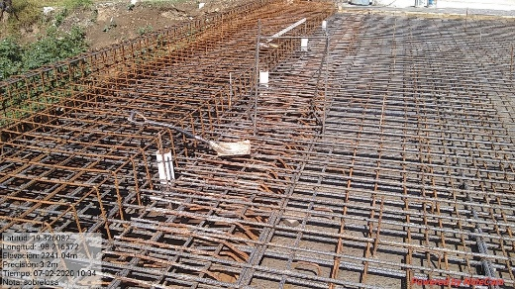
Figura 93 Tubería pvc de 4"y l=70

E.P. 4.- escarificado en elementos de concreto hidráulico, de e= 6 mm.
Ejecución:
El escarificado será en elementos de concreto hidráulico: diafragmas de concreto reforzado y extremos de nervaduras y/o conforme lo señale el proyecto, el escarificado será de aprox. 6.00 mm de espesor conforme a lo especificado en el proyecto correspondiente los trabajos se muestran en la figura 94.

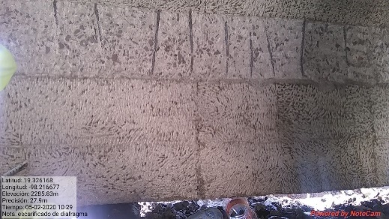
Figura 94 Trabajo de escarificado en diafracma

E.p.5 perforaciones en elementos de concreto hidráulico reforzado.
Conforme a los siguientes diámetros:
- ø = 15.8 mm (5/8") y l = 15 cm, en losa existente.
- ø = 25.4 mm (1") y l = 14 cm, en diafragmas
- ø = 25.4 mm (1") y l = 20 cm, en diafragmas
- ø = 25.4 mm (1") y l = 25 cm, en diafragmas
- ø = 31.75 mm (1 1/4") y l = 25 cm, en topes sísmicos
- ø = 19.05 mm (3/4") y l = 20 cm, en bancos de apoyo
- ø = 19.05 mm (7/8") y l = 30 cm, en coronas de estribos y aleros

Ejecución: las barrenaciones de 5/8”, 1”, 1 ¼”, ¾” y 7/8” de diámetro, se harán en los diferentes elementos ya señalados y de acuerdo a lo que indica el proyecto los trabajos se muestran en las figuras 95, 96 y 97.
Losa existente.
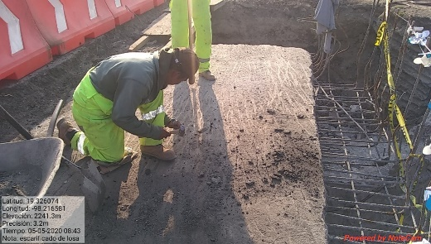
Figura 95 Preformaciones en losa existente
Diafragmas
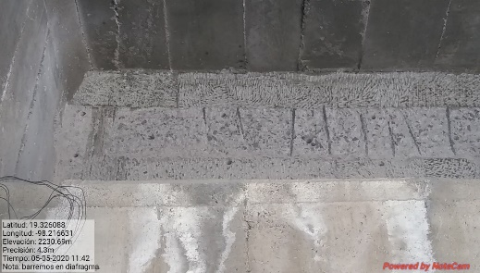
Figura 96 Perforación de diafragmas L=20cm
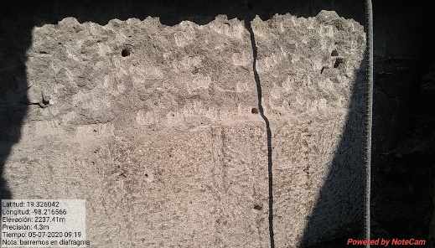
Figura 97 Perforación en diafragmas L=25

E.P.6.- suministro y aplicación de resina epóxica hit-re-v3 o equivalente para fijación de anclas en losa y diafragmas.
Ejecución:
El contratista realizará los trabajos y operaciones necesarias para la aplicación de la resina epóxica que se ejecutará para la fijación de anclas, en losas y diafragmas con la finalidad de fijar dichas anclas. Se preparará la superficie a tratar. Una vez preparada la superficie aplique la resina epódica que permita adecuación de la superficie. Tomando sólo la cantidad que se pretenda utilizar, se deberá lograr una adherencia eficiente; la aplicación requiere de mano de obra y supervisión especializada, además los anclajes químicos hilti hit-re v3 ò equivalente (resina epóxica) se empleara o depositara en las barrenaciones equivalente de los diámetros y elementos señalados, en la cantidad adecuada para que la varilla 4c que se aloje, quede cubierta de resina, evitando en todo momento salga esta de las barrenaciones los trabajos se muestran en las figuras 98 y 99.
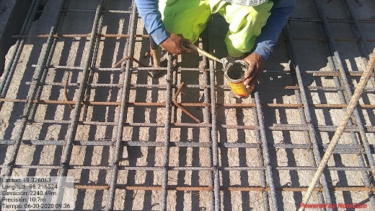
Figura 98Colocación de resina epoxica en losa
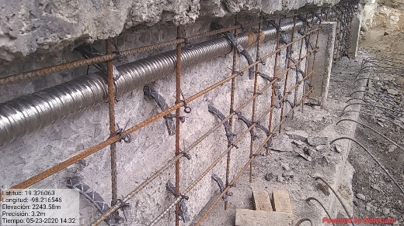
Figura 99R esina epoxica en diafragmas
E.P. 7- junta de dilatación tipo asfáltica, matrix o equivalente y/o similar.
Materiales:
Los materiales que se utilicen en las juntas serán del tipo mátrix 502, equivalentes o similares aglutinante polimérico. Formula del polímetro termoplástico modificado o similar agregado mátrix sbg o equivalente granito negro o basalto con una granulometría especial, premezclado. La estructura agregado-aglutinado polimérico resulta ser muy compacta; lo que se traduce en un excelente comportamiento de la junta de desgaste. Agregado mátrix d, equivalente o similar. (Riego de sello y corrugación) incremento de su vida útil contra el desgaste. Acción contra el derrape o deslizamiento de los neumáticos. Primario matrix d, equivalente o similar. Aplicado a toda superficie de la reserva (verticales y horizontales); incrementa las propiedades adherentes propias del aglutinante polimérico. Tapajuntas embebidos de placa de acero. Evitan riesgos de fisuras en la junta en la zona libre (espacio para el movimiento) se hará mediante una placa de min, ¼” y un ancho de 6” a 8”, según corresponda.

Ejecución:
1.-en los casos en que se tengan juntas de calzada a base de perfiles estructurales u otro tipo de dispositivo, este deberá retirarse en su totalidad.
2.- en las zonas donde se haya retirado el perfil o algún otro dispositivo de junta, se preparará el área o zonas mediante reservas o cajas, realizando las demoliciones necesarias en el concreto reforzado (losa), de tal manera que se pueda alojar la junta de calzada tipo asfáltica, al realizar las demoliciones, estas se deberán resanar con mortero grout, tanto las paredes verticales como el piso de asiento de la placa.
3.-la reserva o caja para alojar la junta asfáltica se realizara mediante cortes longitudinales paralelos al eje de la junta a una profundidad mínima de 10 cm. hasta el nivel de la losa de concreto hidráulico e incluso en la propia losa y a un ancho de 50 cm. centrando al espacio libre de la junta.
4.-no se permitirá dejar abiertas durante la noche las reservas o cajas donde se alojará la junta asfáltica, si durante el día no es posible concluir en su totalidad la junta, se deberá colocar la placa y encima algún material que permita la continuidad del transito y al otro día se deberá retirar el material y placa y continuar los trabajos.
5.-se limpia toda la superficie expuesta de la reserva, utilizando la antorcha con aire caliente comprimido.
6.-coloque el primario mátrix primer, equivalente o similar sobre toda la superficie de la reserva (superficies horizontal y vertical).
7-aplique el adhesivo mátrix 502, equivalente o similar en caliente sobre toda la superficie de la reserva (superficies horizontal y vertical).
8.-colocar las secciones de placa de acero a tope una con otra centradas a la junta sobre la propia abertura y coloque sobre las secciones de acero nuevamente adhesivo mátrix 502, equivalente o similar en caliente.
9.-una vez completo el mezclado colocar la mezcla bituminosa en capas proporcionales de acuerdo a especificaciones.
10.-una vez llena de mezcla la reserva o caja, esta se compacta hasta lograr el mismo nivel de la superficie de rodamiento adyacente.
11.-con la ayuda de una antorcha se calienta nuevamente la superficie de la junta, se aplica una membrana delgada (riego de liga) del aglutinante polimérico mátrix 502, equivalente o similar y aplique el riego final de sello a base de arena silica gruesa y corrugación con el agregado matrix o equivalente los trabajos se muestran en las figuras 100 y 101.

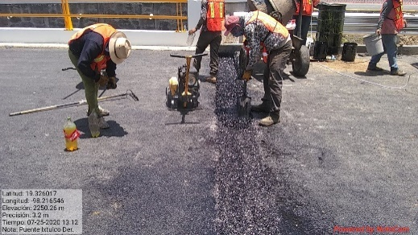
Figura 100 Junta de dilatación de salida
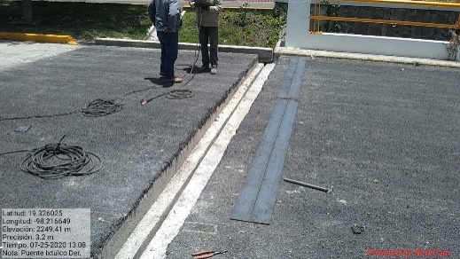
Figura 101 Junta de dilatacion de entrada
E.P.8 lechada cemento – arena.
Ejecución:
La lechada de cemento – arena se aplicará en los ductos de polietileno que marque el proyecto y/o indique la dependencia en la cantidad y en el momento adecuado, conforme lo señala el plano correspondiente. Esta lechada deberá tener la consistencia tal que permita el flujo en los ductos donde se aplicara el trabajo se muestran en las figuras 102 y 103.
.
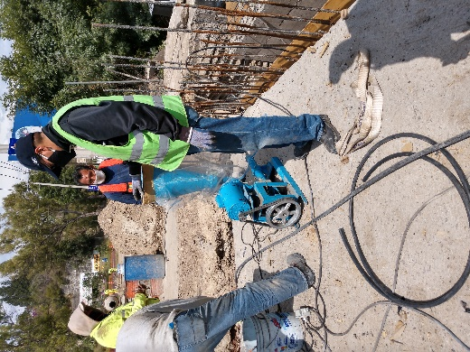
Figura 102 suministro de lechada
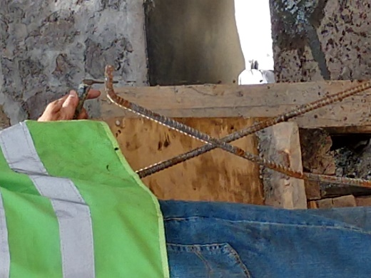
Figura 103 lechada en tubería de bloques de pres fuerzo

4.1.7 Subestrutura

Suministro, habilitado y colocación de acero de refuerzo de L.E. ≥ 4200 kg/cm², corona, muro de respaldo, ménsula. topes, pantalla, bancos y anclas de acero de 3/4" en corona de estribos l = 30 cm lo trabajos a ejecutar estarán acorde a la norma ya antes mencionada y los trabajos se muestran en las figuras 104, 105, 106 y 107.

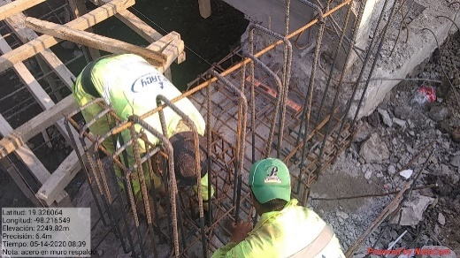
Figura 104 Acero de refuerzo en corona

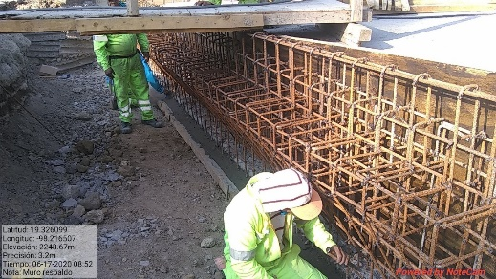
Figura 105 Acero en muro de respaldo y ménsula
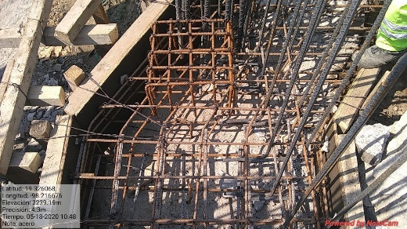
Figura 106 Acero en topes, plantillas y bancos
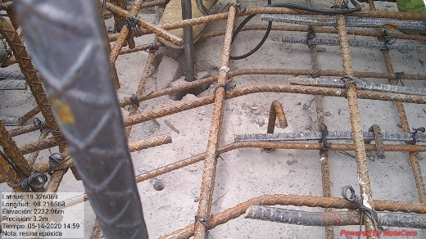
Figura 107 Anclas de acero de 3/4" en corona de estribos
Suministro y colocación de concreto hidráulico de resistencia f´c = 250 kg/cm², corona, muro de respaldo, ménsula. Topes, pantalla y bancos los trabajos de ejecución estarán acorde a lo establecido en la norma ya antes mencionada y los trabajos se muestran en las figuras 108, 109 y 110.
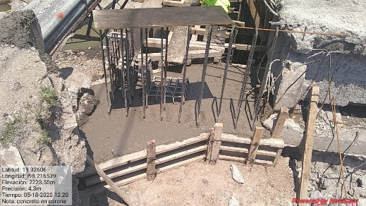
Figura 108 Colado de corona
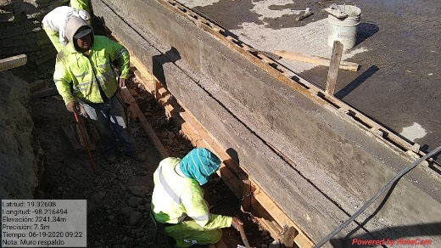
Figura 109 colado en muro de respaldo y ménsula

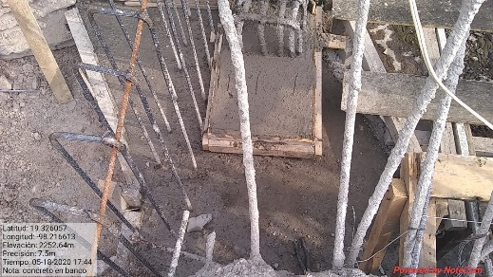
Figura 110 Colado en topes plantilla y bancos

E.P.9 suministro y colocación de apoyos integrales de neopreno ASTM D2240 de dureza shore “a” grado 60.
- en apoyos móviles, placas de 25 cm x 30 cm x 5.7 cm
- en apoyos fijos, placas de 25 cm x 30 cm x 4.1 cm
Ejecución:
Los apoyos se fabricarán con neopreno de especificación astm-d2240, dureza shore 60 (ft = 100 kg/cm²) y placa de lámina corrugada estructural a-36 de las dimensiones especificadas en el proyecto.
Se fundirán en moldes bajo presión y calor. su fabricación, habilitación y colocación deberán cumplir las recomendaciones del proyecto, así como las siguientes especificaciones: el perfil del neopreno que se utilice en los apoyos deberá cumplir con las normas A.S.T.M. dureza (d2240); esfuerzo a la ruptura en tensión (d412); alargamiento a la falla (d412); deformación permanente bajo compresión constante (d395); resistencia al envejecimiento (d573); resistencia a los aceites (d471); resistencia al ozono (d1149), resistencia a bajas temperaturas (d746) los trabajos se muestran en las figuras 111, 112 y 113 .
.
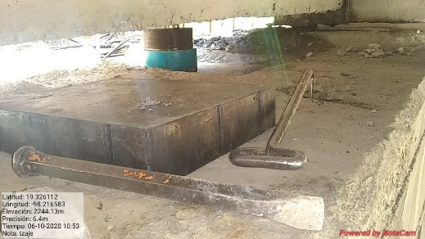
Figura 111 suministro de apoyos moviles placas 25x30x5.7
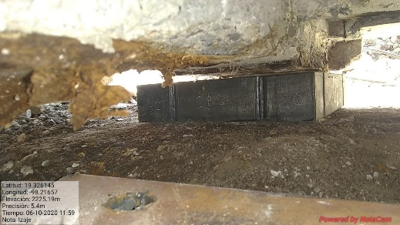
Figura 112 colocación de apoyo

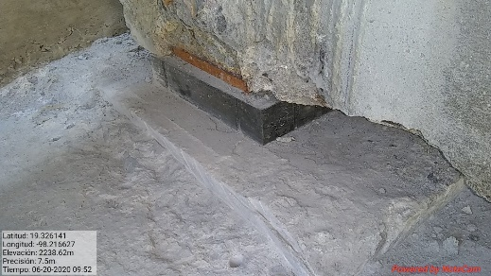
Figura 113 colocación de apoyo 25x30x 4.1 cm
E.P.10 suministro y colocación de apoyos integrales de neopreno ASTM d2240 de dureza shore “a” grado 60.
- placas de 20 x 20 x 2 cm en topes sísmicos
Ejecución:
Los apoyos se fabricarán con neopreno de especificación astm-d2240, dureza shore 60 (ft = 100 kg/cm²) y placa de lámina corrugada estructural a-36 de las dimensiones especificadas en el proyecto.
Se fundirán en moldes bajo presión y calor. su fabricación, habilitación y colocación deberán cumplir las recomendaciones del proyecto, así como las siguientes especificaciones: el perfil del neopreno que se utilice en los apoyos deberá cumplir con las normas A.S.T.M. dureza (d2240); esfuerzo a la ruptura en tensión (d412); alargamiento a la falla (d412); deformación permanente bajo compresión constante (d395); resistencia al envejecimiento (d573); resistencia a los aceites (d471); resistencia al ozono (d1149), resistencia a bajas temperaturas (d746) los trabajos se muestran en la figura 114.
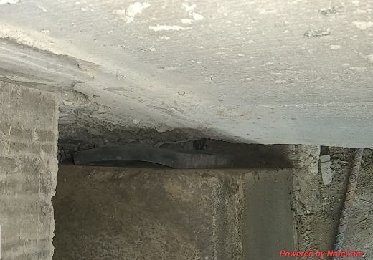
Figura 114 placas de 20x 20 x 2 cm en topes sísmicos
E.p.5 perforaciones en elementos de concreto hidráulico reforzado.
Conforme a los siguientes diámetros:
- ø = 31.75 mm (1 1/4") y l = 25 cm, en topes sísmicos
- ø = 19.05 mm (3/4") y l = 20 cm, en bancos de apoyo
- ø = 19.05 mm (7/8") y l = 30 cm, en coronas de estribos y aleros
Ejecución: las barrenaciones de 5/8”, 1”, 1 ¼”, ¾” y 7/8” de diámetro, se harán en los diferentes elementos ya señalados y de acuerdo a lo que indica el proyecto los trabajos se muestran en la figura 115, 116 y 117.
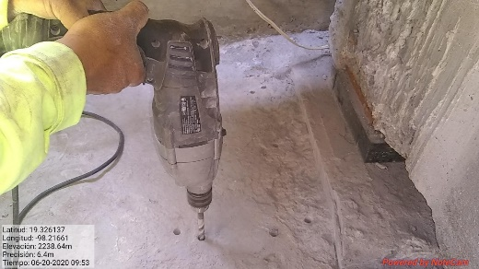
Figura 115 Perforaciones en topes sismicos
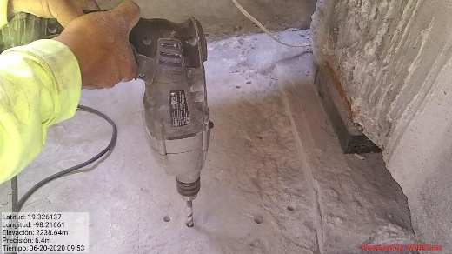
Figura 116 Perforación en bancos de apoyo
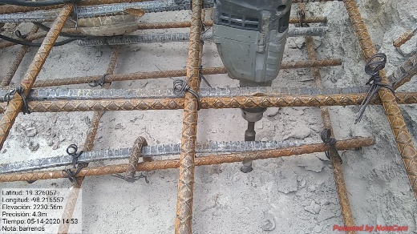
Figura 117 perforación en coronas y aleros

Mampostería de piedra de 3ra. clase junteada con mortero de cemento, para cualquier altura; reconstrucción de alero N·CTR·CAR·1·02·001/00
Ejecución
Trabajos previos
Previo al inicio de los trabajos, la superficie de desplante estará totalmente terminada, nivelada y limpia de materias extrañas. A menos que el proyecto indique otra cosa o así lo apruebe la Secretaría, el terreno de la zona de desplante se compactará al grado establecido en el proyecto o aprobado por la Secretaría y se colocará una plantilla de mortero, con la
misma dosificación que la que se utilizará para el junteo de la mampostería, con pedacería de piedra o sin ella, con el espesor mínimo necesario para obtener una superficie uniforme.

Rostreado o labrado
En mampostería de primera clase, las piedras se labrarán dándoles la forma adecuada para cumplir con las características establecidas en el proyecto o aprobadas por la Secretaría. En mampostería de segunda clase las piedras se labrarán dándoles la forma adecuada al sitio del asiento que les corresponda, seleccionando las de mejor forma y tamaño para las esquinas y extremos de los muros. Cuando las piedras sean de origen sedimentario, el labrado se hará de tal manera que los planos de sedimentación queden horizontales o perpendiculares al esfuerzo principal (radiales en bóvedas).

Colocación
En todos los casos, las piedras se colocarán de manera que las de mayor tamaño se alojen en la parte inferior del elemento en construcción, de forma que la dimensión mayor quede perpendicular al eje longitudinal del paramento. Las piedras se asentarán cuatrapeadas, apoyadas en todo su lecho sobre las inferiores a través de las juntas de mortero, en su caso, las cuales tendrán una ligera inclinación hacia el interior del elemento en construcción. En mampostería de primera, segunda y tercera clase, las piedras se saturarán con agua previamente a su colocación y se juntearán con mezcla en la proporción que establezca el
proyecto, llenando completamente los huecos entre las piedras contiguas. En mampostería de primera, segunda y tercera clase, antes de asentar las piedras, se humedecerá el mortero del asiento, la plantilla de desplante o las piedras sobre las que se coloque la mezcla. Cuando las piedras sean de origen sedimentario, se colocarán de modo que los planos de estratificación queden normales a la dirección de la resultante de las fuerzas. En mampostería de tercera clase las piedras se colocarán con las mejores caras hacia los paramentos visibles, afinándolas ligeramente cuando así lo indique la Secretaría. Cuando así lo indique el proyecto o apruebe la Secretaría, si como resultado de la falta de uniformidad de la piedra resultan vacíos grandes, estos se llenarán totalmente con mezcla y pedacería de piedra. La parte de la mampostería de tercera clase que pudiera quedar cubierta por agua, invariablemente será junteada con mortero de cemento, por lo que no se admitirá el uso de mezclas con cal o cementante para mortero. En mampostería seca, las piedras se escogerán de manera que presenten caras planas y en lo posible de forma prismática, a fin de dar un buen asiento, seleccionando para las esquinas y extremos de los muros las que mejor se adapten a esos lugares. Las caras menos irregulares de las piedras, se aprovecharán para los paramentos. Cada pieza se apoyará sólidamente cuando menos 3 puntos en su sitio de asiento, acuñándolas con lajas para afirmar los apoyos de unas con otras, procurando dejar el menor volumen de vacíos posible. Las piedras se colocarán cuatrapeadas para obtener el mejor amarre y la máxima capacidad de carga posible. Si alguna piedra se llegara a aflojar, quedara mal asentada o provocará que se abra alguna de las juntas, será retirada y después de quitar el mortero del lecho y de las juntas, en su caso, se volverá a asentar con mortero nuevo, humedeciendo nuevamente el sitio de asiento.

Entallado
Cuando así lo indique el proyecto o apruebe la Secretaría, para el entallado de las juntas, éstas se vaciarán hasta una profundidad de 4 centímetros antes de que endurezca la mezcla. El entallado se hará empleando mortero con la misma dosificación que el utilizado en el junteo interior de la piedra, rellenando y enrasando la junta vaciada hasta el ras de la cara de la piedra. El entallado se hará después de que el primer mortero haya endurecido, por lo que será necesario humedecer bien el paramento y la junta antes de repasar esta última con mortero fresco hasta enrasar uniformemente. La junta entallada se conservará húmeda durante 3 días. Finalmente se limpiará todo el paramento y se corregirá cualquier defecto que aparezca.

Acabado
A menos que el proyecto indique otra cosa a así lo apruebe la Secretaría, el coronamiento o enrase de toda mampostería que quede expuesto a la intemperie, se cubrirá con un aplanado de mortero de cemento. A menos que el proyecto indique otra cosa a así lo apruebe la Secretaría, el aplanado se construirá con mortero de cemento y arena, con un proporcionamiento en volumen de 1:4, con un espesor mínimo de 3 centímetros y con una pendiente transversal no menor de 2 por ciento. El aplanado una vez terminado, se curará con agua durante 3 días.

Drenes
Cuando la mampostería se destine a muros de contención, estribos o bóvedas, se colocarán drenes de acuerdo con lo que establezca el proyecto o apruebe la Secretaría los trabajos se muestran en la figura 118.
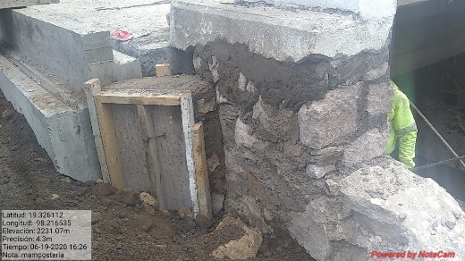
Figura 118 Reconstrucción de alero
4.1.8 Accesos
Excavación por medios mecánicos, cualquiera que sea su clasificación y profundidad Estribo núm. 1, núm. 2 y losas de accesos N·CTR·CAR·1·01·007/11
Ejecución
Trabajos previos
Desmonte
Previo a los trabajos, la zona por excavar estará debidamente desmontada, considerando lo señalado en la Norma N-CTR-CAR-1-01-001, Desmonte.
Delimitación de la zona
Una vez terminado el desmonte se delimitara la zona de excavación, de acuerdo con lo indicado en el proyecto o por la secretaria.
Despalme
Cuando el producto de la excavación se vaya a utilizar para el relleno de la misma, el contratista de obra realizara el despalme de la zona delimitada de acuerdo con el inciso anterior, considerando lo señalado en la Norma N-CTR-CAR-1-01-002, Despalme.
Desvió de corrientes
Cuando así lo indique el proyecto o la secretaria, el contratista de obra llevara a cabo las desviaciones necesarias para evitar que el agua afecte los trabajos de excavación.
Excavación
La excavación se efectuará de acuerdo con las dimensiones y niveles establecidos en el proyecto o aprobados por la secretaria. Con el fin de proteger la excavación, si la estructura para la cual se ejecute no se inicia de manera inmediata y el fondo de dicha excavación está formando por materiales altamente erosionables o que puedan ser afectados rápidamente por el intemperismo, se suspenderán la excavación arriba del nivel de despalme, hasta que este por iniciarse la construcción de la estructura. Durante la ejecución de la excavación esta se protegerá de inundaciones y se asegurará su estabilidad, para evitar derrumbes, drenando toda el agua que afecte a la excavación. Cuando se autorice el uso de explosivos, se evitará aflojar el material más allá de los límites establecidos en el proyecto. El material suelto o inestable, así como toda la materia vegetal, se removerá para asegurar la estabilidad para asegurar la estabilidad de la excavación. Cuando el proyecto indique o la secretaria lo apruebe que las paredes de la excavación sirvan de molde a un colado, sus dimensiones no extenderán en más de 10 centímetros respecto a las fijadas en el proyecto. El material producto de la excavación se utilizará en el relleno de la misma. Una vez construida en la excavación, este se rellenará como se indica en la Norma N-CTR-CAR-1-01-011, Rellenos. El material sobrante de la excavación se depositara en el sitio o banco de desperdicios que indique el proyecto o que apruebe la secretaria o se distribuirá uniforme en áreas donde se impida el drenaje natural de terreno o que no invada cuerpos de agua, para favorecer el desarrollo de vegetación, según lo indique el proyecto o apruebe la secretaria.
Acabado
Si así lo indica el proyecto o lo apruebe la secretaria, se construirá un firme nivelado de concreto hidráulico pobre en el fondo de la excavación, para el despalme de la estructura. Si así lo ordena la secretaria, las grietas y oquedades que se encuentre en el fondo de la excavación, se rellenara con concreto hidráulico u otro material que establezca el proyecto o apruebe la secretaria los trabajos se muestran en las figuras 119 y 120.
.

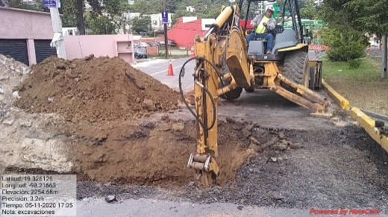
Figura 119 Excavación de losa de entrada
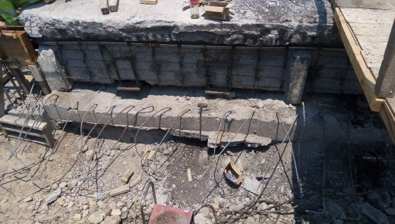
Figura 120 Excavación en estribos

Suministro y colocación de material procedente de banco para conformación de terraplén, compactado al 90% de su P.S.V.M. Obtenido mediante la prueba AASHTO estándar; N·CTR·CAR·1·01·011/11
Ejecución:
Relleno de excavaciones
A menos que el proyecto lo indique otra cosa o la secretaria, los trabajos de relleno se podrán iniciar tan pronto sea posible, especialmente cuando las condiciones de despalme total o parcial de la estructura requieran protección. Se tomará las preocupaciones necesarias para evitar daños en las estructuras u obras de drenaje durante el relleno de las excavaciones. Los daños ocasionados por negligencia del contratista de obra serán reparados por su cuenta y costo, a satisfacción de la secretaria. Cuando el proyecto o la secretaria establezcan que el relleno deba compactase, las capas de material se colocaran con espesores no mayores de los que puedan ser compactados con el equipo seleccionado. La compactación hará de tal forma que se garantice una compactación uniforme en toda el área de relleno. Amenos que el proyecto indique otra cosa o así lo aprueba la secretaria, los rellenos se compactaran mínimo de 90% de su masa volumétrica seca máxima, obtenida mediante la prueba AASHTO estándar. Para el relleno de alcantarillas y estructuras en forma de arco el material se extenderá en capas de manera simétrica, tanto respecto al eje transversal de la estructura como eje longitudinal y se compactara también simétrica mente, a mano o con equipo manual, al grado indicado del 90%, a menos que otra cosa o así lo apruebe la secretaria los trabajos se muestran en las figuras121 y 122.
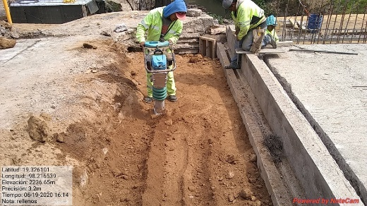
Figura 121 compactación de material
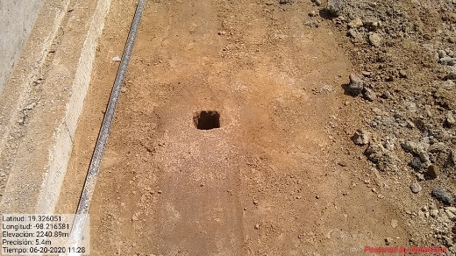
Figura 122 Acabado de relleno
Suministro y colocación de material procedente de banco, para conformación de capa base de espesor variable, compactado al 100% de su P.S.V.M. obtenido mediante la prueba AASHTO estándar; N·CTR·CAR·1·04·002/11
Ejecución
Mezclado del material
Cuando sea necesario mezclar 2 o más materiales de 2 o más bancos diferentes, se mezclarán con el proporcionamiento necesario para producir un material homogéneo, con las características establecidas en el proyecto o aprobadas por la Secretaría, mediante uno de los siguientes procedimientos.
Mezclado en planta
En plantas del tipo pugmill o de tambor rotatorio, la dosificación de los materiales y el agua, se hace por masa. En mezcladoras de tipo continuo, la dosificación de los materiales y el agua, puede hacerse por masa o por volumen. El material mezclado se transportará al sitio de su colocación, de forma que no se altere para que pueda ser extendido y compactado.

Mezclado en el lugar
Si la mezcla de los materiales se hace en el lugar de su utilización, se mezclarán en seco y posteriormente se incorporará el agua como se indica en esta Norma.

Trabajos previos
Inmediatamente antes de iniciar la construcción de la subbase o la base hidráulica, la superficie sobre la que se colocará estará debidamente terminada dentro de líneas y niveles, sin irregularidades y reparados satisfactoriamente los baches que hubieran existido. No se permitirá su construcción sobre superficies que no hayan sido previamente aceptadas por la
Secretaría. Los acarreos de los materiales hasta el sitio de su utilización, se harán de tal forma que el tránsito sobre la superficie donde se construirá la subbase o la base hidráulica, se distribuya sobre todo el ancho de la misma, evitando la concentración en ciertas áreas y, por consecuencia, su deterioro. Se descargará el material sobre la subrasante o la subbase, según sea el caso, en cantidad prefijada por estación de 20 metros, en tramos que no sean mayores a los que, en un turno de trabajo, se pueda tender, conformar y compactar el material. Si el tendido se realiza con extendedora, la descarga se hará directamente en su tolva. Se preparará el material extendiéndolo parcialmente e incorporándole el agua necesaria para la compactación, por medio de riegos y mezclados sucesivos, hasta alcanzar la humedad adecuada y obtener homogeneidad en granulometría y humedad. Si el tendido se realiza con extendedora, la preparación del material se hará previamente a su transporte.

Tendido y conformación
Inmediatamente después de preparado el material como se indica en esta Norma, se extenderá en todo el ancho de la corona y se conformará de tal manera que se obtenga una capa de material sin compactar de espesor uniforme. El material se extenderá en capas sucesivas, con un espesor no mayor que aquel que el equipo sea capaz de compactar al grado indicado en el proyecto o aprobado por la Secretaría. Una vez compactada la última capa como se indica en esta Norma, se tendrán la sección y los niveles establecidos en el proyecto. Si el tendido se realiza con extendedora, su tolva de descarga permanecerá llena para evitar la segregación del material; si ésta ocurre, el Contratista de Obra lo remezclará por su cuenta y costo.

Compactación
La capa extendida se puede compactar con pata de cabra y rodillo liso, hasta alcanzar el grado indicado en el proyecto o el que apruebe la Secretaría. La última capa que se extienda se terminará con rodillo liso. La compactación se hará longitudinalmente, de las orillas hacia el centro en las tangentes y del interior al exterior en las curvas, con un traslape de cuando menos la mitad del ancho del compactador en cada pasada. A menos que la Secretaría apruebe lo contrario, la capa ya compactada se escarificará superficialmente y se le agregará agua, antes de tender la siguiente capa, con el propósito de ligarlas los trabajos se muestran en las figuras 123 y 124.
.
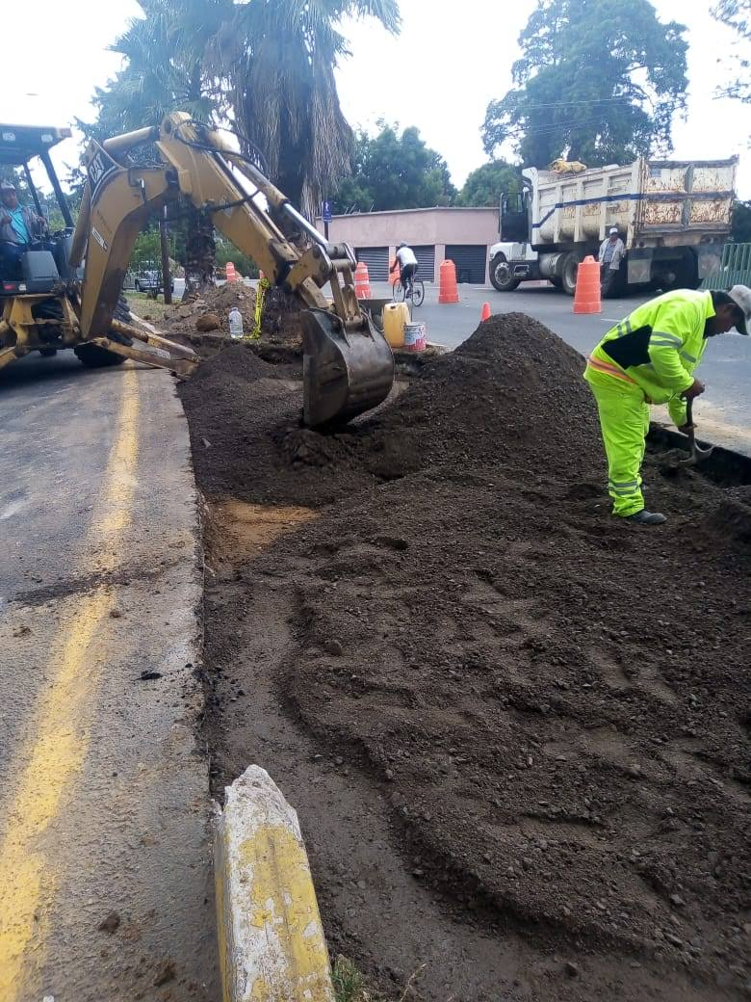
Figura 123 Tendido de material
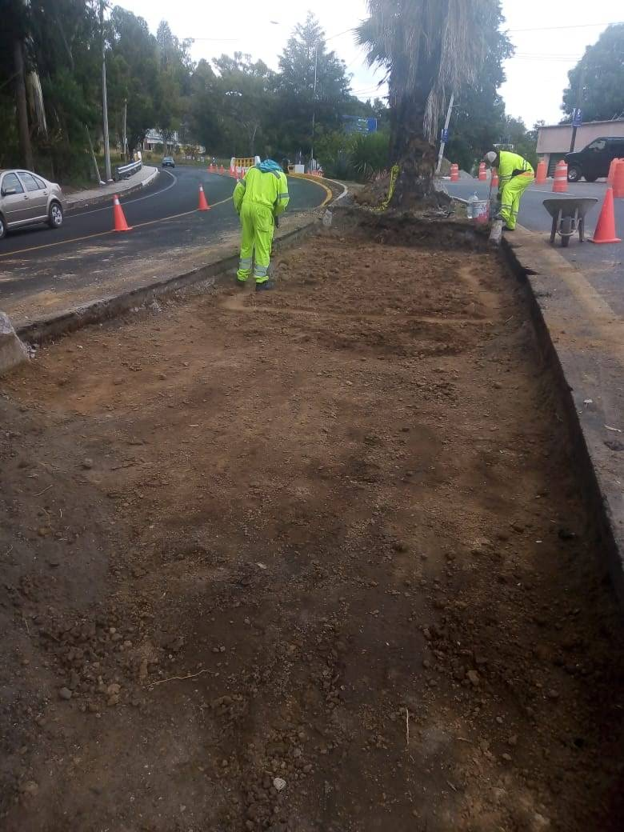
Figura 124 marial compactado
Suministro, habilitado y colocación de acero de refuerzo de L.E. ≥ 4200 kg/cm² Losa de acceso de entrada y salida. La ejecución de los trabajos se llevará conformen a lo indicado en la norma
N·CTR·CAR·1·02·004/02 ya antes mencionada y los trabajos se muestran en las figuras 125 y 126.
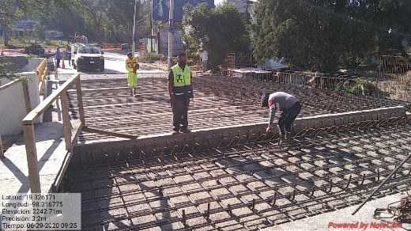
Figura 125 Acero en losa de salida
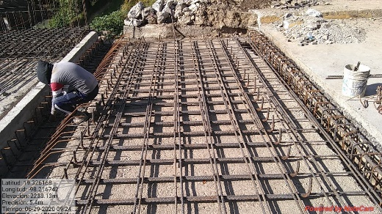
Figura 126 Acero en losa de entrada
Suministro y colocación de concreto hidráulico de resistencia f´c = 250 kg/cm², acceso de entrada y salida. La ejecución de los trabajos se llevará conformen a lo indicado en la norma N·CTR·CAR·1·02·003/04 ya antes mencionada y los trabajos se muestran en las figuras128 y 129.
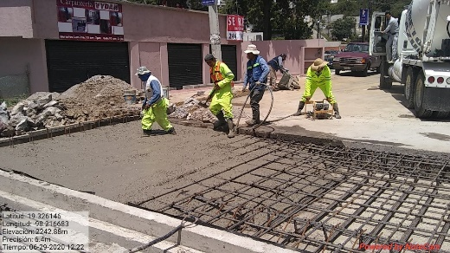
Figura 127 Colado en losa de entrada
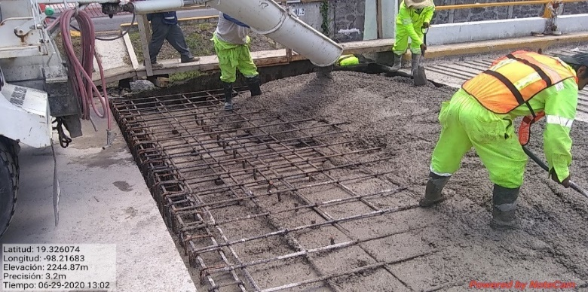
Figura 128 Colado en losa de salida

E.P.11 suministro y aplicación de sellador de poliuretano sikaflex 1-a o equivalente.
Ejecución:
El producto sikaflex 1-a o equivalente deberá colocarse en junta de losa de acceso y muro de respaldo, conforme se indica en el proyecto.
E.P.12 suministro, habilitado y colocación de cartón asfaltado de 2 cm de espesor.
Ejecución:
El material se aplicará conforme lo señale el proyecto de acuerdo a las características que la misma señala los trabajos se muestran en la figura129
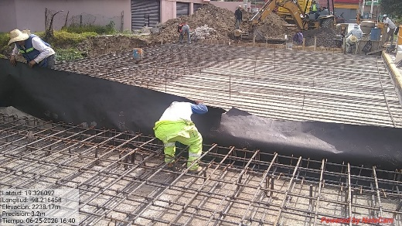
Figura 129 Colocación de cartón asfáltico
E.P.13 suministro, habilitado y colocación de fieltro asfaltado.
Ejecución:
El material se aplicará conforme lo señale el proyecto correspondiente de acuerdo a las características que la misma señala.
Demolición y desmantelamiento: Muro de mampostería existente La ejecución de los trabajos se llevara conformen a lo indicado en la norma N·CTR·CAR·1·02·013/00 ya antes mencionada y los trabajos se muestran en la figura 130.
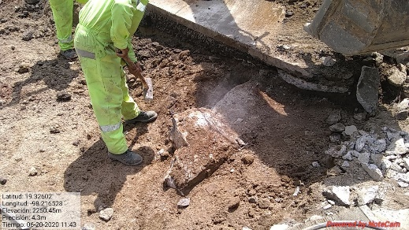
Figura 130 Demolición de muro mampostería

E.P. 14 escarificado en elementos de mampostería.
Ejecución:
El escarificado será en elementos de mampostería conforme lo señale el proyecto, el escarificado Sera de aprox. 6.00 mm de espesor conforme a lo especificado en el proyecto correspondiente.
Suministro, habilitado y colocación de acero de refuerzo de L.E. ≥ 4200 kg/cm² Dalas, Contrafuertes y Zapata La ejecución de los trabajos se llevara conformen a lo indicado en la norma N·CTR·CAR·1·02·004/02 ya antes mencionada y los trabajos se muestran en las figuras 131 y132.

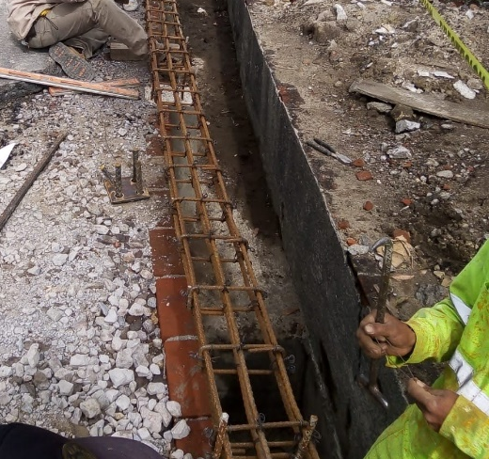
Figura 131 Acero en contra fuentes
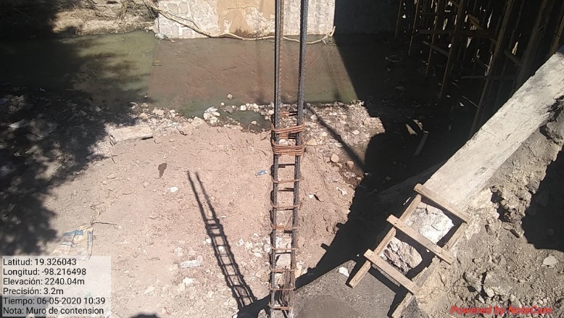
Figura 132 acero en zapata y dala
Suministro y colocación de concreto hidráulico de resistencia f´c = 150 kg/cm² Plantilla de 5 cm de espesor La ejecución de los trabajos se llevará conformen a lo indicado en la norma N·CTR·CAR·1·02·003/04 ya antes mencionada y los trabajos se muestran en la figura 133.
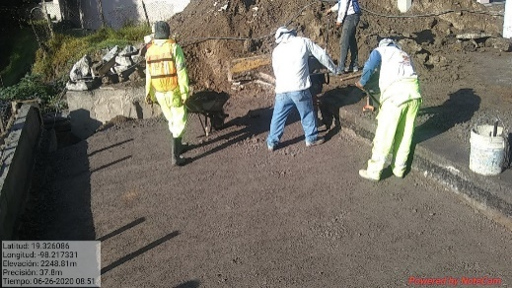
Figura 133 Plantilla de concreto de 5 cm

Suministro y colocación de concreto hidráulico de resistencia f´c = 150 kg/cm² Dalas, Contrafuertes y Zapata La ejecución de los trabajos se llevara conformen a lo indicado en la norma N·CTR·CAR·1·02·003/04 ya antes mencionada y los trabajos se muestran en las figuras 134, 135y 136.
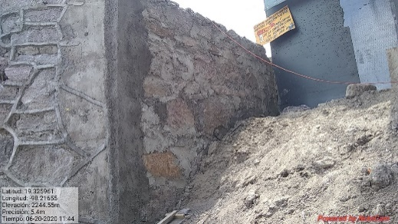
Figura 134 Concreto en dala
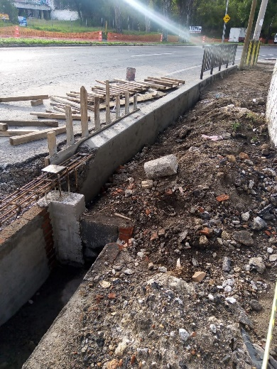
Figura 135Concreto en contrafuente
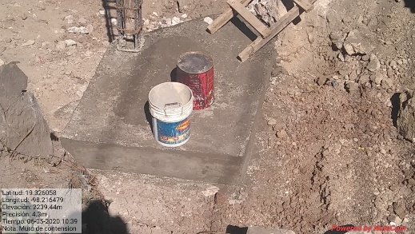
Figura 136 Concreto en zapata
Excavación por medios mecánicos, cualquiera que sea su clasificación y profundidad; para: Zapatas La ejecución de los trabajos se llevara conformen a lo indicado en la norma N·CTR·CAR·1·01·0007/11 ya antes mencionada y los trabajos se muestran en la figura 137.
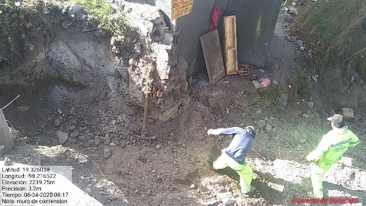
Figura 137 Excavación para zapata
Suministro y colocación de material procedente de banco, para relleno de excavaciones, compactado al 90% de su P.S.V.M. Obtenido mediante la prueba AASHTO estándar; para: Zapatas
N·CTR·CAR·1·01·011/11
Ejecución:
Relleno de excavaciones
A menos que el proyecto lo indique otra cosa o la secretaria, los trabajos de relleno se podrán iniciar tan pronto sea posible, especial mente cuando las condiciones de despalme total o parcial de la estructura requieran protección. Se tomará las preocupaciones necesarias para evitar daños en las estructuras u obras de drenaje durante el relleno de las excavaciones. Los daños ocasionados por negligencia del contratista de obra serán reparados por su cuenta y costo, a satisfacción de la secretaria. Cuando el proyecto o la secretaria establezcan que el relleno deba compactase, las capas de material se colocaran con espesores no mayores de los que puedan ser compactados con el equipo seleccionado. La compactación hará de tal forma que se garantice una compactación uniforme en toda el área de relleno. Amenos que el proyecto indique otra cosa o así lo aprueba la secretaria, los rellenos se compactaran mínimo de noventa por ciento de su masa volumétrica seca máxima, obtenida mediante la prueba AASHTO estándar. Para el relleno de alcantarillas y estructuras en forma de arco el material se extenderá en capas de manera simétrica, tanto respecto al eje transversal de la estructura como eje longitudinal y se compactara también simétrica mente, a mano o con equipo manual, al grado indicado del 90%, a menos que otra cosa o así lo apruebe la secretaria los trabajos se muestran en la figura 138.
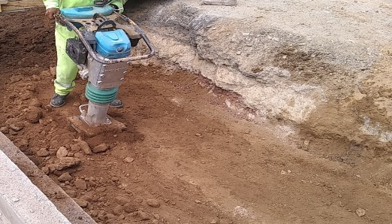
Figura 138 compactación de relleno en zapata
E.P.15 construcción de muro de block.
Ejecución:
El muro de block se desplantará y/o construirá conforme lo señala el proyecto correspondiente el cual se formará mediante hiladas formando un cuatrapeo entre las piezas, mismas que tendrán una junta de espeso de 1.5 cm hechas con mortero cemento-arena, los muros de este tipo deberán rigidizarse mediante la construcción de elementos verticales y horizontales, de concretos reforzados, a cierta distancia y altura. los trabajos se muestran en la figura 139
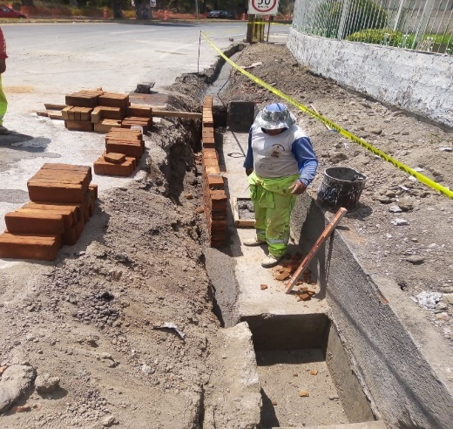
Figura 139 Construcción de muro

E.P.16 suministro, habilitado y colocación de rejacero calibre 6 (4.9 mm), h = 2.00 m.
Ejecución:
Conforme lo señalado en el proyecto correspondiente, se construirá y/o colocará rejacero en las cantidades y sitios que señala el plano correspondiente del proyecto. Los trabajos se muestran en la figura 140.
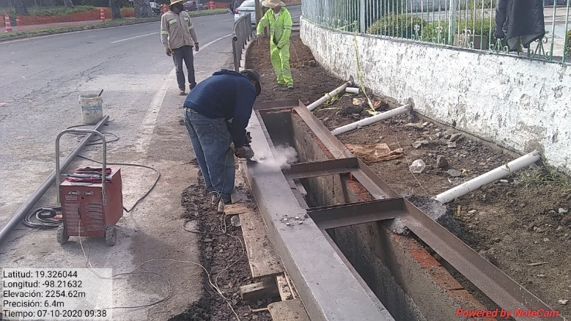
Figura 140 reja cero

4.1.9 Banqueta y guarnición

Demolición y desmantelamiento incluye: todas las operaciones necesarias para el desmantelamiento y/o demolición; identificación y separación de materiales aprovechables; remoción, carga y acarreo de desperdicios al banco de tiro propuesto por la contratista; de: Banqueta de concreto reforzado existente La ejecución de los trabajos se llevara conformen a lo indicado en la norma N·CTR·CAR·1·02·013/00 ya antes mencionada y los trabajos se muestran en la figura 141.
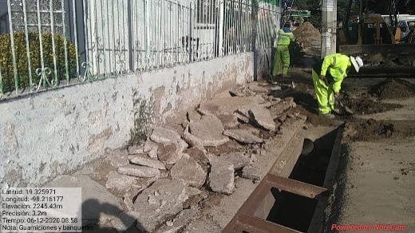
Figura 141 Demolición de banqueta de concreto reforzado
Construcción de guarnición de concreto hidráulico reforzado con f´c = 150 kg/cm²; La ejecución de los trabajos se llevará conformen a lo indicado en la norma N·CTR·CAR·1·02·010/00 ya antes mencionada y los trabajos se muestran en las figuras 142 y143.
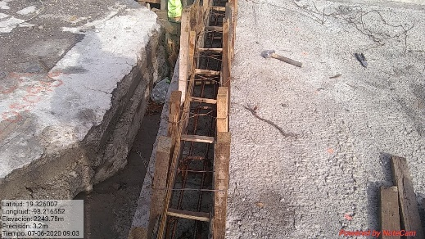
Figura 142 Cimbrado de guarnición
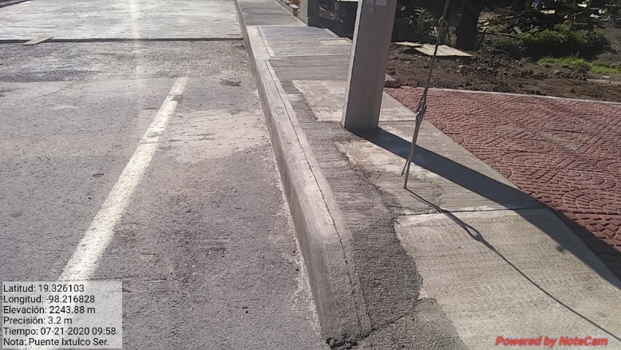
Figura 143 Guarnición de concreto
Suministro y colocación de concreto hidráulico de resistencia f´c = 150 kg/cm², La ejecución de los trabajos se llevará conformen a lo indicado en la norma N·CTR·CAR·1·02·003/04 ya antes mencionada y los trabajos se muestran en la figura 144.
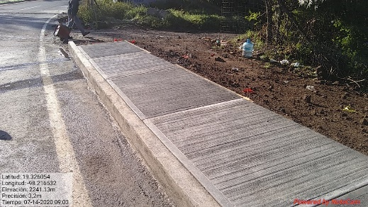
Figura 144 concreto en banqueta
Suministro y colocación de material procedente de banco, para relleno de excavaciones, compactado al 90% de su P.S.V.M. Obtenido mediante la prueba AASHTO estándar; Banqueta La ejecución de los trabajos se llevará conformen a lo indicado en la norma N·CTR·CAR·1·01·011/11 ya antes mencionada y los trabajos se muestran en la figura 130.
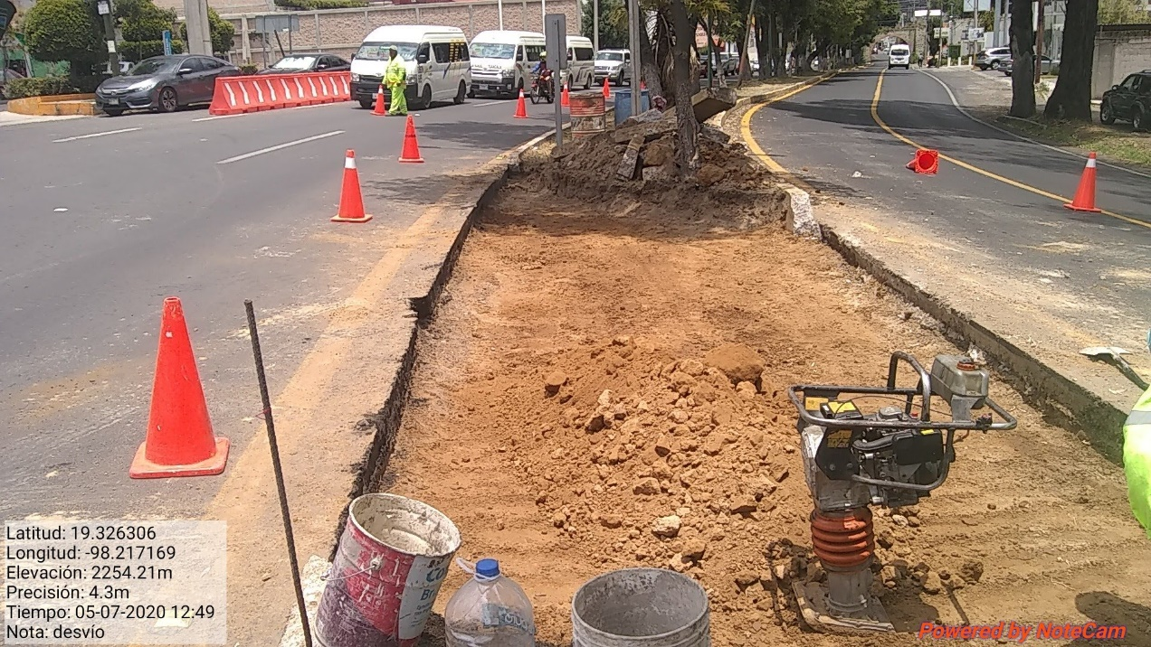
Figura 145 Compactación de materia de relleno para banqueta
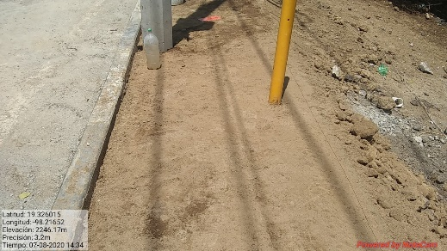
Figura 146 Acabado de relleno para banqueta

4.1.10Señalamiento definitivo

Marcas en el pavimento M-3.1; raya en la orilla derecha, continua sencilla, con pintura color blanco, de 15 cm de ancho. Marcas en el pavimento M-2.3; raya separadora de carriles, discontinua sencilla, con pintura color blanco, de 15cm de ancho; Marcas en el pavimento M-3.3; raya en la orilla izquierda, continua sencilla, con pintura color amarillo, de 15cm de ancho. N·CTR·CAR·1·07·001/00
Ejecución:
Condiciones climáticas
Los trabajos serán suspendidos en el momento en que se presenten situaciones climáticas adversas y no se reanudaran mientras estas no sean las adecuadas, considerando que no se aplicaran o colocaran marcas en el pavimento sobre superficies húmedas, cuando existan amenazas de lluvia o este lloviendo.
Trabajos previos
Limpieza: inmediatamente antes de iniciar los trabajos, la superficie sobre la que se aplicara o colocara las marcas estarán seca y exenta de materias extrañas, polvo, o grasas. Para su limpieza se utilizará agua a presión o una barredora. No se permitirá la aplicación o colocación de marcas sobre superficies que no hayan sido previamente aceptadas por la secretaria.
Premarcado: cuando se traten de rayas, previo a su aplicación o colocación, se indicara su ubicación mediante un premardo sobre el pavimento en los lugares señalados en el proyecto, marcando puntos de referencia, con la ayuda de quipo topográfico y un hilo guía, en el caso de símbolos o letras, previos a su aplicaciones o colocación, se delinearan sus contornos para que cumplan con las dimensiones, ubicación y características establecidas en el proyecto.
Aplicación de pintura
Las marcas en el pavimento se aplicarán con forme a las dimensiones, características y colores establecidos en el proyecto, sobre los puntos premarcados o dentro de los contornos delineados, cuando se utilice pintura convencional, se aplicará la pintura definitiva sobre los puntos premarcados en el caso de rayas o dentro de los contornos previamente delineados cuando se trate de los símbolos o letras, utilizando equipo automatizado o manual según el tipo de marca. La película de pintura que se aplique será del tipo, ancho y espesor que indique el proyecto, cuando se utilice pintura termo plástica, las temperaturas de aplicación será la recomendada por el fabricante, que normalmente es superior a 90% Celsius e inferior a 200°Celsius, la película de la pintura que se aplique será del tipo, ancho y espesor que indique el proyecto.
Tiempo de secado
El tiempo de secado tanto de la pintura de las marcas pintadas como de los adhesivos de las marcas preformadas, se determinará en obra, considerando las recomendaciones del fabricante y las condiciones ambientales en el sitio de los trabajos. Los trabajos se muestran en la figura 147, 148 y 149.
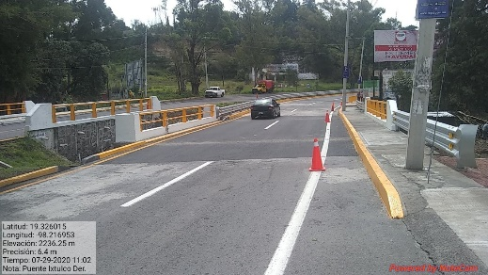
Figura 147Marcas en el pavimento M-3.1
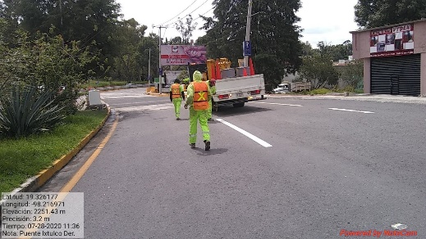
Figura 148 Marcas en el pavimento M-2.3
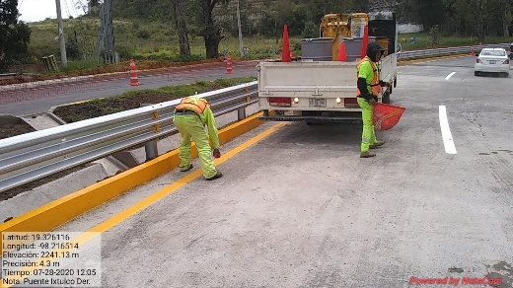
Figura 149 Marcas en el pavimento M-3.3

Botón de plástico de forma trapecial BRM-B1 y BRM-A1;N·CTR·CAR·1·07·004/02
Ejecución:
Trabajos previos
Limpieza: Inmediatamente antes de iniciar los trabajos, la superficie sobre la que se instalara las vialetas o botones estarán secas y exentar de materias extrañas, polvo o grasas. Para su limpieza se utilizará agua a presión o un cepillo de raíz. No se permitirá la instalación de vialetas o botones sobre superficies que no hayan sido previamente aceptadas por la secretaria.
Ubicación y premarcado: Previo a la instalación de vialetas o botones, se indicarán su ubicación mediante un permarcado sobre el pavimento o las estructuras, en los lugares señalados en el proyecto marcado puntos de referencia.
Preparación de adhesivo
Cuando para la fijación de vialetas o botones, el proyecto indique la utilización de resinas epoxicas de aplicación en frio y secado inmediato o la secretaria apruebe su uso, los elementos que integran la resina se mezclaran en loa cantidad suficiente de acuerdo con el volumen de obra por ejecutar, considerando el tiempo de manejabilidad de la mezcla elaborada y las recomendaciones del fabricante.
Colocación
Cuando se utilice una resina epoxica como adhesivo, esta se colocará en parte inferior de las vialetas o botones, ya sea en su superficie o en ranuras, en la cantidad suficiente para cumplir con las características de adherencia establecidas en el proyecto o aprobadas por la secretaria, en todos los casos, las vialetas y botones sobre el pavimento se instalarán simplemente adheridos, se fijará la vialetas o botón presionando firmemente la pieza en sus sitios sobre el puno premarcado. La superficie retro reflejantes de la vialeta de orienta conforme a lo establecido en el proyecto, cuando se establezca en uso de elemento de sujeción para vialetas en estructura, tales como pernos, remaches o tornillos, se perforarán los orificios de tal forma que las vialetas queden orientadas según lo indique el proyecto. los trabajos se muestran en la figura 150, 151,152 y 153.
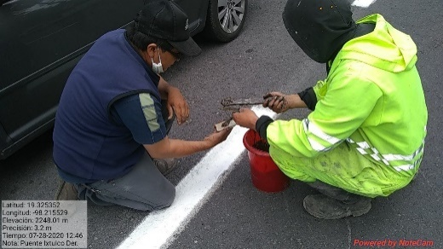
Figura 150 Colocado de botón BRM -A1
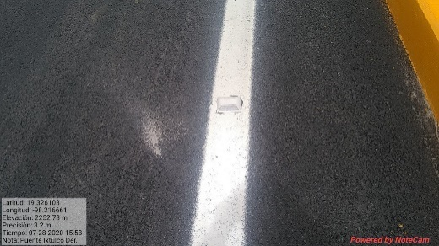
Figura 151 Botón BRM- A1
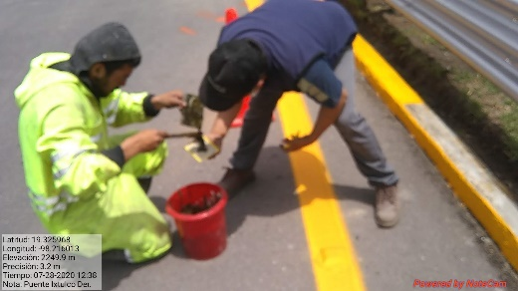
Figura 152Colocado de botón BRM-B1
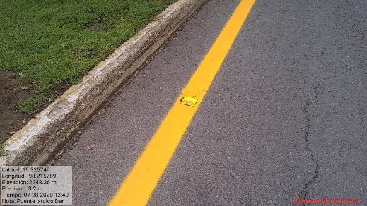
Figura 153 Botón BRM-B1
Adquisición, transporte y Colocación de defensa metálica, incluye: mano de obra, herramienta, equipo y todo lo necesario para su correcta ejecución. N-CTR-CAR-1-07-009/00
Ejecución:
Trabajos previos. Ubicación: previo a la instalación de las defensas, se marcarán la localización y disposición de sus postes de soporte y de los extremos que deban quedar aterrizados en los lugares establecidos en el proyecto.
Excavación: una vez ubicados los sitios donde se colocarán los postes de soporte y donde se aterrizarán las defensas, se realizará una excavación para su colocación y anclaje, conforme a las dimensiones establecidas en el proyecto.
Colocación de los postes
Los postes de soporte se colocarán de tal manera que queden verticales, los postes quedarán ahogados en la excavación, para los que se rellenara con concreto hidráulico, según lo establecido por el proyecto.
Instalación de las defensas
Se fijarán los separadores a los postes de acuerdo a lo establecido en el proyecto los tramos de defensas que le traslape cubran la fijación de la defensa anterior, alineado las perforaciones de las defensas antes de fijarlas completamente, una vez alineadas las perforaciones de las defensas, se apretaran todos y cada uno de los tornillos indicado en el proyecto, la instalación de los tramos extremos se hará siguiendo el mismo procedimiento de colocación que los centrales de la defensa. Cuando el proyecto indique que los tramos externos deban estar aterrizados, su anclaje se hará mediante bloque de concreto, de acuerdo con lo establecido en el proyecto. Si los tramos rematan en una estructura como parapeto o muro, se anclará a ella fijándolos firmemente con tornillos.
Vialetas
Cuando el proyecto indique la colocación vialetas en las defensas, estas se instalaran según lo indicado en el proyecto considerando lo señalado en la norma N-CTR-1-07-004, vialetas y botones.
Acabado
El acabado de la defensa será el establecido que quede correctamente alineada, tanto horizontal como verticalmente en ningún caso debe pintarse. Los trabajos se muestran en la figura 154.
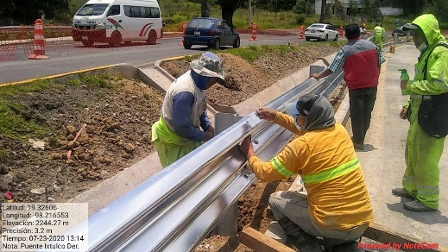
Figura 154 Colocado de defensa metálica
Señal de información general (nombre de la estructura) SIG-8, con un tablero de 40 x 239 cm, en dos postes, y película reflejante tipo B. N·CTR·CAR·1·07·005/00
Ejecución:
Trabajos previos
Ubicación: Previo a la instalación de las señales, se marcará la localización y disponibilidad de las señales en los lugares establecidos por el proyecto.
Excavación
Una vez ubicados los sitios donde se instalaran las señales se realizara la excavación para la colocación de la estructura, con forme a las dimensiones establecidas en el proyecto.
Instalación
Las estructuras de las señales bajas se instalaran de tal manera que los postes de apoyo queden verticales, los tableros de las señales se instalaran en las estructuras de soporte de manera que queden perpendiculares a la dirección del tránsito, utilizando los dispositivos establecidos en el proyecto, la estructura de las señales bajas pueden instalarse con el tablero de señal fijo, siempre y cuando no se maltrate dicho tablero durante las maniobras de instalación, los postes de soporte de las señales quedaran ahogadas en la excavación, para lo que se rellenara con el material producto de la excavación y con concreto hidráulico, según lo establezca el proyecto

E.P. 17 lote de señalamiento de protección de obra, por unidad de obra terminada.
Será exigible al contratista proveer a su personal de campo uniformes de color verde limón con chalecos reflejantes color naranja, mismos que deberán ser portados en buen estado físico durante el periodo de ejecución de los trabajos, disponer de equipo de radiocomunicación; equipo de trabajo y seguridad en buenas condiciones, que los identifique plenamente y dignamente.
Además se señala que durante la ejecución de las obras objeto de la licitación y hasta que estas le sean recibidas, el contratista estará obligado a sujetarse a las disposiciones de seguridad contenidas en la norma n.pry.car.10.03.001/01, ejecución de proyectos de señalamiento y dispositivos para protección en obras, de esta secretaría de comunicaciones y transportes, en la inteligencia de que no se le autorizará la iniciación de ninguna clase de trabajos hasta que haya colocado a satisfacción de esta dependencia, las señales y dispositivos de protección respectivos en la forma y condiciones indicadas en dicha norma, sujetándose como mínimo a lo establecido en las normas N.PRY.CAR.10.03.002/01 y N.PRY.CAR.10.03.004/01; la calidad de las láminas y estructuras para el señalamiento vertical, debe cumplir con la norma N.CMT.5.02.002/05 “laminas y estructuras para señalamiento vertical”, la calidad de película reflejantes deberá cumplir con la norma N.CMT.5.03.001/05, misma que señala el empleo de la película tipo A, conocida como de alta intensidad, la cual es una película reflejante con microprismas sintéticos.

La elaboración, colocación y reposición si es el caso de las señales y dispositivos de protección de obra, así como los bandereros, el contratista deberá considerarlo en su precio unitario correspondiente.
Además, el contratista estará obligado a extremar las precauciones para prevenir y evitar al tránsito accidentes de cualquier naturaleza, ya sea con motivo de las obras o por lo movimientos de su maquinaria, equipo o abastecimiento de materiales, en ningún momento se permitirá que la empresa ejecutora inicie los trabajos sin el correspondiente señalamiento de protección de obra, el cual deberá estar disponible con antelación a los trabajos y cumplir con la normatividad vigente, al término de los trabajos dicho señalamiento deberá ser entregado por escrito a la dependencia.
Señalamiento preventivo de obra etapa 1
Señalamiento de protección de obra:
Descripción | Clave | Color | dimensiones | unidad | cantidad
Señal luminosa flecha direccional | ------ | -------- | 105 x 221 | pza | 1
Principia tramo en construcción a 500 m | sip-7 | naranja | 239 x 71 | pza | 2
Un sólo carril a 400 m | sip-7 | naranja | 239 x 71 | pza | 2
Disminuya su velocidad | sip-7 | naranja | 239 x 71 | pza | 2
Termina tramo en construcción | sip-7 | naranja | 239 x 71 | pza | 2
estrechamiento asimétrico | spp-21 | naranja | 117 x 117 | pza | 2
zona de labores | spp-1 | naranja | 117 x 117 | pza | 2
zona de labores | spp-1 | naranja | 71 x 71 | pza | 8
tablero adicional a 300m | spp-t.a. | naranja | 152 x 35 | pza | 2
tablero adicional a 100m | spp-t.a. | naranja | 152 x 35 | pza | 2
tablero adicional a 500m | spp-t.a. | naranja | 71 x 25 | pza | 1
tablero adicional a 400m | spp-t.a. | naranja | 71 x 25 | pza | 1
tablero adicional a 200m | spp-t.a. | naranja | 71 x 25 | pza | 3
tablero adicional a 100m | spp-t.a. | naranja | 71 x 25 | pza | 2
velocidad máxima 50 km/hr | srp-9 | Blanco | 117 x 117 | pza | 4
velocidad máxima 40 km/hr | srp-9 | Blanco | 117 x 117 | pza | 2
velocidad máxima 30 km/hr | srp-9 | Blanco | 117 x 117 | pza | 2
Banderero | ------ | ------ | -------- | persona | 1
Trafitambo | ------ | naranja | -------- | pza | 13
barrera tipo jersey | -------- | naranja | 155 x 68 x 95 | pza | 30
Conos | ----- | naranja | 71 | pza | 20

Señalamiento preventivo de obra etapa 2
Señalamiento de protección de obra
descripción | Clave | color | dimensiones | unidad | cantidad
señal luminosa  flecha direccional | ------ | -------- | 105 x 221 | pza | 1
principia tramo en construcción  a 500 m | sip-7 | naranja | 239 x 71 | pza | 2
un sólo carril a 500 m | sip-7 | naranja | 239 x 71 | pza | 2
termina tramo en construcción | sip-7 | naranja | 239 x 71 | pza | 2
doble sentido | spp-18 | amarilla | 117 x 117 | pza | 4
termina tramo en construcción | sip-7 | naranja | 239 x 71 | pza | 2
doble sentido | srp-14 | blanca | 117 x 117 | pza | 2
zona de labores | spp-1 | naranja | 117 x 117 | pza | 2
tablero adicional a 100 m | spp-t.a | naranja | 152 x 35 | pza | 2
velocidad máxima 40 km/hr | srp-9 | blanco | 117 x 117 | pza | 6
velocidad máxima 30 km/hr | srp-9 | blanco | 117 x 117 | pza | 2
prohibida vuelta  derecha | srp-23 | blanco | 71 x 71 | pza | 5
banderero | ------ | --------- | -------- | persona | 1
barrera tipo jersey | -------- | naranja | 155 x 68 x 95 | pza | 22

Los trabajos se muestran en las figuras 155, 156, 157 y 158.
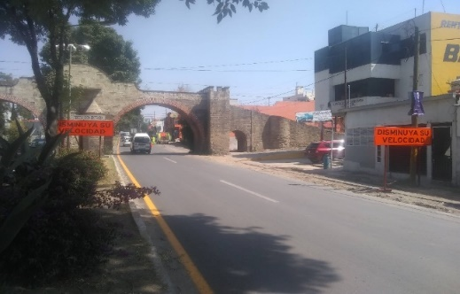
Figura 155 Tablero de disminución de velocidad
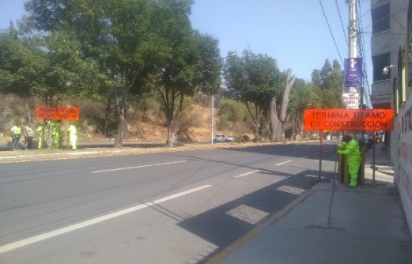
Figura 156 Tablero de termina tramo en construcción
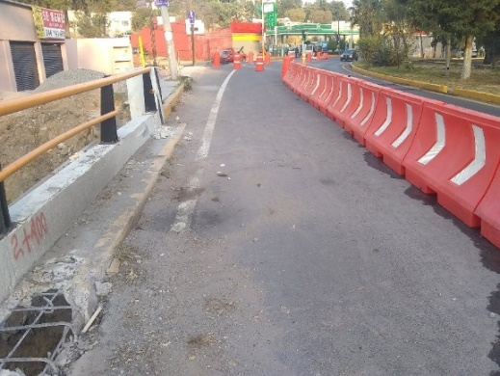
Figura 157 Barrera tipo jersey
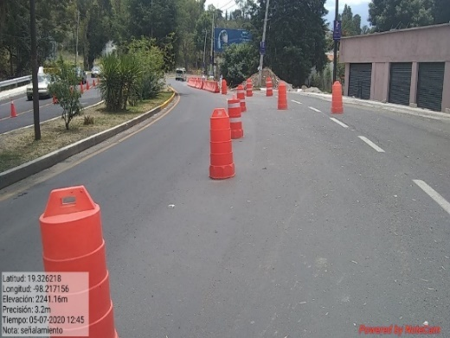
Figura 158 Trafitambos

4.1.11 Protección del cauce

Excavación por medios mecánicos, cualquiera que sea su clasificación y profundidad; para: Rectificación del cauce la ejecución de los trabajos se llevara conformen a lo indicado en la norma N·CTR·CAR·1·01·007/11 ya antes mencionada y los trabajos se muestran en la figura 159.
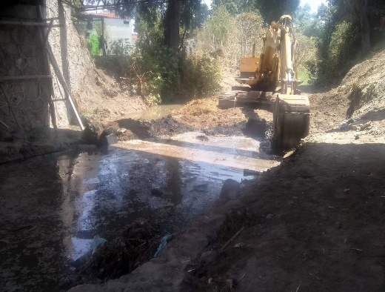
Figura 159 Excavación para rectificación de cauce
Suministro y colocación de material procedente de banco, para relleno de excavaciones, compactado al 90% de su P.S.V.M. Obtenido mediante la prueba AASHTO estándar para: Nivelación en cauce La ejecución de los trabajos se llevará conformen a lo indicado en la norma N·CTR·CAR·1·01·011/11 ya antes mencionada y los trabajos se muestran en las figuras 160 y161.

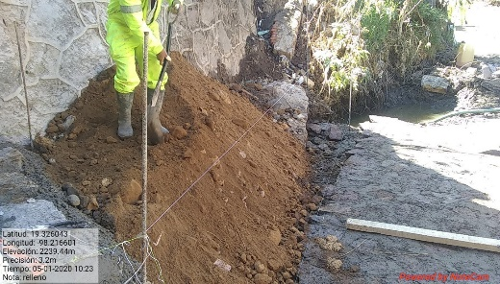
Figura 160 Relleno
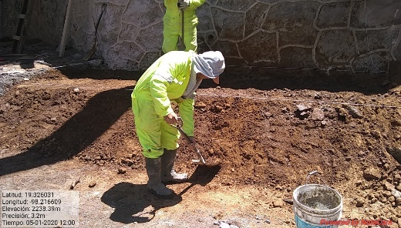
Figura 161 Renivelación del cauce
Zampeado de mampostería de piedra de tercera clase junteada con mortero de cemento, en cauce N·CTR·CAR·1·02·002/00
Ejecución:
Trabajos previos
Previo a la contrición del zampeado, la superficie por reducir estará debidamente terminada y libre de materias extrañas. La superficie por cubrir se compactará al grado establecido en el proyecto o aprobado por la secretaria. En el caso de zampeados de mampostería junteada con mortero, de concreto hidráulico colocado en el lugar o de suelo-cemento, la superficie por recubrir se mantendrá húmeda desde el momento en que se termine la limpieza, hasta que sea recubierta. Por ningún motivo se permitirá la elaboración de mezclas para el zampeado directamente sobre las superficies de rodamiento o acotamiento. En procedimiento que se utilice para el manejo de las mezclas, debe garantizar que durante su fabricación, manipulación y aplicación no se manche el pavimento.
Zampeado
El zampeado se construirá en el lugar, del tipo, con las dimensiones y características establecidas en el proyecto o aprobadas por la secretaria.
La mampostería
La mampostería se utiliza en la construcción del zampeado, podrá ser de piedra o tabique, con juntas de mortero de cemento o seca y se construirá considerando lo indicado en la Norma N-CTR-CAR-1-02-001, Mampostería de piedra, en si caso. El mortero que se utilice se elaborara con la dosificación establecida en el proyecto. A menos que se emplee mampostería seca, antes de ser colocadas las piedras o tabiques estarán húmedos, al igual que la superficie de apoyo y las piedras o tabiques continuos. Las piedras o tabiques se colocarán cuatrapeados, sobre una capa de mortero. Las piedras se acomodarán de manera de llenar lo mejor posible el hueco formado por las piedras contiguas, para finalmente llenar completamente las juntas con mortero y lajas. Antes de que endurezca el mortero de las juntas, este se entallara al ras del paramento. Las piedras o tabiques se colocarán cuatrapeados y apoyados completamente en la superficie por cubrir. En zampeados de mampostería en taludes se hará comenzando por el pie del mismo; en el caso de mampostería de piedras de mayores dimensiones. La superficie del zampeado de mantendrá húmeda durante 3 días después de terminadas las juntas, a menos que se trate de mampostería seca. En el caso de zampeado en taludes con mampostería seca, una vez terminada la colocación de las piedras, se rellenarán todas las juntas con tierra arcillo- arenosa, retacándose con lajas.
Concreto hidráulico
Los zampeados de concreto hidráulico podrán se colados en el lugar o precolados, con las dimensiones y características establecidas en el proyecto o aprobadas en el proyecto o aprobadas por la secretaria. Cuando el zampeado sea de concreto hidráulico en el lugar, se ejecutará lo establecido en la Norma N-CTR-CAR-1-02-003, Concreto hidráulico. El tipo del concreto, su espesor y resistencia, serán los que establezca el proyecto o aprueba la secretaria.

Suelo- Cemento
El espesor y la proporción del suelo- cemento, serán los que establezca el proyecto o apruebe la secretaria. Los materiales se mezclarán en el lugar o en planta perfectamente en seco, posterior mente se agregará el agua, revolviéndolos nuevamente hasta lograr una mezcla homogénea. La mezcla se colocará extendiéndola uniformemente hasta obtener el espesor que establecido en el proyecto o aprobado por la secretaria. La mezcla extendida se apisonará de acuerdo con lo establecido en el proyecto o aprobado por la secretaria. Inmediatamente después del apisonado del suelo-cemento, se curará conforme a lo establecido en el proyecto o aprobado por la secretaria. los trabajos se muestran en las figuras 162 y 163.
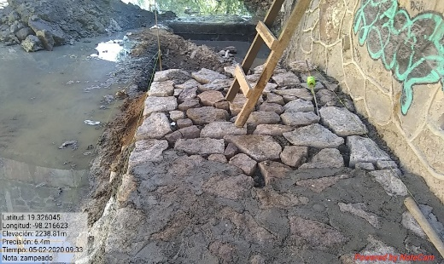
Figura 162 Zampeado de lado derecho
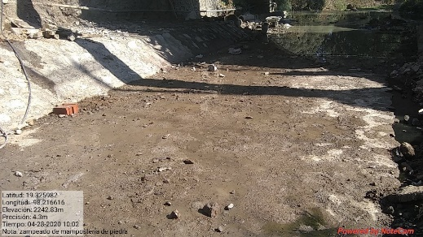
Figura 163 Zampeado central

Suministro y colocación de concreto hidráulico de resistencia f´c = 200 kg/cm² en talud aguas arriba la ejecución de los trabajos se llevara conformen a lo indicado en la norma N·CTR·CAR·1·02·003/04 ya antes mencionada y los trabajos se muestran en la figura 164.
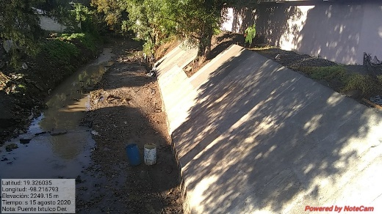
Figura 164 Concreto en talud de lado derecho
E.P.22.- limpieza del cauce, considerando fuera del sitio de los trabajos el retiro del material producto de los cortes, acarreado a los bancos de desperdicio hasta 10.0 km.
Ejecución:
El contratista retirará el material de azolve en el cauce y/o el que sea necesario cortar a efecto de evitar presenten obstrucciones y garantizar el flujo pluvial de manera apropiada y así permitir un escurrimiento uniforme del agua en todo el lecho del río y/o en la zona de cruce con el puente.
Estrictamente el material producto de la limpieza del cauce se deberá retirar fuera del cauce, a los bancos de desperdicio y hasta 5.0 km, en el precio unitario de limpieza del cauce se deberá prever los volúmenes que se necesiten cortar para el acceso al cauce y que dichos accesos servirán para poder retirar el material. Además, considerara lo correspondiente al retiro de dicho material fuera del cauce.

4.1.12 Obras de drenaje

Demolición y desmantelamiento Carpeta asfáltica, Banqueta, Guarnición Lavadero La ejecución de los trabajos se llevara conformen a lo indicado en la norma N·CTR·CAR·1·02·013/00 ya antes mencionada y los trabajos se muestran en las figuras 165 y 162.
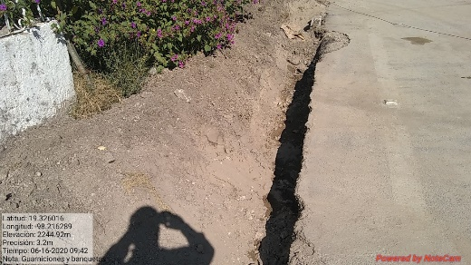
Figura 165 Demolición de guarnición
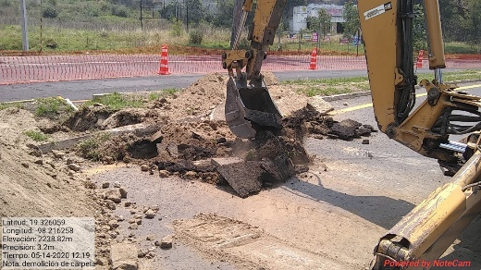
Figura 166 Demolición de carpeta
Construcción de lavadero de concreto hidráulico reforzado; N·CTR·CAR·1·03·006/00
Ejecución:
Localización
Los lavaderos se construirán sobre el talud y a ambos lados de los terraplenes en tangente, de preferencia en las partes con menor altura; solo en el talud interno de los terraplenes en curva horizontal en su parte más baja; en las partes bajas de las curvas verticales, en las secciones de corte en que se haya interceptado un escurridero natural que pase arriba de la rasante, que deba continuar drenando, y en las salidas de las obras menores de drenaje que lo requieran. A menos que el proyecto indique otra cosa o lo apruebe la Secretaría, en los tramos en tangente los lavaderos se construirán a cada 50 metros. En ningún caso se colocarán bordillos y lavaderos en tramos sin pendiente longitudinal. En los taludes de los cortes, los lavaderos se ubicarán de tal manera que capten el escurrimiento desde el punto superior y lo conduzcan hasta la parte inferior del corte, descargándolo a una caja amortiguadora ubicada al pie del lavadero y conectada a una cuneta o a una alcantarilla que permita el paso del escurrimiento aguas abajo.

Excavación
La excavación tendrá un ancho igual al ancho exterior del lavadero y una profundidad máxima igual a la profundidad del mismo, con las paredes correctamente perfiladas para alojar la sección del lavadero, prolongando la excavación hasta interceptar la superficie del acotamiento; se realizará conforme a lo establecido en la Norma N⋅CTR⋅CAR⋅1⋅01⋅005, Excavación para Canales. Si se emplean secciones de lámina corrugada de acero, la excavación se realizará de tal manera que se obtenga una plantilla de forma semicircular, con profundidad máxima igual al radio de la lámina empleada, prolongándola hasta interceptar el acotamiento. El fondo de la excavación en que se asiente el lavadero estará exento de raíces, piedras salientes, oquedades u otras irregularidades. Los lavaderos para descargas de cunetas y contracunetas, se prolongarán hasta desfogar en el terreno natural o en la alcantarilla más cercana; la sección de lavadero se ampliará para admitir la descarga con una menor pendiente.

Revestimiento

Como lo indique el proyecto o lo apruebe la Secretaría, una vez terminada la excavación, se revestirá el lavadero mediante un zampeado para protegerlo contra la erosión, conforme a lo establecido en la Norma N·CTR·CAR·1·02·002, Zampeado. Previo a la colocación del revestimiento, la superficie por cubrir estará afinada, humedecida y compactada al grado establecido en el proyecto o aprobado por la Secretaría. El tipo de recubrimiento, su espesor y la resistencia serán lo que establezca el proyecto o apruebe la Secretaría. En los casos en que sea necesario reducir la velocidad del agua en los lavaderos revestidos, se construirán escalones con disipadores de energía. En el caso de lavaderos para descargas de cunetas y contracunetas que desfoguen en el terreno natural, será necesario construir un dentellón en el extremo de la descarga para evitar la erosión remontante, así como un delantal de protección hecho con fragmentos de roca, según lo indique el proyecto o apruebe la Secretaría.

Lámina corrugada de acero
Como lo indique el proyecto o lo apruebe la Secretaría, una vez terminada la excavación, se colocarán láminas corrugadas de acero para proteger el lavadero contra la erosión. La colocación de las láminas se hará siempre de aguas abajo hacia aguas arriba. Las piezas se colocarán de manera que en sus traslapes, el extremo de la lámina a la que le corresponda la parte superior del traslape, quede aguas arriba. El sistema de sujeción para el ensamble de las piezas será el que indique el proyecto o apruebe la Secretaría.
Anclajes y remates
Como lo establezca el proyecto o lo apruebe la Secretaría, se construirán anclajes intermedios en los lavaderos, con separación entre 3 y 5 metros, unidos por medio del colado monolítico con acero de refuerzo, o pijas especiales en el caso de láminas. A menos que el proyecto indique otra cosa o así lo apruebe la Secretaría, la unión del lavadero con el bordillo se hará en forma de arco o mediante una transición de 45° con respecto al eje del lavadero y abanicos en la intersección del lavadero con el acotamiento que tengan pendiente de manera que se permita encauzar el agua rápidamente a la entrada del lavadero. Los trabajos se muestran en la figura 167.
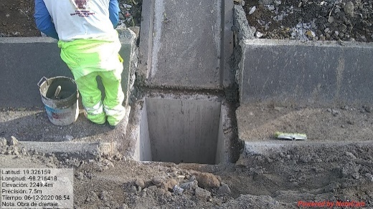
Figura 167Construcción de lavadero

Suministro, habilitado e instalación de tubo corrugado de polietileno de alta densidad de 60 cm (24") de diámetro,
Suministro, habilitado e instalación de tubo corrugado de polietileno de alta densidad de 45 cm (18") de diámetro, incluye:
N·CTR·CAR·1·03·014/09
Ejecución:
Excavación
La excavación para alcantarillas de tubo corrugados de polietileno de alta densidad se efectuará de acuerdo con las secciones y niveles establecidos en el proyecto o aprobados por la secretaria, conforme a lo indicado en la Norma N-CTR-CAR-1-01-007, Excavaciones para estructuras. Las excavaciones se harán dejando una holgura de 50 centímetros a cada lado de la tubería, para permitir la compactación del material de relleno, hasta una profundidad de 15 centímetros mayor que la profundidad de despalme de los tubos, para alojar la plantilla como se indica más adelante. Las paredes de la excavación se harán tan verticales como el terreno lo permita. Salvo que el proyecto indique otra cosa o así lo apruebe la secretaria, en el caso de que en el fondo de la excavación se encuentre arcilla, o limo de alta plasticidad clasificado según el manual M-MMP-1-02, Clasificación de Fragmentos de Roca o material blando o suelo, la excavación, en todo su ancho, se profundizara adicional mente otros 20 centímetro, para alojar una capa de cimentación como se indica más adelante, capa sobre la que se desplantara la plantilla. El fondo de la excavación en que se asiente la alcantarilla, estará exento de raíces, piedras salientes, oquedades, u otras irregularidades. Se excavará canales de entrada y salida con la geometría y longitudes establecidas en el proyecto o aprobadas por la secretaria, conforme a lo indicado en la Norma N-CTR-CAR-1-01-005,
Excavación para canales.
Capa de cimentación
Sobre el fondo de la excavación, en todo su ancho, se colocará una capa de cimentación de 20 centímetros de espesor, como se muestra en la figura, formada con material para subrasante, que cumpla con las características especificadas en la Norma N-CMT-1-03, Material para subrasante y se compactará hasta alcanzar un grado de compactación mínimo de 90% respecto a su masa volumétrica seca máxima obtenida en la prueba AASHTO estándar, como se indique en el Manual M-MMP-1-09, Compactación AASHTO. 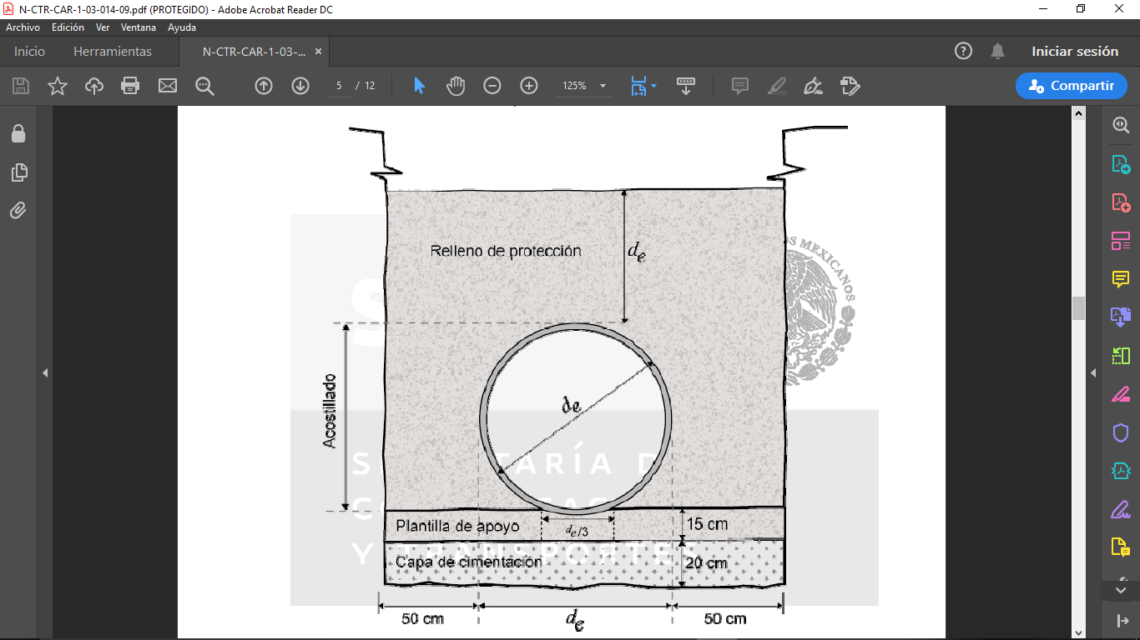
Figura 168 Relleno de la excavación
Plantilla de apoyo
Sobre el fondo de la excavacion o en su caso sobre la capa de cimentacion se colocara una plantilla de apoyo de quince centimetros de espesor en todo el ancho de la excavacion, como se muestra en la figura anterior. salvo que el proyecto indique otra cosa o así lo indique la secretaria, la plantilla de formara con un material para subbase, que cumpla con las caracteristicas especificas en la Norma N-CMT-4-02-001, Materiales para subbases. La plantilla se colocara hasta alcanzar un grado de compactacion minima de 90% respecto a su masa volumetrica seca maxima obtenida en la pureba AASHTO modificada, como se indica en el manual M-MMP-1-09 Compactasion AASHTO, dejando sin compcatar la franja central de la plantilla con anchos de igual a un 1/3 del diametro exterior del tubo, como se muestra en la figura 168. la pendiente de la plntilla sera igual que la pendiente de la alcantarilla indicada en el proyecto. Para tubos corrugados de polietileno de alta dencidad con diametro nominal de 1050 milimetros o mayor, en la franja central si compactar de la plantilla de apoyo, se haran hendiduras transversales de dos coma cinco, centimetros de profundidad, con ancho ligeramente mayor que le de las campanas de union de los tubos, en los sitios donde se ubiquen las juntas de la tuberia, con el proposito de asegurar que tuco quede completamente apoyado.
Colocacion de los tubos
La colocacion de los tubos corrugados de polietileno de alta dencidad se hara siempre de aguas abajo hacia aguas arriba de forma que sus campanas queden siempre aguas arriba. Inmediatamente antes de colocar 2 tubos, se limpiaran la campana , la espiga y el empaque elastico, de forma que el sistema de union este libre de tierra, polvo u otro material que pudiera afectar la hemeticidad de la conexión y se aplicara generosamente el lubricante que recomiende el fabricante de los tubos, en la parede interior de la campana y en el empaque, evitando que la parte ya lubricadas puedan ensusiarse. La coneccion de los rubos se hara manteniendo fija la campana e introdiciendo la espiga del sigiente tubo con su empaque elastico colocado, cuidando que este se mantenga siempre en su posicion correcta. Cuando se presente corriente de agua o filtracion durante la colocacion de los tubos corrugados de polietileno de alta dencidad, el contratiata de obra, por su cuenta y costo, hara lo necesario para deviar el agua temporal mente, mediante canales, bombeo u otro prosedimiento aprobado por la secretaria.
Relleno de proteccion
El relleno de proteccion que se coloque en los costados (acostillados) y arriba de los tubos corrugados de polietileno de alta dencidad, como se muestra en la figura 168.Se hara de acuerdo con lo indicado en la Norma NCTR-CAR-1-01-011. Rellenos y salvo que el proyecto indique otra cosa o así lo apureba la secretaria, hasta una altura de la clave de los tubos igual a su diametro, se usar un material para subbase que cumpla con las caracteristicas especificas en la norma NCMT-4-02-001 Materiales para Subbases. El relleno se protecion en el acostillado se acomodara simetricamente a ambos lados de los tubos de polietileno de alta dencidad, encapas no mayores de 15 centimetros, cuidando que penetre en los valles de las corrugaciones pero ebitando que los tubos se muevan. Salvo que el proyecto indique otra cosa o así lo apruebe la secretaria, cada capa se compactara simultaneamente a ambos lados del tubo, hasta alcanzar un grado de compactacion mínimo de 90% respecto a la masa volumetrica seca maxima del material, obtenida en la prueba AASHTO modificada, como se indica en el Manual M-MMP-1-09, Compactacion AASHTO. El relleno de protecion arriba de los tubos corugados de polietileno de alta dencidad, hasta una altura igual al diametro exterior de los tubos , se extendera en capas no mayores de 15 centimetros y salvo que el proyecto indique otra cosa o así lo apruebe la secretaria, cada capa se compactara con equipo manual ligero, hasta alcansar un grado de compactacion minimo de 90% respecto a la masa volumetrica seca maxima del material, obtenida en la prueba AASHTO modificada, como se indica en el Manual M-MMO-1-09, Compactacion AASHTO. A menos que el proyecto lo indique o lo apruebe la secretaria. Cuando el relleno de protecion a que se refiere anterior mente de esta norma, sobresalga de la excavacion, para proteccion de estructura se formara sobre la tuberia un relleno de seccion trapecial, de acuerdo con lo indicado en la Norma N-CTR-CAR-1-01-011, Rellenos, con base superior igual a 3 veces el diametro de la alcantarilla y una altura minima sobre la clave de los tubos, igual que su diametro esterior, como se muestra en la figura sigiente de esta norma, con un material para subbase que cumpla con las carracteristicas espesificas en la Norma N-CMT-4-02-001, Materiales para Subbases,compactado con equipo manual ligero, hasta alcanzar un grado de compactacion mínimo de 90% respecto a la masa volumetrica seca máxima del material, obtenida en la prueba AASHTO modificada, como se indica en el Manual M-MMP-1-09, Compactacion AASHTO.
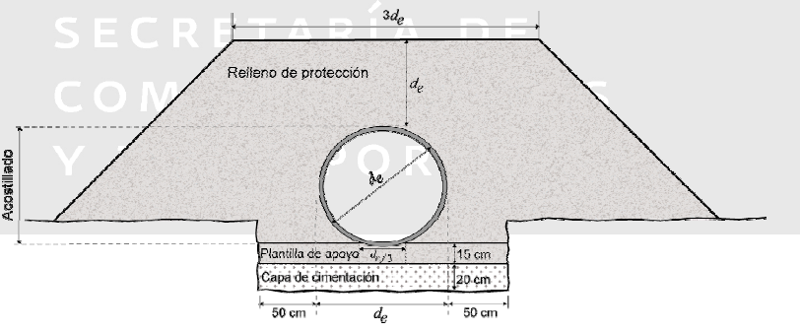
Figura 169 Relleno de protección
Salvo que el proyecto indique otra cosa o así lo apruebe la secretaria, solo se permitira el trancito de veiculos de construcion o el uso de compactadoras vibradoras o tipo pata de cabra sobre la alcantarilla, una vez que el espesor de material sobre la clave de la tuberia sea igual que el diametro esterior de los tubos.
Muros de cabeza
Los extremos de la tuberia formada con tubos corrugados de polietileno de alta dencidad, se sujetarancon muros de cabeza, los cuales podrian estar provistos de aleros y delantales; construidos de manposteria, concreto ciclopeo o concreto armado, conforme a lo establecido en el proyecto o aprobado por la secretaria, conciderando lo establecido en las Normas N-CTR-CAR-1-02-001,Mamposteria,N-CTR-CAR-1-02-003,Concreto hidraulico, N-CTR-CAR-1-02-004,Acero de refuerzo para concreto y N-CTR-CAR-1-02-006.Estructuras de concreto reforsado. Los trabajos se muestran en la figura 170, 171, 172,173 y 174.
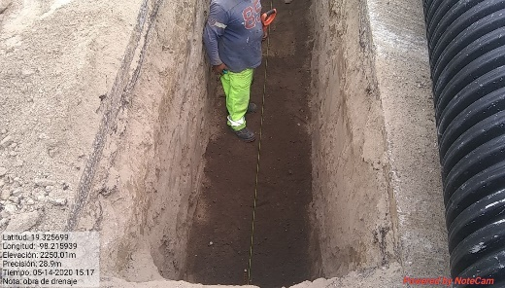
Figura 170 Plantilla de tubería de 18"
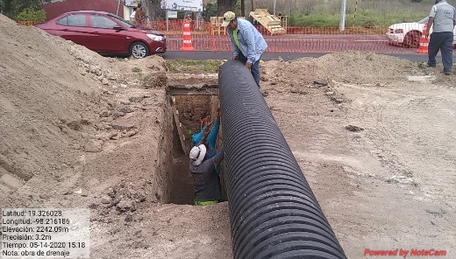
Figura 171 Tubo de 18"
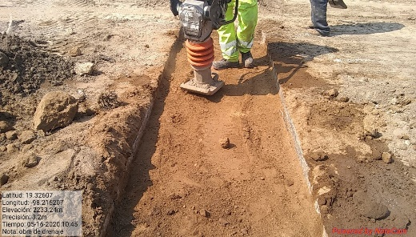
Figura 172 Relleno protección de tubería de 18"

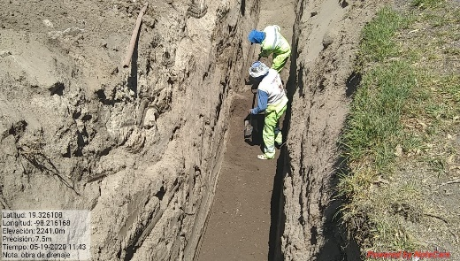
Figura 173 Plantilla de tubería de 24"
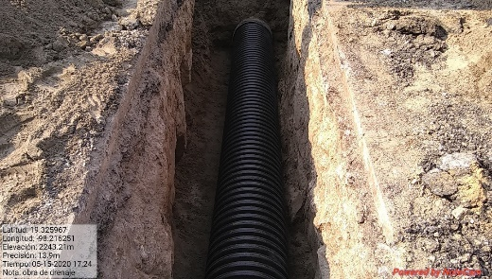
Figura 174 Tubería de 24"
E.P. 18 construcción de colector de concreto reforzado f´c = 250 kg/cm², de 100 cm x 100 cm x 240 cm.
Ejecución:
En los sitios que maraca el proyecto y conforme se indica en el mismo, para las obras de drenaje se construirán cajas de concreto reforzado (colector), de f´c= 150 kg/cm2 con medidas de 100 x 100 x 240 cm. Los trabajos se muestran en la figura 175.

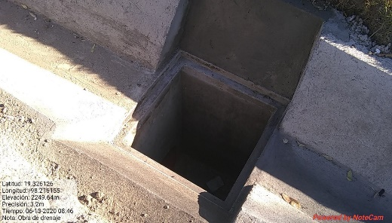
Figura 175 Colector de concreto reforzado

E.P. 19 adecuación de cárcamo de concreto reforzado f´c = 250 kg/cm², de 68 cm x 100 cm x 150 cm.
Ejecución:
En los sitios que maraca el proyecto y conforme se indica en el mismo, para las obras de drenaje se construirá un cárcamo de concreto reforzado de f´c= 150 kg/cm2 con medidas de 68 x 100 x 150 cm. Los trabajos se muestran en la figura 176.
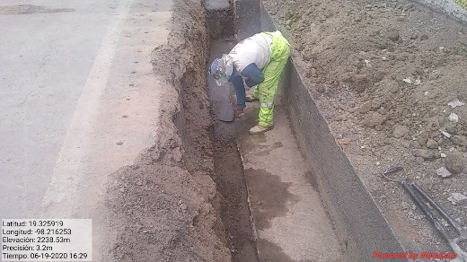
Figura 176 Adecuación de cárcamo de concreto

E.P. 20 suministro y colocación de rejilla tipo Irving de 3/16" peralte 2 1/2".
Ejecución:
En los sitios que maraca el proyecto y conforme lo indica el mismo, se construirá y/o instalará una rejilla tipo irving de 3/16”, peralte 2 1/2", incluye los ángulos l1 de acero estructural y su anclaje o fijación en la estructura de concreto. Los trabajos se muestran en la figura 177.
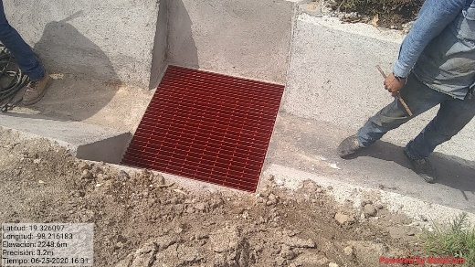
Figura 177Rejilla tipo irving de 3/16" peralte 2 1/2"

4.1.13 Pavimentos y terracerías

Suministro y colocación de material procedente de banco, para conformación de capa subrasante de 30 cm de espesor, compactado al 100% de su P.S.V.M. obtenido mediante la prueba AASHTO estándar o modificada;N·CTR·CAR·1·01·009/16
Ejecución
Trabajos previos
Delimitación del terraplén se delimitará la zona de desplante del terraplén mediante estacas u otras referencias, de acuerdo con lo indicado en el proyecto o aprobado por la secretaría.

Desmonte y despalme
Previo al inicio de los trabajos, la zona de desplante del terraplén estará debidamente desmontada, considerando lo señalado en la norma N·CTR·CAR·1·01·001, desmonte. Cuando así lo establezca el proyecto o apruebe la secretaría, se despalmará de acuerdo con lo señalado en la Norma N·CTR·CAR·1·01·002, despalme. A menos que el proyecto indique otra cosa o así lo apruebe la secretaría, cuando se encuentre material de calidad inaceptable en el área de desplante del terraplén, el material será sustituido por otro de mejor calidad, para lo cual se abrirá una caja de la profundidad necesaria como parte del despalme. el proyecto o la secretaría indicarán si es necesaria la compactación del fondo de la caja, de acuerdo con las características del material. La caja se rellenará con capas compactadas con el material
y la compactación que indique el proyecto o apruebe la secretaría.

Escalones de liga
A menos que el proyecto indique otra cosa o así lo apruebe la secretaría, en la ampliación de la corona o tendido de taludes en los que no se vaya a modificar el ancho de la corona de terraplenes existentes o en trabajos para la elevación de la norma N·CTR·CAR·1·01·009/16 subrasante, se excavarán escalones de liga conforme a lo establecido en el proyecto o aprobado por la secretaría, considerando lo señalado en la norma N·CTR·CAR·1·01·004, escalones de liga.

Preparación de la superficie
A menos que el proyecto indique otra cosa o así lo apruebe la secretaría, antes de iniciar la construcción de los terraplenes, se rellenarán los huecos resultantes de los trabajos de desmonte y despalme con material compactado, asimismo se compactará el terreno natural o el despalmado, en el área de desplante, en un espesor mínimo de 20 centímetros y a una compactación similar a la del terreno natural.

Tendido y conformación

Aspectos generales

- El material proveniente de cortes o bancos se descargará sobre la superficie donde se extenderá, en cantidad prefijada por estación de 20 metros, en tramos que no sean mayores a los que, en un turno de trabajo, se pueda tender, conformar y compactar o acomodar el material.

- En caso de material compactable, éste se preparará hasta alcanzar el contenido de agua de compactación que indique el proyecto o apruebe la secretaría y obtener homogeneidad en granulometría y humedad, extendiéndolo parcialmente e incorporándole el agua necesaria para la compactación, por medio de riegos y mezclados sucesivos, o eliminando el agua excedente.

- Siempre que la topografía del terreno lo permita el material se extenderá en capas sucesivas sensiblemente horizontales en todo el ancho de la sección.

- Si así lo indica el proyecto o aprueba la secretaría, cuando la topografía del terreno presente lugares inaccesibles donde no sea posible la construcción por capas compactadas o acomodadas utilizando equipo mayor, dichos lugares se rellenarán a volteo para formar una plantilla en la que se pueda operar el equipo, prosiguiendo la construcción por capas compactadas de ese nivel en adelante. el nivel de la plantilla será el que indique el proyecto o apruebe la secretaría.

- Cuando el nivel de desplante coincida sensiblemente con el nivel freático, se evitará desplantar el terraplén directamente sobre la superficie saturada, procediendo al abatimiento del nivel freático o a colocar una primera capa a volteo de espesor suficiente para que soporte al equipo, según lo indique el proyecto o apruebe la secretaría.

- Cuando el proyecto o la secretaría indiquen que se asegure la compactación de los hombros de los terraplenes, éstos se construirán con una sección más ancha que la teórica de proyecto, respetando la inclinación de los taludes señalada en el proyecto, como se muestra en la figura 178 , obteniéndose así los sobreanchos laterales, con las dimensiones indicadas en el proyecto o aprobadas por la secretaría, en los cuales la compactación podrá ser menor que la fijada.
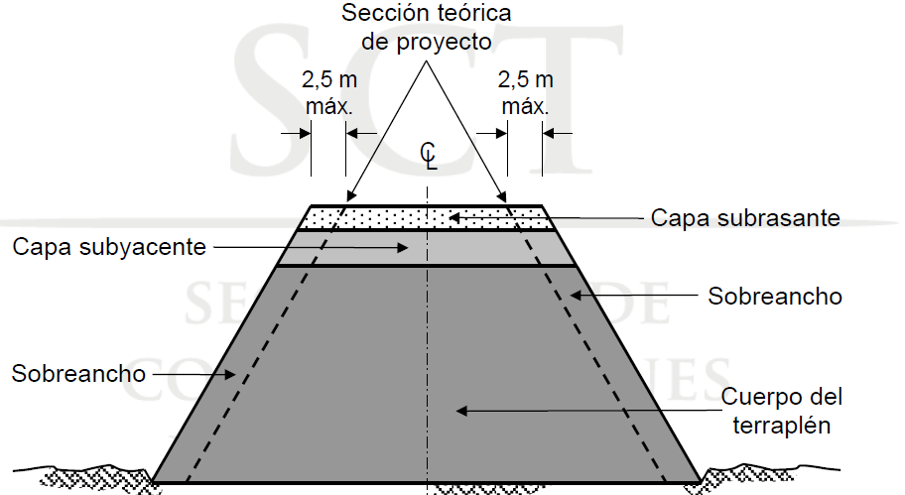
Figura 178 Sección teórica de proyecto
- A menos que el proyecto indique otra cosa o así lo apruebe la Secretaría, como parte final del terraplén se construirán la capa subyacente y, por último, la capa subrasante, como se muestra en la figura 178, con los espesores, materiales y grados de compactación que establezca el proyecto o apruebe la Secretaría.
- Cuando el proyecto o la Secretaría indiquen que la construcción de la capa subrasante se ejecute directamente bajo el nivel del piso de un corte y los materiales en ese sitio satisfacen las características establecidas en esta Norma, dicha capa se formará sin necesidad de una excavación adicional, escarificando y compactando la cama del corte, con el espesor y grado de compactación que establezca el proyecto o apruebe la Secretaría.

Tendido y conformación de material compactable

Para el cuerpo del terraplén, la capa subyacente y la capa subrasante, el material compactable se extenderá en todo el ancho del terraplén, en capas sucesivas, con un espesor no mayor que aquel que el equipo sea capaz de compactar al grado indicado en el proyecto o aprobado por la Secretaría, como se indica en el Inciso de esta Norma, y se conformará de tal manera
que se obtenga una capa de material sin compactar de espesor uniforme. Para la ampliación de las coronas o el tendido de los taludes de terraplenes existentes y previamente excavados los escalones de liga en los taludes, de acuerdo con lo indicado en la Norma N·CTR·CAR·1·01·004, Escalones de Liga, el material compactable se extenderá en todo el ancho de la ampliación y se conformará como se indica en el Párrafo anterior. Cuando el proyecto o la Secretaría indiquen que se ejecute una excavación adicional abajo del nivel del piso de un corte, para alojar la capa subrasante, ésta se formará extendiendo el material en todo el ancho de la excavación y conformándolo.

Tendido y conformación con material no compactable

A menos que el proyecto indique otra cosa o así lo apruebe la Secretaría, el material no compactable para el cuerpo del terraplén, se humedecerá y se extenderá en todo el ancho del terraplén, en capas sucesivas, con el espesor mínimo que permita el tamaño máximo de las partículas del material que será de hasta 75 centímetros, como se indica en la Norma N·CMT·1·01, Materiales para Terraplén, se conformará de tal manera que se obtenga una capa con superficie sensiblemente horizontal. Para las ampliaciones de la corona o el tendido de taludes de terraplenes existentes y previamente excavados los escalones de liga en los taludes, de acuerdo con lo indicado en la Norma N·CTR·CAR·1·01·004, Escalones de Liga, el material no compactable se humedecerá y colocará a volteo en todo el ancho de la ampliación. A menos que el proyecto indique otra cosa o así lo apruebe la Secretaría, el material no compactable se colocará hasta el nivel de desplante de la capa subyacente, misma que se extenderá y conformará según lo indicado en esta Norma.

Compactación o acomodo
Compactación
- Cada capa de material compactable, tendida y conformada como se indica en esta Norma, se compactará hasta alcanzar el grado indicado en el proyecto o aprobado por la Secretaría.
- La compactación se hará longitudinalmente, de las orillas hacia el centro en las tangentes y del interior al exterior en las curvas, con un traslape de cuando menos la mitad del ancho del compactador en cada pasada.

Acomodo del material no compactable
Cada capa de material no compactable, tendida y conformada como se indica en esta Norma, se acomodará mediante bandeo, ronceando un tractor montado sobre orugas, que tenga una masa mínima de 36 toneladas, de forma que pase cuando menos 3 veces por cada sitio. El número de pasadas podrá ser ajustado en la obra y aprobado por la Secretaría, dependiendo del equipo que se utilice. El bandeo se hará longitudinalmente, de las orillas hacia el centro en las tangentes y del interior al exterior en las curvas, con un traslape de cuando menos la mitad del tractor en cada franja bandeada. Los trabajos se muestran en la figura 179.
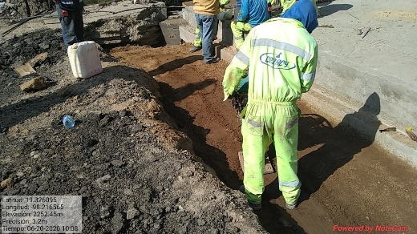
Figura 179 Compactación de capa subrasante
Suministro y colocación de material procedente de banco, para conformación de capa subbase de espesor variable, compactado al 100% de su P.S.V.M. obtenido mediante la prueba AASHTO estándar; N·CTR·CAR·1·04·002/11
Ejecución:
Mezclado del material
Cuando sea necesario mezclar 2 o más materiales de 2 o más bancos diferentes, se mezclarán con el proporcionamiento necesario para producir un material homogéneo, con las características establecidas en el proyecto o aprobadas por la Secretaría, mediante uno de los siguientes procedimientos.
Mezclado en planta
En plantas del tipo pugmill o de tambor rotatorio, la dosificación de los materiales y el agua, se hace por masa. En mezcladoras de tipo continuo, la dosificación de los materiales y el agua, puede hacerse por masa o por volumen. El material mezclado se transportará al sitio de su
colocación, de forma que no se altere para que pueda ser extendido y compactado.

Mezclado en el lugar
Si la mezcla de los materiales se hace en el lugar de su utilización, se mezclarán en seco y posteriormente se incorporará el agua como se indica en esta Norma.

Trabajos previos
Inmediatamente antes de iniciar la construcción de la subbase o la base hidráulica, la superficie sobre la que se colocará estará debidamente terminada dentro de líneas y niveles, sin irregularidades y reparados satisfactoriamente los baches que hubieran existido. No se permitirá su construcción sobre superficies que no hayan sido previamente aceptadas por la
Secretaría. Los acarreos de los materiales hasta el sitio de su utilización, se harán de tal forma que el tránsito sobre la superficie donde se construirá la subbase o la base hidráulica, se distribuya sobre todo el ancho de la misma, evitando la concentración en ciertas áreas y, por consecuencia, su deterioro. Se descargará el material sobre la subrasante o la subbase, según sea el caso, en cantidad prefijada por estación de 20 metros, en tramos que no sean mayores a los que, en un turno de trabajo, se pueda tender, conformar y compactar el material. Si el tendido se realiza con extendedora, la descarga se hará directamente en su tolva. Se preparará el material extendiéndolo parcialmente e incorporándole el agua necesaria para la compactación, por medio de riegos y mezclados sucesivos, hasta alcanzar la humedad adecuada y obtener homogeneidad en granulometría y humedad. Si el tendido se realiza con extendedora, la preparación del material se hará previamente a su transporte.

Tendido y conformación
Inmediatamente después de preparado el material como se indica en esta Norma, se extenderá en todo el ancho de la corona y se conformará de tal manera que se obtenga una capa de material sin compactar de espesor uniforme. El material se extenderá en capas sucesivas, con un espesor no mayor que aquel que el equipo sea capaz de compactar al grado indicado en el proyecto o aprobado por la Secretaría. Una vez compactada la última capa como se indica en esta Norma, se tendrán la sección y los niveles establecidos en el proyecto. Si el tendido se realiza con extendedora, su tolva de descarga permanecerá llena para evitar la segregación del material; si ésta ocurre, el Contratista de Obra lo remezclará por su
cuenta y costo.

Compactación
La capa extendida se puede compactar con pata de cabra y rodillo liso, hasta alcanzar el grado indicado en el proyecto o el que apruebe la Secretaría. La última capa que se extienda se terminará con rodillo liso. La compactación se hará longitudinalmente, de las orillas
hacia el centro en las tangentes y del interior al exterior en las curvas, con un traslape de cuando menos la mitad del ancho del compactador en cada pasada. A menos que la Secretaría apruebe lo contrario, la capa ya compactada se escarificará superficialmente y se le agregará
agua, antes de tender la siguiente capa, con el propósito de ligarlas. Los trabajos se muestran en las figura 180 y 181.
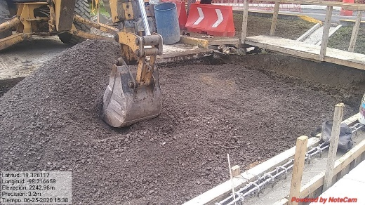
Figura 180 Tendido de material en losa de salida
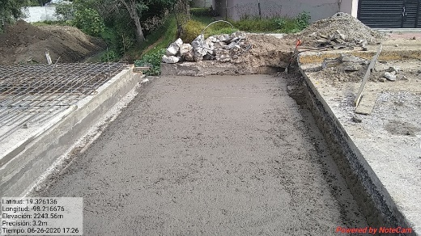
Figura 181 Término de superficie de subbase
Suministro y colocación de material de banco, para conformación de capa base estabilizada con cemento Portland en proporción al 9% del volúmen de su masa, compactado al 100% de su P.V.S.M., obtenido mediante la prueba AASHTO estándar; i
N·CTR·CAR·1·04·003/14
Ejecución
Mezclado del material
El material por estabilizar, el producto estabilizador y, en su caso, el agua, se mezclarán con el proporcionamiento indicado en el proyecto o aprobado por la secretaría, para producir un material homogéneo, mediante uno de los siguientes procedimientos:

Mezclado en planta
- En plantas del tipo pugmill o de tambor rotatorio, la dosificación de los materiales se hará por masa.
- en mezcladoras de tipo continuo, la dosificación de los materiales podrá hacerse por masa o por volumen.
- Una vez que se le hayan incorporado todos los componentes, la mezcla se transportará al sitio de colocación, de forma que no se altere, para que pueda ser extendida y compactada.

Mezclado en el lugar
- El material por estabilizar se tenderá en el lugar de la obra. en el caso de mezclas de 2 o más materiales pétreos, se tenderán una vez mezclados y homogeneizados, con las proporciones necesarias para obtener un material por estabilizar con las características indicadas en el proyecto o aprobadas por la secretaría.
- El material tendido se mezclará en la estabilizadora, incorporando y distribuyendo el producto estabilizador hasta obtener una mezcla uniforme.
- La estabilizadora será capaz de procesar todo el material tendido. en caso necesario, el material, el producto estabilizador y, en su caso, el agua se mezclará y extenderán en capas sucesivas, con un espesor no mayor que aquel que el equipo sea capaz de mezclar y compactar al grado indicado en el proyecto o aprobado por la secretaría.
- La estabilización para formar la subrasante construida mejorando la última capa de la terracería, se iniciará escarificando esta capa hasta la profundidad indicada en el proyecto. El material obtenido se disgregará hasta el tamaño máximo indicado en el proyecto o aprobado por la secretaría, y se eliminarán las partículas de tamaños mayores; se tenderá, se mezclará con el producto estabilizador y, en su caso, con el agua, como se indica en el párrafo g.2.2.2. de esta norma.

Mezclado con motoconformadora
Salvo que el proyecto indique otra cosa o lo apruebe la secretaría, no se permitirá el uso de motoconformadora para el mezclado del material con el producto estabilizador y con el agua.

Condiciones climáticas
No se construirán capas estabilizadas cuando exista amenaza de lluvia, esté lloviendo y cuando la temperatura ambiente sea inferior a 5 grados Celsius, tomada a la sombra lejos de cualquier fuente de calor artificial. Los trabajos se suspenderán en el momento en que se presenten situaciones climáticas adversas y no se reanudarán mientras éstas no sean las adecuadas. Se tomarán en cuenta las recomendaciones que proporcione el fabricante del producto estabilizador.

Trabajos previos
Inmediatamente antes de iniciar la construcción de una capa estabilizada, la superficie sobre la que se colocará estará debidamente terminada dentro de líneas y niveles, sin irregularidades y reparados satisfactoriamente los baches que hubieran existido. No se permitirá la construcción sobre superficies que no hayan sido previamente aceptadas por la secretaría.

Los acarreos de los materiales hasta el sitio de su utilización, se harán de tal forma que el tránsito sobre la superficie donde se construirá la capa estabilizada, se distribuya sobre todo el ancho de la misma, evitando la concentración del tránsito en ciertas áreas y, por consecuencia, su deterioro.

Tendido y conformación
Si el mezclado se hace en el lugar con estabilizadora, como se indica en el inicio de esta norma, la mezcla quedará tendida y lista para ser compactada. Si la mezcla es elaborada en planta, se extenderá en todo el ancho de la corona empleando una extendedora, de manera que se obtenga una capa de espesor uniforme. La mezcla se extenderá en capas sucesivas, con un espesor no mayor que aquel que el equipo sea capaz de compactar al grado indicado en el proyecto o aprobado por la secretaría. Una vez compactada la última capa, como se indica en esta norma, se tendrán la sección y los niveles establecidos en el proyecto. La tolva de descarga de la extendedora permanecerá llena, para evitar la segregación de los materiales; si ésta ocurre, el contratista de obra remezclará los componentes por su cuenta y costo.

Compactación
El material extendido se compactará hasta alcanzar el grado indicado en el proyecto o aprobado por la secretaría. La compactación se hará longitudinalmente, de las orillas hacia el centro en las tangentes y del interior al exterior, en las curvas, con un traslape de cuando menos la mitad del ancho del compactador en cada pasada. A menos que la secretaría apruebe lo contrario y salvo que la estabilización se realice con un material asfáltico, la capa ya compactada se escarificará superficialmente y se le agregará agua antes de tender la siguiente capa, con el propósito de ligarlas.
Curado
Si el producto estabilizador utilizado requiere de curado o alguna otra actividad adicional posterior a la compactación, se llevará a cabo según lo indique el proyecto o apruebe la secretaría. Protección de la capa estabilizada una vez concluida la compactación de la capa estabilizada, es recomendable que ésta se proteja para evitar el tránsito durante su curado o cuando se usen materiales asfálticos, hasta que estos rompan o fragüen. Los trabajos se muestran en la figura 182, 183, y 184.

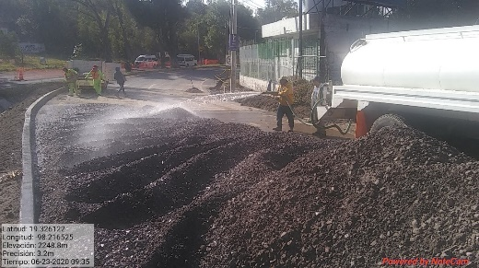
Figura 182 Tendido de relleno en acceso de salida
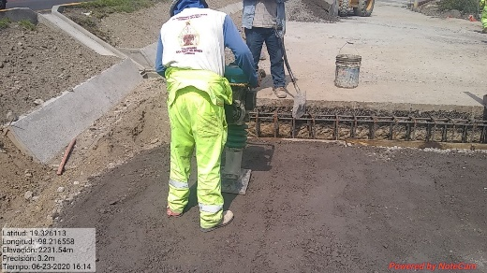
Figura 183Compactado de base estabilizadora

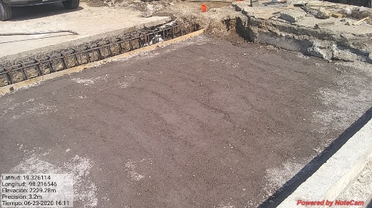
Figura 184 Base estabilizadora
Suministro y aplicación de riego de impregnación con emulsión asfáltica ECI-60, N·CTR·CAR·1·04·004/15
Ejecución:
Dosificación de materiales
La dosificación de los materiales asfalticos que se empleen en la aplicación de riegos de impregnación, se realizaran según lo establecido en el proyecto o lo indicado por la secretaria. Si en la dosificación del trabajo y a juicio de la secretaria, la dosificación del material asfaltico difiere de la establecida en el proyecto aprobada por la secretaria, se suspenderá inmediatamente el trabajo hasta que el contratista de obra la corrija por su cuenta y corto. Los atrasos en el programa de ejecución detallado por concepto y ubicación, que por este motivo se ocasionen, serán impuntuales al contratista de obra.

Condiciones climáticas
Los trabajos serán suspendidos en el momento en que se presenten situaciones climáticas adversas y no se reanudarán mientras estas no sean las adecuadas, considerando que no se aplicara, riegos de impregnación en las siguientes condiciones:
- Sobre superficies con agua libre o encharcadas
- Cuando exista la amenaza de lluvia o este lloviendo.
- Cuando la velocidad del viento impida que la aplicación del material asfaltico sea uniforme.
- Cuando la temperatura de la superficie sobre la cual serán aplicados este por debajo de los 15°Celsius.
- Cuando la temperatura ambiente este por debajo a los 15 Celsius y su tendencia sea a la baja. Sin embargo, pueden ser de los 10°Celsius y su tendencia sea a la alza. La temperatura ambiente será tomada a la sombra lejos de cualquier fuente de calor artificial.
Trabajos previos
Inmediatamente antes de la aplicación de riego de impregnación, toda la superficie por cubrir estará debidamente preparada, exenta de basura, piedras, polvo, grasas o encharcamientos, sin irregularidades y reparados satisfactoriamente los baches que hubieran existido. No se permitirá el riego de impregnación sobre tramos que no hayan sido previamente aceptados por la secretaria. Previamente al riego de impregnación, las estructuras de la carretera o contiguas, que pudieran mancharse directamente o indirectamente durante la aplicación del material asfaltico, tales como banquetas, guarniciones, camellones, parapetos, postes, pilas, estribos, caballetes y barreras separadoras, de manera que concluido el trabajo y una vez retirada la protección, se encuentre en las mismas condiciones de limpiezas en que se hallan. Cuando se utilice emulsiones asfálticas, para retrasar su rompimiento y mejora la absorción de la superficie, ocasionalmente es necesario un riego de agua previo, sin embargo, el material asfaltico no se aplicará sino hasta que el agua superficial se haya evaporado lo suficiente para que no exista agua libre o encharcada.

Aplicación del material asfaltico
El material asfaltico, del tipo y con la dosificación establecida en el proyecto o aprobados por la secretaria, se aplicará uniformemente sobre la superficie por cubrir, tomando en cuenta lo siguiente:
- En las juntas transversales antes de iniciar un nuevo riego, se colocará tiras de papel u otro material similar para proteger el riego existente, de tal manera que el nuevo riego se inicie desde dicha tira y al retirarse esta, no quede un traslape de material asfaltico.
- Se ajustara la altura de la barra de la petrolisadora para aplicar el material asfaltico uniformemente, con la dosificación establecida en el proyecto, de manera que la base del abanico que se forma al salir el material por una boquilla, cubra hasta la mitad de la base del abanico de la boquilla contigua (cubrimiento doble), o que la base del abanico de un boquilla cubra las dos terceras partes de la base del abanico de la boquilla contigua (cubrimiento triple , como se muestra en la figura siguiente
- La aplicación del material asfaltico en una franja contigua a otra previamente regada, se hará de tal manera que el nuevo riego se traslape con el anterior en 1/2 o 2/3 del ancho de la base del abanico de la boquilla extrema de la petorlizadora, según se trate de cubrimiento doble o triple, como se muestra en la figura 185, con el propósito de que la dosificación del producto asfaltico en la orilla de la franja precedente sea la indicada en el proyecto.
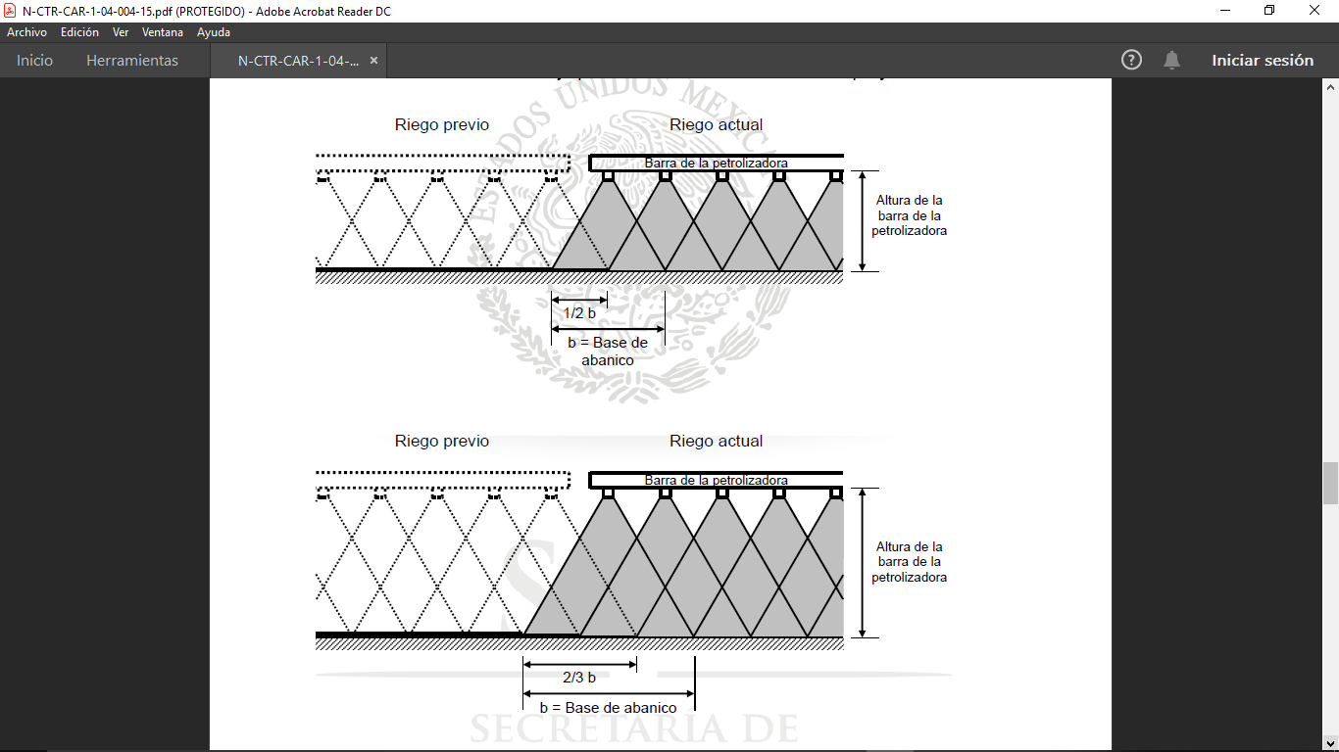
Figura 185 Aplicación de material asfaltico
- En su caso, el exceso del material asfaltico que se hubiera aplicado será removido. Las deficiencias que por esta causa se presenten, serán corregidas por cuenta y costo del contratista de obra.
- La calidad, temperatura, ancho y longitud de aplicación del material asfaltico son responsables del contratista de obra; sin embargo, la secretaria se reserva el derecho de no recibir el trabajo si, a su juicio, el riego de impregnación tiene alguna deficiencia.
- A menos que el proyecto indique otra cosa o así lo apruebe la secretaria, la penetración del riego de impregnación será mayor o igual a 4 milímetros.
- No se iniciará la construcción de la siguiente capa sino hasta que haya pasado el tiempo suficiente para que el material aplicado en el riego de impregnación penetre y el agua se haya eliminado.
- La superficie impregnada permanecerá cerrada a cualquier tipo de tránsito hasta que la penetración establecida en el proyecto o aprobada por la secretaria se haya producido. Cualquier deterioro que se origine en la capa impregnada por la apertura anticipada al tránsito u otras causas imputables al contratista de obra, será reparado inmediatamente por su cuenta y costo.
- Cuando por causas de fuerza mayor y previa autorización de la secretaria, sea necesario abrir al tránsito una superficie impregnada antes de que ocurra la penetración requerida o si a juicio de la secretaria existe exceso de material asfaltico en la superficie y este no amerita ser removido, el riego de impregnación se cubrirá con arena u otro material de esas características, en la cantidad y con el procedimiento que apruebe la secretaria. Los trabajos se muestran en las figuras 186,187 y188.

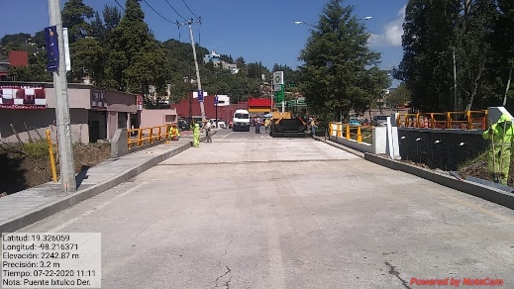
Figura 186 Zona de aplicación de ablución asfáltica
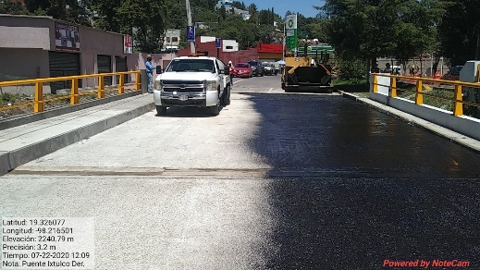
Figura 187 Aplicación de ablución asfáltica
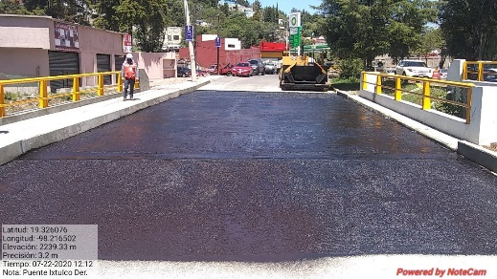
Figura 188 Término de aplicación de ablución asfáltica

Suministro y colocación de carpeta asfáltica de 10 cm de espesor, con mezcla en caliente de cemento asfáltico PG 64-16, de granulometría densa, con materiales procedentes de bancos que elija el contratista; N·CTR·CAR·1·04·006/14
Ejecución:
Proporcionamiento de materiales
Los materiales pétreos, asfalticos y aditivos que se empleen en la elaboración de las carpetas asfálticas con mezcla en caliente, se mezclaran con el proporciona miento necesario para producir una mezcla asfáltica homogénea, con las características establecidas en el proyecto o aprobadas por la secretaria. El proporcionamiento se determinará mediante un diseño de mezclas asfálticas en caliente, para obtener las características establecidas en el proyecto. Este diseño será responsabilidad del contratista de obra, aplicando el método de diseño que establezca el proyecto o apruebe la secretaria. Si en la ejecución del trabajo y a juicio de la secretaria, con las dosificaciones de los distintos tipos de materiales pétreos, asfalticos y aditivos utilizados en la elaboración de la carpeta asfáltica con mezcla en caliente, no se obtiene una mezcla con las características establecidas en el proyecto o aprobadas por la secretaria, se suspenderán inmediatamente el trabajo en tanto que el contratista de obra corrija por su cuenta y costo. Los atrasos en el programa de ejecución detallado por concepto y ubicación, que por este motivo se ocasionen, serán imputables al contratista de obra.
Condiciones climáticas
Los trabajos serán suspendidos en el momento en que se presenten situaciones climáticas adversas y no se reanudarán mientras esta no sean las adecuadas, considerando que no se construirán carpetas asfálticas con mezcla en caliente:
- Sobre superficies con agua o encharcadas
- Cuando exista la amenaza de lluvia o este lloviendo.
- Cuando la velocidad del viento impida que la aplicación del material asfaltico sea uniforme.
- Cuando la temperatura de la superficie sobre la cual serán aplicados este por debajo de los 15° Celsius.
- Cuando la temperatura ambiente este por debajo a los 15° Celsius y su tendencia sea a la baja. Sin embargo, pueden ser de los 10°Celsius y su tendencia sea a la alza. La temperatura ambiente será tomada a la sombra lejos de cualquier fuente de calor artificial.

Trabajos previos
Inmediatamente antes de iniciar la construcción de la carpeta asfáltica con mezcla en caliente, las superficies sobre la que se colocara estará debidamente terminada dentro de las líneas y niveles, exenta de basura, piedras, polvo, grasa o encharcamientos de material asfaltico, sin irregularidades y reparados satisfactoriamente los baches que hubiera existido. No se permitirá la construcción sobre superficies que no hayan sido previamente aceptadas por la secretaria. Cuando la carpeta asfáltica con mezcla en caliente se construya sobre una base, esta impregnara de acuerdo con lo indicado en la Norma N-CTR-1-04-004, Riegos de impregnación. Es responsabilidad del contratista de obra establecer el lapso entre la impregnación de la carpeta. Inmediatamente antes de iniciar el tendido de la carpeta asfáltica con mescla en caliente se aplicará un riego de liga en toda la superficie, del tipo y con la dosificación establecida en el proyecto o aprobadas por la secretaria, de acuerdo con la Norma N-CTR-CAR-1-04-005, Riegos de liga. Los acarreos de la mezcla asfáltica hasta el sitio de su utilización, se harán de tal forma que el transito sobre la superficie donde se colocara la carpeta asfáltica con mezcla en caliente, se distribuya sobre todo el ancho de la misma, evitando la concentración en ciertas áreas y, por consecuencia, su deterioro. No se permitirá que los camiones que transportan la mezcla asfáltica, hagan maniobras que puedan distorsionar, disgregar u ondular las orillas de una capa recién tendida. En el caso de que por algún motivo esta situación llegue a suceder, el contratista de obra reparara inmediatamente los daños causados, por su cuenta y costo.
Elaboración de mezcla asfáltica
El procedimiento que se utilice para la elaboración de la mezcla asfáltica es responsabilidad del contratista de obra, quien tendrá los cuidados necesarios para el manejo de los materiales a lo largo de todo el proceso, para que la mezcla cumpla con los requerimientos de calidad establecidos en el proyecto o aprobados por la secretaria y atenderá lo indicado en la Norma N-CMT-4-05-003, Calidad de mezclas asfálticas para carreteras. La calidad de la mezcla asfáltica difiere de la establecida en el proyecto o apruebe la secretaria, se suspenderán inmediatamente la producción en tanto que el contratista de la obra la corrija por su cuenta y costo. Los atrasos en el programa de ejecución detallado por concepto y ubicación que por este motivo se ocasionen, serán imputables al contratista. Durante el proceso de producción no se cambiara de un tipo de mezcla asfáltica a otro, hasta que la planta haya sido vaciada completamente y los depósitos de alimentación del material pétreo sean cargados con el nuevo material.
Tramo de prueba
Sobre la superficie donde se construirá la carpeta asfáltica con mezcla en caliente, el contratista de obra ejecutara previamente un tramo de prueba con la finalidad de evaluar el procedimiento y los equipos que se utilizaran, considerando que:
- La construcción del tramo de prueba se hará cumpliendo con todo lo establecido en esta norma.
- Una vez compactada la carpeta asfáltica con mezcla en caliente del tramo de prueba se comprobará que cumpla con lo establecido en los criterios de aceptación de esta norma. En caso negativo, el contratista de obra construirá el número de tramos de prueba necesarios hasta que cumpla con lo indicado en dicha cláusula. Si el tramo de prueba construido cumple con lo indicado, podrá considerarse como parte de la obra y será objeto de medición y pago, de lo contrario no se medirá ni pagara y la secretaria, a su juicio determinara si es necesario o no que el contratista de obra retire el tramo de prueba por su cuenta y costo.
Tendido de la mezcla asfáltica
Después de la elaboración la mezcla asfáltica, se extenderá y se conformará con una pavimentadora autopropulsada, de tal manera que se obtenga una capa de material sin compactar de espesor uniforme. Sin embrago, en áreas irregulares, la mezcla asfáltica puede tenderse y terminarse a mano. Si la mezcla asfáltica esta quemada, no se permitirá su tendido. El contratista de la obra determinara, mediante la curva viscosidad- temperatura del material asfaltico utilizado, las temperaturas mínimas convenientes para el tendido y compactación de la mezcla asfáltica. En el caso de emplear asfalto modificado, el proveedor del mismo indicara al contratista de obra, las temperaturas adecuadas de mezclado y compactación para su producto. El tendido se hará en forma continua, utilizando un procedimiento que minimice las paradas y arranques de la pavimentadora. Cuando el tendido se haga en 2 o más franjas, con un intervalo de más de un día entre franjas, estas se ligaran con el cemento asfaltico que se utilice en la mezcla o con emulsión de rodamiento rápido. Esto se puede evitar si se elimina la junta longitudinal utilizando pavimentos en batería. La cara expuesta de las juntas transversales se recortará aproximadamente a 45° grados antes de iniciar el siguiente tendido, ligando las juntas con cemento asfaltico o con emulsión de rompimiento rápido. Se tendrá especial cuidado para que el enrasador traslape las juntas de 3 a 5 centímetros y que el control del espesor sea ajustado de tal manera que el material que de ligeramente por arriba de la capa previamente tendida, para que al ser compactada, el pavimento quedé con los niveles y dentro de las tolerancias, establecidas en el proyecto o aprobadas por la secretaria. De ser necesario, la mezcla asfáltica se extenderá en capas sucesivas, con un espesor no mayor que aquel que el equipo sea capaz de compactar como se indica en más adelante, hasta que se obtenga la sección y el espesor establecidos en el proyecto. Cuando el tendido se haga por capas, la capa sucesiva no se tendera hasta que la temperatura de la capa anterior sea menor de 70 ° Celsius en el punto medio. Cada capa de mescla asfáltica se colocará cubriendo como mínimo el ancho total del carril. Durante el tendido de la mezcla asfáltica en caliente, la tolva de descarga de la pavimentadora permanecerá llena, para evitar la segregación de los materiales. No se permitirá el tendido de la mezcla asfáltica si existe segregación. Es recomendable utilizar un equipo especial para verter la mezcla asfáltica a la pavimentadora, evitando que el camión vacíe directamente en la tolva de la misma, mejorando así la uniformidad superficial de la carpeta asfáltica. Al final de cada jornada y con la frecuencia necesaria, se limpiarán perfectamente todas aquellas partes de la pavimentadora que presenten residuos de mezcla asfáltica. La longitud de tendido de tendido de la mezcla asfáltica es responsabilidad del contratista de la obra, tomando en cuenta que no se tenderán tramos mayores de los que puedan ser compactados de inmediato. El tiempo de almacenamiento previo al tendido de la mezcla asfáltica no excederá de 30 minutos, por lo que harán una coordinación adecuada entre la proporción, el transporte y la colocación de la mezcla.
Compactación
Inmediatamente después de tendida de la mezcla asfáltica, será compactada. La capa extendida se compactará lo necesario para lograr que cumpla con las características indicadas en el proyecto o aprobadas por la secretaria. La compactación se hará longitudinalmente a la carretera, de las orillas hacia el centro en las tangentes y del interior al exterior en las curvas, con un traslape de cuando menos la mitad del ancho del compactador en cada pasada. El uso de compactadoras vibradoras solo se permitirá para la compactación de capas mayores de 4 centímetro de espesor. La compactación se terminara cuando la mescla asfáltica tenga una temperatura igual a la mínima conveniente para la compactación, conforme a lo ya establecido y se haya alcanzado las características. Por ningún motivo se estacionará el equipo de compactación, por periodos prolongados, sobre la carpeta asfáltica con mezcla en caliente recién compactada, para evitar que se produzca deformaciones permanentes en la superficie terminada. Se tendrá cuidado en mantener siempre bien humedecidos los rodillos compactadores para evitar que la mezcla caliente se adhiera y se provoquen imperfecciones en el acabado de la carpeta asfáltica.
Acabado
La superficie de la carpeta quedara limpia y presentara una textura y acabado uniforme. Una vez concluida la compactación en todo el ancho de la corona de la última capa de la carpeta asfáltica con mezcla en caliente, se formará un chaflán en las orillas, cuya base será igual a 1.5 veces el espesor de la carpeta asfáltica, compactándolo con el equipo adecuado. Para ello se utilizará mezcla asfáltica adicional, colocándola inmediatamente con las pavimentadoras si están equipadas para hacerlo. Los trabajos se muestran en la figura 189, 190 y 191.

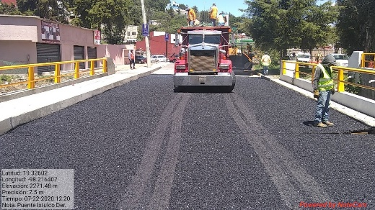
Figura 189 Tendido de material de la carpeta asfáltica
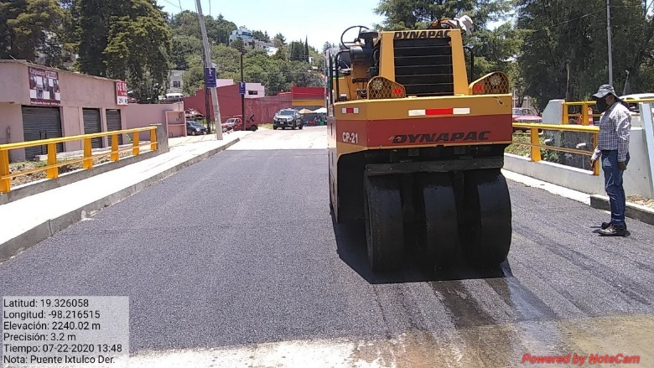
Figura 190 Compactado de la carpeta asfaltica
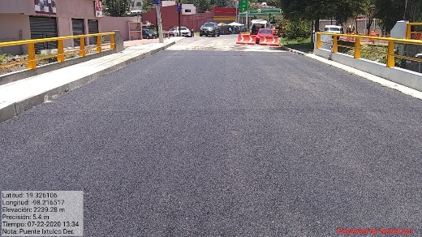
Figura 191 Acabado de la carpeta asfáltica

4.1.14 Banqueta y guarnición

Construcción de guarnición de concreto hidráulico reforzado con f´c = 150 kg/cm²; La ejecución de los trabajos se llevará conformen a lo indicado en la norma N·CTR·CAR·1·02·010/00 ya antes mencionada y los trabajos se muestran en la figura 192.
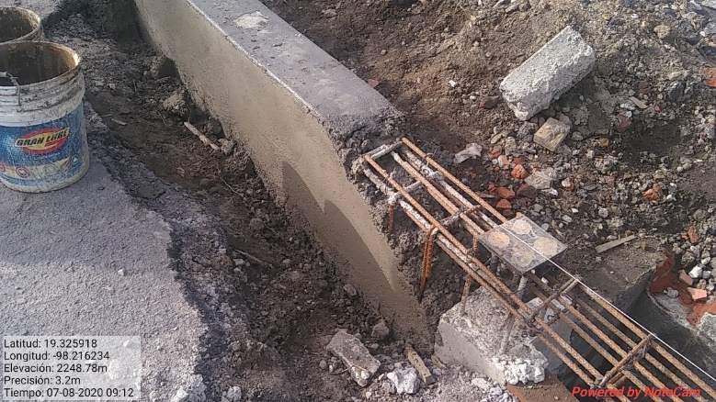
Figura 192 Construcción de guarnición de concreto reforzado
Suministro y colocación de concreto hidráulico de resistencia f´c = 150 kg/cm²,
La ejecución de los trabajos se llevara conformen a lo indicado en la norma N·CTR·CAR·1·02·003/04 ya antes mencionada.
E.P.21 pago de derechos y/o permisos ante la coordinación general de ecología, CONAGUA, y/o instancias tanto federales como estatales.
Ejecución:
Se requiere tramitar los permisos correspondientes ante la coordinación estatal de ecología, así como realizar trámites ante CONAGUA, para el pago de derechos por permisos de construcción y de ocupación de zonas federales y el pago ante instancias federales y municipales, según se requiera y corresponda en cada caso en particular, por lo que deberán considerar a costo directo un importe de $ 20, 000.00 (veinte mil pesos 00/100 m.n.) para los trámites correspondientes

4.2 Especificaciones particulares y complementarias

e.p.23 protección al ambiente y a los entornos naturales de zonas, monumentos y vestigios arqueológicos, históricos y artísticos
Conforme lo previene el punto 32.1 de los documentos de las bases de licitación, el contratista para la ejecución de las obras deberá prever lo necesario para:
a) Previamente al inicio de los trabajos, deberá obtener la autorización de la secretaría de desarrollo social en cuanto al funcionamiento de sus plantas procesadoras fijas y móviles.
b) Dar cabal cumplimiento a los ordenamientos en vigor emanados de la "ley del equilibrio ecológico y la protección al ambiente", a los reglamentos y a las normas técnicas ecológicas expedidas por la extinta secretaría de desarrollo urbano y ecología, en especial las normas sedue, NTE-CCAT-007/88 relativa al control de contaminantes provenientes de procesos de combustión de combustóleo en fuentes fijas; NTE-CCAT-009/88 sobre partículas sólidas provenientes de fuentes fijas y NTE-CCAT-005/88 relativa al control de contaminantes provenientes de procesos de combustión de diésel en fuentes fijas. Para controlar la emisión a la atmósfera de gases sólidos por las plantas de asfalto y de trituración, se instalarán los equipos para el control de esas emisiones, a fin de que se sitúen dentro de los rangos permitidos.
e.p.24 obligación del contratista para el control de la obra ejecutada y para mantener la continuidad del tránsito.
Conforme lo previene el inciso 005.e.08, título 01, parte 01, libro uno generalidades y terminología, de las normas de obras públicas de esta secretaría, el contratista estará obligado a mantener un laboratorio de campo con el personal, equipo y demás elementos necesarios para que pueda controlar adecuadamente la calidad de los materiales de construcción y de la obra ejecutada.
El contratista estará obligado a tomar todas las providencias que sean necesarias para mantener la continuidad y fluidez del tránsito en este tramo y reducir el mínimo las molestias que se ocasiones a los usuarios con motivo de las obras.
El contratista deberá someter a la consideración y aprobación de esta dependencia, el número de frentes de trabajo que pretenda atacar simultáneamente de acuerdo con su programa y necesidad de equipo. la aceptación por parte de la dependencia de los frentes de trabajo propuestos por el contratista, en ningún caso libera a éste de la obligación de disponer los trabajos en forma tal que pueda mantener la fluidez del tránsito en el tramo objeto del concurso.
E.P. 25 Dispositivos de protección durante la ejecución de las obras
Durante la ejecución de las obras objeto del concurso y hasta que estas le sean recibidas, el contratista estará obligado a sujetarse a las disposiciones de seguridad contenidas en el capítulo sexto del manual de dispositivos para el control del tránsito en calles y carreteras, edición 1996 de esta secretaría de comunicaciones y transportes, en la inteligencia de que no se le autorizará la iniciación de ninguna clase de trabajos que haya colocado a satisfacción de esta dependencia, las señales y dispositivos de protección respectivos en la forma y condiciones indicadas en dicho capítulo, sujetándose como mínimo a lo establecido en el proyecto que se anexa.
La elaboración, colocación y señalamiento de las señales y dispositivos de protección, así como los bandereros, serán a cargo del contratista y por lo tanto su costo deberá considerarlo en los precios unitarios de los diversos conceptos de obra, conforme a los señalado en los trabajos por ejecutar, a la conclusión de las obras, el señalamiento quedará a favor de la dependencia, inventariándolo en el acta de recepción respectiva.
Además, el contratista estará obligado a extremar las precauciones para prevenir y evitar el tránsito accidentes de cualquier naturaleza, ya sea con motivo de las obras o por lo movimientos de su maquinaria, equipo o abastecimiento de materiales.
E.P. 26 obligaciones del contratista de contar con un laboratorio de control de calidad de materiales.
El contratista está obligado a mantener un laboratorio de campo con el personal calificado, equipo y demás elementos necesarios para que pueda controlar adecuadamente la calidad de los materiales de construcción y de la obra ejecutada.
EP 074-E.015 proposición de cláusulas en las bases de licitación
El contratista será el único responsable de la ejecución de las obras, cuando éstas no se hayan realizado de acuerdo con lo estipulado en las especificaciones respectivas y normas de la SCT. La secretaría ordenará su reparación inmediata, así como la ejecución de las obras adicionales que resulten necesarias, lo que hará por su cuenta sin que tenga derecho a retribución adicional alguna por ello.
Durante el período de ejecución de los trabajos y en el sitio de los mismos, el contratista mantendrá un laboratorio de campo, con el personal calificado y equipo actualizado necesario para que sea factible controlar adecuadamente la calidad de los materiales de construcción y de la obra ejecutada de acuerdo con lo que corresponda a lo indicado en las presentes bases de licitación.
La secretaría podrá verificar en cualquier momento la capacidad técnica del personal profesional y de apoyo, encargado del control de calidad de la obra así como, de los equipos de laboratorio y de las brigadas de campo, y podrá solicitar por causas justificadas en cualquier momento, la sustitución del personal y equipo, que no cumpla con lo establecido en el párrafo anterior.
EG 002-B.19-D.10.-obligación de presentar detallados y completos los análisis de precios unitarios.
El proponente al elaborar su proposición deberá tomar en cuenta que está obligado a presentar detallados y completos los análisis para el cálculo e integración de los precios unitarios que proponga para los trabajos objeto de la licitación, debiendo en su formulación apegarse estrictamente, tanto a lo señalado en las bases de licitación y sus apéndices como a lo dispuesto en la sección 5 de las reglas generales para la contratación y ejecución de obras públicas y de servicios relacionados con las mismas para las dependencias y entidades de la administración pública federal.
En forma muy particular se recomienda atender a lo señalado en el párrafo anterior, ya sea que los análisis detallados de precios unitarios se presenten procesados en computadora o calculados manualmente, ya que será causa de descalificación de la proposición no presentar dichos análisis debidamente integrados.
EP 002-B.19.D.11.- datos consignados en el proyecto y/o bases de licitación y sus apéndices.
el proponente al formular los análisis detallados para el cálculo e integración de los precios unitarios que proponga para los trabajos objeto de la licitación, deberá tomar en cuenta todos los requisitos y condiciones que puedan influir en los mismos, teniendo presente que los datos asentados en el proyecto y/o bases de licitación y sus apéndices, tales como clasificación y abundamiento de materiales, disposición de los estratos y demás características, únicamente los ha proporcionado la secretaría como orientación y a título informativo; en consecuencia, queda bajo la estricta responsabilidad del proponente juzgar de todas las circunstancias requeridas, de manera que si cualquiera de ellas resulta diferente en la realidad a como la consideró el proponente por ejemplo en la clasificación de los materiales, la diferencia no justificará reclamación alguna del contratista en cuanto a los precios unitarios contenidos en su proposición.
EP 005-G.05.- desviaciones, caminos de acceso y dispositivos o trabajos de protección.
Durante la ejecución de la obra objeto de la licitación el contratista estará obligado a construir y conservar transitables todo el tiempo requerido, tanto las desviaciones como los caminos de acceso adecuados para comunicar los diversos puntos, los lugares fijados para la obtención de los materiales destinados a su construcción, y para permitir el movimiento del equipo, maquinaria y vehículos necesarios para su realización y deberán sujetarse a las disposiciones de seguridad contenidas en el capítulo sexto del manual de dispositivos para el control del tránsito en calles y carreteras (edición 1986), en la inteligencia de que no se le autorizará la ejecución de ninguna clase de trabajos hasta que haya colocado, a satisfacción de la secretaria, las señales y dispositivos de protección en la forma y condiciones indicadas en dicho capitulo. Adicionalmente a lo anterior, se deberá considerar que todo el señalamiento de protección de obras y desviaciones, tendrán instalaciones eléctricas, para operar en los turnos vespertinos y nocturnos, no se autorizará la colocación de “mecheros, piedras o fantasmas, pintas, etc.”.
La construcción y la conservación de las desviaciones y caminos de acceso, así como la elaboración, colocación y mantenimiento de las señales y dispositivos de protección hasta que los trabajos le sean recibidos, serán a cargo del contratista y por lo tanto, su costo deberá considerarlo en sus indirectos de los diversos conceptos de trabajos.
el proponente habrá de tener presente, que los trabajos se efectuarán en un camino en operación y por lo tanto, deberá tomar en cuenta al formular su proposición todas las dificultades y restricciones que se presenten debido a la presencia de instalaciones (de petróleos mexicanos, comisión federal de electricidad, teléfonos, fibra óptica, etc.) así como a la intensidad del tránsito, como por ejemplo, baja eficiencia, tiempos inactivos del equipo de construcción etc., ya que no se aceptará reclamación alguna del contratista respecto a los precios unitarios contenidos en su proposición, aduciendo el desconocimiento de las condiciones en las que se realizarán los trabajos.
además también deberá tomar en cuenta al preparar su proposición, que el contratista estará obligado a tomar todas las providencias que sean necesarias para mantener la continuidad y fluidez del tránsito, organizando los diferentes frentes de trabajo de manera que se facilite el movimiento de dicho tránsito y se reduzcan al mínimo las molestias que se ocasionen a los usuarios por la construcción de la obra, debiendo extremar las precauciones a fin de prevenir y evitar accidentes de cualquier naturaleza, ya sea con motivo de los trabajos, o por los movimientos de su maquinaria o equipo, o por el abastecimiento de los materiales; ya que en caso de presentarse cualquier accidente, este será de la exclusiva responsabilidad de la empresa contratista; o la necesidad de efectuar voladuras (en los casos de uso de explosivos) controladas para evitar daños a terceros.
EP 026-E.04.- apoyos de neopreno.
ejecución.- los apoyos de neopreno deberán ser con las características señaladas en el proyecto, habilitándose y colocándose según lo indicado en los planos correspondientes.

4.3 Control y aseguramiento de calidad

4.3.1. Ejecución del control de calidad durante la construcción o conservación

a. contenido
Esta norma contiene los criterios para la ejecución de control de calidad que realice el contratista de obra durante la construcción o la conservación cuando los trabajos se ejecuten por contrato, así como para la verificación de calidad por parte de la secretaría, de dicho control de calidad.

b: definición
b.1. El control de calidad durante la construcción o conservación de las obras.
Conjunto de actividades orientadas al cumplimiento de los requisitos de calidad establecidos en el proyecto. dichas actividades comprenden principalmente el examen de los resultados obtenidos de un proceso de producción, mediante mediciones, muestreo y pruebas, tanto de campo como de laboratorio, que permiten evaluar las propiedades inherentes a un concepto de obra, de sus acabados, de los materiales y de los equipos de instalación permanente que se utilice en su ejecución, comparándolas con las especificadas en el proyecto, así como los análisis estadísticos de esos resultados, para decidir la aceptación, rechazo o corrección del concepto y determinar oportunamente si el proceso de construcción debe ser corregido. si la construcción o conservación se ejecuta por contrato, el control de calidad es responsabilidad exclusiva del contratista de obra, en el inciso d.4.5. de la norma n.leg-3, ejecución de obras, con plena independencia jerárquica y administrativa respecto al superintendente.
b.2. control interno.
conjunto de actividades que realiza el área responsable de la calidad de obras, directamente dependiente de la alta dirección del contratista de obras, orientadas a corroborar que su control de calidad se haya ejecutado correctamente, así como el cumplimiento de los requisitos de calidad establecidos en el proyecto, mediante mediciones, pruebas de campo o laboratorio y análisis estadístico de los resultados, para confirmar la aceptación, rechazo o corrección de los diversos conceptos de la obra.
b.3. verificación de calidad durante la construcción o conservación.
Conjunto de actividades que permiten comprobar que los conceptos de obra han cumplido con las especificaciones del proyecto; ratificar la aceptación, rechazo o corrección de cada uno, y comprobar el cumplimiento del programa detallado de control de calidad. dichas actividades comprenden principalmente el muestreo, las pruebas y los análisis estadísticos de sus resultados junto con el control de calidad conforme lo indicado en el inciso d.2.26. de la norma n-leg-4, ejecución de supervisión de obras. Invariablemente la verificación de la calidad la realizará la unidad general de servicios técnicos del centro sct que corresponda, ya sea con recursos propios o mediante un contratista de servicios que se contrate con tal propósito, quien estará obligado a instalar, equipar y mantener en el campo, bajo su responsabilidad y costo, los laboratorios que se requieran, con el adecuado y suficiente personal profesional y técnico, conforme a lo que se establezca en el contrato respectivo.
b.4. control externo.
Conjunto de actividades que realiza la dirección general del centro SCT, orientadas a constatar, mediante la información que le suministren su unidad general de servicios técnicos y su subdirección de obras, a través de un sistema que se establezca con tal propósito, que los diversos conceptos de obra han sido ejecutados de acuerdo con el proyecto y sus especificaciones, dentro del programa de ejecución de los trabajos y del presupuesto aprobado, en apego con la normatividad vigente.
b.5. control exterior.
Conjunto de actividades que realiza la dirección general normativo que corresponda, orientadas a confirmar, que la obra ha sido ejecutada de acuerdo con el proyecto y sus especificaciones, dentro del programa de ejecución de los trabajos y del presupuesto aprobado, en apego a la normatividad vigente.
b.6. auditoria
Proceso sistemático independiente y documentado del órgano interno de control, de la auditoria superior de hacienda o la secretaría de la función pública, para obtener registros, declaraciones de hechos o cualquier otra información pertinente y evaluarla de manera objetiva, con el fin de determinar la extensión en que se cumple el conjunto de políticas, procedimientos o requisitos utilizados como referencia para la ejecución de la obra.

C. Referencias
Son referencia de esta norma los manuales aplicables de libro MMP. Métodos de muestreo y prueba de materiales, que forma parte de la normativa SCT. Además, esta norma se complementa con las siguientes:
Normas y manuales designación
Ejecución de obras.......................................................................n-leg-3
Ejecución de supervisión de obras............................................. n-leg-4
Aprobación de laboratorios...................................................... .. n-cal-2-05
Criterios estadísticos de muestreo................................................m-cal-1.02
Análisis estadísticos de control de calidad.......................... .......m-cal-1-03

d. Requisitos
d.1. requisitos para el control de calidad
El contratista de obra, no podrá iniciar los trabajos de construcción o conservación si no cuenta en el campo con:
d.1.1. el programa detallado de control de calidad, que sea técnicamente factible y aceptable desde el punto de vista de su realización física, así como comprobable en todas y cada una de las actividades programadas; que incluya la forma y los medios a utilizar para evaluar la calidad de los materiales correspondientes a todos los conceptos de obra terminada y de sus acabados, así como de los equipos de instalación permanente que vayan a formar parte integral de la obra. este programa ha de ser congruente con el programa de ejecución de los trabajos a que se refiere la norma n.leg-3, ejecución de obras, detallado por concepto y ubicación en la obra.
d.1.2. El personal profesional, técnico y de apoyo; las instalaciones, equipo y materiales de laboratorio, así como el equipo de transporte, que sean adecuados y suficientes de acuerdo con el programa detallado de control de calidad a que se refiere la fracción anterior y que cumplan con lo indicado en las fracciones e. 1. a e.3. de esta norma.
d.2. Requisitos para el control interno
El área responsable de la calidad de las obras, directamente dependiente de la alta dirección del contratista de obra, contara con:
d.2.1. Un programa de visitas periódicas a la obra, que sea técnicamente factible y aceptable desde el punto de vista de su realización física, así como comprobable en todas y cada una de las actividades programadas; que incluya la forma y los medios a utilizar para corroborar que el control de calidad se haya ejecutado correctamente, así como el cumplimiento de los requisitos de calidad establecidos en el proyecto. Este programa ha de ser congruente con el programa de control de calidad a que se refiere el inciso d.1.1. De esta norma. Las visitas a la obra para el control interno, se realizarán por lo menos una vez al mes.
d.2.2. El personal profesional, técnico y de apoyo, así como las instalaciones, equipo y materiales de los laboratorios centrales, que sean previamente aprobados por la secretaria, como se indica en la norma n.cal.2.05, aprobación de laboratorios.
d.3. Requisitos para la verificación de la calidad
La unidad general de servicios técnicos del centro SCT, previamente a la iniciación de los trabajos de construcción o conservación, contara con:
d.3.1. el programa detallado de verificación de calidad, que sea técnicamente factible y aceptable desde el punto de vista de su realización física, así como comprobable en todas y cada una de las actividades programadas; que incluya la forma y los medios a utilizar para la verificación de la calidad, y que sea congruente con el programa de control de calidad a que se refiere el inciso d.1.1. de esta norma. Si la verificación de la calidad se ejecuta por contrato, el contratista de servicios será el responsable de elaborar el programa detallado de verificación de la calidad y lo someterá a la aprobación de la unidad general de servicios técnicos.
d.3.2. Si la verificación de la calidad se ejecuta por contrato, el personal profesional, técnico y de apoyo; las instalaciones, equipo y materiales de laboratorio, así como el equipo de transporte del contratista de servicios, serán los adecuados y suficientes de acuerdo con el programa detallado de verificación de la calidad a que se refiere el inciso anterior y cumplirán con lo indicado en las fracciones e.1. a e.3. de esta norma.
d.4. Requisitos para el control externo
El director general del centro SCT, contara con un sistema de información y análisis, mediante el que reciba mensualmente, de su unidad general de servicios técnicos y su subdirección de obras, los datos que le permitan constatar que los diversos conceptos de obra han sido ejecutados de acuerdo con el proyecto y sus especificaciones, dentro del programa de ejecución de los trabajos y del presupuesto aprobado, en apego con la normatividad vigentes y, en caso de observar anomalías en la ejecución y control de la obra, instruir a los responsables de las áreas mencionadas, la ejecución de las medidas correctivas pertinentes.

e. Ejecución:
Para la ejecución del control de calidad o de la verificación de calidad, se tomará en cuenta lo siguiente:
e.1. personal
Que el personal que ejecute el control de calidad o la verificación de calidad, tenga la capacitación y experiencia suficientes, así como que esté integrado como mínimo por:
e.1.1. jefe de control de calidad
El contratista de obra contará durante todo el tiempo que duren los trabajos contratados con un jefe de control de calidad que dependa directamente del responsable del control interno, con plena independencia jerárquica y administrativa respecto al superintendente, que sea ingeniero civil con cédula profesional y certificación como perito profesional en vías terrestres, grupo de estudios y proyectos, con experiencia en trabajos de control de calidad, que conozca ampliamente todos los aspectos relacionados con el tipo de obra de que se trate, así como con el proyecto de la misma y que previamente sea aceptado por la secretaría. el jefe de control de calidad coordinara todos los trabajos para la correcta ejecución de control de calidad, analizar estadísticamente los resultados que se obtengan y elaborar los informes descritos en la fracción e.7. de esta norma. No puede ser sustituido sin la autorización escrita de la secretaría y siempre por otra persona con igual o mayor preparación y experiencia.
e.1.2. jefe de verificación de calidad
cuando la verificación se ejecute por contrato, el contratista de servicios contará durante todo el tiempo que dure la obra con un jefe de verificación de calidad, que sea ingeniero civil con cedula profesional y certificación como perito profesional en vías terrestres, grupo de estudios y proyectos, con experiencia en trabajos de control de calidad, que conozca ampliamente todos los aspectos relacionados con el tipo de obra de que se trate, así corno con el proyecto de la misma y que previamente sea aceptado por la secretaría. El jefe de verificación de calidad coordinará todos los trabajos necesarios para la correcta ejecución de la verificación de calidad, analizar conjuntamente y en forma estadística los resultados que se obtengan del control de calidad y de la propia verificación, e integrarlos en los informes a que se refiere la fracción e.8. de esta norma. No puede ser sustituido sin la autorización escrita de la secretaría y siempre por otra persona con igual o mayor preparación y experiencia.
e.1.3. personal de laboratorio
Los responsables del control de calidad y de la verificación de calidad cuando esta se ejecute por contrato, que se indiquen en los incisos e.1.1. y e.1.2. de esta norma, respectivamente, contaran con los laboratoristas y ayudantes de laboratorio, suficientes para atender todos los frentes de la obra en los aspectos de muestreo; manejo, transporte, almacenamiento y preparación de las muestras; ejecución de las pruebas de campo y laboratorio; mantenimiento y calibración del equipo de laboratorio, entre otros. El personal de laboratorio estará capacitado, y acreditará, mediante evaluaciones ante el jefe de verificación de calidad o si el personal corresponde al grupo de verificación de la calidad, ante el jefe de la unidad de laboratorios del centro sct, el conocimiento de las pruebas y procedimientos correspondientes a las actividades que desempeñe. Secretaría podrá, en cualquier momento, evaluar cómo se indica en la norma n·cal·2·05, aprobación de laboratorios, la capacidad del personal, teniendo la facultad de ordenar que sea reemplazado si a su juicio no cumple con lo establecido en este inciso.
e.2. laboratorios
Los laboratorios para el control de calidad o para la verificación de calidad si esta se ejecuta por contrato tendrán en sus instalaciones: áreas para almacenamiento, preparación y prueba de las muestras, así como para la calibración del equipo; fuentes de energía y de iluminación; y cuando sea necesario, sistemas de comunicación, de control de temperatura y de ventilación, que permitan la correcta ejecución de las pruebas y de las calibraciones. la secretaría podrá, en cualquier momento, evaluar los laboratorios como se indica en la norma n·cal·2·05, aprobación de laboratorios, teniendo la facultad de ordenar su adecuación o complementación si a su juicio no cumplen con lo establecido en esta fracción.
e.3. equipo y materiales
e-3.1. equipo y materiales para el control de calidad o para la verificación de calidad
El equipo que se utilice para el control de calidad o para la verificación de calidad si esta se ejecuta por contrato, estará en condiciones óptimas para su uso, calibrado, limpio, completo en todas sus partes y que no tenga un desgaste excesivo que pueda alterar significativamente los resultados de las pruebas. Todos los materiales por emplear serán de calidad, considerando siempre la fecha de su caducidad. La secretaría podrá, en cualquier momento, evaluar cómo se indica en la norma n-cal-2-05, aprobación de laboratorios, el estado del equipo y la calidad de los materiales, teniendo la facultad de ordenar su calibración, reemplazo o complementación si a su juicio no cumplen con lo establecido en este inciso.
e.3.2. vehículos de transporte
Los vehículos de transporte serán los adecuados para trasladar, en forma eficiente y segura, al personal, al equipo y a los materiales para el control de calidad o para la verificación de calidad si esta se ejecuta por contrato, así como las muestras que se obtengan. su número ha de ser suficiente para atender todos los frentes de la obra, ser utilizados exclusivamente en las funciones mencionadas, así como estar y ser mantenidos en óptimas condiciones de operación durante el tiempo que dure la obra. la secretaría podrá, en cualquier momento, evaluar el estado y cantidad de vehículos, teniendo la facultad de ordenar su reparación, reemplazo o complementación si a su juicio no cumplen con lo establecido en este inciso.
e.4. muestreo
Salvo que el proyecto indique lo contrario, las muestras serán de tipo que se establece en los manuales del libro MMP. Métodos de muestreo y prueba de materiales, y se obtendrán con la frecuencia indicada en las especificaciones del proyecto o de los manuales mencionados, cuando sean para el control de calidad, o al 10% de esa frecuencia cuando sean para la verificación de calidad. En todos los casos las muestras se seleccionarán al azar, mediante un procedimiento objetivo basado en tablas de números aleatorios, conforme lo indicado en el manual m.cal-1.02, criterios estadísticos de muestreo.
Las muestras se transportarán de sitio de su obtención al laboratorio y se almacenarán de tal modo que no se alteren, golpeen o dañen. al recibirlas en el laboratorio, se registrarán asentando el nombre de la obra, el número de identificación que se les asigne, el tipo de muestra, el material y concepto de obra a que pertenece, el sitio de donde se obtuvo, la fecha del muestreo y las observaciones pertinentes. Todos, los registros de muestras estarán en el laboratorio a disposición de la secretaría.
e.5. pruebas de campo y laboratorio
Salvo que el proyecto indique lo contrario, las pruebas de campo y laboratorio, que se realicen a los materiales y a los conceptos de obra, se ejecutarán conforme a lo establecido en los manuales del libro MMP. Métodos de muestreo y prueba de materiales. Sin embargo, si se requiere del uso de un método de muestreo y/o de prueba que no esté contemplado en dicho libro o indicado en el proyecto, su aprobación se solicitará por escrito a la secretaría.
e.6. análisis estadístico
Tanto para el control de calidad como para la verificación de la calidad, se analizarán estadísticamente, como se indica en el manual m-cal-1-03, análisis estadístico de control de calidad, los resultados de las mediciones, así como de las pruebas de campo y laboratorio que se ejecuten, mediante cartas de control para cada material, frente y concepto de obra, de tal manera que se puedan comparar los valores obtenidos con los límites de aceptación que se establezcan en las especificaciones del proyecto y con los límites estadísticos que determinan si el proceso de producción o el procedimiento de construcción se desarrolla normalmente o presenta desviaciones que requieran ser corregidas inmediatamente, asociando claramente dichos valores con el concepto de trabajo, su ubicación en la obra y su volumen. Las cartas de control deben actualizarse diariamente con el propósito de corregir oportunamente las desviaciones que pudieran presentarse, tanto en los procesos de producción o los procedimientos de construcción, como en la calidad de los materiales de todos los conceptos de obra. En el caso de la verificación de calidad, esta actualización se hará por lo menos cada 15 días, dependiendo de los volúmenes de obra.
De existir incertidumbre sobre la validez de una medición, prueba o muestra, o duda respecto a la aceptación o rechazo de un material o concepto de obra, la decisión se puede basar en otro procedimiento estadístico aprobado por la secretaría.
e.7. informes de control de calidad
El jefe de control de calidad elaborará los informes que se indican a continuación, en los que se presenten, mediante tablas, gráficas, croquis y fotografías, los resultados de las mediciones y pruebas ejecutadas, incluyendo la información necesaria para su interpretación; las cartas de control y los análisis estadísticos realizados; en su caso, las acciones y los tratamientos de los elementos rechazados de cada concepto de trabajo analizado; y el dictamen de calidad.
e.7.1. informes diarios de control de calidad
Elaborados para cada material, frente y concepto de obra al término de cada día, que presenten los resultados de las mediciones y pruebas ejecutadas durante el día, señalando aquellos que, en su caso, no cumplan con las especificaciones del proyecto o que muestran desviaciones en el proceso de producción o procedimiento de construcción que deban corregirse inmediatamente para no afectar la calidad, así como las posibles causas de falla y las recomendaciones para corregirlas. Para cada uno de los resultados se indicarán los números de muestra y de prueba correspondiente, así como el sitio, material, frente, concepto de obra, volumen representado y fecha en que se obtuvo la muestra o se ejecutó la prueba de campo y, en su caso, la fecha en que se realizó la prueba de laboratorio. en cada informe diario se incluirán además el nombre de la obra, el número y la fecha del informe, y el nombre del laboratorista que haya realizado las pruebas, así como el nombre y la firma del jefe de control de calidad, quien lo entregará al superintendente a más tardar el día siguiente de su elaboración. el superintendente, asentará en el informe la fecha y hora en que lo reciba, así como su firma.
e.7.2. informes mensuales
elaborados al término de cada mes, que contengan como mínimo la descripción sucinta de los trabajos de control de calidad ejecutados en el periodo del que se informe; incluyendo los realizados para el control interno; las cartas de control de las mediciones y pruebas realizadas, y los resultados de otros análisis estadísticos efectuados, para cada material, frente y concepto de obra; en su caso, la indicación de los materiales y conceptos de obra que fueron rechazados por no cumplir con las especificaciones del proyecto o que mostraron desviaciones en el proceso de producción o en el procedimiento de construcción, señalando las causas de falla y las acciones emprendidas para corregirlas, así como los resultados de su corrección, mismos que anularán los resultados no satisfactorios que provocaron la corrección; el dictamen que certifique que la obra ha sido ejecutada de acuerdo con las características de los materiales, de los equipos de instalación permanente, de los conceptos de obra, de los acabados y las tolerancias geométricas, especificadas en el proyecto. como apéndices se incluirán el informe del control interno a que se refiere el inciso e.7.4 de esta norma; un informe fotográfico que muestre los aspectos más relevantes del control de calidad y las copias de todos los informes diarios a que se refiere el inciso anterior, elaborados en ese periodo. los informes mensuales serán firmados por el jefe de control de calidad y por el superintendente, quien lo entregará al residente o, en su caso, al supervisor, junto con las estimaciones, como se establece en la fracción g.3. de la norma n.leg-3, ejecución de obras; así mismo entregará una copia al responsable de la verificación de la calidad.
e.7.3. informe final de control de calidad.
Elaborado al cierre de la obra. contendrá como mínimo los objetivos, alcances y descripción sucinta de los trabajos para el control de calidad ejecutados desde el inicio de la obra, incluyendo los realizados para el control interno; las cartas de control de las mediciones y pruebas realizadas, y los resultados de otros análisis estadísticos efectuados en toda la obra, para cada material, frente y concepto de obra; el dictamen que certifique que la obra se ejecutó de acuerdo con las características de los materiales, de los equipos de instalación permanente, de los conceptos de obra, de los acabados y las tolerancias geométricas especificadas en el proyecto. como apéndice se incluirán el último informe del control interno a que se refiere el inciso e.7.4. de esta norma y un informe fotográfico que muestre los aspectos más relevantes de la obra terminada. el informe final debe ser firmado por el jefe de control de calidad y el superintendente, quien lo entregará al residente o, en su caso al supervisor junto con su estimación de cierre, como se establece en la fracción g.3. de la norma n.leg-3, ejecución de obras; así mismo entregará una copia al responsable de la verificación de la calidad.
e.7.4. informes de control interno.
elaborados al término de cada mes, que contengan como mínimo la descripción sucinta de los trabajos para el control interno realizados en el periodo que se informe; las pruebas realizadas, sus resultados y sus análisis estadísticos efectuados, para cada material, frente y concepto de obra; en su caso, la indicación de los materiales y conceptos de obra que fueron rechazados por no cumplir con las especificaciones de proyecto, señalando las causas de falla y las acciones recomendadas para corregirlas; el dictamen que confirme que las obra ha sido ejecutada de acuerdo con las características de los materiales, de los equipos de instalación permanente, de los conceptos de obra, de los acabados y las tolerancias geométricas, especificadas en el proyecto. los informes de control interno serán firmados por el responsable de esta actividad y por la alta dirección del contratista de obra y se entregarán al jefe de control de calidad para su inclusión en los informes mensuales y final, a que se refieren los incisos e.7.2 y e.7.3 de esta norma respectivamente.
e.8. informes de verificación de la calidad.
la unidad de servicios técnicos del centro SCT o, si la verificación de la calidad se efectúa por contrato, el jefe de la verificación de la calidad, elaborará los informes que se indican a continuación, en los que se presenten, mediante tablas, graficas, croquis y fotografías, los resultados de las mediciones y pruebas ejecutadas para la verificación, incluyendo la información necesaria para su interpretación; las cartas de control y los análisis estadísticos realizados; en su caso las acciones y los tratamientos recomendables de los elementos rechazados de cada concepto analizado; y el dictamen de verificación de calidad.
e.8.1. informes mensuales de la verificación de calidad.
elaborados al término de cada mes, que contengan como mínimo la descripción sucinta de los trabajos de verificación de la calidad ejecutados en el periodo del que se informe; las cartas de control de las mediciones y pruebas realizadas, y los resultados de otros análisis estadísticos efectuados, que incluyan los resultados del control de calidad ejecutado por el contratista de obra, así como los de la verificación de las líneas y niveles, para cada material, frente y concepto de obra, de tal manera que se distingan cuáles son los datos de la comprobación; en su caso, la indicación de los materiales y conceptos de obra que fueron rechazados por no cumplir con las especificaciones del proyecto o que mostraron desviaciones en el proceso de producción o en el procedimiento de construcción, señalando las causas de falla y las acciones emprendidas por el contratista de obra para corregirlas, así como los resultados de su corrección, mismos que anularán los resultados no satisfactorios que provocaron la corrección; el dictamen que certifique que el control de calidad fue ejecutado correctamente por el contratista de obra y que sus resultados garantizan que la obra ha sido ejecutada con las características de los materiales , de los equipos de instalación permanente, de los conceptos de obra, de los acabados y las tolerancias geométricas, especificadas en el proyecto. como apéndices se incluirán un informe fotográfico que muestre los aspectos más relevantes de la verificación de la calidad y las copias de todos los informes extraordinarios a que se refiere el inciso siguiente, elaborados en ese periodo. los informes mensuales serán firmados por el jefe de verificación de calidad, quien lo entregará al jefe de la unidad general de servicios técnicos, para su revisión, aprobación y entrega al residente, como lo establece en el inciso d.2.26. de la norma n.leg.4, ejecución de supervisión de obras.
e.8.2. informes extraordinarios de verificación de la calidad.
Elaborados tan pronto como se detecten desviaciones en la calidad de un material, frente o concepto de obra, o inmediatamente después de que se concluya una verificación extraordinaria del control de calidad, que haya solicitado el residente, conforme a lo indicado en el inciso d.2.24. de la norma n.leg.4, ejecución de supervisión de obras. en los informes extraordinarios se presentarán los resultados de las mediciones y las pruebas que hayan hecho evidente las desviaciones, realizadas tanto para el control de calidad, contenidas en el informe diario correspondiente elaborado por el jefe de control de calidad, como para la propia verificación, señalando las posibles causas de falla y las recomendaciones para corregirlas. Para cada uno de los resultados se indicarán los números de muestra y pruebas correspondientes, así como el sitio, material, frente, concepto de obra, volumen representado y fecha en que se obtuvo la muestra o se ejecutó la prueba de campo y, en su caso, la fecha en que se realizó la prueba de laboratorio. en cada informe extraordinario se incluirán además del nombre de la obra, el número y la fecha del informe, y el nombre del laboratorista que haya realizado las pruebas, así como el nombre y la firma del jefe de verificación de calidad, quien lo entregará, a más tardar el día siguiente de su elaboración, al jefe de la unidad general de servicios técnicos, para su revisión, aprobación y entrega al residente, asentará en el informe la fecha y hora en que lo reciba, así como su firma.
e.8.3. informe final de la verificación de la calidad.
Elaborado al cierre de la obra. contendrá como mínimo los objetivos, alcances y descripción sucinta de los trabajos para la verificación de calidad ejecutados desde el inicio de la obra, las cartas de control de las mediciones y pruebas realizadas y los resultados de otros análisis estadísticos efectuados en toda la obra; para cada material, frente y concepto de obra; el dictamen que certifique que el control de calidad fue ejecutado correctamente por el contratista de obra y que los resultados garantizan que la obra fue ejecutada de acuerdo con las características de los materiales, de los equipos de instalación permanente, de los conceptos de obra, de los acabados y las tolerancias geométricas especificadas en el proyecto. como apéndice se incluirá el último informe fotográfico que muestre los aspectos más relevantes de la verificación de la calidad. el informe final será firmado por el jefe de control de calidad, quien lo entregará al jefe de la unidad de servicios técnicos, para su revisión, aprobación y entrega al residente.
El control de calidad se los diferentes materiales se mostrarán en los anexos 2,3,4,5,6,7,8,9,10,11,12,13,14,15,14,15,16, 17, 18, 19, 20, y 21. Los cuales se refieren a las pruebas en concretos, aceros, emulsiones asfálticas y asfalto.

CAPITULO 5 RESULTADOS

Los resultados están basados en planos proyecto y los de impacto ambiental as como la bitácora de obra

Planos de construcción:
- Plano general
- Elevaciones de sobrelosa
- Sobrelosa de refuerzo
- Nervadura (geometría y refuerzo)
- Parapeto
- Ampliación de diafragmas para izaje
- Ampliación de corona del estribo No 1 (geometría y refuerzo)
- Ampliación de corona del estribo No 2 (geometría y refuerzo)
- Losa de acceso de entrada
- Losa de acceso de salida
- Protección del cauce (1 de 2)
- Protección del cauce (2 de 2 )
- Obras de drenaje
- Ampliación de muro de contención existente
- Procedimiento constructivo (1 de 2 )
- Procedimiento constructivo ( 2 de 2)
- Señalamiento preventivo etapa No 1
- Señalamiento preventivo etapa No 2

Planos para conagua
- Planta topohidráulica
- Perfil cauce constructivo
- Perfil cauce detallado
- Secciones del cauce 1 de 3
- Secciones del cauce 2 de 3
- Secciones del cauce 3 de 3
- Perfil de construcción
- Perfil detallado
- Secciones existentes
- PCA-01
- PCA-02
- Planos de ubicación de PCA`S ixtulco

Obra: RECONSTRUCCIÓN DEL PUENTE “IXTULCO DER.” UBICADO EN EL KM. 2+400 DEL TRAMO TLAXCALA-BELEN DE LA CARRETERA TLAXCALA-HUAUCHINANGO, EN EL ESTADO DE TLAXCALA.
Contrato No: 2020-29-CB-A-024-W-00-2020.PERIODO DEL 10 DE ABRIL AL 31 DE JULIO DE 2020.

Bitácora de obra

FECHA: 1 DE ABRIL DE 2020.
Se informa que con esta fecha contractualmente se inician los trabajos de la obra RECONSTRUCCIÓN DEL PUENTE “IXTULCO DER.” UBICADO EN EL KM. 2+400 DEL TRAMO TLAXCALA-BELEN DE LA CARRETERA TLAXCALA-HUAUCHINANGO, EN EL ESTADO DE TLAXCALA. Mediante el Contrato No: 2020-29-CB-A-024-W-00-2020. Y con un periodo de ejecución del 1 de abril al 31 de julio de 2020, estando presentes por parte de la Secretaría el residente de obra el Ing. Ramiro Hernández Díaz, por parte de la empresa Grupo constructor Cejacy S.A. de C.V. el Ing. Cristóbal Cruz Cruz-representante legal, el Ing. Cristóbal Ramírez Pérez-superintendente de obra y el Ing. Mario Paredes Sánchez-residente de obra.
Se realiza un recorrido y se acuerda iniciar colocando el señalamiento de protección de obra considerado para esta obra, así también el personal debe de contar y portar el uniforma asignado por la Secretaría, se hace la aclaración que a esta fecha no se dispone del anticipo correspondiente para el inicio de los trabajos
FECHA: 7 de abril DE 2020.
Se informa que ya se cuenta con la totalidad del señalamiento de protección de obra, se procede a su para lo cual se cierra el carril derecho a la circulación en sentido Tlaxcala-Chiautempan para iniciar con las demoliciones de elementos de concreto y retiro de parapeto metálico, así como las demoliciones de la losa, banqueta y parapeto de concreto hidráulico.
FECHA: 10 de abril DE 2020.
Se traslada al sitio de la obra una excavadora Caterpillar sobre orugas para realizar los trabajos de desvío del cauce hacia el extremo derecho y así poder realizar las maniobras para la construcción del zampeado de mampostería de piedra en la cubeta del cauce.
FECHA: 24 DE ABRIL DE 2020.
Con esta fecha se informa que se recibe el pago del 20% del monto del contrato correspondiente al anticipo con un importe de $662,350.67 (seiscientos sesenta y dos mil trescientos cincuenta pesos 67/100 m.n.) i.v.a. incluido.
FECHA: 25 de abril DE 2020.
Se informa a la supervisión de la Secretaría sobre los trabajos que se llevan a cabo en la obra en cuestión, siendo estas las siguientes actividades: en los trabajos de protección del cauce se realiza el desvío de la corriente de las aguas desviando el escurrimiento del lado derecho formando un bordo con material del mismo cauce.
Se informa que en la zona donde se construirá el zampeado de piedra sobre el cauce se encuentra material muy contaminado de desechos orgánicos, por lo que es necesario retirar dicho material en una capa aproximada de 30 cm para poder desplantar sobre material sano colocando un material grueso debido a la constante filtración de agua. Cabe hacer la aclaración que para realizar estos trabajos es necesario realizar constantemente el bombeo de las aguas freáticas.
FECHA: 29 DE ABRIL DE 2020.
Con esta fecha se solicita a la supervisión la ampliación del periodo de ejecución de la obra y el diferimiento en el programa debido al atraso en el pago del anticipo en base al segundo párrafo de la cláusula quinta.- Anticipos de este contrato, con esta misma fecha se formaliza el diferimiento correspondiente a la obra, quedando el nuevo periodo del 24 de abril al 23 de agosto del 2020 quedando los 122 días originalmente establecidos.
FECHA: 31 de abril DE 2020.
Con esta fecha informamos que se realizó la excavación y retiro del material contaminado en el cauce y se coloca material grueso filtrante para alcanzar los niveles de desplante del zampeado que marca el proyecto, se demuele la mampostería de piedra existente que se encuentra bajo el puente y sobre el cauce el cual obstruye en la sección hidráulica de proyecto, se realiza también la demolición parcial del diafragma del estribo 1 en donde se alojara la vaina o ducto de los cables de tensado así como lo especifica el proyecto.
Se realiza el escarificado de los diafragmas en los estribos 1 y 2.
FECHA: 2 DE MAYO DE 2020.
Se informa con esta fecha que la empresa ejecutora que una vez tenido estabilizado el piso del cauce con material grueso filtrante se procede con la construcción del zampeado de mampostería de piedra, respetando los niveles marcados en el proyecto y con un espesor de 20 cm. Iniciando en el cadenamiento marcado del km. 0+021.30 en la primera mitad del lado izquierdo ligando con el zampeado existente del cuerpo izquierdo de la carretera.
Se continúa con el escarificado y ranurado en el diafragma existente del estribo 2.
Se realiza la demolición del concreto armado con pistolas hidráulicas en la zona del parapeto, guarnición y losa del lado derecho del puente.
FECHA: 5 DE MAYO DE 2020.
Con esta fecha se continúa con la demolición del parapeto de concreto reforzado, el desmantelamiento del parapeto metálico y la demolición de banqueta en el Lado derecho del puente, se continúa también con la construcción de zampeado de mampostería de piedra.
FECHA: 6 DE MAYO DE 2020.
Solicitud de estimación
Fecha : 7 de mayo de 2020
Pago de estimación 1 con un importe liquido de 280,684. 31 referente a los trabajos de fecha de inicio del 24 de abril al 30 de abril
FECHA: 9 DE MAYO DE 2020.
Con esta fecha se realiza la demolición de carpeta y excavación en la zona de los muros respaldo del estribo 1 y 2, con el fin de poner al descubierto dichos muros y proceder a su demolición para la liberación posterior del puente.
Se continua con la construcción de zampeado de mampostería de piedra, siguiendo el mismo procedimiento descrito anteriormente; excavación y retiro de material contaminado, suministro y tendido de material grueso filtrante y bombeo constante de agua.
FECHA: 13 DE MAYO DE 2020.
Con esta fecha se informa a la supervisión de la Secretaria que se pasa a la segunda etapa en cuanto al desvío total del tráfico en sentido Tlaxcala- Chiautempan, por lo que se realiza un desvío provisional en el km 2+300 aproximadamente en donde se demuele la guarnición existente y se trabaja la terracería consistente en la excavación, suministro de material de banco para terraplenes, suministro de base hidráulica de 20 cm de espesor y suministro y tendido de carpeta asfáltica de 5 cm. De espesor.
Cabe señalar que el tráfico circulara en doble sentido del km 2+300 al km 2+600 en el cuerpo B sentido Chiautempan-Tlaxcala. Para esta maniobra se coloca para delimitar los carriles con el señalamiento considerado en etapa 2 del proyecto adicionando “trafisit”, malla plástica color naranja, luces de destello para dividir los dos carriles y un flechero luminoso que se coloca en sentido Chiautempan-Tlaxcala
FECHA: 16 DE MAYO DE 2020.
Se informa que se tiene concluido con la demolición de la guarnición, parapetos, losa y banqueta en el lado derecho del puente, se realizan trabajos de corte y demolición de carpeta, además de excavación en el acceso y salida del puente con el fin de descubrir los muros pantalla en ambos lados.
Se informa que en la zona del cauce se continúa con el bombeo de agua para poder colocar el material grueso filtrante y proceder a la construcción del zampeado con mampostería de piedra.
FECHA: 19 DE MAYO DE 2020.
Se informa a la supervisión de la Secretaria, que durante la excavación en los estribos 1 y 2 se localizó unos bloques de mampostería de piedra, los cuales obstruyen para posteriormente la colocación de la capa de base hidráulica y losas de acceso a los puentes, por lo que es necesario su demolición y retiro fuera de la obra.
Se continúa con el escarificado de los diafragmas en la cara exterior, así como el escarificado de la losa del puente, retirando todas las partículas adheridas producto del riego de liga de la carpeta asfáltica existente, dejando la superficie de la losa sana.

FECHA: 23 DE MAYO DE 2020.
Con esta fecha y una vez realizado la demolición para el paso de la vaina de postensado en el diafragma del estribo 1 y 2, procedemos a realizar las perforaciones con un diámetro de ¾” para la colocación de anclas en el refuerzo de acero. Así mismo se realiza la perforación en las nervaduras existentes en ambos lados del diafragma con un diámetro de 2 ½” para el paso del ducto (vaina) donde se alojarán los torones para el postensado
FECHA: 26 DE MAYO DE 2020.
Con esta fecha se informa que se realizan trabajos de corte con disco del pavimento asfaltico en el km 2+445 donde cruzara la obra de drenaje pluvial por lo que demuele la carpeta asfáltica con un espesor promedio de 21 cm. Al momento de excavar se observa que cruzan los ductos de fibra óptica de Telmex, por lo que se les da aviso para que estén al pendiente de las excavaciones, debido a la localización de los ductos es necesario modificar los niveles de proyecto del arrastre hidráulico de la tubería, siendo estos en aproximadamente 0.60 mts menores a considerados en proyecto.
Se trabaja en la demolición de los lavaderos existentes ubicados en la cuneta central entre los carriles de circulación.
FECHA: 30 DE MAYO DE 2020.
Con esta fecha se continúa con la demolición de los muros respaldo existentes en ambos estribos (1 y 2) con equipo neumático, se deja el armado vertical existente de los muros para anclar nuevamente el armado del nuevo muro de respaldo.
Se realizó la excavación de la zanja para la introducción del tubo ADS corrugado de 18” de diámetro con una profundidad de 1.60 m en un extremo y de 2.40 m en el otro.
Igualmente se trabaja en la demolición de la cuneta central de concreto simple en una longitud aproximada de 42 ml retirando todo el material producto de las demoliciones fuera de la obra.
FECHA: 4 DE JUNIO DE 2020.
Con esta fecha se informa que se coloca el tubo ADS de 18” y que cruza la calle, conectándolo en un extremo con la alcantarilla existente y en el otro con el registro de concreto que se construye y se encuentra en el camellón. Se coloca cama de arena de 10 cm de espesor y se acostilla el tubo con material fino de banco hasta cubrir el lomo del tubo.
Se realiza el habilitado y armado de los tres registros de concreto que se construirán dentro del camellón y que conectara al tubo ADS de 24” para descargar entre los dos carriles al rio.
FECHA: 6 DE JUNIO DE 2020.
Solicitud de estimación

FECHA: 8 DE JUNIO DE 2020.
Con esta fecha se informa a la supervisión de la SCT sobre los trabajos que se llevan a cabo en el Puente Ixtulco derecho, realizando el colado con concreto reforzado de los registros 1,2 y 3, tal como vienen en el proyecto. Para la descarga del tubo ADS de 24” es necesario realizar una demolición en el alero izquierdo del estribo 2 para poder cruzar el tubo y hacer la descarga.

Fecha: 9 de junio de 2020
Se lleva a cabo el pago de la estimación 2 con un importe liquido de 414, 972. 0 de trabajos realizados en el periodo con fecha de inicio de 1 de mayo al 31 de mayo del 2020
FECHA: 10 DE JUNIO DE 2020.
Con esta fecha se informa a la supervisión de la SCT sobre los trabajos que se llevan a cabo en el Puente Ixtulco derecho, se llevó a cabo el izaje de la superestructura del puente en el eje 1 y 2 asi como el cambio de apoyos de neopreno.

FECHA: 12 DE JUNIO DE 2020.
Con esta fecha se informa a la supervisión de la SCT sobre los trabajos que se llevan a cabo en el Puente Ixtulco derecho se llevaron a cabo los trabajos de demolición de banqueta de concreto reforzado
FECHA: 16 DE JUNIO DE 2020.
Con esta fecha se informa a la supervisión de la SCT sobre los trabajos que se llevan a cabo en el Puente Ixtulco derecho se relisto la excavación por medios mecánicos en los estribos 1 y 2
FECHA: 17 DE JUNIO DE 2020.
Con esta fecha se informa a la supervisión de la SCT sobre los trabajos que se llevan a cabo en el Puente Ixtulco derecho. Se realzo el colocado de diafragmas metálicos en el puente asi como Habilitado de acero en muro de respaldo y ménsula
FECHA: 18 DE JUNIO DE 2020.
Con esta fecha se informa a la supervisión de la SCT sobre los trabajos que se llevan a cabo en el Puente Ixtulco derecho se llevó a cabo el colado de topes, pantalla y bancos, corona
FECHA: 20 DE JUNIO DE 2020.
Con esta fecha se informa a la supervisión de la SCT sobre los trabajos que se llevan a cabo en el Puente Ixtulco derecho se realizó la reconstrucción del alero a base de una mampostería de piedra así como la conformación del terraplén en los estribos 1 y 2 y la demolición de muro de mampostería existente.
FECHA: 23 DE JUNIO DE 2020.
Con esta fecha se informa a la supervisión de la SCT sobre los trabajos que se llevan a cabo en el Puente Ixtulco derecho se empezaron los trabajos de suministro y habilitado de acero en la losa de rodamiento y sobre losa así como los anclajes de las mimas ya mencionadas
y la colocación de concreto hidráulico para plantilla de 5 cm de espesor el losa de entrada.

FECHA: 25 DE JUNIO DE 2020.
Con esta fecha se informa a la supervisión de la SCT sobre los trabajos que se llevan a cabo en el Puente Ixtulco derecho el suministro y colocado de rejilla tipo Irving de 3/16” y peralte de 2 ½” Así como la capa de subrasante de 30 cm de espesor
FECHA: 26 DE JUNIO DE 2020.
Con esta fecha se informa a la supervisión de la SCT sobre los trabajos que se llevan a cabo en el Puente Ixtulco derecho se realizó en suministro habilitado y colocado de acero en las losas de entrada y salida

FECHA: 29 DE JUNIO DE 2020.
Con esta fecha se informa a la supervisión de la SCT sobre los trabajos que se llevan a cabo en el Puente Ixtulco derecho se relisto el colado de la losa de entrada y salida

FECHA: 30 DE JUNIO DE 2020.
Con esta fecha se informa a la supervisión de la SCT sobre los trabajos que se llevan a cabo en el Puente Ixtulco derecho se llevó a cabo el colado de la losa de rodamiento y sabrelosa también la colocación de tubería dura flex de diámetro de 4”

CAPITULO 6 CONCLUSIONES Y RECOMENDACIONES

Los procedimientos de la elaboración de la ampliación transversal del puente ixtulco Der. Se llevaron a cabo en tiempo y forma de acuerdo con lo establecido en el programa de obra por tal razón por parte de la secretaria de comunicaciones y trasportes quedo en total satisfacción a la solución que se llevó a cabo en el puente.

En la última visita a obra se recomendó la ampliación de un muro de mampostería a lo largo del margen derecho del cauce aguas arriba para evitar el deslave de material suelto así como la creación de un lavadero en la salida de un tubo de PVC que se encuentra ubicado en el margen derecho del cauce.

El proceso para la reconstrucción de un puente es muy arduo ya que todo empieza desde la inspección de puentes que se lleva cada año y el proceso que se debe llevar desde la licitación, visita de lugar, junta de aclaraciones, apertura de la licitación proceso de calificación de licitaciones, junta de fallo, firma del contrato, cata entrega recepción, la fianza tanto anticipo como de convenio y de vicios ocultos acta de términos de trabajo, acta de termino de trabajo total, acta finiquito, acta de faltas administrativas entra otro documento que se lleva a cabo para el expediente de parte de la secretaria de comunicaciones y transportes.

CAPITULO 7REFERENCIAS BIBLIOGRÁFICAS Y VIRTUALES

- N-CSV- CAR-3-003/02- Reparaciones y resanes en elementos de concreto
- N-CSV-CAR-4-02-003/03- Recorte de pavimento
- N-CSV-CAR-4-03-001/02- Remoción de carpeta asfáltica en puentes
- N-CTR-CAR-1-01-007/11- Excavación para estructuras
- N-CTR-CAR-1-01-011/11- Relleno
- N-CTR-CAR-1-02-001/00 – Mampostería de piedra
- N-CTR-CAR-1-02-002/00 – Zampeado
- N-CTR-CAR-1-02-004/02- Acero para concreto hidráulico
- N-CTR-CAR-1-02-005/01 -Acero estructural y elementos metálicos
- N-CTR-CAR-1-02-006/01- Estructuras de concreto reforzado
- N-CTR-CAR-1-02-009/00- ParapetosN-CTR-CAR-1-02-010/00- Guarniciones y banquetas
- N-CTR-CAR-1-02-012/00. – Recubrimiento con pintura
- N-CTR-CAR-1-02-013/00 – Demoliciones y desmantelamientos
- N-CTR-CAR-1-03-006/00- Lavaderos
- N-CTR-CAR-1-03-014/09.- Alcantarillas de tubo corrugado de polietileno de alta densidad
- N-CTR-CAR-1-04-002/11.- Subbases y bases
- N-CTR-CAR-1-04-003/14.- Capas estabilizadas
- N-CTR-CAR-1-04-004/15 Riegos de impregnación
- N-CTR-CAR-1-04-006/14- Carpeta asfáltica con mezcla en caliente
- N-CTR-CAR-1-07-001/00.- Marcas en el pavimento
- N-CTR-CAR-1-07-009/00 Defensas
- N-CTR-CAR-1-07-005/00.-Señales verticales bajas
- N-CTR-CAR-1-07-004/00.- Vialetas y botones
- N-CTR-CAR-1-02-003/04.- Concreto hidráulico
- N-CTR-CAR-1-01-009/16.-Terraplenes
- Estudio y proyecto de dos puentes vehiculares Zahuapan km 0+800 y ixtulco Derecho 2+400
- Bases de la licitación numero LO-009000018-E3-2020
- Guía de procedimientos y técnicas para la conservación de carreteras

CAPITULO 8ANEXOS

Anexo 1(Programa de ejecución de los trabajos)

 |  |  | cantidad  de obra | unidad | del 24 al 31 de marzo | del 01 al 30 de abril | del 01 al 31 de mayo | del 01 al 30 de junio | del 01 al 23 de agosto | total
no. | especificacion general o particular | descripción
 |  | TRABAJOS PRELIMINARES
 |  | DEMOLICIONES EN ACCESOS
1 | n·csv·car·4·02·003/03 | RECORTE DE PAVIMENTO EN ACCESOS, E=21 CM, INCLUYE: DELIMITACIÓN DEL ÁREA POR REMOVER; CORTES CON DISCO EN LOS LÍMITES DE LOS TRAMOS POR REMOVER; RECORTE DE LA CARPETA AL ESPESOR INDICADO; REMOCIÓN, CARGA Y ACARREO DE DESPERDICIOS AL BANCO DE TIRO PROPUESTO POR LA CONTRATISTA, P.U.O.T. | 17.90 | m³ | $ 2,327.28 | $ 7,646.78 |  |  |  | $ 9,974.06
 | n·ctr·car·1·02·013/00 | DEMOLICIÓN Y DESMANTELAMIENTO; INCLUYE: TODAS LAS OPERACIONES NECESARIAS PARA EL DESMANTELAMIENTO Y/O DEMOLICIÓN; IDENTIFICACIÓN Y SEPARACIÓN DE MATERIALES APROVECHABLES; REMOCIÓN, CARGA Y ACARREO DE DESPERDICIOS AL BANCO DE TIRO PROPUESTO POR LA CONTRATISTA; P.U.O.T.; DE:
2 |  | GUARNICIÓN DE BANQUETA DE CONCRETO REFORZADO | 1.50 | m³ | $ 118.50 | $ 389.37 |  |  |  | $ 507.87
3 |  | LAVADERO DE CONCRETO SIMPLE | 7.20 | m³ | $ 568.82 | $ 1,868.96 |  |  |  | $ 2,437.78
 |  | DEMOLICIONES EN SUPERESTRUCTURA
4 | n·csv·car·4·03·001/02 | REMOCIÓN DE CARPETA ASFÁLTICA EN PUENTE, E=21 CM, INCLUYE: DELIMITACIÓN DEL ÁREA POR REMOVER; CORTES CON DISCO EN LOS LÍMITES DE LOS TRAMOS POR REMOVER; REMOCIÓN DE LA CARPETA; REMOCIÓN, CARGA Y ACARREO DE DESPERDICIOS AL BANCO DE TIRO PROPUESTO POR LA CONTRATISTA, P.U.O.T. | 100.40 | m² | $ 2,081.93 | $ 6,840.62 |  |  |  | $ 8,922.55
 | n·ctr·car·1·02·013/00 | DEMOLICIÓN Y DESMANTELAMIENTO; INCLUYE: TODAS LAS OPERACIONES NECESARIAS PARA EL DESMANTELAMIENTO Y/O DEMOLICIÓN; IDENTIFICACIÓN Y SEPARACIÓN DE MATERIALES APROVECHABLES; REMOCIÓN, CARGA Y ACARREO DE DESPERDICIOS AL BANCO DE TIRO PROPUESTO POR LA CONTRATISTA; P.U.O.T.; DE:
5 |  | LOSA DE CONCRETO REFORZADO | 3.40 | m³ | $ 354.10 | $ 1,163.46 |  |  |  | $ 1,517.56
6 |  | DIAFRAGMAS DE CONCRETO REFORZADO | 0.70 | m³ | $ 72.90 | $ 239.54 |  |  |  | $ 312.44
7 |  | GUARNICIÓN Y REMATES DE PARAPETO DE CONCRETO REFORZADO | 2.70 | m³ | $ 281.19 | $ 923.93 |  |  |  | $ 1,205.12
8 |  | DESMANTELAMIENTO DE PARAPETO METÁLICO T-34.4.1 | 399.00 | kg | $ 901.21 | $ 2,961.11 |  |  |  | $ 3,862.32
9 |  | RETIRO DE JUNTA DE DILATACIÓN | 17.70 | m | $ 318.71 | $ 1,047.20 |  |  |  | $ 1,365.91
 |  | DEMOLICIONES EN SUBESTRUCTURA
 | n·ctr·car·1·02·013/00 | DEMOLICIÓN Y DESMANTELAMIENTO; INCLUYE: TODAS LAS OPERACIONES NECESARIAS PARA EL DESMANTELAMIENTO Y/O DEMOLICIÓN; IDENTIFICACIÓN Y SEPARACIÓN DE MATERIALES APROVECHABLES; REMOCIÓN, CARGA Y ACARREO DE DESPERDICIOS AL BANCO DE TIRO PROPUESTO POR LA CONTRATISTA; P.U.O.T.; DE:
10 |  | ESTRIBOS Y ALEROS DE MAMPOSTERÍA | 4.60 | m³ | $ 363.41 | $ 1,194.06 |  |  |  | $ 1,557.47
11 |  | CORONAS DE ESTRIBOS DE CONCRETO REFORZADO | 1.10 | m³ | $ 114.56 | $ 376.41 |  |  |  | $ 490.97
12 |  | MURO DE RESPALDO DE CONCRETO REFORZADO | 6.40 | m³ | $ 666.53 | $ 2,190.05 |  |  |  | $ 2,856.58
13 |  | BANCOS DE CONCRETO REFORZADO | 0.10 | m³ | $ 10.41 | $ 34.22 |  |  |  | $ 44.63
 |  | DEMOLICIONES EN CAUCE
 | n·ctr·car·1·02·013/00 | DEMOLICIÓN Y DESMANTELAMIENTO; INCLUYE: TODAS LAS OPERACIONES NECESARIAS PARA EL DESMANTELAMIENTO Y/O DEMOLICIÓN; IDENTIFICACIÓN Y SEPARACIÓN DE MATERIALES APROVECHABLES; REMOCIÓN, CARGA Y ACARREO DE DESPERDICIOS AL BANCO DE TIRO PROPUESTO POR LA CONTRATISTA; P.U.O.T.; DE:
14 |  | ESTRUCTURA DE MAMPOSTERÍA EXISTENTE | 1.60 | m³ | $ 126.41 | $ 415.32 |  |  |  | $ 541.73
 |  | PARAPETO Y BANQUETAS
15 | n·ctr·car·1·02·009/00 | CONSTRUCCIÓN DE PARAPETO MIXTO (PARAPETO METÁLICO PARA BANQUETA T-34.4.1 Y GUARNICIÓN TIPO IV - SOBRE LOSA), INCLUYE: SUMINISTRO, HABILITADO Y COLOCACIÓN DE PERFILES Y PLACAS DE ACERO ESTRUCTURAL A-36; SUMINISTRO Y COLOCACIÓN DE PERNOS, TUERCAS Y RONDANAS; SUMINISTRO, HABILITADO Y COLOCACIÓN DE ACERO DE REFUERZO DE L.E. ≥ 4200 KG/CM²; SUMINISTRO, HABILITADO, COLOCACIÓN Y REMOCIÓN DE CIMBRA; SUMINISTRO, COLOCACIÓN Y CURADO DE CONCRETO HIDRÁULICO DE F'C = 250 KG/CM²; RECUBRIMIENTO CON PRIMARIO ANTICORROSIVO Y ESMALTE ALQUIDÁLICO DE ELEMENTOS METÁLICOS; P.U.O.T. | 12.50 | m |  |  |  | $ 6,056.00 | $ 17,411.00 | $ 23,467.00
16 | n·ctr·car·1·02·005/01 | SUMINISTRO, HABILITADO Y COLOCACIÓN DE ACERO ESTRUCTURAL A-36 DE F'Y = 2,500 KG/CM²; P.U.O.T; PARA: PARAPETOS METALICOS | 750.00 | kg |  |  |  | $ 13,349.03 | $ 38,378.47 | $ 51,727.50
17 | N·CTR·CAR·1·02·006/01 | Construcción de remates de parapeto de concreto hidráulico reforzado con f´c = 250 kg/cm²; incluye: suministro, habilitado y colocación de acero de refuerzo con límite elástico igual o mayor de f'y= 4200 kg/cm²; suministro, colocación, preparación, y remoción de cimbras; suministro, colocación, consolidación y curado de concreto hidráulico; P.U.O.T. | 0.60 | m³ |  |  |  | $ 399.35 | $ 1,148.16 | $ 1,547.51
18 | N·CTR·CAR·1·02·010/00 | Construcción de banqueta de concreto hidráulico reforzado con f´c = 150 kg/cm²; incluye: suministro, habilitado y colocación de acero de refuerzo con límite elástico igual o mayor de f'y= 4200 kg/cm²; suministro, colocación, preparación, y remoción de cimbras; suministro, colocación, consolidación y curado de concreto hidráulico; acabado escobillado de la superficie; P.U.O.T. | 3.50 | m² |  |  |  | $ 454.08 | $ 1,305.34 | $ 1,759.42
19 | E.P. 01 | Suministro, habilitado y colocación de tubería de cartón comprimido de Ø = 21 cm, P.U.O.T. para: banqueta | 66.60 | m |  |  |  | $ 2,935.04 | $ 8,438.24 | $ 11,373.28
 | N·CTR·CAR·1·02·012/00 | Protección de estructuras con pintura vinílica en superficies de concreto hidráulico; incluye: limpieza previa, tratamiento y sellado de la superficie; aplicación de 2 capas de pintura; tiempos muertos del personal y equipos durante el secado; P.U.O.T.; en:
20 |  | Guarnición de parapeto y remates (color blanco) | 42.30 | m² |  |  |  | $ 612.08 | $ 1,759.68 | $ 2,371.76
 |  | SUPERESTRUCTURA
21 | E.P. 02 | Izaje de superestructura para cambio de apoyos integrales de neopreno, con 4 gatos hidráulicos con capacidad ≥ a 20 toneladas por eje; incluye: trabajos previos de preparación para el izaje; suministro, colocación y utilización de gatos hidráulicos, bombas, mangueras y demás accesorios; suministro, habilitado y colocación de calzas metálicas (adicionales) de espesores variables; maniobras de izaje en los ejes 1 y 2; P.U.O.T. | 2.00 | eje |  |  | $ 36,516.70 | $ 119,983.56 |  | $ 156,500.26
 | N·CTR·CAR·1·02·005/01 | Suministro, habilitado y colocación de acero estructural A-709 de f'y = 3,515 kg/cm²; P.U.O.T; para:
22 |  | Placas de acero de 20 x 20 x 2.5 cm (calzas de izaje) | 1,193.20 | kg |  | $ 9,325.80 | $ 34,775.40 | $ 26,166.35 |  | $ 70,267.55
23 |  | Placas de acero para paso de vehiculos durante el izaje de la superestructura | 5,800.00 | kg |  | $ 88,145.00 | $ 253,417.00 |  |  | $ 341,562.00
 | N·CTR·CAR·1·02·004/02 | Suministro, habilitado y colocación de acero de refuerzo de L.E. ≥ 4200 kg/cm², P.U.O.T., incluye: suministro y cortado de alambre para amarres; limpieza y protección de acero; empalmes traslapados o soldados; suministro y colocación de separadores; P.U.O.T.; en:
24 |  | Losa de rodamiento y sobrelosa | 4,248.00 | kg |  |  | $ 21,657.72 | $ 71,161.08 |  | $ 92,818.80
25 |  | Anclas de acero de 1/2" para sobrelosa L = 15 cm | 76.00 | kg |  |  | $ 387.45 | $ 1,273.15 |  | $ 1,660.60
26 |  | Losa nervada | 1,054.00 | kg |  | $ 5,943.20 | $ 17,086.70 |  |  | $ 23,029.90
27 |  | Diafrágmas | 251.00 | kg |  |  | $ 1,279.75 | $ 4,204.60 |  | $ 5,484.35
 | N·CTR·CAR·1·02·005/01 | Suministro, habilitado y colocación de acero estructural A-709 de f'y = 3,515 kg/cm²; P.U.O.T; para:
28 |  | Placas ahogadas de 30 x 40 x 2.54 cm en ampliación de sección de diafragmas para izaje (8 pza) | 191.00 | kg |  | $ 1,727.79 | $ 6,029.80 | $ 3,490.40 |  | $ 11,247.99
29 |  | IR 305 mm x 78.9 kg/m | 292.00 | kg |  | $ 2,641.44 | $ 9,218.21 | $ 5,336.23 |  | $ 17,195.88
30 |  | Placas ahogadas de 30 x 35 x 1.905 cm en nervadura | 47.10 | kg |  | $ 426.10 | $ 1,486.94 | $ 860.68 |  | $ 2,773.72
31 | N·CTR·CAR·1·02·005/01 | Suministro, habilitado y colocación de acero estructural A-709 de f'y = 3,515 kg/cm²para: Placas de 35x30x1.905 cm para anclaje de diafragma metálico a nervaduras; incluye pernos de Ø=3/4" y L= 40 cm; tuerca hexagonal con rondanas, P.U.O.T. | 94.00 | kg |  | $ 389.60 | $ 2,059.50 | $ 3,086.56 |  | $ 5,535.66
32 | N·CTR·CAR·1·02·007/01 | Construcción de bloques de presfuerzo transversal, incluye suministro y colocación de: acero de presfuerzo de L.R. ≥ 19,000 kg/cm2 (cables 4T13), acero de refuerzo de L.E. ≥ 4,200 kg/cm2, concreto hidráulico de resistencia f´c=350 kg/cm2, anclajes vivos, anclajes muertos, tubo de acero galv. Ced. 40 de Ø=51mm, poliducto de alta densidad color negro de R.D. = 13.5 Ø=42mm; asi como los trabajos de tensado, P.U.O.T. | 2 | pza |  |  | $ 36,465.60 | $ 119,815.72 |  | $ 156,281.32
 | N·CTR·CAR·1·02·003/04 | Suministro y colocación de concreto hidráulico de resistencia f´c = 250 kg/cm², incluye: limpieza de la superficie de desplante; suministro, colocación, preparación y remoción de cimbras; suministro y aplicación de aditivos; colocación, consolidación y curado del concreto; P.U.O.T; para:
33 |  | Diafrágmas | 2.10 | m³ |  |  | $ 1,263.82 | $ 4,152.46 |  | $ 5,416.28
34 |  | Nivelación de nervaduras existentes | 0.10 | m³ |  |  | $ 60.20 | $ 197.72 |  | $ 257.92
35 |  | Losa de rodamiento y sobrelosa | 19.40 | m³ |  |  | $ 11,675.09 | $ 38,361.00 |  | $ 50,036.09
36 |  | Nervadura | 3.00 | m³ |  |  | $ 1,805.44 | $ 5,932.10 |  | $ 7,737.54
37 | N·CSV·CAR·3·03·003/02 | Reparación y resanes de elementos estructurales de concreto hidráulico con mortero SikaTop 122 o equivalente, incluye: delimitación de las zonas por reparar; cortes con disco y remoción del concreto hidráulico dañado; aplicación de inhibidores de corrosión; suministro, habilitado y colocación de acero de refuerzo de L.E. ≥ 4200 kg/cm² adicional en caso de ser necesario; preparación de la superficie; suministro, colocación y remoción de cimbra; suministro, preparación y colocación del material de resane; y esmerilado para eliminar rebordes; P.U.O.T. | 112.50 | dm³ | $ 25,228.15 | $ 82,892.23 |  |  |  | $ 108,120.38
38 | E.P. 03 | Suministro, habilitado y colocación de tubería de plástico duraflex "d" o equivalente, dren vertical de calzada, de Ø = 10.16 cm (4") y L = 70cm, incluye: suministro y colocación de tubería, codos y niples de PVC del diámetro indicado, suministro y aplicación de adhesivo para PVC; sellado perimetral de la entrada del dren con Sikaflex 1-A o equivalente; P.U.O.T. | 8.00 | pza | $ 750.61 | $ 2,466.75 |  |  |  | $ 3,217.36
 | E.P. 04 | Escarificado en elementos de concreto hidráulico, de e = 6 mm; incluye: suministro, y colocación de equipos de alcance; ubicación y delimitación de la zona a tratar; escarificado, cepillado y limpieza final de la superficie; P.U.O.T., en:
39 |  | Diafragmas de concreto reforzado | 10.00 | m² | $ 900.31 | $ 2,958.49 |  |  |  | $ 3,858.80
40 |  | Extremos de nervaduras | 0.50 | m² | $ 45.05 | $ 147.89 |  |  |  | $ 192.94
41 | E.P. 05 | Perforaciones en elementos de concreto hidráulico reforzado de Ø = 15.8 mm (5/8") y L = 15 cm, en losa existente, incluye: detección del acero de refuerzo del elemento a perforar; ubicación y marcado de los sitios de perforación; perforación con broca de diamante y limpieza interna de la misma; P.U.O.T. | 38.00 | m | $ 1,841.53 | $ 6,051.07 |  |  |  | $ 7,892.60
42 | E.P. 05 | Perforaciones en elementos de concreto hidráulico reforzado de Ø = 25.4 mm (1") y L = 14 cm, en diafragmas, incluye: detección del acero de refuerzo del elemento a perforar; ubicación y marcado de los sitios de perforación; perforación con broca de diamante y limpieza interna de la misma; P.U.O.T. | 5.60 | m | $ 139.47 | $ 598.40 | $ 403.07 |  |  | $ 1,140.94
43 | E.P. 05 | Perforaciones en elementos de concreto hidráulico reforzado de Ø = 25.4 mm (1") y L = 20 cm, en diafragmas, incluye: detección del acero de refuerzo del elemento a perforar; ubicación y marcado de los sitios de perforación; perforación con broca de diamante y limpieza interna de la misma; P.U.O.T. | 12.00 | m |  | $ 704.30 | $ 2,025.10 |  |  | $ 2,729.40
44 | E.P. 05 | Perforaciones en elementos de concreto hidráulico reforzado de Ø = 25.4 mm (1") y L = 25 cm, en diafragmas, incluye: detección del acero de refuerzo del elemento a perforar; ubicación y marcado de los sitios de perforación; perforación con broca de diamante y limpieza interna de la misma; P.U.O.T. | 3.00 | m |  | $ 191.40 | $ 550.29 |  |  | $ 741.69
 | E.P. 06 | Suministro y aplicación de resina epóxica HIT-RE-V3 o equivalente para fijación de anclas , P.U.O.T.
45 |  | Losa | 3.80 | dm³ | $ 728.28 | $ 2,393.00 |  |  |  | $ 3,121.28
46 |  | Diafragmas | 4.00 | dm³ |  | $ 847.90 | $ 2,437.66 |  |  | $ 3,285.56
47 | E.P. 07 | Junta de dilatación tipo asfáltica,Matrix, equivalemnte o similar, en losa de calzada, P.U.O.T. | 16.70 | m |  | $ 10,552.35 | $ 39,497.35 | $ 30,095.27 |  | $ 80,144.97
48 | E.P. 08 | Lechada cemento - arena; incluye: suministro de materiales, elaboración y colocaciónde lechada, equipo y mano de obra; P.U.O.T. | 100.00 | dm³ |  | $ 4,116.66 | $ 11,835.34 |  |  | $ 15,952.00
 |  | SUBESTRUCTURA
 | N·CTR·CAR·1·02·004/02 | Suministro, habilitado y colocación de acero de refuerzo de L.E. ≥ 4200 kg/cm², P.U.O.T., incluye: suministro y cortado de alambre para amarres; limpieza y protección de acero; empalmes traslapados o soldados; suministro y colocación de separadores; P.U.O.T.; en:
49 |  | Corona | 88.00 | kg |  | $ 496.20 | $ 1,426.60 |  |  | $ 1,922.80
50 |  | Muro de respaldo y ménsula | 1,184.00 | kg |  | $ 6,676.21 | $ 19,194.19 |  |  | $ 25,870.40
51 |  | Topes, pantalla y bancos | 554.00 | kg |  | $ 3,123.85 | $ 8,981.05 |  |  | $ 12,104.90
52 |  | Anclas de acero de 3/4" en corona de estribos L = 30 cm | 6.00 | kg |  | $ 33.81 | $ 97.29 |  |  | $ 131.10
 | N·CTR·CAR·1·02·003/04 | Suministro y colocación de concreto hidráulico de resistencia f´c = 250 kg/cm², incluye: limpieza de la superficie de desplante; suministro, colocación, preparación y remoción de cimbras; suministro y aplicación de aditivos; colocación, consolidación y curado del concreto; P.U.O.T; para:
53 |  | Corona | 1.90 | m³ |  | $ 1,264.64 | $ 3,635.80 |  |  | $ 4,900.44
54 |  | Muro de respaldo y ménsula | 10.00 | m³ |  | $ 6,655.92 | $ 19,135.88 |  |  | $ 25,791.80
55 |  | Topes, pantalla y bancos | 1.20 | m³ |  | $ 798.72 | $ 2,296.30 |  |  | $ 3,095.02
 | E.P. 06 | Suministro y aplicación de resina epóxica HIT-RE-V3 o equivalente para fijación de anclas , P.U.O.T.
56 |  | Topes sísmicos y bancos | 6.40 | dm³ | $ 1,226.61 | $ 4,030.29 |  |  |  | $ 5,256.90
57 |  | Coronas y aleros | 1.20 | dm³ | $ 230.02 | $ 755.65 |  |  |  | $ 985.67
58 | E.P. 09 | Suministro y colocación de apoyos integrales de neopreno ASTM D2240 de dureza Shore “A” Grado 60 en apoyos móviles,placas de 25 cm x 30 cm x 5.7 cm; incluye: limpieza previa de la superficie en la que se colocarán; y suministro, pruebas de control de calidad y colocación de los apoyos integrales de acuerdo a lo indicado en el proyecto; P.U.O.T. | 4.00 | pza |  | $ 2,174.72 | $ 6,252.24 |  |  | $ 8,426.96
59 | E.P. 09 | Suministro y colocación de apoyos integrales de neopreno ASTM D2240 de dureza Shore “A” Grado 60 en apoyos fijos, placas de 25 cm x 30 cm x 4.1 cm; incluye: limpieza previa de la superficie en la que se colocarán; y suministro, pruebas de control de calidad y colocación de los apoyos integrales de acuerdo a lo indicado en el proyecto; P.U.O.T. | 4.00 | pza |  | $ 1,809.90 | $ 5,203.42 |  |  | $ 7,013.32
60 | E.P. 10 | Suministro y colocación de placas de neopreno ASTM D2240 de dureza Shore “A” Grado 60, de 20 x 20 x 2 cm, en topes sísmicos; incluye: limpieza previa de la superficie en la que se colocarán; P.U.O.T. | 4.00 | pza |  | $ 1,817.30 | $ 5,224.82 |  |  | $ 7,042.12
61 | E.P. 05 | Perforaciones en elementos de concreto hidráulico reforzado de Ø = 31.75 mm (1 1/4") y L = 25 cm, en topes sísmicos, incluye: detección del acero de refuerzo del elemento a perforar; ubicación y marcado de los sitios de perforación; perforación con broca de diamante y limpieza interna de la misma; P.U.O.T. | 8.00 | m | $ 461.50 | $ 1,516.34 |  |  |  | $ 1,977.84
62 | E.P. 05 | Perforaciones en elementos de concreto hidráulico reforzado de Ø = 19.05 mm (3/4") y L = 20 cm, en bancos de apoyo, incluye: detección del acero de refuerzo del elemento a perforar; ubicación y marcado de los sitios de perforación; perforación con broca de diamante y limpieza interna de la misma; P.U.O.T. | 19.20 | m | $ 1,018.94 | $ 3,348.10 |  |  |  | $ 4,367.04
63 | E.P. 05 | Perforaciones en elementos de concreto hidráulico reforzado de Ø = 19.05 mm (7/8") y L = 30 cm, en coronas de estribos y aleros, incluye: detección del acero de refuerzo del elemento a perforar; ubicación y marcado de los sitios de perforación; perforación con broca de diamante y limpieza interna de la misma; P.U.O.T. | 3.60 | m | $ 224.28 | $ 736.92 |  |  |  | $ 961.20
64 | N·CTR·CAR·1·02·001/00 | Mampostería de piedra de 3ra. clase junteada con mortero de cemento, para cualquier altura; incluye: compactación de superficie de desplante; suministro de materiales, elaboración y colocación de mezclas para plantilla y junteo; labrado, limpieza, humedecimiento, acarreo y colocación de piedra; afinamiento y entallado de caras o paramentos; aplanado para el encoronamiento o enrase; y curado; P.U.O.T; para reconstrucción de alero | 1.40 | m³ | $ 349.50 | $ 1,148.39 |  |  |  | $ 1,497.89
 |  | ACCESOS
 | N·CTR·CAR·1·01·007/11 | Excavación por medios mecánicos, cualquiera que sea su clasificación y profundidad; incluye: extracción del material, afinamiento, rellenos con material producto de la excavación; carga y acarreo de desperdicios al banco de tiro propuesto por la contratista; P.U.O.T.; para:
65 |  | Estribo núm. 1, núm. 2 y losas de accesos | 147.30 | m³ |  | $ 1,528.50 | $ 4,394.43 |  |  | $ 5,922.93
66 | N·CTR·CAR·1·01·011/11 | Suministro y colocación de material procedente de banco para conformación de terraplén, compactado al 90% de su P.S.V.M. obtenido mediante la prueba AASHTO estándar; incluye: permisos por explotación de bancos, cargas de material, acarreos a cualquier distancia, colocación y compactación; P.U.O.T. | 22.90 | m³ |  | $ 2,609.55 | $ 7,502.40 |  |  | $ 10,111.95
67 | N·CTR·CAR·1·04·002/11 | Suministro y colocación de material procedente de banco, para conformación de capa subbase de espesor variable, compactado al 100% de su P.S.V.M. obtenido mediante la prueba AASHTO estándar; incluye: permisos por explotación de bancos, cargas de material, acarreos a cualquier distancia, tendido, conformación, compactación, escarificaciones y afinamiento; por unidad de obra terminada. | 30.20 | m³ |  | $ 3,441.43 | $ 9,893.98 |  |  | $ 13,335.41
68 | N·CTR·CAR·1·04·002/11 | Suministro y colocación de material procedente de banco, para conformación de base hidráulica de espesor variable, compactado al 100% de su P.S.V.M. obtenido mediante la prueba AASHTO estándar o modificada; incluye: permisos por explotación de bancos, cargas de material, acarreos a cualquier distancia, tendido, conformación, compactación, escarificaciones y afinamiento; por unidad de obra terminada. | 12.90 | m³ |  | $ 2,387.63 | $ 6,864.51 |  |  | $ 9,252.14
 | N·CTR·CAR·1·02·004/02 | Suministro, habilitado y colocación de acero de refuerzo de L.E. ≥ 4200 kg/cm², P.U.O.T., incluye: suministro y cortado de alambre para amarres; limpieza y protección de acero; empalmes traslapados o soldados; suministro y colocación de separadores; P.U.O.T.; en:
69 |  | Losa de acceso de entrada y salida | 2,952.00 | kg |  | $ 16,645.50 | $ 47,855.70 |  |  | $ 64,501.20
 | N·CTR·CAR·1·02·003/04 | Suministro y colocación de concreto hidráulico de resistencia f´c = 250 kg/cm², incluye: limpieza de la superficie de desplante; suministro, colocación, preparación y remoción de cimbras; suministro y aplicación de aditivos; colocación, consolidación y curado del concreto; P.U.O.T; para:
70 |  | Losa de acceso de entrada y salida | 23.90 | m³ |  | $ 15,907.75 | $ 45,734.65 |  |  | $ 61,642.40
71 | E.P. 11 | Suministro y aplicación de sellador de poliuretano Sikaflex 1-A o equivalente, para sello de junta de losa de acceso y muro de respaldo; P.U.O.T. | 17.40 | dm³ |  | $ 621.89 | $ 1,787.84 |  |  | $ 2,409.73
72 | E.P. 12 | Suministro, habilitado y colocación de cartón asfaltado de 2 cm de espesor, P.U.O.T. | 7.50 | m² |  | $ 466.10 | $ 1,340.20 |  |  | $ 1,806.30
73 | E.P. 13 | Suministro, habilitado y colocación de fieltro asfaltado, P.U.O.T. | 5.80 | m² |  | $ 383.10 | $ 1,101.24 |  |  | $ 1,484.34
74 | N·CTR·CAR·1·02·013/00 | Demolición y desmantelamiento; incluye: todas las operaciones necesarias para el desmantelamiento y/o demolición; identificación y separación de materiales aprovechables; remoción, carga y acarreo de desperdicios al banco de tiro propuesto por la contratista; P.U.O.T.; de: Muro de mampostería existente | 0.80 | m³ | $ 63.21 | $ 207.65 |  |  |  | $ 270.86
75 | E.P. 14 | Escarificado en elementos de mampostería; incluye: suministro, y colocación de equipos de alcance; ubicación y delimitación de la zona a tratar; escarificado, cepillado y limpieza final de la superficie; P.U.O.T., en: Muro existente | 1.60 | m² | $ 144.06 | $ 473.35 |  |  |  | $ 617.41
 | N·CTR·CAR·1·02·004/02 | Suministro, habilitado y colocación de acero de refuerzo de L.E. ≥ 4200 kg/cm², P.U.O.T., incluye: suministro y cortado de alambre para amarres; limpieza y protección de acero; empalmes traslapados o soldados; suministro y colocación de separadores; P.U.O.T.; en:
76 |  | Dalas | 250.00 | kg | $ 662.80 | $ 2,854.30 | $ 1,945.40 |  |  | $ 5,462.50
77 |  | Contrafuertes | 264.00 | kg | $ 699.80 | $ 3,014.30 | $ 2,054.30 |  |  | $ 5,768.40
78 |  | Zapata | 308.00 | kg | $ 816.60 | $ 3,516.60 | $ 2,396.60 |  |  | $ 6,729.80
 | N·CTR·CAR·1·02·003/04 | Suministro y colocación de concreto hidráulico de resistencia f´c = 150 kg/cm², incluye: limpieza de la superficie de desplante; suministro, colocación, preparación y remoción de cimbras; suministro y aplicación de aditivos; colocación, consolidación y curado del concreto; P.U.O.T; para:
79 |  | Plantilla de 5 cm de espesor | 0.60 | m³ | $ 345.24 | $ 1,134.35 |  |  |  | $ 1,479.59
 | N·CTR·CAR·1·02·003/04 | Suministro y colocación de concreto hidráulico de resistencia f´c = 150 kg/cm², incluye: limpieza de la superficie de desplante; suministro, colocación, preparación y remoción de cimbras; suministro y aplicación de aditivos; colocación, consolidación y curado del concreto; P.U.O.T; para:
80 |  | Dalas | 2.20 | m³ | $ 1,265.84 | $ 4,159.32 |  |  |  | $ 5,425.16
81 |  | Contrafuertes | 0.90 | m³ | $ 141.20 | $ 880.60 | $ 1,197.58 |  |  | $ 2,219.38
82 |  | Zapata | 2.70 | m³ |  | $ 1,718.23 | $ 4,939.92 |  |  | $ 6,658.15
83 | N·CTR·CAR·1·01·007/11 | Excavación por medios mecánicos, cualquiera que sea su clasificación y profundidad; incluye: extracción del material, afinamiento; carga y acarreo de desperdicios al banco de tiro propuesto por la contratista; P.U.O.T.; para: Zapatas | 27.20 | m³ | $ 255.20 | $ 838.51 |  |  |  | $ 1,093.71
84 | N·CTR·CAR·1·01·011/11 | Suministro y colocación de material procedente de banco, para relleno de excavaciones, compactado al 90% de su P.S.V.M. obtenido mediante la prueba AASHTO estándar; incluye: permisos por explotación de bancos, cargas de material, acarreos a cualquier distancia, colocación y compactación; P.U.O.T., para: Zapatas | 19.20 | m³ | $ 196.70 | $ 1,001.33 | $ 1,020.72 |  |  | $ 2,218.75
85 | E.P. 15 | Construcción de muro de block, incluye suministro de materiales, equipo y mano de obra, P.U.O.T. | 5.40 | m² | $ 256.13 | $ 841.80 |  |  |  | $ 1,097.93
86 | E.P. 16 | Suministro, habilitado y colocación de rejacero calibre 6 (4.9 mm), h = 2.00 m, P.U.O.T. | 10.00 | m |  | $ 1,649.04 | $ 4,740.96 |  |  | $ 6,390.00
 |  | BANQUETA Y GUARNICIÓN
87 | N·CTR·CAR·1·02·013/00 | Demolición y desmantelamiento; incluye: todas las operaciones necesarias para el desmantelamiento y/o demolición; identificación y separación de materiales aprovechables; remoción, carga y acarreo de desperdicios al banco de tiro propuesto por la contratista; P.U.O.T.; de: Banqueta de concreto reforzado existente | 1.30 | m³ |  |  | $ 102.69 | $ 337.46 |  | $ 440.15
88 | N·CTR·CAR·1·02·010/00 | Construcción de guarnición de concreto hidráulico reforzado con f´c = 150 kg/cm²; incluye: suministro, habilitado y colocación de acero de refuerzo con límite elástico igual o mayor de f'y= 4200 kg/cm²; suministro, colocación, preparación, y remoción de cimbras; suministro, colocación, consolidación y curado de concreto hidráulico; acabado escobillado de la superficie; P.U.O.T. | 7.00 | m |  |  | $ 739.60 | $ 2,430.35 |  | $ 3,169.95
89 | N·CTR·CAR·1·02·003/04 | Suministro y colocación de concreto hidráulico de resistencia f´c = 150 kg/cm², incluye: limpieza de la superficie de desplante; suministro, colocación, preparación y remoción de cimbras; suministro y aplicación de aditivos; colocación, consolidación y curado del concreto; P.U.O.T; para: firme (banqueta) | 0.70 | m³ |  |  | $ 393.75 | $ 1,293.90 |  | $ 1,687.65
90 | N·CTR·CAR·1·01·011/11 | Suministro y colocación de material procedente de banco, para relleno de excavaciones, compactado al 90% de su P.S.V.M. obtenido mediante la prueba AASHTO estándar; incluye: permisos por explotación de bancos, cargas de material, acarreos a cualquier distancia, colocación y compactación; P.U.O.T., para: Banqueta | 4.70 | m³ |  |  | $ 126.77 | $ 416.36 |  | $ 543.13
 |  | SEÑALAMIENTO DEFINITIVO
91 | N·CTR·CAR·1·07·001/00 | Marcas en el pavimento M-3.1; raya en la orilla derecha, continua sencilla, con pintura color blanco, de 15 de ancho; incluye: limpieza previa de la superficie; ubicación y premarcado; suministro y aplicación de pintura y microesfera; P.U.O.T. | 53.40 | m |  |  |  | $ 101.55 | $ 292.01 | $ 393.56
92 | N·CTR·CAR·1·07·001/00 | Marcas en el pavimento M-2.3; raya separadora de carriles, discontinua sencilla, con pintura color blanco, de 15 de ancho; incluye: limpieza previa de la superficie; ubicación y premarcado; suministro y aplicación de pintura y microesfera; P.U.O.T. | 53.40 | m |  |  |  | $ 101.55 | $ 292.01 | $ 393.56
93 | N·CTR·CAR·1·07·001/00 | Marcas en el pavimento M-3.3; raya en la orilla izquierda, continua sencilla, con pintura color amarillo, de 15 de ancho; incluye: limpieza previa de la superficie; ubicación y premarcado; suministro y aplicación de pintura y microesfera; P.U.O.T. | 53.40 | m |  |  |  | $ 101.55 | $ 292.01 | $ 393.56
94 | N·CTR·CAR·1·07·001/00 | Marcas en el pavimento M-12.1; marcas en guarnicion de banqueta, con pintura color amarillo; incluye: limpieza previa de la superficie; ubicación y premarcado; suministro y aplicación de pintura y microesfera; P.U.O.T. | 26.20 | m |  |  |  | $ 49.84 | $ 143.25 | $ 193.09
95 | N·CTR·CAR·1·07·004/02 | Botón de plástico de forma trapecial BRM-B1; incluye: limpieza previa de la superficie; ubicación y premarcado; suministro, preparación y aplicación de adhesivo tipo bituminoso; suministro y colocación de vialetas; P.U.O.T. | 6.00 | pza |  |  |  | $ 106.16 | $ 305.20 | $ 411.36
96 | N·CTR·CAR·1·07·004/02 | Botón de plástico de forma trapecial BRM-A1; incluye: limpieza previa de la superficie; ubicación y premarcado; suministro, preparación y aplicación de adhesivo tipo bituminoso; suministro y colocación de vialetas; P.U.O.T. | 3.00 | pza |  |  |  | $ 53.15 | $ 152.53 | $ 205.68
97 | N-CTR-CAR-1-07-009/00 | Adquisicion, transporte y Colocación de defensa metálica, incluye: mano de obra, herramienta, equipo y todo lo necesario para su correcta ejecución, P.U.O.T. | 80.00 | ml |  |  |  | $ 23,166.65 | $ 66,604.55 | $ 89,771.20
98 | N·CTR·CAR·1·07·005/00 | Señal de información general (nombre de la estructura) SIG-8, con un tablero de 40 x 239 cm, en dos postes, y película reflejante tipo B, incluye: suministro de señal, estructura de soporte y tornillería; ubicación del sitio de colocación; excavación, colocación de la estructura de soporte y relleno de la excavación; suministro y colocación de concreto hidráulico de resistencia f´c = 100 kg/cm²; instalación de la señal; por unidad de obra terminada. | 1.00 | pza |  |  |  | $ 586.16 | $ 1,684.75 | $ 2,270.91
99 | E.P. 17 | Lote de señalamiento de protección de obra, P.U.O.T. | 1.00 | LOTE | $ 14,077.14 | $ 61,498.30 | $ 57,906.00 | $ 62,471.38 | $ 46,626.56 | $ 242,579.38
 |  | PROTECCIÓN DEL CAUCE
100 | N·CTR·CAR·1·01·007/11 | Excavación por medios mecánicos, cualquiera que sea su clasificación y profundidad; incluye: extracción del material, afinamiento; carga y acarreo de desperdicios al banco de tiro propuesto por la contratista; P.U.O.T.; para: Rectificación del cauce | 288.30 | m³ |  |  | $ 2,704.94 | $ 8,887.60 |  | $ 11,592.54
101 | N·CTR·CAR·1·01·011/11 | Suministro y colocación de material procedente de banco, para relleno de excavaciones, compactado al 90% de su P.S.V.M. obtenido mediante la prueba AASHTO estándar; incluye: permisos por explotación de bancos, cargas de material, acarreos a cualquier distancia, colocación y compactación; P.U.O.T., para: Nivelación en cauce | 442.30 | m³ |  |  | $ 11,926.17 | $ 39,186.02 |  | $ 51,112.19
102 | N·CTR·CAR·1·02·002/00 | Zampeado de mampostería de piedra de tercera clase junteada con mortero de cemento, en cauce; incluye: suministro de materiales; compactación previa de la superficie; elaboración de mezclas para junteo; labrado, limpieza, umedecimiento, acarreo, colocación y junteo de la piedra; P.U.O.T | 175.30 | m³ |  |  | $ 44,427.50 | $ 145,976.35 |  | $ 190,403.85
103 | N·CTR·CAR·1·02·003/04 | Suministro y colocación de concreto hidráulico de resistencia f´c = 200 kg/cm², incluye: limpieza de la superficie de desplante; suministro, colocación, preparación y remoción de cimbras; suministro y aplicación de aditivos; colocación, consolidación y curado del concreto; P.U.O.T; para: Talud del cauce aguas arriba | 134.00 | m³ |  |  | $ 68,957.07 | $ 226,573.23 |  | $ 295,530.30
104 | E.P.22 | Limpieza de cauce (reencausamiento), considerando el reacomodo en los bordos del cauce y/o su retiro fuera de la zona de los trabajos y hasta 10.0 km, por unidad de obra terminada. | 2,300.00 | m³ |  |  | $ 21,579.30 | $ 70,903.70 |  | $ 92,483.00
 |  | OBRAS DE DRENAJE
 | N·CTR·CAR·1·02·013/00 | Demolición y desmantelamiento; incluye: todas las operaciones necesarias para el desmantelamiento y/o demolición; identificación y separación de materiales aprovechables; remoción, carga y acarreo de desperdicios al banco de tiro propuesto por la contratista; P.U.O.T.; de:
105 |  | Carpeta asfáltica | 2.60 | m³ |  |  |  | $ 227.15 | $ 653.16 | $ 880.31
106 |  | Banqueta | 0.72 | m³ |  |  |  | $ 62.98 | $ 180.80 | $ 243.78
107 |  | Guarnición | 0.15 | m³ |  |  |  | $ 13.10 | $ 37.69 | $ 50.79
108 |  | Lavadero | 5.00 | m³ |  |  |  | $ 436.88 | $ 1,256.02 | $ 1,692.90
109 | N·CTR·CAR·1·03·006/00 | Construcción de lavadero de concreto hidráulico reforzado; incluye: excavación; suministro, colocación, consolidación y curado de concreto hidráulico de f´c = 150 kg/cm²; suministro, habilitado y colocación de refuerzo con malla electrosoldada 6x6/10-10; suministro habilitado y colocación de anclas intermedias de varilla corrugada; carga y acarreo de desperdicios al banco de tiro propuesto por la contratista; por unidad de obra terminada. | 5.26 | m |  |  |  | $ 423.86 | $ 1,218.31 | $ 1,642.17
110 | N·CTR·CAR·1·03·014/09 | Suministro, habilitado e instalación de tubo corrugado de polietileno de alta densidad de 60 cm (24") de diámetro, incluye: excavación de zanja, plantilla de arena de 15 cm, relleno de zanja de acuerdo a la norma N·CTR·CAR·1·01·011/11, P.U.O.T. | 39.00 | m |  |  |  | $ 8,767.00 | $ 25,205.12 | $ 33,972.12
111 | N·CTR·CAR·1·03·014/09 | Suministro, habilitado e instalación de tubo corrugado de polietileno de alta densidad de 45 cm (18") de diámetro, incluye: excavación de zanja, plantilla de arena de 15 cm, relleno de zanja de acuerdo a la norma N·CTR·CAR·1·01·011/11, P.U.O.T. | 11.70 | m |  |  |  | $ 1,664.70 | $ 4,785.86 | $ 6,450.56
112 | E.P. 18 | Construcción de colector de concreto reforzado f´c = 250 kg/cm², de 100 cm x 100 cm x 240 cm, incluye: excavación, colocación, preparación y remoción de cimbras, suministro, colocación, consolidación y curado de concreto hidráulico de f´c = 150 kg/cm²; suministro, habilitado y colocación de acero de refuerzo, P.U.O.T. | 3.00 | pza |  |  |  | $ 6,974.40 | $ 20,051.34 | $ 27,025.74
113 | E.P. 19 | Adecuación de cárcamo de concreto reforzado f´c = 250 kg/cm², de 68 cm x 100 cm x 150 cm, incluye: demolición, colocación, preparación y remoción de cimbras, suministro, colocación, consolidación y curado de concreto hidráulico de f´c = 150 kg/cm²; suministro, habilitado y colocación de acero de refuerzo, P.U.O.T. | 1.00 | pza |  |  |  | $ 1,926.82 | $ 5,540.01 | $ 7,466.83
114 | E.P. 20 | Suministro y colocación de rejilla tipo Irving de 3/16" peralte 2 1/2", incluye ángulos LI de acero estructural y anclaje en la estructura de concreto, P.U.O.T. | 819.70 | kg |  |  |  | $ 19,677.00 | $ 56,571.49 | $ 76,248.49
 |  | PAVIMENTOS Y TERRACERÍAS
115 | N·CTR·CAR·1·01·009/16 | Suministro y colocación de material procedente de banco, para conformación de capa subrasante de 30 cm de espesor, compactado al 100% de su P.S.V.M. obtenido mediante la prueba AASHTO estándar o modificada; incluye: permisos por explotación de bancos, cargas de material, acarreos a cualquier distancia, despalmes de superficie de desplante, tendido, conformación, compactación y afinamiento; por unidad de obra | 6.10 | m³ |  |  |  | $ 695.12 | $ 1,998.46 | $ 2,693.58
116 | N·CTR·CAR·1·04·002/11 | Suministro y colocación de material procedente de banco, para conformación de capa subbase de espesor variable, compactado al 100% de su P.S.V.M. obtenido mediante la prueba AASHTO estándar; incluye: permisos por explotación de bancos, cargas de material, acarreos a cualquier distancia, tendido, conformación, compactación, escarificaciones y afinamiento; por unidad de obra terminada. | 5.70 | m³ |  |  |  | $ 649.58 | $ 1,867.37 | $ 2,516.95
117 | N·CTR·CAR·1·04·003/14 | Suministro y colocación de material de banco, para conformación de capa base estabilizada con cemento Portland en proporción al 9% del volúmen de su masa, compactado al 100% de su P.V.S.M., obtenido mediante la prueba AASHTO estándar; incluye: acarreos a cualquier distancia, preparación de la superficie de desplante por medio de escarificado y su compactación al grado especificado, P.U.O.T. | 6.2 | m³ |  |  |  | $ 1,385.48 | $ 3,982.91 | $ 5,368.39
118 | N·CTR·CAR·1·04·004/15 | Suministro y aplicación de riego de impregnación con emulsión asfáltica ECI-60, P.U.O.T. | 38.5 | m2 |  |  |  | $ 341.79 | $ 983.00 | $ 1,324.79
119 | N·CTR·CAR·1·04·006/14 | Suministro y colocación de carpeta asfáltica de 10 cm de espesor, con mezcla en caliente de cemento asfáltico PG 64-16, de granulometría densa, con materiales procedentes de bancos que elija el contratista; incluye; acarreos, compactación al 100% y riego de liga, P.U.O.T. | 2.6 | m³ |  |  |  | $ 2,174.96 | $ 6,253.02 | $ 8,427.98
 |  | BANQUETA Y GUARNICIÓN
120 | N·CTR·CAR·1·02·010/00 | Construcción de guarnición de concreto hidráulico reforzado con f´c = 150 kg/cm²; incluye: suministro, habilitado y colocación de acero de refuerzo con límite elástico igual o mayor de f'y= 4200 kg/cm²; suministro, colocación, preparación, y remoción de cimbras; suministro, colocación, consolidación y curado de concreto hidráulico; acabado escobillado de la superficie; P.U.O.T. | 1.00 | m |  |  |  | $ 116.82 | $ 336.03 | $ 452.85
121 | N·CTR·CAR·1·02·003/04 | Suministro y colocación de concreto hidráulico de resistencia f´c = 150 kg/cm², incluye: limpieza de la superficie de desplante; suministro, colocación, preparación y remoción de cimbras; suministro y aplicación de aditivos; colocación, consolidación y curado del concreto; P.U.O.T; para: firme (banqueta) | 0.72 | m³ |  |  |  | $ 447.87 | $ 1,288.00 | $ 1,735.87
122 | E.P. 21 | Pago de derechos y/o permisos ante la Coordinación General de Ecología, CONAGUA, y/o instancias tanto federales como estatales, P.U.O.T. | 1.00 | Lote | $ 30,265.25 | $ 29,634.72 |  |  |  | $ 59,899.97

ANEXO 2 control de calidad de varilla corrugada de 9.5, 12.7,15.87 mm de diámetro
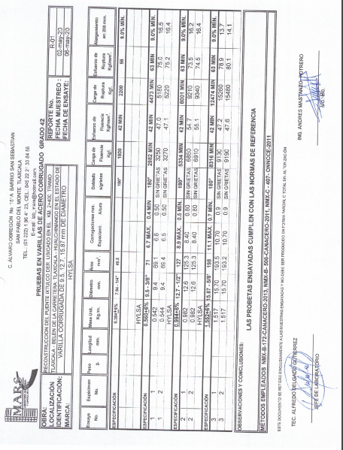

ANEXO 3 control de calidad de 19.0, 25.4 mm de diámetro
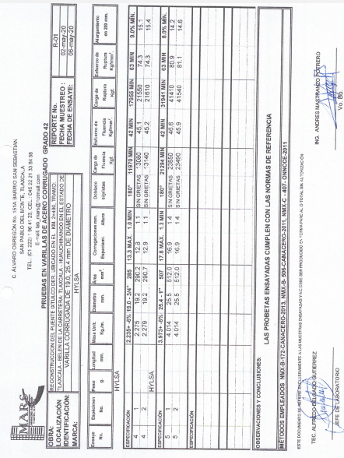

ANEXO 4 control de calidad de concreto en diafragmas eje 1 y eje 2 ensaye 105-A
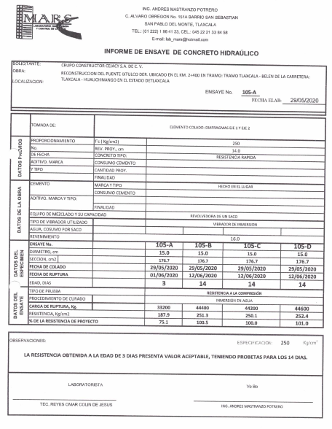

ANEXO 5 control de calidad de concreto en diafragmas en el eje 1 y eje 2 ensaye 106-A
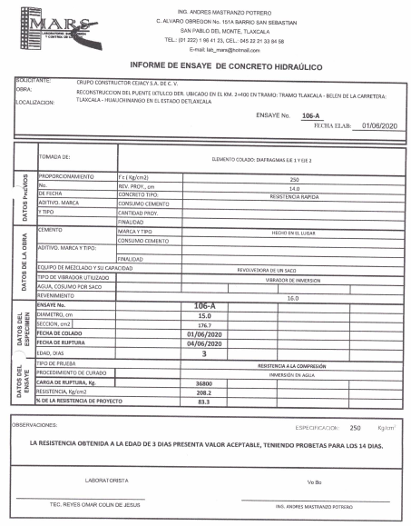

ANEXO 6 control de calidad de concreto en corona de estribos 1y2


ANEXO 7 control de calidad de concreto en refuerzo de bloques
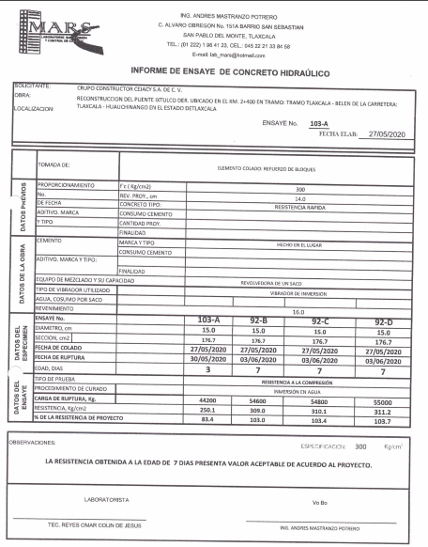

ANEXO 8 control de calidad en concreto de zampeado de piedra braza lado IZQ ensaye 76-A, 76-B,76-C 76-D
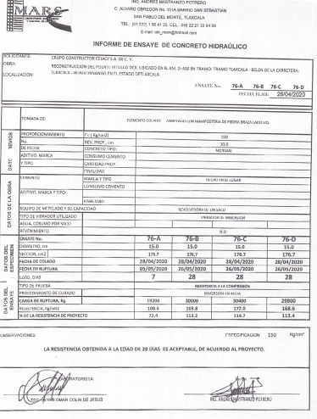

ANEXO 9 control de calidad de concreto en zampeado con mamposteria de piedra braza lado izq en sayes 81-A 81-B, 81- C 81- D
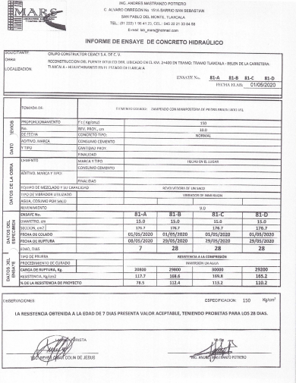

ANEXO 10 control de calidad en concreto de zampeado con mamposteria de piedra breza lado izq ensayes 80-A 80-B 80-C 80-D
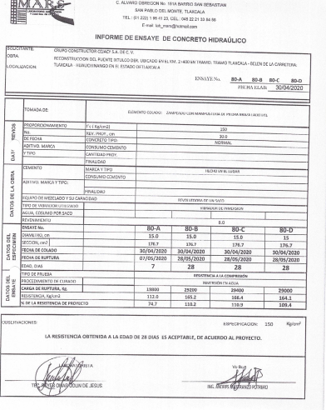

ANEXO 11 control de calida de concreto en losa de frime de salida
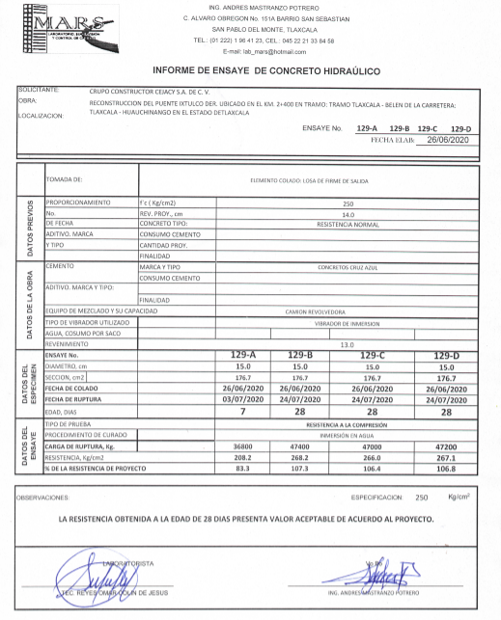

ANEXO 12 control de calida de concreto en losa de frime de entrada
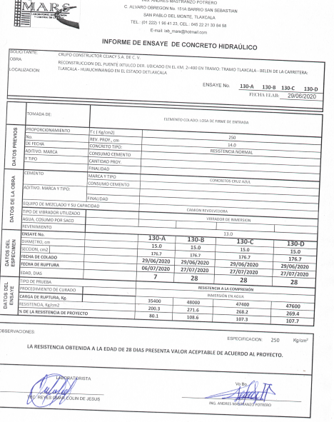

ANEXO 13 control de calidad de concreto de losa central del puente ensayes 139-A 139-B 139-C 139-D
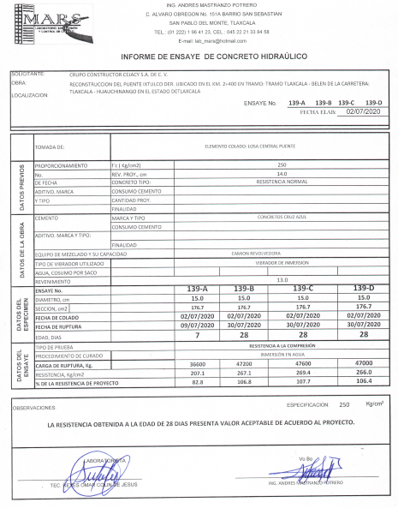

ANEXO 14 control de calidad de concreto de losa central de puente ensayos 140-A 140-B 140-C 140-D
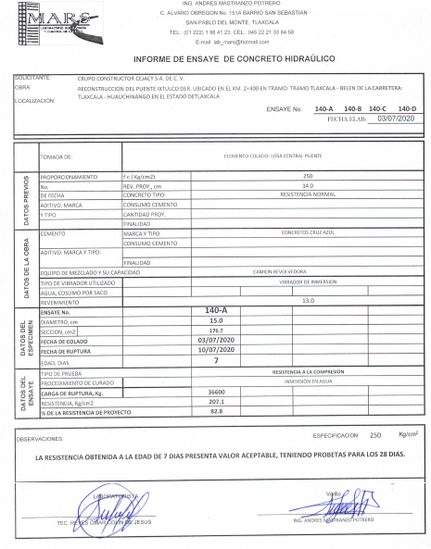

ANEXO 15 control de calidad de concreto en banqueta lado derecho ensayes 147-A 147-B 147-B 147-C 147-D
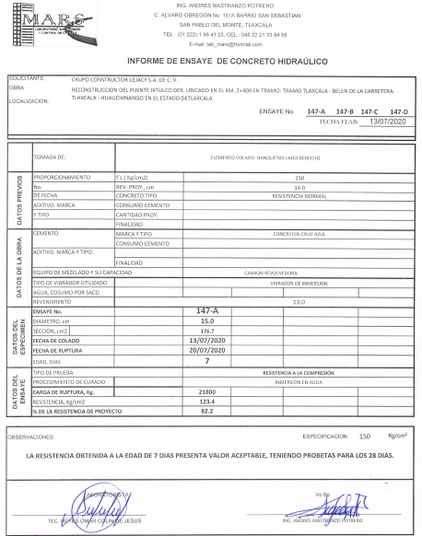

ANEXO 16 control de calidad de concreto en banquetas y guarniciones ensayes 148-A 148-B 148-C 148-CD
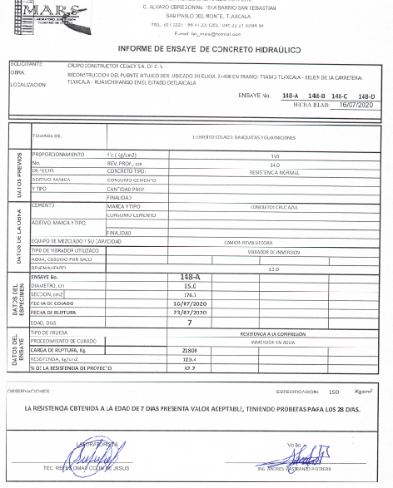

ANEXO 17 control de calidad de concreto en zampeado de concreto ciclópeo encause del rio ensayes 149-A 149-B 149-C 149-D
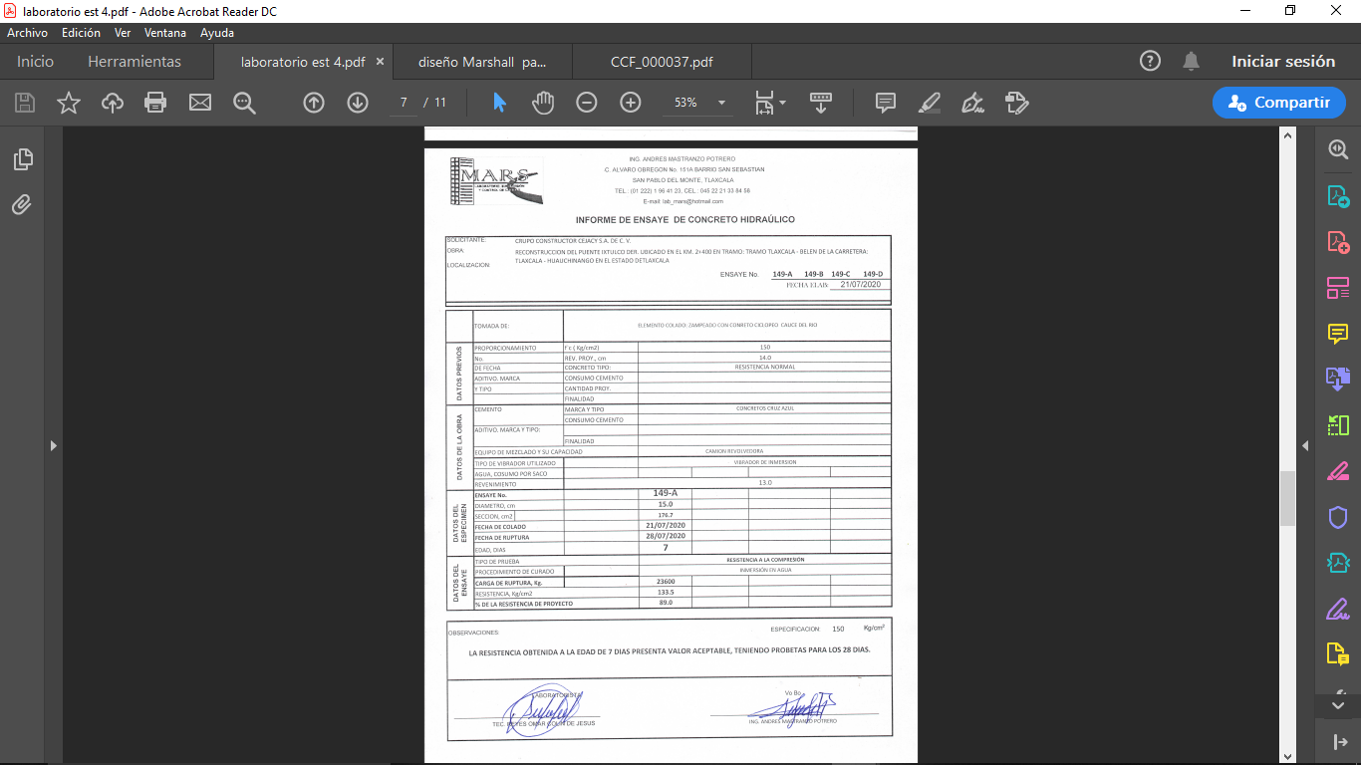

ANEXO 18 informe de pruebas en emulsiones asfálticas
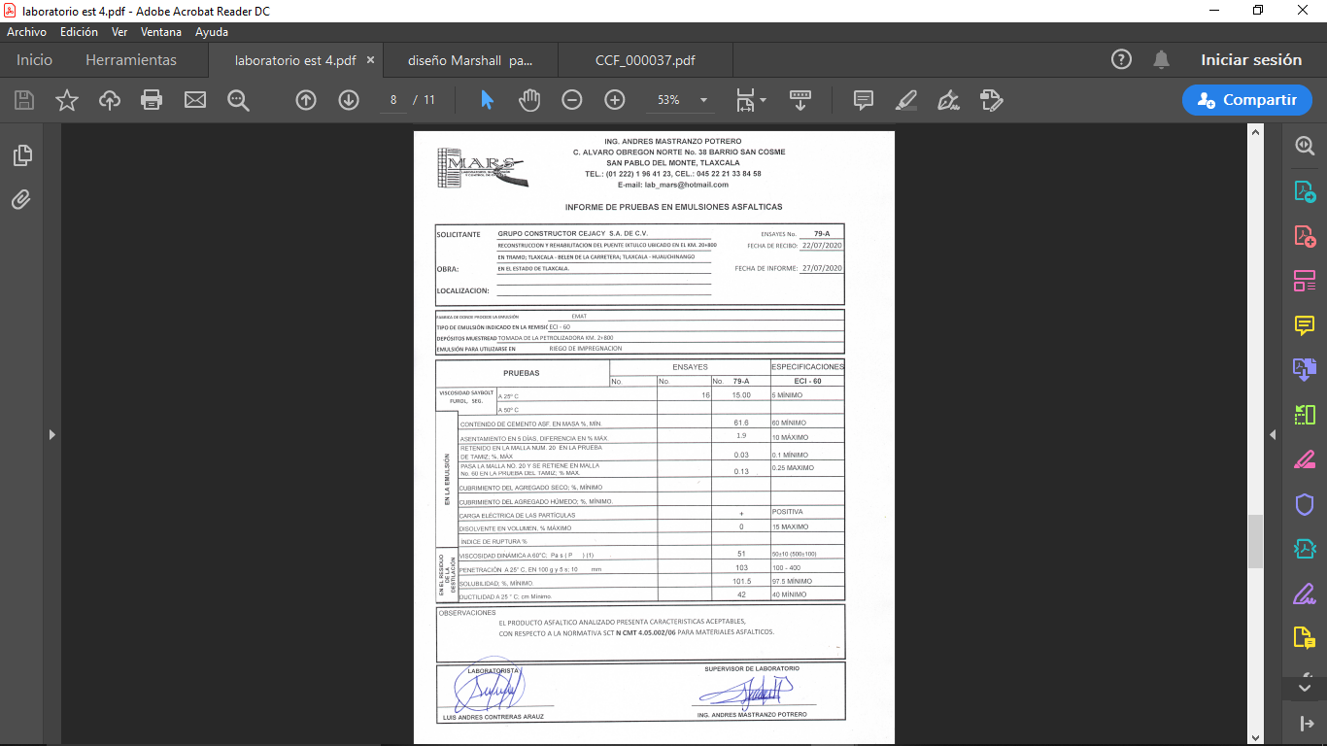

ANEXO 19 Informe de riegos de impregnación
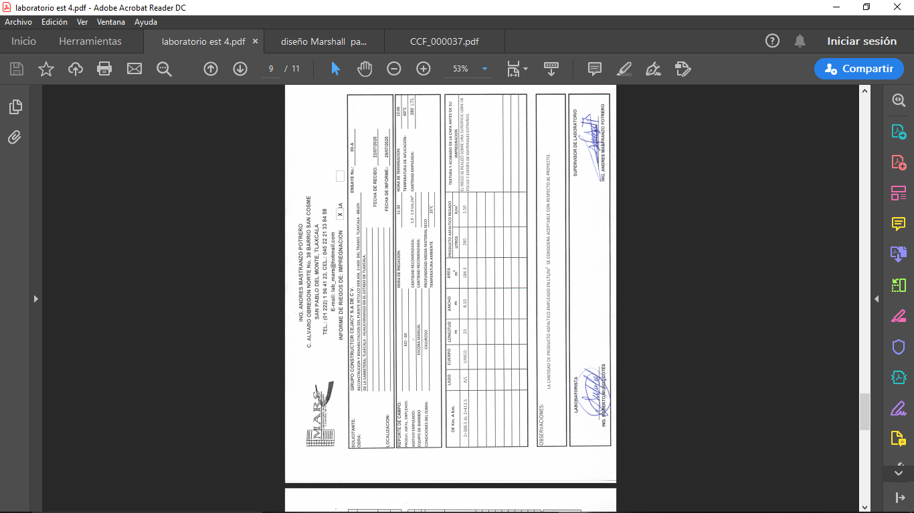

ANEXO 20 informes de temperatura de tendido de mezcla asfáltica elaborada en caliente
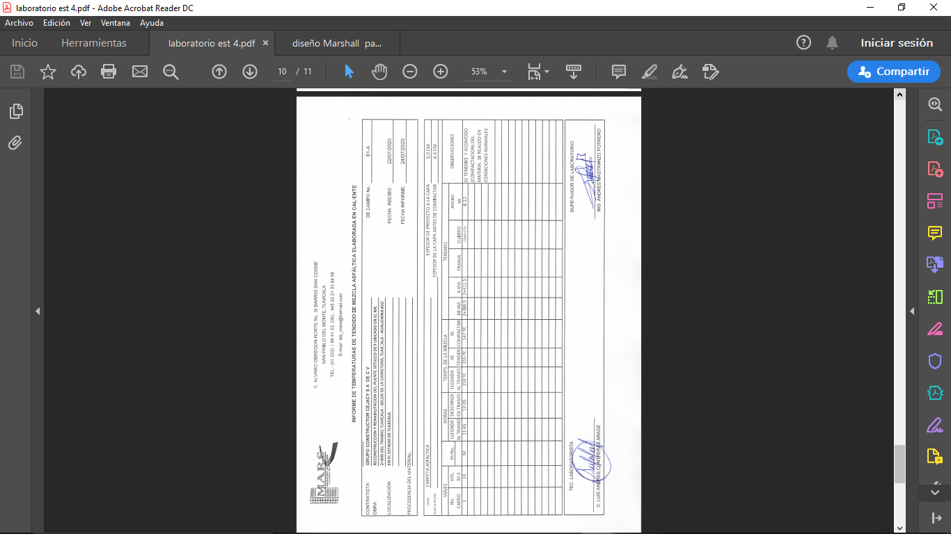

ANEXO 21 Reporte de concreto asfáltico elaborado en caliente
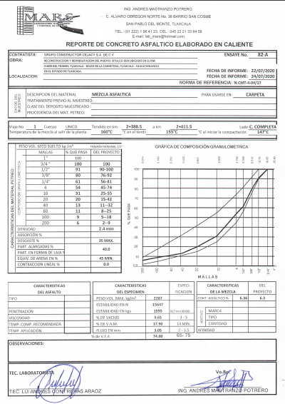

ANECXO 22 Diseño Marshall del puente ixtulco 2+400
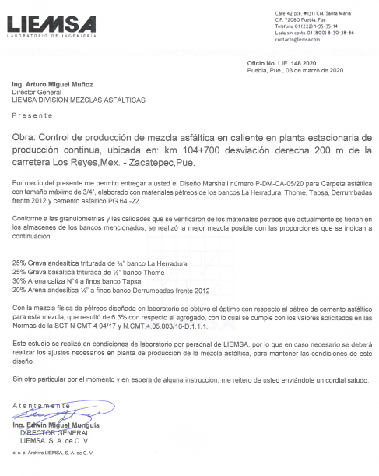

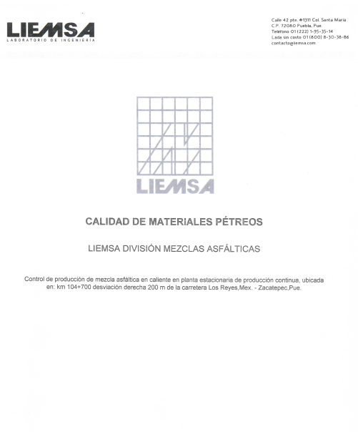

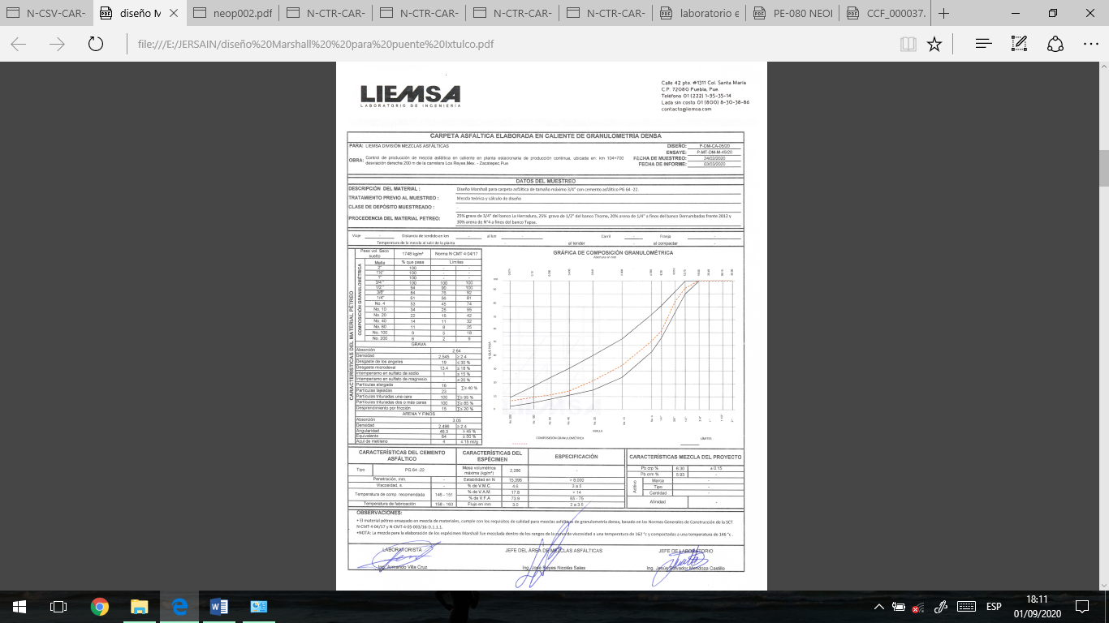
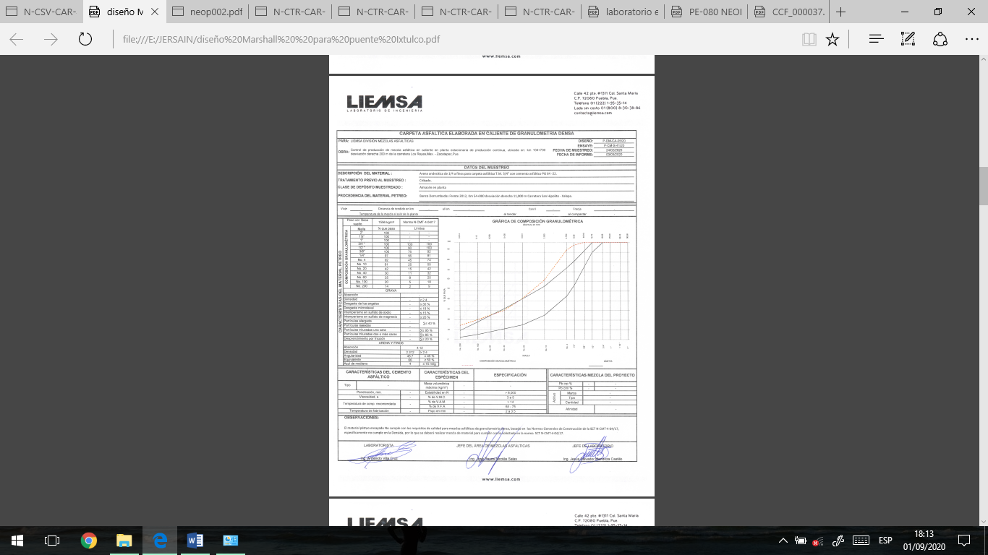
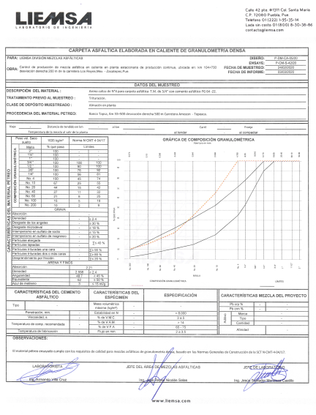

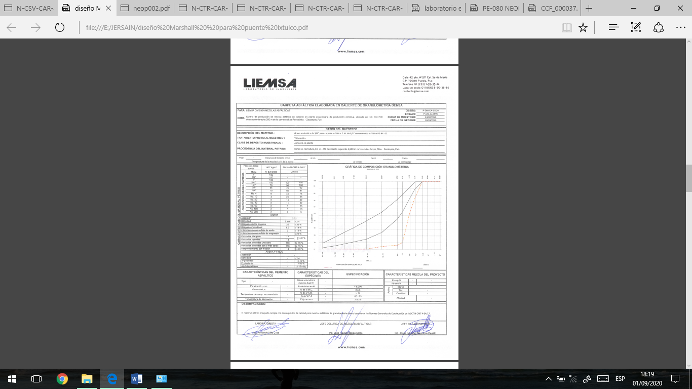

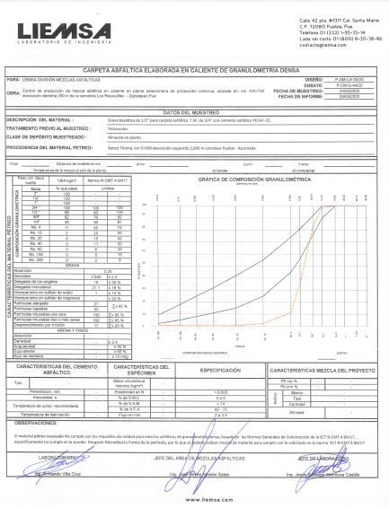
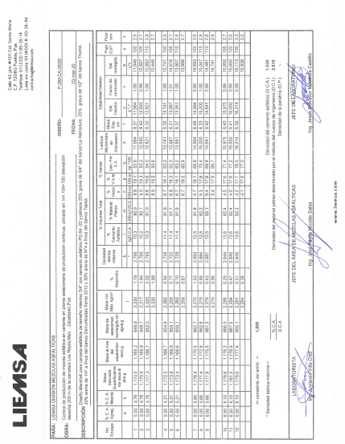

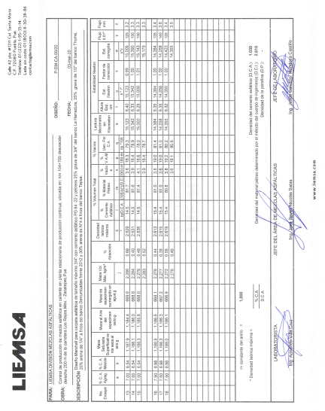

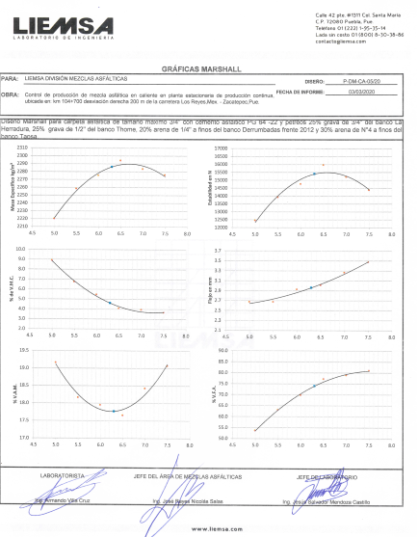

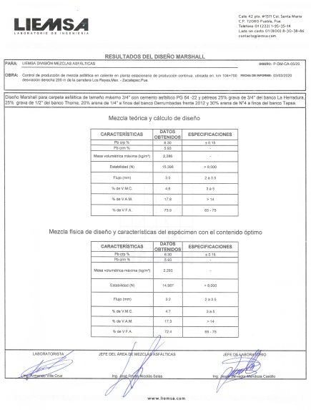
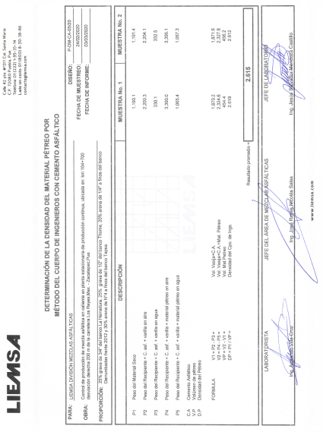

ANEXO 23 Oficio del suministro de los neoprenos

